SPECYFIKACJE TECHNICZNE
WYKONANIA I ODBIORU ROBÓT

Remont przepustu w msc. Klony w ciągu drogi powiatowej Nr 1405N .

Spis zawartości
D 00.00.00 WYMAGANIA OGÓLNE
D - 02.00.01 ROBOTY ZIEMNE. WYMAGANIA OGÓLNE
D-01.02.04 ROZBIÓRKA ELEMENTÓW DRÓG, OGRODZEŃ I PRZEPUSTÓW
D - 03.01.01 PRZEPUSTY POD KORONĄ DROGI
D – 03.01.03a PRZEPUST POD KORONĄ DROGI Z RUR POLIETYLENOWYCH HDPE SPIRALNIE KARBOWANYCH
D - 02.03.01 WYKONANIE NASYPÓW
D-04.04.00 PODBUDOWA Z KRUSZYW. WYMAGANIA OGÓLNE
D-04.04.02 PODBUDOWA Z KRUSZYWA ŁAMANEGO STABILIZOWANEGO MECHANICZNIE
D - 07.05.01 BARIERY OCHRONNE STALOWE
D – 10.10.01 p ZABEZPIECZENIE I OZNAKOWANIE ROBÓT PROWADZONYCH W PASIE DROGOWYM
D-06.01.01 UMOCNIENIE POWIERZCHNIOWE SKARP,ROWÓW,ŚCIEKÓW…………..

D 00.00.00 WYMAGANIA OGÓLNE
1. WSTĘP
1.1. Przedmiot OST
Przedmiotem niniejszej ogólnej specyfikacji technicznej (OST) są wymagania ogólne dotyczące wykonania i odbioru robót drogowych i mostowych.
1.2. Zakres stosowania OST
Ogólna specyfikacja techniczna stanowi obowiązującą podstawę opracowania szczegółowej specyfikacji technicznej stosowanej jako dokument przetargowy i kontraktowy przy zlecaniu i realizacji robót na drogach krajowych.
Zaleca się wykorzystanie OST przy zlecaniu robót na drogach wojewódzkich, powiatowych i gminnych.
1.3. Zakres robót objętych OST
Ustalenia zawarte w niniejszej specyfikacji obejmują wymagania ogólne, wspólne dla robót objętych ogólnymi specyfikacjami technicznymi, wydanymi przez GDDP dla poszczególnych asortymentów robót drogowych i mostowych. W przypadku braku ogólnych specyfikacji technicznych wydanych przez GDDP dla danego asortymentu robót, ustalenia dotyczą również dla SST sporządzanych indywidualnie.
1.4. Określenia podstawowe
Użyte w OST wymienione poniżej określenia należy rozumieć w każdym przypadku następująco:
1.4.1. Budowla drogowa - obiekt budowlany, nie będący budynkiem, stanowiący całość techniczno-użytkową (droga) albo jego część stanowiącą odrębny element konstrukcyjny lub technologiczny (obiekt mostowy, korpus ziemny, węzeł).
1.4.2. Chodnik - wyznaczony pas terenu przy jezdni lub odsunięty od jezdni, przeznaczony do ruchu pieszych.
1.4.3. Długość mostu - odległość między zewnętrznymi krawędziami pomostu, a w przypadku mostów łukowych z nadsypką - odległość w świetle podstaw sklepienia mierzona w osi jezdni drogowej.
1.4.4. Droga - wydzielony pas terenu przeznaczony do ruchu lub postoju pojazdów oraz ruchu pieszych wraz z wszelkimi urządzeniami technicznymi związanymi z prowadzeniem i zabezpieczeniem ruchu.
1.4.5. Droga tymczasowa (montażowa) - droga specjalnie przygotowana, przeznaczona do ruchu pojazdów obsługujących zadanie budowlane na czas jego wykonania, przewidziana do usunięcia po jego zakończeniu.
1.4.6. Dziennik budowy – zeszyt z ponumerowanymi stronami, opatrzony pieczęcią organu wydającego, wydany zgodnie z obowiązującymi przepisami, stanowiący urzędowy dokument przebiegu robót budowlanych, służący do notowania zdarzeń i okoliczności zachodzących w toku wykonywania robót, rejestrowania dokonywanych odbiorów robót, przekazywania poleceń i innej korespondencji technicznej pomiędzy Inżynierem/ Kierownikiem projektu, Wykonawcą i projektantem.
1.4.7. Estakada - obiekt zbudowany nad przeszkodą terenową dla zapewnienia komunikacji drogowej i ruchu pieszego.
1.4.8. Inżynier/Kierownik projektu – osoba wymieniona w danych kontraktowych (wyznaczona przez Zamawiającego, o której wyznaczeniu poinformowany jest Wykonawca), odpowiedzialna za nadzorowanie robót i administrowanie kontraktem.
1.4.9. Jezdnia - część korony drogi przeznaczona do ruchu pojazdów.
1.4.10. Kierownik budowy - osoba wyznaczona przez Wykonawcę, upoważniona do kierowania robotami i do występowania w jego imieniu w sprawach realizacji kontraktu.
1.4.11. Korona drogi - jezdnia (jezdnie) z poboczami lub chodnikami, zatokami, pasami awaryjnego postoju i pasami dzielącymi jezdnie.
1.4.12. Konstrukcja nawierzchni - układ warstw nawierzchni wraz ze sposobem ich połączenia.
1.4.13. Konstrukcja nośna (przęsło lub przęsła obiektu mostowego) - część obiektu oparta na podporach mostowych, tworząca ustrój niosący dla przeniesienia ruchu pojazdów lub pieszych.
1.4.14. Korpus drogowy - nasyp lub ta część wykopu, która jest ograniczona koroną drogi i skarpami rowów.
1.4.15. Koryto - element uformowany w korpusie drogowym w celu ułożenia w nim konstrukcji nawierzchni.
1.4.16. Książka obmiarów - akceptowany przez Inżyniera/Kierownika projektu zeszyt z ponumerowanymi stronami, służący do wpisywania przez Wykonawcę obmiaru dokonywanych robót w formie wyliczeń, szkiców i ew. dodatkowych załączników. Wpisy w książce obmiarów podlegają potwierdzeniu przez Inżyniera/Kierownika projektu.
1.4.17. Laboratorium - drogowe lub inne laboratorium badawcze, zaakceptowane przez Zamawiającego, niezbędne do przeprowadzenia wszelkich badań i prób związanych z oceną jakości materiałów oraz robót.
1.4.18. Materiały - wszelkie tworzywa niezbędne do wykonania robót, zgodne z dokumentacją projektową i specyfikacjami technicznymi, zaakceptowane przez Inżyniera/Kierownika projektu.
1.4.19. Most - obiekt zbudowany nad przeszkodą wodną dla zapewnienia komunikacji drogowej i ruchu pieszego.
1.4.20. Nawierzchnia - warstwa lub zespół warstw służących do przejmowania i rozkładania obciążeń od ruchu na podłoże gruntowe i zapewniających dogodne warunki dla ruchu.
Warstwa ścieralna - górna warstwa nawierzchni poddana bezpośrednio oddziaływaniu ruchu i czynników atmosferycznych.
Warstwa wiążąca - warstwa znajdująca się między warstwą ścieralną a podbudową, zapewniająca lepsze rozłożenie naprężeń w nawierzchni i przekazywanie ich na podbudowę.
Warstwa wyrównawcza - warstwa służąca do wyrównania nierówności podbudowy lub profilu istniejącej nawierzchni.
Podbudowa - dolna część nawierzchni służąca do przenoszenia obciążeń od ruchu na podłoże. Podbudowa może składać się z podbudowy zasadniczej i podbudowy pomocniczej.
Podbudowa zasadnicza - górna część podbudowy spełniająca funkcje nośne w konstrukcji nawierzchni. Może ona składać się z jednej lub dwóch warstw.
Podbudowa pomocnicza - dolna część podbudowy spełniająca, obok funkcji nośnych, funkcje zabezpieczenia nawierzchni przed działaniem wody, mrozu i przenikaniem cząstek podłoża. Może zawierać warstwę mrozoochronną, odsączającą lub odcinającą.
Warstwa mrozoochronna - warstwa, której głównym zadaniem jest ochrona nawierzchni przed skutkami działania mrozu.
Warstwa odcinająca - warstwa stosowana w celu uniemożliwienia przenikania cząstek drobnych gruntu do warstwy nawierzchni leżącej powyżej.
Warstwa odsączająca - warstwa służąca do odprowadzenia wody przedostającej się do nawierzchni.
1.4.21. Niweleta - wysokościowe i geometryczne rozwinięcie na płaszczyźnie pionowego przekroju w osi drogi lub obiektu mostowego.
1.4.22. Obiekt mostowy - most, wiadukt, estakada, tunel, kładka dla pieszych i przepust.
1.4.23. Objazd tymczasowy - droga specjalnie przygotowana i odpowiednio utrzymana do przeprowadzenia ruchu publicznego na okres budowy.
1.4.24. Odpowiednia (bliska) zgodność - zgodność wykonywanych robót z dopuszczonymi tolerancjami, a jeśli przedział tolerancji nie został określony - z przeciętnymi tolerancjami, przyjmowanymi zwyczajowo dla danego rodzaju robót budowlanych.
1.4.25. Pas drogowy - wydzielony liniami granicznymi pas terenu przeznaczony do umieszczania w nim drogi i związanych z nią urządzeń oraz drzew i krzewów. Pas drogowy może również obejmować teren przewidziany do rozbudowy drogi i budowy urządzeń chroniących ludzi i środowisko przed uciążliwościami powodowanymi przez ruch na drodze.
1.4.26. Pobocze - część korony drogi przeznaczona do chwilowego postoju pojazdów, umieszczenia urządzeń organizacji i bezpieczeństwa ruchu oraz do ruchu pieszych, służąca jednocześnie do bocznego oparcia konstrukcji nawierzchni.
1.4.27. Podłoże nawierzchni - grunt rodzimy lub nasypowy, leżący pod nawierzchnią do głębokości przemarzania.
1.4.28. Podłoże ulepszone nawierzchni - górna warstwa podłoża, leżąca bezpośrednio pod nawierzchnią, ulepszona w celu umożliwienia przejęcia ruchu budowlanego i właściwego wykonania nawierzchni.
1.4.29. Polecenie Inżyniera/Kierownika projektu - wszelkie polecenia przekazane Wykonawcy przez Inżyniera/Kierownika projektu, w formie pisemnej, dotyczące sposobu realizacji robót lub innych spraw związanych z prowadzeniem budowy.
1.4.30. Projektant - uprawniona osoba prawna lub fizyczna będąca autorem dokumentacji projektowej.
1.4.31. Przedsięwzięcie budowlane - kompleksowa realizacja nowego połączenia drogowego lub całkowita modernizacja/przebudowa (zmiana parametrów geometrycznych trasy w planie i przekroju podłużnym) istniejącego połączenia.
1.4.32. Przepust – budowla o przekroju poprzecznym zamkniętym, przeznaczona do przeprowadzenia cieku, szlaku wędrówek zwierząt dziko żyjących lub urządzeń technicznych przez korpus drogowy.
1.4.33. Przeszkoda naturalna - element środowiska naturalnego, stanowiący utrudnienie w realizacji zadania budowlanego, na przykład dolina, bagno, rzeka, szlak wędrówek dzikich zwierząt itp.
1.4.34. Przeszkoda sztuczna - dzieło ludzkie, stanowiące utrudnienie w realizacji zadania budowlanego, na przykład droga, kolej, rurociąg, kanał, ciąg pieszy lub rowerowy itp.
1.4.35. Przetargowa dokumentacja projektowa - część dokumentacji projektowej, która wskazuje lokalizację, charakterystykę i wymiary obiektu będącego przedmiotem robót.
1.4.36. Przyczółek - skrajna podpora obiektu mostowego. Może składać się z pełnej ściany, słupów lub innych form konstrukcyjnych, np. skrzyń, komór.
1.4.37. Rekultywacja - roboty mające na celu uporządkowanie i przywrócenie pierwotnych funkcji terenom naruszonym w czasie realizacji zadania budowlanego.
1.4.38. Rozpiętość teoretyczna - odległość między punktami podparcia (łożyskami), przęsła mostowego.
1.4.39. Szerokość całkowita obiektu (mostu / wiaduktu) - odległość między zewnętrznymi krawędziami konstrukcji obiektu, mierzona w linii prostopadłej do osi podłużnej, obejmuje całkowitą szerokość konstrukcyjną ustroju niosącego.
1.4.40. Szerokość użytkowa obiektu - szerokość jezdni (nawierzchni) przeznaczona dla poszczególnych rodzajów ruchu oraz szerokość chodników mierzona w świetle poręczy mostowych z wyłączeniem konstrukcji przy jezdni dołem oddzielającej ruch kołowy od ruchu pieszego.
1.4.41. Ślepy kosztorys - wykaz robót z podaniem ich ilości (przedmiarem) w kolejności technologicznej ich wykonania.
1.4.42. Teren budowy - teren udostępniony przez Zamawiającego dla wykonania na nim robót oraz inne miejsca wymienione w kontrakcie jako tworzące część terenu budowy.
1.4.43. Tunel - obiekt zagłębiony poniżej poziomu terenu dla zapewnienia komunikacji drogowej i ruchu pieszego.
1.4.44. Wiadukt - obiekt zbudowany nad linią kolejową lub inną drogą dla bezkolizyjnego zapewnienia komunikacji drogowej i ruchu pieszego.
1.4.45. Zadanie budowlane - część przedsięwzięcia budowlanego, stanowiąca odrębną całość konstrukcyjną lub technologiczną, zdolną do samodzielnego pełnienia funkcji techniczno-użytkowych. Zadanie może polegać na wykonywaniu robót związanych z budową, modernizacją/ przebudową, utrzymaniem oraz ochroną budowli drogowej lub jej elementu.
1.5. Ogólne wymagania dotyczące robót
Wykonawca jest odpowiedzialny za jakość wykonanych robót, bezpieczeństwo wszelkich czynności na terenie budowy, metody użyte przy budowie oraz za ich zgodność z dokumentacją projektową, SST i poleceniami Inżyniera/Kierownika projektu.
1.5.1. Przekazanie terenu budowy
Zamawiający w terminie określonym w dokumentach kontraktowych przekaże Wykonawcy teren budowy wraz ze wszystkimi wymaganymi uzgodnieniami prawnymi i administracyjnymi, lokalizację i współrzędne punktów głównych trasy oraz reperów, dziennik budowy oraz dwa egzemplarze dokumentacji projektowej i dwa komplety SST.
Na Wykonawcy spoczywa odpowiedzialność za ochronę przekazanych mu punktów pomiarowych do chwili odbioru ostatecznego robót. Uszkodzone lub zniszczone znaki geodezyjne Wykonawca odtworzy i utrwali na własny koszt.
1.5.2. Dokumentacja projektowa
Dokumentacja projektowa będzie zawierać rysunki, obliczenia i dokumenty, zgodne z wykazem podanym w szczegółowych warunkach umowy, uwzględniającym podział na dokumentację projektową:
Zamawiającego; wykaz pozycji, które stanowią przetargową dokumentację projektową oraz projektową dokumentację wykonawczą (techniczną) i zostaną przekazane Wykonawcy,
Wykonawcy; wykaz zawierający spis dokumentacji projektowej, którą Wykonawca opracuje w ramach ceny kontraktowej.
1.5.3. Zgodność robót z dokumentacją projektową i SST
Dokumentacja projektowa, SST i wszystkie dodatkowe dokumenty przekazane Wykonawcy przez Inżyniera/Kierownika projektu stanowią część umowy, a wymagania określone w choćby jednym z nich są obowiązujące dla Wykonawcy tak jakby zawarte były w całej dokumentacji.
W przypadku rozbieżności w ustaleniach poszczególnych dokumentów obowiązuje kolejność ich ważności wymieniona w „Kontraktowych warunkach ogólnych” („Ogólnych warunkach umowy”).
Wykonawca nie może wykorzystywać błędów lub opuszczeń w dokumentach kontraktowych, a o ich wykryciu winien natychmiast powiadomić Inżyniera/Kierownika projektu, który podejmie decyzję o wprowadzeniu odpowiednich zmian i poprawek.
W przypadku rozbieżności, wymiary podane na piśmie są ważniejsze od wymiarów określonych na podstawie odczytu ze skali rysunku.
Wszystkie wykonane roboty i dostarczone materiały będą zgodne z dokumentacją projektową i SST.
Dane określone w dokumentacji projektowej i w SST będą uważane za wartości docelowe, od których dopuszczalne są odchylenia w ramach określonego przedziału tolerancji. Cechy materiałów i elementów budowli muszą wykazywać zgodność z określonymi wymaganiami, a rozrzuty tych cech nie mogą przekraczać dopuszczalnego przedziału tolerancji.
W przypadku, gdy materiały lub roboty nie będą w pełni zgodne z dokumentacją projektową lub SST i wpłynie to na niezadowalającą jakość elementu budowli, to takie materiały zostaną zastąpione innymi, a elementy budowli rozebrane i wykonane ponownie na koszt Wykonawcy.
1.5.4. Zabezpieczenie terenu budowy
Roboty modernizacyjne/ przebudowa i remontowe („pod ruchem”)
Wykonawca jest zobowiązany do utrzymania ruchu publicznego oraz utrzymania istniejących obiektów (jezdnie, ścieżki rowerowe, ciągi piesze, znaki drogowe, bariery ochronne, urządzenia odwodnienia itp.) na terenie budowy, w okresie trwania realizacji kontraktu, aż do zakończenia i odbioru ostatecznego robót.
Przed przystąpieniem do robót Wykonawca przedstawi Inżynierowi/Kierownikowi projektu do zatwierdzenia, uzgodniony z odpowiednim zarządem drogi i organem zarządzającym ruchem, projekt organizacji ruchu i zabezpieczenia robót w okresie trwania budowy. W zależności od potrzeb i postępu robót projekt organizacji ruchu powinien być na bieżąco aktualizowany przez Wykonawcę. Każda zmiana, w stosunku do zatwierdzonego projektu organizacji ruchu, wymaga każdorazowo ponownego zatwierdzenia projektu.
W czasie wykonywania robót Wykonawca dostarczy, zainstaluje i będzie obsługiwał wszystkie tymczasowe urządzenia zabezpieczające takie jak: zapory, światła ostrzegawcze, sygnały, itp., zapewniając w ten sposób bezpieczeństwo pojazdów i pieszych.
Wykonawca zapewni stałe warunki widoczności w dzień i w nocy tych zapór i znaków, dla których jest to nieodzowne ze względów bezpieczeństwa.
Wszystkie znaki, zapory i inne urządzenia zabezpieczające będą akceptowane przez Inżyniera/Kierownika projektu.
Fakt przystąpienia do robót Wykonawca obwieści publicznie przed ich rozpoczęciem w sposób uzgodniony z Inżynierem/Kierownikiem projektu oraz przez umieszczenie, w miejscach i ilościach określonych przez Inżyniera/Kierownika projektu, tablic informacyjnych, których treść będzie zatwierdzona przez Inżyniera/Kierownika projektu. Tablice informacyjne będą utrzymywane przez Wykonawcę w dobrym stanie przez cały okres realizacji robót.
Koszt zabezpieczenia terenu budowy nie podlega odrębnej zapłacie i przyjmuje się, że jest włączony w cenę kontraktową.
Roboty o charakterze inwestycyjnym
Wykonawca jest zobowiązany do zabezpieczenia terenu budowy w okresie trwania realizacji kontraktu aż do zakończenia i odbioru ostatecznego robót.
Wykonawca dostarczy, zainstaluje i będzie utrzymywać tymczasowe urządzenia zabezpieczające, w tym: ogrodzenia, poręcze, oświetlenie, sygnały i znaki ostrzegawcze oraz wszelkie inne środki niezbędne do ochrony robót, wygody społeczności i innych.
W miejscach przylegających do dróg otwartych dla ruchu, Wykonawca ogrodzi lub wyraźnie oznakuje teren budowy, w sposób uzgodniony z Inżynierem/Kierownikiem projektu.
Wjazdy i wyjazdy z terenu budowy przeznaczone dla pojazdów i maszyn pracujących przy realizacji robót, Wykonawca odpowiednio oznakuje w sposób uzgodniony z Inżynierem/Kierownikiem projektu.
Fakt przystąpienia do robót Wykonawca obwieści publicznie przed ich rozpoczęciem w sposób uzgodniony z Inżynierem/Kierownikiem projektu oraz przez umieszczenie, w miejscach i ilościach określonych przez Inżyniera/Kierownika projektu, tablic informacyjnych, których treść będzie zatwierdzona przez Inżyniera/Kierownika projektu. Tablice informacyjne będą utrzymywane przez Wykonawcę w dobrym stanie przez cały okres realizacji robót.
Koszt zabezpieczenia terenu budowy nie podlega odrębnej zapłacie i przyjmuje się, że jest włączony w cenę kontraktową.
1.5.5. Ochrona środowiska w czasie wykonywania robót
Wykonawca ma obowiązek znać i stosować w czasie prowadzenia robót wszelkie przepisy dotyczące ochrony środowiska naturalnego.
W okresie trwania budowy i wykańczania robót Wykonawca będzie:
utrzymywać teren budowy i wykopy w stanie bez wody stojącej,
podejmować wszelkie uzasadnione kroki mające na celu stosowanie się do przepisów i norm dotyczących ochrony środowiska na terenie i wokół terenu budowy oraz będzie unikać uszkodzeń lub uciążliwości dla osób lub dóbr publicznych i innych, a wynikających z nadmiernego hałasu, wibracji, zanieczyszczenia lub innych przyczyn powstałych w następstwie jego sposobu działania.
Stosując się do tych wymagań będzie miał szczególny wzgląd na:
lokalizację baz, warsztatów, magazynów, składowisk, ukopów i dróg dojazdowych,
środki ostrożności i zabezpieczenia przed:
zanieczyszczeniem zbiorników i cieków wodnych pyłami lub substancjami toksycznymi,
zanieczyszczeniem powietrza pyłami i gazami,
możliwością powstania pożaru.
1.5.6. Ochrona przeciwpożarowa
Wykonawca będzie przestrzegać przepisy ochrony przeciwpożarowej.
Wykonawca będzie utrzymywać, wymagany na podstawie odpowiednich przepisów sprawny sprzęt przeciwpożarowy, na terenie baz produkcyjnych, w pomieszczeniach biurowych, mieszkalnych, magazynach oraz w maszynach i pojazdach.
Materiały łatwopalne będą składowane w sposób zgodny z odpowiednimi przepisami i zabezpieczone przed dostępem osób trzecich.
Wykonawca będzie odpowiedzialny za wszelkie straty spowodowane pożarem wywołanym jako rezultat realizacji robót albo przez personel Wykonawcy.
1.5.7. Materiały szkodliwe dla otoczenia
Materiały, które w sposób trwały są szkodliwe dla otoczenia, nie będą dopuszczone do użycia.
Nie dopuszcza się użycia materiałów wywołujących szkodliwe promieniowanie o stężeniu większym od dopuszczalnego, określonego odpowiednimi przepisami.
Wszelkie materiały odpadowe użyte do robót będą miały aprobatę techniczną wydaną przez uprawnioną jednostkę, jednoznacznie określającą brak szkodliwego oddziaływania tych materiałów na środowisko.
Materiały, które są szkodliwe dla otoczenia tylko w czasie robót, a po zakończeniu robót ich szkodliwość zanika (np. materiały pylaste) mogą być użyte pod warunkiem przestrzegania wymagań technologicznych wbudowania. Jeżeli wymagają tego odpowiednie przepisy Wykonawca powinien otrzymać zgodę na użycie tych materiałów od właściwych organów administracji państwowej.
Jeżeli Wykonawca użył materiałów szkodliwych dla otoczenia zgodnie ze specyfikacjami, a ich użycie spowodowało jakiekolwiek zagrożenie środowiska, to konsekwencje tego poniesie Zamawiający.
1.5.8. Ochrona własności publicznej i prywatnej
Wykonawca odpowiada za ochronę instalacji na powierzchni ziemi i za urządzenia podziemne, takie jak rurociągi, kable itp. oraz uzyska od odpowiednich władz będących właścicielami tych urządzeń potwierdzenie informacji dostarczonych mu przez Zamawiającego w ramach planu ich lokalizacji. Wykonawca zapewni właściwe oznaczenie i zabezpieczenie przed uszkodzeniem tych instalacji i urządzeń w czasie trwania budowy.
Wykonawca zobowiązany jest umieścić w swoim harmonogramie rezerwę czasową dla wszelkiego rodzaju robót, które mają być wykonane w zakresie przełożenia instalacji i urządzeń podziemnych na terenie budowy i powiadomić Inżyniera/Kierownika projektu i władze lokalne o zamiarze rozpoczęcia robót. O fakcie przypadkowego uszkodzenia tych instalacji Wykonawca bezzwłocznie powiadomi Inżyniera/Kierownika projektu i zainteresowane władze oraz będzie z nimi współpracował dostarczając wszelkiej pomocy potrzebnej przy dokonywaniu napraw. Wykonawca będzie odpowiadać za wszelkie spowodowane przez jego działania uszkodzenia instalacji na powierzchni ziemi i urządzeń podziemnych wykazanych w dokumentach dostarczonych mu przez Zamawiającego.
Jeżeli teren budowy przylega do terenów z zabudową mieszkaniową, Wykonawca będzie realizować roboty w sposób powodujący minimalne niedogodności dla mieszkańców. Wykonawca odpowiada za wszelkie uszkodzenia zabudowy mieszkaniowej w sąsiedztwie budowy, spowodowane jego działalnością.
Inżynier/Kierownik projektu będzie na bieżąco informowany o wszystkich umowach zawartych pomiędzy Wykonawcą a właścicielami nieruchomości i dotyczących korzystania z własności i dróg wewnętrznych. Jednakże, ani Inżynier/Kierownik projektu ani Zamawiający nie będzie ingerował w takie porozumienia, o ile nie będą one sprzeczne z postanowieniami zawartymi w warunkach umowy.
1.5.9. Ograniczenie obciążeń osi pojazdów
Wykonawca będzie stosować się do ustawowych ograniczeń nacisków osi na drogach publicznych przy transporcie materiałów i wyposażenia na i z terenu robót. Wykonawca uzyska wszelkie niezbędne zezwolenia i uzgodnienia od właściwych władz co do przewozu nietypowych wagowo ładunków (ponadnormatywnych) i o każdym takim przewozie będzie powiadamiał Inżyniera/Kierownika projektu. Inżynier/Kierownik projektu może polecić, aby pojazdy nie spełniające tych warunków zostały usunięte z terenu budowy. Pojazdy powodujące nadmierne obciążenie osiowe nie będą dopuszczone na świeżo ukończony fragment budowy w obrębie terenu budowy i Wykonawca będzie odpowiadał za naprawę wszelkich robót w ten sposób uszkodzonych, zgodnie z poleceniami Inżyniera/Kierownika projektu.
1.5.10. Bezpieczeństwo i higiena pracy
Podczas realizacji robót Wykonawca będzie przestrzegać przepisów dotyczących bezpieczeństwa i higieny pracy.
W szczególności Wykonawca ma obowiązek zadbać, aby personel nie wykonywał pracy w warunkach niebezpiecznych, szkodliwych dla zdrowia oraz nie spełniających odpowiednich wymagań sanitarnych.
Wykonawca zapewni i będzie utrzymywał wszelkie urządzenia zabezpieczające, socjalne oraz sprzęt i odpowiednią odzież dla ochrony życia i zdrowia osób zatrudnionych na budowie oraz dla zapewnienia bezpieczeństwa publicznego.
Uznaje się, że wszelkie koszty związane z wypełnieniem wymagań określonych powyżej nie podlegają odrębnej zapłacie i są uwzględnione w cenie kontraktowej.
1.5.11. Ochrona i utrzymanie robót
Wykonawca będzie odpowiadał za ochronę robót i za wszelkie materiały i urządzenia używane do robót od daty rozpoczęcia do daty wydania potwierdzenia zakończenia robót przez Inżyniera/Kierownika projektu.
Wykonawca będzie utrzymywać roboty do czasu odbioru ostatecznego. Utrzymanie powinno być prowadzone w taki sposób, aby budowla drogowa lub jej elementy były w zadowalającym stanie przez cały czas, do momentu odbioru ostatecznego.
Jeśli Wykonawca w jakimkolwiek czasie zaniedba utrzymanie, to na polecenie Inżyniera/Kierownika projektu powinien rozpocząć roboty utrzymaniowe nie później niż w 24 godziny po otrzymaniu tego polecenia.
1.5.12. Stosowanie się do prawa i innych przepisów
Wykonawca zobowiązany jest znać wszystkie zarządzenia wydane przez władze centralne i miejscowe oraz inne przepisy, regulaminy i wytyczne, które są w jakikolwiek sposób związane z wykonywanymi robotami i będzie w pełni odpowiedzialny za przestrzeganie tych postanowień podczas prowadzenia robót.
Wykonawca będzie przestrzegać praw patentowych i będzie w pełni odpowiedzialny za wypełnienie wszelkich wymagań prawnych odnośnie znaków firmowych, nazw lub innych chronionych praw w odniesieniu do sprzętu, materiałów lub urządzeń użytych lub związanych z wykonywaniem robót i w sposób ciągły będzie informować Inżyniera/Kierownika projektu o swoich działaniach, przedstawiając kopie zezwoleń i inne odnośne dokumenty. Wszelkie straty, koszty postępowania, obciążenia i wydatki wynikłe z lub związane z naruszeniem jakichkolwiek praw patentowych pokryje Wykonawca, z wyjątkiem przypadków, kiedy takie naruszenie wyniknie z wykonania projektu lub specyfikacji dostarczonej przez Inżyniera/Kierownika projektu.
1.5.13. Równoważność norm i zbiorów przepisów prawnych
Gdziekolwiek w dokumentach kontraktowych powołane są konkretne normy i przepisy, które spełniać mają materiały, sprzęt i inne towary oraz wykonane i zbadane roboty, będą obowiązywać postanowienia najnowszego wydania lub poprawionego wydania powołanych norm i przepisów o ile w warunkach kontraktu nie postanowiono inaczej. W przypadku gdy powołane normy i przepisy są państwowe lub odnoszą się do konkretnego kraju lub regionu, mogą być również stosowane inne odpowiednie normy zapewniające równy lub wyższy poziom wykonania niż powołane normy lub przepisy, pod warunkiem ich sprawdzenia i pisemnego zatwierdzenia przez Inżyniera/Kierownika projektu. Różnice pomiędzy powołanymi normami a ich proponowanymi zamiennikami muszą być dokładnie opisane przez Wykonawcę i przedłożone Inżynierowi/Kierownikowi projektu do zatwierdzenia.
1.5.14. Wykopaliska
Wszelkie wykopaliska, monety, przedmioty wartościowe, budowle oraz inne pozostałości o znaczeniu geologicznym lub archeologicznym odkryte na terenie budowy będą uważane za własność Zamawiającego. Wykonawca zobowiązany jest powiadomić Inżyniera/Kierownika projektu i postępować zgodnie z jego poleceniami. Jeżeli w wyniku tych poleceń Wykonawca poniesie koszty i/lub wystąpią opóźnienia w robotach, Inżynier/Kierownik projektu po uzgodnieniu z Zamawiającym i Wykonawcą ustali wydłużenie czasu wykonania robót i/lub wysokość kwoty, o którą należy zwiększyć cenę kontraktową.
1.6. Zaplecze Zamawiającego (o ile warunki kontraktu przewidują realizację)
Wykonawca zobowiązany jest zabezpieczyć Zamawiającemu, pomieszczenia biurowe, sprzęt, transport oraz inne urządzenia towarzyszące, zgodnie z wymaganiami podanymi w D-M-00.00.01 „Zaplecze Zamawiającego”.
2. MATERIAŁY
2.1. Źródła uzyskania materiałów
Co najmniej na trzy tygodnie przed zaplanowanym wykorzystaniem jakichkolwiek materiałów przeznaczonych do robót, Wykonawca przedstawi Inżynierowi/Kierownikowi projektu do zatwierdzenia, szczegółowe informacje dotyczące proponowanego źródła wytwarzania, zamawiania lub wydobywania tych materiałów jak również odpowiednie świadectwa badań laboratoryjnych oraz próbki materiałów.
Zatwierdzenie partii materiałów z danego źródła nie oznacza automatycznie, że wszelkie materiały z danego źródła uzyskają zatwierdzenie.
Wykonawca zobowiązany jest do prowadzenia badań w celu wykazania, że materiały uzyskane z dopuszczonego źródła w sposób ciągły spełniają wymagania SST w czasie realizacji robót.
2.2. Pozyskiwanie materiałów miejscowych
Wykonawca odpowiada za uzyskanie pozwoleń od właścicieli i odnośnych władz na pozyskanie materiałów ze źródeł miejscowych włączając w to źródła wskazane przez Zamawiającego i jest zobowiązany dostarczyć Inżynierowi/Kierownikowi projektu wymagane dokumenty przed rozpoczęciem eksploatacji źródła.
Wykonawca przedstawi Inżynierowi/Kierownikowi projektu do zatwierdzenia dokumentację zawierającą raporty z badań terenowych i laboratoryjnych oraz proponowaną przez siebie metodę wydobycia i selekcji, uwzględniając aktualne decyzje o eksploatacji, organów administracji państwowej i samorządowej.
Wykonawca ponosi odpowiedzialność za spełnienie wymagań ilościowych i jakościowych materiałów pochodzących ze źródeł miejscowych.
Wykonawca ponosi wszystkie koszty, z tytułu wydobycia materiałów, dzierżawy i inne jakie okażą się potrzebne w związku z dostarczeniem materiałów do robót.
Humus i nadkład czasowo zdjęte z terenu wykopów, dokopów i miejsc pozyskania materiałów miejscowych będą formowane w hałdy i wykorzystane przy zasypce i rekultywacji terenu po ukończeniu robót.
Wszystkie odpowiednie materiały pozyskane z wykopów na terenie budowy lub z innych miejsc wskazanych w dokumentach umowy będą wykorzystane do robót lub odwiezione na odkład odpowiednio do wymagań umowy lub wskazań Inżyniera/Kierownika projektu.
Wykonawca nie będzie prowadzić żadnych wykopów w obrębie terenu budowy poza tymi, które zostały wyszczególnione w dokumentach umowy, chyba, że uzyska na to pisemną zgodę Inżyniera/Kierownika projektu.
Eksploatacja źródeł materiałów będzie zgodna z wszelkimi regulacjami prawnymi obowiązującymi na danym obszarze.
2.3. Materiały nie odpowiadające wymaganiom
Materiały nie odpowiadające wymaganiom zostaną przez Wykonawcę wywiezione z terenu budowy i złożone w miejscu wskazanym przez Inżyniera/Kierownika projektu. Jeśli Inżynier/Kierownik projektu zezwoli Wykonawcy na użycie tych materiałów do innych robót, niż te dla których zostały zakupione, to koszt tych materiałów zostanie odpowiednio przewartościowany (skorygowany) przez Inżyniera/Kierownika projektu.
Każdy rodzaj robót, w którym znajdują się nie zbadane i nie zaakceptowane materiały, Wykonawca wykonuje na własne ryzyko, licząc się z jego nieprzyjęciem, usunięciem i niezapłaceniem
2.4. Wariantowe stosowanie materiałów
Jeśli dokumentacja projektowa lub SST przewidują możliwość wariantowego zastosowania rodzaju materiału w wykonywanych robotach, Wykonawca powiadomi Inżyniera/Kierownika projektu o swoim zamiarze co najmniej 3 tygodnie przed użyciem tego materiału, albo w okresie dłuższym, jeśli będzie to potrzebne z uwagi na wykonanie badań wymaganych przez Inżyniera/Kierownika projektu. Wybrany i zaakceptowany rodzaj materiału nie może być później zmieniany bez zgody Inżyniera/Kierownika projektu.
2.5. Przechowywanie i składowanie materiałów
Wykonawca zapewni, aby tymczasowo składowane materiały, do czasu gdy będą one użyte do robót, były zabezpieczone przed zanieczyszczeniami, zachowały swoją jakość i właściwości i były dostępne do kontroli przez Inżyniera/Kierownika projektu.
Miejsca czasowego składowania materiałów będą zlokalizowane w obrębie terenu budowy w miejscach uzgodnionych z Inżynierem/Kierownikiem projektu lub poza terenem budowy w miejscach zorganizowanych przez Wykonawcę i zaakceptowanych przez Inżyniera/Kierownika projektu.
2.6. Inspekcja wytwórni materiałów
Wytwórnie materiałów mogą być okresowo kontrolowane przez Inżyniera/Kierownika projektu w celu sprawdzenia zgodności stosowanych metod produkcji z wymaganiami. Próbki materiałów mogą być pobierane w celu sprawdzenia ich właściwości. Wyniki tych kontroli będą stanowić podstawę do akceptacji określonej partii materiałów pod względem jakości.
W przypadku, gdy Inżynier/Kierownik projektu będzie przeprowadzał inspekcję wytwórni, muszą być spełnione następujące warunki:
Inżynier/Kierownik projektu będzie miał zapewnioną współpracę i pomoc Wykonawcy oraz producenta materiałów w czasie przeprowadzania inspekcji,
Inżynier/Kierownik projektu będzie miał wolny dostęp, w dowolnym czasie, do tych części wytwórni, gdzie odbywa się produkcja materiałów przeznaczonych do realizacji robót,
Jeżeli produkcja odbywa się w miejscu nie należącym do Wykonawcy, Wykonawca uzyska dla Inżyniera/Kierownika projektu zezwolenie dla przeprowadzenia inspekcji i badań w tych miejscach.
3. sprzęt
Wykonawca jest zobowiązany do używania jedynie takiego sprzętu, który nie spowoduje niekorzystnego wpływu na jakość wykonywanych robót. Sprzęt używany do robót powinien być zgodny z ofertą Wykonawcy i powinien odpowiadać pod względem typów i ilości wskazaniom zawartym w SST, PZJ lub projekcie organizacji robót, zaakceptowanym przez Inżyniera/Kierownika projektu; w przypadku braku ustaleń w wymienionych wyżej dokumentach, sprzęt powinien być uzgodniony i zaakceptowany przez Inżyniera/Kierownika projektu.
Liczba i wydajność sprzętu powinny gwarantować przeprowadzenie robót, zgodnie z zasadami określonymi w dokumentacji projektowej, SST i wskazaniach Inżyniera/Kierownika projektu.
Sprzęt będący własnością Wykonawcy lub wynajęty do wykonania robót ma być utrzymywany w dobrym stanie i gotowości do pracy. Powinien być zgodny z normami ochrony środowiska i przepisami dotyczącymi jego użytkowania.
Wykonawca dostarczy Inżynierowi/Kierownikowi projektu kopie dokumentów potwierdzających dopuszczenie sprzętu do użytkowania i badań okresowych, tam gdzie jest to wymagane przepisami.
Wykonawca będzie konserwować sprzęt jak również naprawiać lub wymieniać sprzęt niesprawny.
Jeżeli dokumentacja projektowa lub SST przewidują możliwość wariantowego użycia sprzętu przy wykonywanych robotach, Wykonawca powiadomi Inżyniera/Kierownika projektu o swoim zamiarze wyboru i uzyska jego akceptację przed użyciem sprzętu. Wybrany sprzęt, po akceptacji Inżyniera/Kierownika projektu, nie może być później zmieniany bez jego zgody.
Jakikolwiek sprzęt, maszyny, urządzenia i narzędzia nie gwarantujące zachowania warunków umowy, zostaną przez Inżyniera/Kierownika projektu zdyskwalifikowane i nie dopuszczone do robót.
4. transport
Wykonawca jest zobowiązany do stosowania jedynie takich środków transportu, które nie wpłyną niekorzystnie na jakość wykonywanych robót i właściwości przewożonych materiałów.
Liczba środków transportu powinna zapewniać prowadzenie robót zgodnie z zasadami określonymi w dokumentacji projektowej, SST i wskazaniach Inżyniera/Kierownika projektu, w terminie przewidzianym umową.
Przy ruchu na drogach publicznych pojazdy będą spełniać wymagania dotyczące przepisów ruchu drogowego w odniesieniu do dopuszczalnych nacisków na oś i innych parametrów technicznych. Środki transportu nie spełniające tych warunków mogą być dopuszczone przez Inżyniera/Kierownika projektu, pod warunkiem przywrócenia stanu pierwotnego użytkowanych odcinków dróg na koszt Wykonawcy.
Wykonawca będzie usuwać na bieżąco, na własny koszt, wszelkie zanieczyszczenia, uszkodzenia spowodowane jego pojazdami na drogach publicznych oraz dojazdach do terenu budowy.
5. wykonanie robót
Wykonawca jest odpowiedzialny za prowadzenie robót zgodnie z warunkami umowy oraz za jakość zastosowanych materiałów i wykonywanych robót, za ich zgodność z dokumentacją projektową, wymaganiami SST, PZJ, projektem organizacji robót opracowanym przez Wykonawcę oraz poleceniami Inżyniera/Kierownika projektu.
Wykonawca jest odpowiedzialny za stosowane metody wykonywania robót.
Wykonawca jest odpowiedzialny za dokładne wytyczenie w planie i wyznaczenie wysokości wszystkich elementów robót zgodnie z wymiarami i rzędnymi określonymi w dokumentacji projektowej lub przekazanymi na piśmie przez Inżyniera/Kierownika projektu.
Błędy popełnione przez Wykonawcę w wytyczeniu i wyznaczaniu robót zostaną, usunięte przez Wykonawcę na własny koszt, z wyjątkiem, kiedy dany błąd okaże się skutkiem błędu zawartego w danych dostarczonych Wykonawcy na piśmie przez Inżyniera/Kierownika projektu.
Sprawdzenie wytyczenia robót lub wyznaczenia wysokości przez Inżyniera/Kierownika projektu nie zwalnia Wykonawcy od odpowiedzialności za ich dokładność.
Decyzje Inżyniera/Kierownika projektu dotyczące akceptacji lub odrzucenia materiałów i elementów robót będą oparte na wymaganiach określonych w dokumentach umowy, dokumentacji projektowej i w SST, a także w normach i wytycznych. Przy podejmowaniu decyzji Inżynier/Kierownik projektu uwzględni wyniki badań materiałów i robót, rozrzuty normalnie występujące przy produkcji i przy badaniach materiałów, doświadczenia z przeszłości, wyniki badań naukowych oraz inne czynniki wpływające na rozważaną kwestię.
Polecenia Inżyniera/Kierownika projektu powinny być wykonywane przez Wykonawcę w czasie określonym przez Inżyniera/Kierownika projektu, pod groźbą zatrzymania robót. Skutki finansowe z tego tytułu poniesie Wykonawca.
6. kontrola jakości robót
6.1. Program zapewnienia jakości
Wykonawca jest zobowiązany opracować i przedstawić do akceptacji Inżyniera/Kierownika projektu program zapewnienia jakości. W programie zapewnienia jakości Wykonawca powinien określić, zamierzony sposób wykonywania robót, możliwości techniczne, kadrowe i plan organizacji robót gwarantujący wykonanie robót zgodnie z dokumentacją projektową, SST oraz ustaleniami.
Program zapewnienia jakości powinien zawierać:
a) część ogólną opisującą:
organizację wykonania robót, w tym terminy i sposób prowadzenia robót,
organizację ruchu na budowie wraz z oznakowaniem robót,
sposób zapewnienia bhp.,
wykaz zespołów roboczych, ich kwalifikacje i przygotowanie praktyczne,
wykaz osób odpowiedzialnych za jakość i terminowość wykonania poszczególnych elementów robót,
system (sposób i procedurę) proponowanej kontroli i sterowania jakością wykonywanych robót,
wyposażenie w sprzęt i urządzenia do pomiarów i kontroli (opis laboratorium własnego lub laboratorium, któremu Wykonawca zamierza zlecić prowadzenie badań),
sposób oraz formę gromadzenia wyników badań laboratoryjnych, zapis pomiarów, nastaw mechanizmów sterujących, a także wyciąganych wniosków i zastosowanych korekt w procesie technologicznym, proponowany sposób i formę przekazywania tych informacji Inżynierowi/Kierownikowi projektu;
b) część szczegółową opisującą dla każdego asortymentu robót:
wykaz maszyn i urządzeń stosowanych na budowie z ich parametrami technicznymi oraz wyposażeniem w mechanizmy do sterowania i urządzenia pomiarowo-kontrolne,
rodzaje i ilość środków transportu oraz urządzeń do magazynowania i załadunku materiałów, spoiw, lepiszczy, kruszyw itp.,
sposób zabezpieczenia i ochrony ładunków przed utratą ich właściwości w czasie transportu,
sposób i procedurę pomiarów i badań (rodzaj i częstotliwość, pobieranie próbek, legalizacja i sprawdzanie urządzeń, itp.) prowadzonych podczas dostaw materiałów, wytwarzania mieszanek i wykonywania poszczególnych elementów robót,
sposób postępowania z materiałami i robotami nie odpowiadającymi wymaganiom.
6.2. Zasady kontroli jakości robót
Celem kontroli robót będzie takie sterowanie ich przygotowaniem i wykonaniem, aby osiągnąć założoną jakość robót.
Wykonawca jest odpowiedzialny za pełną kontrolę robót i jakości materiałów. Wykonawca zapewni odpowiedni system kontroli, włączając personel, laboratorium, sprzęt, zaopatrzenie i wszystkie urządzenia niezbędne do pobierania próbek i badań materiałów oraz robót.
Przed zatwierdzeniem systemu kontroli Inżynier/Kierownik projektu może zażądać od Wykonawcy przeprowadzenia badań w celu zademonstrowania, że poziom ich wykonywania jest zadowalający.
Wykonawca będzie przeprowadzać pomiary i badania materiałów oraz robót z częstotliwością zapewniającą stwierdzenie, że roboty wykonano zgodnie z wymaganiami zawartymi w dokumentacji projektowej i SST
Minimalne wymagania co do zakresu badań i ich częstotliwość są określone w SST, normach i wytycznych. W przypadku, gdy nie zostały one tam określone, Inżynier/Kierownik projektu ustali jaki zakres kontroli jest konieczny, aby zapewnić wykonanie robót zgodnie z umową.
Wykonawca dostarczy Inżynierowi/Kierownikowi projektu świadectwa, że wszystkie stosowane urządzenia i sprzęt badawczy posiadają ważną legalizację, zostały prawidłowo wykalibrowane i odpowiadają wymaganiom norm określających procedury badań.
Inżynier/Kierownik projektu będzie mieć nieograniczony dostęp do pomieszczeń laboratoryjnych, w celu ich inspekcji.
Inżynier/Kierownik projektu będzie przekazywać Wykonawcy pisemne informacje o jakichkolwiek niedociągnięciach dotyczących urządzeń laboratoryjnych, sprzętu, zaopatrzenia laboratorium, pracy personelu lub metod badawczych. Jeżeli niedociągnięcia te będą tak poważne, że mogą wpłynąć ujemnie na wyniki badań, Inżynier/Kierownik projektu natychmiast wstrzyma użycie do robót badanych materiałów i dopuści je do użycia dopiero wtedy, gdy niedociągnięcia w pracy laboratorium Wykonawcy zostaną usunięte i stwierdzona zostanie odpowiednia jakość tych materiałów.
Wszystkie koszty związane z organizowaniem i prowadzeniem badań materiałów ponosi Wykonawca.
6.3. Pobieranie próbek
Próbki będą pobierane losowo. Zaleca się stosowanie statystycznych metod pobierania próbek, opartych na zasadzie, że wszystkie jednostkowe elementy produkcji mogą być z jednakowym prawdopodobieństwem wytypowane do badań.
Inżynier/Kierownik projektu będzie mieć zapewnioną możliwość udziału w pobieraniu próbek.
Pojemniki do pobierania próbek będą dostarczone przez Wykonawcę i zatwierdzone przez Inżyniera/Kierownika projektu. Próbki dostarczone przez Wykonawcę do badań wykonywanych przez Inżyniera/Kierownik projektu będą odpowiednio opisane i oznakowane, w sposób zaakceptowany przez Inżyniera/Kierownika projektu.
Na zlecenie Inżyniera/Kierownika projektu Wykonawca będzie przeprowadzać dodatkowe badania tych materiałów, które budzą wątpliwości co do jakości, o ile kwestionowane materiały nie zostaną przez Wykonawcę usunięte lub ulepszone z własnej woli. Koszty tych dodatkowych badań pokrywa Wykonawca tylko w przypadku stwierdzenia usterek; w przeciwnym przypadku koszty te pokrywa Zamawiający.
6.4. Badania i pomiary
Wszystkie badania i pomiary będą przeprowadzone zgodnie z wymaganiami norm. W przypadku, gdy normy nie obejmują jakiegokolwiek badania wymaganego w SST, stosować można wytyczne krajowe, albo inne procedury, zaakceptowane przez Inżyniera/Kierownika projektu.
Przed przystąpieniem do pomiarów lub badań, Wykonawca powiadomi Inżyniera/Kierownika projektu o rodzaju, miejscu i terminie pomiaru lub badania. Po wykonaniu pomiaru lub badania, Wykonawca przedstawi na piśmie ich wyniki do akceptacji Inżyniera/Kierownika projektu.
6.5. Raporty z badań
Wykonawca będzie przekazywać Inżynierowi/Kierownikowi projektu kopie raportów z wynikami badań jak najszybciej, nie później jednak niż w terminie określonym w programie zapewnienia jakości.
Wyniki badań (kopie) będą przekazywane Inżynierowi/Kierownikowi projektu na formularzach według dostarczonego przez niego wzoru lub innych, przez niego zaaprobowanych.
6.6. Badania prowadzone przez Inżyniera/Kierownika projektu
Inżynier/Kierownik projektu jest uprawniony do dokonywania kontroli, pobierania próbek i badania materiałów w miejscu ich wytwarzania/pozyskiwania, a Wykonawca i producent materiałów powinien udzielić mu niezbędnej pomocy.
Inżynier/Kierownik projektu, dokonując weryfikacji systemu kontroli robót prowadzonego przez Wykonawcę, poprzez między innymi swoje badania, będzie oceniać zgodność materiałów i robót z wymaganiami SST na podstawie wyników własnych badań kontrolnych jak i wyników badań dostarczonych przez Wykonawcę.
Inżynier/Kierownik projektu powinien pobierać próbki materiałów i prowadzić badania niezależnie od Wykonawcy, na swój koszt. Jeżeli wyniki tych badań wykażą, że raporty Wykonawcy są niewiarygodne, to Inżynier/Kierownik projektu oprze się wyłącznie na własnych badaniach przy ocenie zgodności materiałów i robót z dokumentacją projektową i SST. Może również zlecić, sam lub poprzez Wykonawcę, przeprowadzenie powtórnych lub dodatkowych badań niezależnemu laboratorium. W takim przypadku całkowite koszty powtórnych lub dodatkowych badań i pobierania próbek poniesione zostaną przez Wykonawcę.
6.7. Certyfikaty i deklaracje
Inżynier/Kierownik projektu może dopuścić do użycia tylko te materiały, które posiadają:
certyfikat na znak bezpieczeństwa wykazujący, że zapewniono zgodność z kryteriami technicznymi określonymi na podstawie Polskich Norm, aprobat technicznych oraz właściwych przepisów i dokumentów technicznych,
deklarację zgodności lub certyfikat zgodności z:
Polską Normą lub
aprobatą techniczną, w przypadku wyrobów, dla których nie ustanowiono Polskiej Normy, jeżeli nie są objęte certyfikacją określoną w pkt 1
i które spełniają wymogi SST.
W przypadku materiałów, dla których ww. dokumenty są wymagane przez SST, każda partia dostarczona do robót będzie posiadać te dokumenty, określające w sposób jednoznaczny jej cechy.
Produkty przemysłowe muszą posiadać ww. dokumenty wydane przez producenta, a w razie potrzeby poparte wynikami badań wykonanych przez niego. Kopie wyników tych badań będą dostarczone przez Wykonawcę Inżynierowi/Kierownikowi projektu.
Jakiekolwiek materiały, które nie spełniają tych wymagań będą odrzucone.
6.8. Dokumenty budowy
(1) Dziennik budowy
Dziennik budowy jest wymaganym dokumentem prawnym obowiązującym Zamawiającego i Wykonawcę w okresie od przekazania Wykonawcy terenu budowy do końca okresu gwarancyjnego. Odpowiedzialność za prowadzenie dziennika budowy zgodnie z obowiązującymi przepisami [2] spoczywa na Wykonawcy.
Zapisy w dzienniku budowy będą dokonywane na bieżąco i będą dotyczyć przebiegu robót, stanu bezpieczeństwa ludzi i mienia oraz technicznej i gospodarczej strony budowy.
Każdy zapis w dzienniku budowy będzie opatrzony datą jego dokonania, podpisem osoby, która dokonała zapisu, z podaniem jej imienia i nazwiska oraz stanowiska służbowego. Zapisy będą czytelne, dokonane trwałą techniką, w porządku chronologicznym, bezpośrednio jeden pod drugim, bez przerw.
Załączone do dziennika budowy protokoły i inne dokumenty będą oznaczone kolejnym numerem załącznika i opatrzone datą i podpisem Wykonawcy i Inżyniera/Kierownika projektu.
Do dziennika budowy należy wpisywać w szczególności:
datę przekazania Wykonawcy terenu budowy,
datę przekazania przez Zamawiającego dokumentacji projektowej,
datę uzgodnienia przez Inżyniera/Kierownika projektu programu zapewnienia jakości i harmonogramów robót,
terminy rozpoczęcia i zakończenia poszczególnych elementów robót,
przebieg robót, trudności i przeszkody w ich prowadzeniu, okresy i przyczyny przerw w robotach,
uwagi i polecenia Inżyniera/Kierownika projektu,
daty zarządzenia wstrzymania robót, z podaniem powodu,
zgłoszenia i daty odbiorów robót zanikających i ulegających zakryciu, częściowych i ostatecznych odbiorów robót,
wyjaśnienia, uwagi i propozycje Wykonawcy,
stan pogody i temperaturę powietrza w okresie wykonywania robót podlegających ograniczeniom lub wymaganiom szczególnym w związku z warunkami klimatycznymi,
zgodność rzeczywistych warunków geotechnicznych z ich opisem w dokumentacji projektowej,
dane dotyczące czynności geodezyjnych (pomiarowych) dokonywanych przed i w trakcie wykonywania robót,
dane dotyczące sposobu wykonywania zabezpieczenia robót,
dane dotyczące jakości materiałów, pobierania próbek oraz wyniki przeprowadzonych badań z podaniem, kto je przeprowadzał,
wyniki prób poszczególnych elementów budowli z podaniem, kto je przeprowadzał,
inne istotne informacje o przebiegu robót.
Propozycje, uwagi i wyjaśnienia Wykonawcy, wpisane do dziennika budowy będą przedłożone Inżynierowi/Kierownikowi projektu do ustosunkowania się.
Decyzje Inżyniera/Kierownika projektu wpisane do dziennika budowy Wykonawca podpisuje z zaznaczeniem ich przyjęcia lub zajęciem stanowiska.
Wpis projektanta do dziennika budowy obliguje Inżyniera/Kierownika projektu do ustosunkowania się. Projektant nie jest jednak stroną umowy i nie ma uprawnień do wydawania poleceń Wykonawcy robót.
(2) Książka obmiarów
Książka obmiarów stanowi dokument pozwalający na rozliczenie faktycznego postępu każdego z elementów robót. Obmiary wykonanych robót przeprowadza się w sposób ciągły w jednostkach przyjętych w kosztorysie i wpisuje do książki obmiarów.
(3) Dokumenty laboratoryjne
Dzienniki laboratoryjne, deklaracje zgodności lub certyfikaty zgodności materiałów, orzeczenia o jakości materiałów, recepty robocze i kontrolne wyniki badań Wykonawcy będą gromadzone w formie uzgodnionej w programie zapewnienia jakości. Dokumenty te stanowią załączniki do odbioru robót. Winny być udostępnione na każde życzenie Inżyniera/Kierownika projektu.
(4) Pozostałe dokumenty budowy
Do dokumentów budowy zalicza się, oprócz wymienionych w punktach (1) - (3) następujące dokumenty:
pozwolenie na realizację zadania budowlanego,
protokoły przekazania terenu budowy,
umowy cywilno-prawne z osobami trzecimi i inne umowy cywilno-prawne,
protokoły odbioru robót,
protokoły z narad i ustaleń,
korespondencję na budowie.
(5) Przechowywanie dokumentów budowy
Dokumenty budowy będą przechowywane na terenie budowy w miejscu odpowiednio zabezpieczonym.
Zaginięcie któregokolwiek z dokumentów budowy spowoduje jego natychmiastowe odtworzenie w formie przewidzianej prawem.
Wszelkie dokumenty budowy będą zawsze dostępne dla Inżyniera/Kierownika projektu i przedstawiane do wglądu na życzenie Zamawiającego.
7. obmiar robót
7.1. Ogólne zasady obmiaru robót
Obmiar robót będzie określać faktyczny zakres wykonywanych robót zgodnie z dokumentacją projektową i SST, w jednostkach ustalonych w kosztorysie.
Obmiaru robót dokonuje Wykonawca po pisemnym powiadomieniu Inżyniera/Kierownika projektu o zakresie obmierzanych robót i terminie obmiaru, co najmniej na 3 dni przed tym terminem.
Wyniki obmiaru będą wpisane do książki obmiarów.
Jakikolwiek błąd lub przeoczenie (opuszczenie) w ilościach podanych w ślepym kosztorysie lub gdzie indziej w SST nie zwalnia Wykonawcy od obowiązku ukończenia wszystkich robót. Błędne dane zostaną poprawione wg instrukcji Inżyniera/Kierownika projektu na piśmie.
Obmiar gotowych robót będzie przeprowadzony z częstością wymaganą do celu miesięcznej płatności na rzecz Wykonawcy lub w innym czasie określonym w umowie lub oczekiwanym przez Wykonawcę i Inżyniera/Kierownika projektu.
7.2. Zasady określania ilości robót i materiałów
Długości i odległości pomiędzy wyszczególnionymi punktami skrajnymi będą obmierzone poziomo wzdłuż linii osiowej.
Jeśli SST właściwe dla danych robót nie wymagają tego inaczej, objętości będą wyliczone w m³ jako długość pomnożona przez średni przekrój.
Ilości, które mają być obmierzone wagowo, będą ważone w tonach lub kilogramach zgodnie z wymaganiami SST.
7.3. Urządzenia i sprzęt pomiarowy
Wszystkie urządzenia i sprzęt pomiarowy, stosowany w czasie obmiaru robót będą zaakceptowane przez Inżyniera/Kierownika projektu.
Urządzenia i sprzęt pomiarowy zostaną dostarczone przez Wykonawcę. Jeżeli urządzenia te lub sprzęt wymagają badań atestujących to Wykonawca będzie posiadać ważne świadectwa legalizacji.
Wszystkie urządzenia pomiarowe będą przez Wykonawcę utrzymywane w dobrym stanie, w całym okresie trwania robót.
7.4. Wagi i zasady ważenia
Wykonawca dostarczy i zainstaluje urządzenia wagowe odpowiadające odnośnym wymaganiom SST Będzie utrzymywać to wyposażenie zapewniając w sposób ciągły zachowanie dokładności wg norm zatwierdzonych przez Inżyniera/Kierownika projektu.
7.5. Czas przeprowadzenia obmiaru
Obmiary będą przeprowadzone przed częściowym lub ostatecznym odbiorem odcinków robót, a także w przypadku występowania dłuższej przerwy w robotach.
Obmiar robót zanikających przeprowadza się w czasie ich wykonywania.
Obmiar robót podlegających zakryciu przeprowadza się przed ich zakryciem.
Roboty pomiarowe do obmiaru oraz nieodzowne obliczenia będą wykonane w sposób zrozumiały i jednoznaczny.
Wymiary skomplikowanych powierzchni lub objętości będą uzupełnione odpowiednimi szkicami umieszczonymi na karcie książki obmiarów. W razie braku miejsca szkice mogą być dołączone w formie oddzielnego załącznika do książki obmiarów, którego wzór zostanie uzgodniony z Inżynierem/Kierownikiem projektu.
8. odbiór robót
8.1. Rodzaje odbiorów robót
W zależności od ustaleń odpowiednich SST, roboty podlegają następującym etapom odbioru:
odbiorowi robót zanikających i ulegających zakryciu,
odbiorowi częściowemu,
odbiorowi ostatecznemu,
odbiorowi pogwarancyjnemu.
8.2. Odbiór robót zanikających i ulegających zakryciu
Odbiór robót zanikających i ulegających zakryciu polega na finalnej ocenie ilości i jakości wykonywanych robót, które w dalszym procesie realizacji ulegną zakryciu.
Odbiór robót zanikających i ulegających zakryciu będzie dokonany w czasie umożliwiającym wykonanie ewentualnych korekt i poprawek bez hamowania ogólnego postępu robót.
Odbioru robót dokonuje Inżynier/Kierownik projektu.
Gotowość danej części robót do odbioru zgłasza Wykonawca wpisem do dziennika budowy i jednoczesnym powiadomieniem Inżyniera/Kierownika projektu. Odbiór będzie przeprowadzony niezwłocznie, nie później jednak niż w ciągu 3 dni od daty zgłoszenia wpisem do dziennika budowy i powiadomienia o tym fakcie Inżyniera/Kierownika projektu.
Jakość i ilość robót ulegających zakryciu ocenia Inżynier/Kierownik projektu na podstawie dokumentów zawierających komplet wyników badań laboratoryjnych i w oparciu o przeprowadzone pomiary, w konfrontacji z dokumentacją projektową, SST i uprzednimi ustaleniami.
8.3. Odbiór częściowy
Odbiór częściowy polega na ocenie ilości i jakości wykonanych części robót. Odbioru częściowego robót dokonuje się wg zasad jak przy odbiorze ostatecznym robót. Odbioru robót dokonuje Inżynier/Kierownik projektu.
8.4. Odbiór ostateczny robót
8.4.1. Zasady odbioru ostatecznego robót
Odbiór ostateczny polega na finalnej ocenie rzeczywistego wykonania robót w odniesieniu do ich ilości, jakości i wartości.
Całkowite zakończenie robót oraz gotowość do odbioru ostatecznego będzie stwierdzona przez Wykonawcę wpisem do dziennika budowy z bezzwłocznym powiadomieniem na piśmie o tym fakcie Inżyniera/Kierownika projektu.
Odbiór ostateczny robót nastąpi w terminie ustalonym w dokumentach umowy, licząc od dnia potwierdzenia przez Inżyniera/Kierownika projektu zakończenia robót i przyjęcia dokumentów, o których mowa w punkcie 8.4.2.
Odbioru ostatecznego robót dokona komisja wyznaczona przez Zamawiającego w obecności Inżyniera/Kierownika projektu i Wykonawcy. Komisja odbierająca roboty dokona ich oceny jakościowej na podstawie przedłożonych dokumentów, wyników badań i pomiarów, ocenie wizualnej oraz zgodności wykonania robót z dokumentacją projektową i SST.
W toku odbioru ostatecznego robót komisja zapozna się z realizacją ustaleń przyjętych w trakcie odbiorów robót zanikających i ulegających zakryciu, zwłaszcza w zakresie wykonania robót uzupełniających i robót poprawkowych.
W przypadkach niewykonania wyznaczonych robót poprawkowych lub robót uzupełniających w warstwie ścieralnej lub robotach wykończeniowych, komisja przerwie swoje czynności i ustali nowy termin odbioru ostatecznego.
W przypadku stwierdzenia przez komisję, że jakość wykonywanych robót w poszczególnych asortymentach nieznacznie odbiega od wymaganej dokumentacją projektową i SST z uwzględnieniem tolerancji i nie ma większego wpływu na cechy eksploatacyjne obiektu i bezpieczeństwo ruchu, komisja dokona potrąceń, oceniając pomniejszoną wartość wykonywanych robót w stosunku do wymagań przyjętych w dokumentach umowy.
8.4.2. Dokumenty do odbioru ostatecznego
Podstawowym dokumentem do dokonania odbioru ostatecznego robót jest protokół odbioru ostatecznego robót sporządzony wg wzoru ustalonego przez Zamawiającego.
Do odbioru ostatecznego Wykonawca jest zobowiązany przygotować następujące dokumenty:
dokumentację projektową podstawową z naniesionymi zmianami oraz dodatkową, jeśli została sporządzona w trakcie realizacji umowy,
szczegółowe specyfikacje techniczne (podstawowe z dokumentów umowy i ew. uzupełniające lub zamienne),
recepty i ustalenia technologiczne,
dzienniki budowy i książki obmiarów (oryginały),
wyniki pomiarów kontrolnych oraz badań i oznaczeń laboratoryjnych, zgodne z SST i ew. PZJ,
deklaracje zgodności lub certyfikaty zgodności wbudowanych materiałów zgodnie z SST i ew. PZJ,
opinię technologiczną sporządzoną na podstawie wszystkich wyników badań i pomiarów załączonych do dokumentów odbioru, wykonanych zgodnie z SST i PZJ,
rysunki (dokumentacje) na wykonanie robót towarzyszących (np. na przełożenie linii telefonicznej, energetycznej, gazowej, oświetlenia itp.) oraz protokoły odbioru i przekazania tych robót właścicielom urządzeń,
geodezyjną inwentaryzację powykonawczą robót i sieci uzbrojenia terenu,
kopię mapy zasadniczej powstałej w wyniku geodezyjnej inwentaryzacji powykonawczej.
W przypadku, gdy wg komisji, roboty pod względem przygotowania dokumentacyjnego nie będą gotowe do odbioru ostatecznego, komisja w porozumieniu z Wykonawcą wyznaczy ponowny termin odbioru ostatecznego robót.
Wszystkie zarządzone przez komisję roboty poprawkowe lub uzupełniające będą zestawione wg wzoru ustalonego przez Zamawiającego.
Termin wykonania robót poprawkowych i robót uzupełniających wyznaczy komisja.
8.5. Odbiór pogwarancyjny
Odbiór pogwarancyjny polega na ocenie wykonanych robót związanych z usunięciem wad stwierdzonych przy odbiorze ostatecznym i zaistniałych w okresie gwarancyjnym.
Odbiór pogwarancyjny będzie dokonany na podstawie oceny wizualnej obiektu z uwzględnieniem zasad opisanych w punkcie 8.4 „Odbiór ostateczny robót”.
9. podstawa płatności
9.1. Ustalenia ogólne
Podstawą płatności jest cena jednostkowa skalkulowana przez Wykonawcę za jednostkę obmiarową ustaloną dla danej pozycji kosztorysu.
Dla pozycji kosztorysowych wycenionych ryczałtowo podstawą płatności jest wartość (kwota) podana przez Wykonawcę w danej pozycji kosztorysu.
Cena jednostkowa lub kwota ryczałtowa pozycji kosztorysowej będzie uwzględniać wszystkie czynności, wymagania i badania składające się na jej wykonanie, określone dla tej roboty w SST i w dokumentacji projektowej.
Ceny jednostkowe lub kwoty ryczałtowe robót będą obejmować:
robociznę bezpośrednią wraz z towarzyszącymi kosztami,
wartość zużytych materiałów wraz z kosztami zakupu, magazynowania, ewentualnych ubytków i transportu na teren budowy,
wartość pracy sprzętu wraz z towarzyszącymi kosztami,
koszty pośrednie, zysk kalkulacyjny i ryzyko,
podatki obliczone zgodnie z obowiązującymi przepisami.
Do cen jednostkowych nie należy wliczać podatku VAT.
9.2. Warunki umowy i wymagania ogólne D-M-00.00.00
Koszt dostosowania się do wymagań warunków umowy i wymagań ogólnych zawartych w D-M-00.00.00 obejmuje wszystkie warunki określone w ww. dokumentach, a nie wyszczególnione w kosztorysie.
9.3. Objazdy, przejazdy i organizacja ruchu
Koszt wybudowania objazdów/przejazdów i organizacji ruchu obejmuje:
opracowanie oraz uzgodnienie z Inżynierem/Kierownikiem projektu i odpowiednimi instytucjami projektu organizacji ruchu na czas trwania budowy, wraz z dostarczeniem kopii projektu Inżynierowi/Kierownikowi projektu i wprowadzaniem dalszych zmian i uzgodnień wynikających z postępu robót,
ustawienie tymczasowego oznakowania i oświetlenia zgodnie z wymaganiami bezpieczeństwa ruchu,
opłaty/dzierżawy terenu,
przygotowanie terenu,
konstrukcję tymczasowej nawierzchni, ramp, chodników, krawężników, barier, oznakowań i drenażu,
tymczasową przebudowę urządzeń obcych.
Koszt utrzymania objazdów/przejazdów i organizacji ruchu obejmuje:
oczyszczanie, przestawienie, przykrycie i usunięcie tymczasowych oznakowań pionowych, poziomych, barier i świateł,
utrzymanie płynności ruchu publicznego.
Koszt likwidacji objazdów/przejazdów i organizacji ruchu obejmuje:
usunięcie wbudowanych materiałów i oznakowania,
doprowadzenie terenu do stanu pierwotnego.
10. przepisy związane
Ustawa z dnia 7 lipca 1994 r. - Prawo budowlane (Dz. U. Nr 89, poz. 414 z późniejszymi zmianami).
Zarządzenie Ministra Infrastruktury z dnia 19 listopada 2001 r. w sprawie dziennika budowy, montażu i rozbiórki oraz tablicy informacyjnej (Dz. U. Nr 138, poz. 1555).
Ustawa z dnia 21 marca 1985 r. o drogach publicznych (Dz. U. Nr 14, poz. 60 z późniejszymi zmianami).

D - 02.00.01 ROBOTY ZIEMNE. WYMAGANIA OGÓLNE
1. Wstęp
1.1. Przedmiot OST
Przedmiotem niniejszej ogólnej specyfikacji technicznej (OST) są wymagania dotyczące wykonania i odbioru liniowych robót ziemnych.
1.2. Zakres stosowania OST
Ogólna specyfikacja techniczna (OST) stanowi obowiązującą podstawę opracowania szczegółowej specyfikacji technicznej (SST) stosowanej jako dokument przetargowy i kontraktowy przy zlecaniu i realizacji robót na drogach krajowych. Zaleca się wykorzystanie OST przy zlecaniu robót na drogach wojewódzkich, powiatowych i gminnych.
Niniejsza specyfikacja nie ma zastosowania do robót fundamentowych i związanych z wykonaniem instalacji.
1.3. Zakres robót objętych OST
Ustalenia zawarte w niniejszej specyfikacji dotyczą zasad prowadzenia robót ziemnych w czasie budowy lub modernizacji dróg i obejmują:
wykonanie wykopów w gruntach nieskalistych,
wykonanie wykopów w gruntach skalistych,
budowę nasypów drogowych,
pozyskiwanie gruntu z ukopu lub dokopu.
1.4. Określenia podstawowe
1.4.1. Budowla ziemna - budowla wykonana w gruncie lub z gruntu naturalnego lub z gruntu antropogenicznego spełniająca warunki stateczności i odwodnienia.
1.4.2. Korpus drogowy - nasyp lub ta część wykopu, która jest ograniczona koroną drogi i skarpami rowów.
1.4.3. Wysokość nasypu lub głębokość wykopu - różnica rzędnej terenu i rzędnej robót ziemnych, wyznaczonych w osi nasypu lub wykopu.
1.4.4. Nasyp niski - nasyp, którego wysokość jest mniejsza niż 1 m.
1.4.5. Nasyp średni - nasyp, którego wysokość jest zawarta w granicach od 1 do 3 m.
1.4.6. Nasyp wysoki - nasyp, którego wysokość przekracza 3 m.
1.4.7. Wykop płytki - wykop, którego głębokość jest mniejsza niż 1 m.
1.4.8. Wykop średni - wykop, którego głębokość jest zawarta w granicach od 1 do 3 m.
1.4.9. Wykop głęboki - wykop, którego głębokość przekracza 3 m.
1.4.10. Bagno - grunt organiczny nasycony wodą, o małej nośności, charakteryzujący się znacznym i długotrwałym osiadaniem pod obciążeniem.
1.4.11. Grunt nieskalisty - każdy grunt rodzimy, nie określony w punkcie 1.4.12 jako grunt skalisty.
1.4.12. Grunt skalisty - grunt rodzimy, lity lub spękany o nieprzesuniętych blokach, którego próbki nie wykazują zmian objętości ani nie rozpadają się pod działaniem wody destylowanej; mają wytrzymałość na ściskanie R_{c} ponad 0,2 MPa; wymaga użycia środków wybuchowych albo narzędzi pneumatycznych lub hydraulicznych do odspojenia.
1.4.13. Ukop - miejsce pozyskania gruntu do wykonania nasypów, położone w obrębie pasa robót drogowych.
1.4.14. Dokop - miejsce pozyskania gruntu do wykonania nasypów, położone poza pasem robót drogowych.
1.4.15. Odkład - miejsce wbudowania lub składowania (odwiezienia) gruntów pozyskanych w czasie wykonywania wykopów, a nie wykorzystanych do budowy nasypów oraz innych prac związanych z trasą drogową.
1.4.16. Wskaźnik zagęszczenia gruntu - wielkość charakteryzująca stan zagęszczenia gruntu, określona wg wzoru:
gdzie:
ρ_{d} - gęstość objętościowa szkieletu zagęszczonego gruntu, zgodnie z BN-77/8931-12 [9], (Mg/m³),
ρ_{ds} - maksymalna gęstość objętościowa szkieletu gruntowego przy wilgotności optymalnej, zgodnie z PN-B-04481:1988 [2], służąca do oceny zagęszczenia gruntu w robotach ziemnych, (Mg/m³).
1.4.17. Wskaźnik różnoziarnistości - wielkość charakteryzująca zagęszczalność gruntów niespoistych, określona wg wzoru:
gdzie:
d₆₀ - średnica oczek sita, przez które przechodzi 60% gruntu, (mm),
d₁₀ - średnica oczek sita, przez które przechodzi 10% gruntu, (mm).
1.4.18. Wskaźnik odkształcenia gruntu - wielkość charakteryzująca stan zagęszczenia gruntu, określona wg wzoru:
gdzie:
E₁ - moduł odkształcenia gruntu oznaczony w pierwszym obciążeniu badanej warstwy zgodnie z PN-S-02205:1998 [4],
E₂ - moduł odkształcenia gruntu oznaczony w powtórnym obciążeniu badanej warstwy zgodnie z PN-S-02205:1998 [4].

1.4.19. Geosyntetyk - materiał stosowany w budownictwie drogowym, wytwarzany z wysoko polimeryzowanych włókien syntetycznych, w tym tworzyw termoplastycznych polietylenowych, polipropylenowych i poliestrowych, charakteryzujący się między innymi dużą wytrzymałością oraz wodoprzepuszczalnością, zgodny z PN-ISO10318:1993 [5], PN-EN-963:1999 [6].
Geosyntetyki obejmują: geotkaniny, geowłókniny, geodzianiny, georuszty, geosiatki, geokompozyty, geomembrany, zgodnie z wytycznymi IBDiM [13].
1.4.20. Pozostałe określenia podstawowe są zgodne z obowiązującymi, odpowiednimi polskimi normami i z definicjami podanymi w OST D-M-00.00.00 „Wymagania ogólne” pkt 1.4.
1.5. Ogólne wymagania dotyczące robót
Ogólne wymagania dotyczące robót podano w OST D-M-00.00.00 „Wymagania ogólne” pkt 1.5.
2. materiały (grunty)
2.1. Ogólne wymagania dotyczące materiałów
Ogólne wymagania dotyczące materiałów, ich pozyskiwania i składowania, podano w OST D-M-00.00.00 „Wymagania ogólne” pkt 2.
2.2. Podział gruntów
Podział gruntów pod względem wysadzinowości podaje tablica 1.
Podział gruntów pod względem przydatności do budowy nasypów podano w OST D-02.03.01 pkt 2.
Tablica 1. Podział gruntów pod względem wysadzinowości wg PN-S-02205:1998 [4]
Lp. | Wyszczególnienie właściwości | Jednostki | Grupy gruntów
 |  |  | niewysadzinowe | wątpliwe | wysadzinowe
1 | Rodzaj gruntu |  | rumosz niegliniasty  żwir  pospółka  piasek gruby  piasek średni  piasek drobny  żużel nierozpadowy | piasek pylasty  zwietrzelina gliniasta  rumosz gliniasty  żwir gliniasty  pospółka gliniasta | mało wysadzinowe  glina piasz- czysta zwięzła, glina zwięzła, glina pylasta zwięzła  ił, ił piaszczys-ty, ił pylasty  bardzo wysadzinowe  piasek gliniasty  pył, pył piasz-czysty  glina piasz- czysta, glina, glina pylasta  ił warwowy
2 | Zawartość cząstek  ≤ 0,075 mm  ≤ 0,02 mm | % | < 15  < 3 | od 15 do 30  od 3 do 10 | > 30  > 10
3 | Kapilarność bierna H_{kb} | m | < 1,0 | ≥ 1,0 | > 1,0
4 | Wskaźnik piaskowy WP |  | > 35 | od 25 do 35 | < 25

2.3. Zasady wykorzystania gruntów
Grunty uzyskane przy wykonywaniu wykopów powinny być przez Wykonawcę wykorzystane w maksymalnym stopniu do budowy nasypów. Grunty przydatne do budowy nasypów mogą być wywiezione poza teren budowy tylko wówczas, gdy stanowią nadmiar objętości robót ziemnych i za zezwoleniem Inżyniera.
Jeżeli grunty przydatne, uzyskane przy wykonaniu wykopów, nie będąc nadmiarem objętości robót ziemnych, zostały za zgodą Inżyniera wywiezione przez Wykonawcę poza teren budowy z przeznaczeniem innym niż budowa nasypów lub wykonanie prac objętych kontraktem, Wykonawca jest zobowiązany do dostarczenia równoważnej objętości gruntów przydatnych ze źródeł własnych, zaakceptowanych przez Inżyniera.
Grunty i materiały nieprzydatne do budowy nasypów, określone w OST D-02.03.01 pkt 2.4, powinny być wywiezione przez Wykonawcę na odkład. Zapewnienie terenów na odkład należy do obowiązków Zamawiającego, o ile nie określono tego inaczej w kontrakcie. Inżynier może nakazać pozostawienie na terenie budowy gruntów, których czasowa nieprzydatność wynika jedynie z powodu zamarznięcia lub nadmiernej wilgotności.
2.4. Geosyntetyk
Geosyntetyk powinien być materiałem odpornym na działanie wilgoci, środowiska agresywnego chemicznie i biologicznie oraz temperatury. Powinien być to materiał bez rozdarć, dziur i przerw ciągłości z dobrą przyczepnością do gruntu. Właściwości stosowanych geosyntetyków powinny być zgodne z PN-EN-963:1999 [6] i dokumentacją projektową. Geosyntetyk powinien posiadać aprobatę techniczna wydaną przez uprawnioną jednostkę.
3. sprzęt
3.1. Ogólne wymagania dotyczące sprzętu
Ogólne wymagania dotyczące sprzętu podano w OST D-M-00.00.00 „Wymagania ogólne” pkt 3.
3.2. Sprzęt do robót ziemnych
Wykonawca przystępujący do wykonania robót ziemnych powinien wykazać się możliwością korzystania z następującego sprzętu do:
odspajania i wydobywania gruntów (narzędzia mechaniczne, młoty pneumatyczne, zrywarki, koparki, ładowarki, wiertarki mechaniczne itp.),
jednoczesnego wydobywania i przemieszczania gruntów (spycharki, zgarniarki, równiarki, urządzenia do hydromechanizacji itp.),
transportu mas ziemnych (samochody wywrotki, samochody skrzyniowe, taśmociągi itp.),
sprzętu zagęszczającego (walce, ubijaki, płyty wibracyjne itp.).

3.3. Sprzęt do przenoszenia i układania geosyntetyków

Do przenoszenia i układania geosyntetyków Wykonawca powinien używać odpowiedniego sprzętu zalecanego przez producenta. Wykonawca nie powinien stosować sprzętu mogącego spowodować uszkodzenie układanego materiału.
4. transport
4.1. Ogólne wymagania dotyczące transportu
Ogólne wymagania dotyczące transportu podano w OST D-M-00.00.00 „Wymagania ogólne” pkt 4.
4.2. Transport gruntów
Wybór środków transportowych oraz metod transportu powinien być dostosowany do rodzaju gruntu (materiału), jego objętości, sposobu odspajania i załadunku oraz do odległości transportu. Wydajność środków transportowych powinna być ponadto dostosowana do wydajności sprzętu stosowanego do urabiania i wbudowania gruntu (materiału).
Zwiększenie odległości transportu ponad wartości zatwierdzone nie może być podstawą roszczeń Wykonawcy, dotyczących dodatkowej zapłaty za transport, o ile zwiększone odległości nie zostały wcześniej zaakceptowane na piśmie przez Inżyniera.
4.3. Transport i składowanie geosyntetyków
Wykonawca powinien zadbać, aby transport, przenoszenie, przechowywanie i zabezpieczanie geosyntetyków były wykonywane w sposób nie powodujący mechanicznych lub chemicznych ich uszkodzeń. Geosyntetyki wrażliwe na światło słoneczne powinny pozostawać zakryte w czasie od ich wyprodukowania do wbudowania.
5. wykonanie robót
5.1. Ogólne zasady wykonania robót
Ogólne zasady wykonania robót podano w OST D-M-00.00.00 „Wymagania ogólne” pkt 5.
5.2. Dokładność wykonania wykopów i nasypów
Odchylenie osi korpusu ziemnego, w wykopie lub nasypie, od osi projektowanej nie powinny być większe niż ± 10 cm. Różnica w stosunku do projektowanych rzędnych robót ziemnych nie może przekraczać + 1 cm i -3 cm.
Szerokość górnej powierzchni korpusu nie może różnić się od szerokości projektowanej o więcej niż ± 10 cm, a krawędzie korony drogi nie powinny mieć wyraźnych załamań w planie.
Pochylenie skarp nie powinno różnić się od projektowanego o więcej niż 10% jego wartości wyrażonej tangensem kąta. Maksymalne nierówności na powierzchni skarp nie powinny przekraczać ± 10 cm przy pomiarze łatą 3-metrową, albo powinny być spełnione inne wymagania dotyczące nierówności, wynikające ze sposobu umocnienia powierzchni skarpy.
W gruntach skalistych wymagania, dotyczące równości powierzchni dna wykopu oraz pochylenia i równości skarp, powinny być określone w dokumentacji projektowej i SST.
5.3. Odwodnienia pasa robót ziemnych
Niezależnie od budowy urządzeń, stanowiących elementy systemów odwadniających, ujętych w dokumentacji projektowej, Wykonawca powinien, o ile wymagają tego warunki terenowe, wykonać urządzenia, które zapewnią odprowadzenie wód gruntowych i opadowych poza obszar robót ziemnych tak, aby zabezpieczyć grunty przed przewilgoceniem i nawodnieniem. Wykonawca ma obowiązek takiego wykonywania wykopów i nasypów, aby powierzchniom gruntu nadawać w całym okresie trwania robót spadki, zapewniające prawidłowe odwodnienie.
Jeżeli, wskutek zaniedbania Wykonawcy, grunty ulegną nawodnieniu, które spowoduje ich długotrwałą nieprzydatność, Wykonawca ma obowiązek usunięcia tych gruntów i zastąpienia ich gruntami przydatnymi na własny koszt bez jakichkolwiek dodatkowych opłat ze strony Zamawiającego za te czynności, jak również za dowieziony grunt.
Odprowadzenie wód do istniejących zbiorników naturalnych i urządzeń odwadniających musi być poprzedzone uzgodnieniem z odpowiednimi instytucjami.
5.4. Odwodnienie wykopów
Technologia wykonania wykopu musi umożliwiać jego prawidłowe odwodnienie w całym okresie trwania robót ziemnych. Wykonanie wykopów powinno postępować w kierunku podnoszenia się niwelety.
W czasie robót ziemnych należy zachować odpowiedni spadek podłużny i nadać przekrojom poprzecznym spadki, umożliwiające szybki odpływ wód z wykopu. O ile w dokumentacji projektowej nie zawarto innego wymagania, spadek poprzeczny nie powinien być mniejszy niż 4% w przypadku gruntów spoistych i nie mniejszy niż 2% w przypadku gruntów niespoistych. Należy uwzględnić ewentualny wpływ kolejności i sposobu odspajania gruntów oraz terminów wykonywania innych robót na spełnienie wymagań dotyczących prawidłowego odwodnienia wykopu w czasie postępu robót ziemnych.
Źródła wody, odsłonięte przy wykonywaniu wykopów, należy ująć w rowy i /lub dreny. Wody opadowe i gruntowe należy odprowadzić poza teren pasa robót ziemnych.
5.5. Rowy
Rowy boczne oraz rowy stokowe powinny być wykonane zgodnie z dokumentacją projektową i SST. Szerokość dna i głębokość rowu nie mogą różnić się od wymiarów projektowanych o więcej niż ± 5 cm. Dokładność wykonania skarp rowów powinna być zgodna z określoną dla skarp wykopów w OST D-02.01.01.
5.6. Układanie geosyntetyków
Geosyntetyki należy układać łącząc je na zakład zgodnie z dokumentacją projektową i SST. Jeżeli dokumentacja projektowa i SST nie podają inaczej, przylegające do siebie arkusze lub pasy geosyntetyków należy układać z zakładem (i kotwieniem) zgodnie z instrukcją producenta lub decyzją projektanta.
W przypadku uszkodzenia geosyntetyku, należy w uzgodnieniu z Inżynierem, przykryć to uszkodzenie pasami geosyntetyku na długości i szerokości większej o 90 cm od obszaru uszkodzonego.
Warstwa gruntu, na której przewiduje się ułożenie geosyntetyku powinna być równa i bez ostrych występów, mogących spowodować uszkodzenie geosyntetyku w czasie układania lub pracy. Metoda układania powinna zapewnić przyleganie geosyntetyku do warstwy, na której jest układana, na całej jej powierzchni. Geosyntetyków nie należy naciągać lub powodować ich zawieszenia na wzgórkach (garbach) lub nad dołami. Nie dopuszcza się ruchu maszyn budowlanych bezpośrednio na ułożonych geosyntetykach. Należy je przykryć gruntem nasypowym niezwłocznie po ułożeniu.
6. kontrola jakości robót
6.1. Ogólne zasady kontroli jakości robót
Ogólne zasady kontroli jakości robót podano w OST D-M-00.00.00 „Wymagania ogólne” pkt 6.
6.2. Badania i pomiary w czasie wykonywania robót ziemnych
6.2.1. Sprawdzenie odwodnienia
Sprawdzenie odwodnienia korpusu ziemnego polega na kontroli zgodności z wymaganiami specyfikacji określonymi w pkcie 5 oraz z dokumentacją projektową.
Szczególną uwagę należy zwrócić na:
- właściwe ujęcie i odprowadzenie wód opadowych,
- właściwe ujęcie i odprowadzenie wysięków wodnych.
6.2.2. Sprawdzenie jakości wykonania robót
Czynności wchodzące w zakres sprawdzenia jakości wykonania robót określono w pkcie 6 OST D-02.01.01, D-02.02.01 oraz D-02.03.01.
6.3. Badania do odbioru korpusu ziemnego
6.3.1. Częstotliwość oraz zakres badań i pomiarów
Częstotliwość oraz zakres badań i pomiarów do odbioru korpusu ziemnego podaje tablica 2.
Tablica 2. Częstotliwość oraz zakres badań i pomiarów wykonanych robót ziemnych
Lp. | Badana cecha | Minimalna częstotliwość badań i pomiarów
1 | Pomiar szerokości korpusu ziemnego | Pomiar taśmą, szablonem, łatą o długości 3 m i poziomicą lub niwelatorem, w odstępach co 200 m na  prostych, w punktach głównych łuku, co 100 m na łukach o R ≥ 100 m co 50 m na łukach o R < 100 m  oraz w miejscach, które budzą wątpliwości
2 | Pomiar szerokości dna rowów
3 | Pomiar rzędnych powierzchni korpusu ziemnego
4 | Pomiar pochylenia skarp
5 | Pomiar równości powierzchni korpusu
6 | Pomiar równości skarp
7 | Pomiar spadku podłużnego powierzchni korpusu lub dna rowu | Pomiar niwelatorem rzędnych w odstępach co 200 m oraz w punktach wątpliwych
8 | Badanie zagęszczenia gruntu | Wskaźnik zagęszczenia określać dla każdej ułożonej warstwy lecz nie rzadziej niż w trzech punktach na 1000 m² warstwy

6.3.2. Szerokość korpusu ziemnego
Szerokość korpusu ziemnego nie może różnić się od szerokości projektowanej o więcej niż ± 10 cm.
6.3.3. Szerokość dna rowów
Szerokość dna rowów nie może różnić się od szerokości projektowanej o więcej niż ± 5 cm.
6.3.4. Rzędne korony korpusu ziemnego
Rzędne korony korpusu ziemnego nie mogą różnić się od rzędnych projektowanych o więcej niż -3 cm lub +1 cm.
6.3.5. Pochylenie skarp
Pochylenie skarp nie może różnić się od pochylenia projektowanego o więcej niż 10% wartości pochylenia wyrażonego tangensem kąta.
6.3.6. Równość korony korpusu
Nierówności powierzchni korpusu ziemnego mierzone łatą 3-metrową, nie mogą przekraczać 3 cm.
6.3.7. Równość skarp
Nierówności skarp, mierzone łatą 3-metrową, nie mogą przekraczać ± 10 cm.
6.3.8. Spadek podłużny korony korpusu lub dna rowu
Spadek podłużny powierzchni korpusu ziemnego lub dna rowu, sprawdzony przez pomiar niwelatorem rzędnych wysokościowych, nie może dawać różnic, w stosunku do rzędnych projektowanych, większych niż -3 cm lub +1 cm.
6.3.9. Zagęszczenie gruntu
Wskaźnik zagęszczenia gruntu określony zgodnie z BN-77/8931-12 [9] powinien być zgodny z założonym dla odpowiedniej kategorii ruchu. W przypadku gruntów dla których nie można określić wskaźnika zagęszczenia należy określić wskaźnik odkształcenia I₀, zgodnie z normą PN-S-02205:1998 [4].
6.4. Badania geosyntetyków
Przed zastosowaniem geosyntetyków w robotach ziemnych, Wykonawca powinien przedstawić Inżynierowi świadectwa stwierdzające, iż zastosowany geosyntetyk odpowiada wymaganiom norm, aprobaty technicznej i zachowa swoje właściwości w kontakcie z materiałami, które będzie oddzielać lub wzmacniać przez okres czasu nie krótszy od podanego w dokumentacji projektowej i SST.

6.5. Zasady postępowania z wadliwie wykonanymi robotami
Wszystkie materiały nie spełniające wymagań podanych w odpowiednich punktach specyfikacji, zostaną odrzucone. Jeśli materiały nie spełniające wymagań zostaną wbudowane lub zastosowane, to na polecenie Inżyniera Wykonawca wymieni je na właściwe, na własny koszt.
Wszystkie roboty, które wykazują większe odchylenia cech od określonych w punktach 5 i 6 specyfikacji powinny być ponownie wykonane przez Wykonawcę na jego koszt.
Na pisemne wystąpienie Wykonawcy, Inżynier może uznać wadę za nie mającą zasadniczego wpływu na cechy eksploatacyjne drogi i ustali zakres i wielkość potrąceń za obniżoną jakość.
7. obmiar robót
7.1. Ogólne zasady obmiaru robót
Ogólne zasady obmiaru robót podano w OST D-M-00.00.00 „Wymagania ogólne” pkt 7.
7.2. Obmiar robót ziemnych
Jednostka obmiarową jest m³ (metr sześcienny) wykonanych robót ziemnych.
8. odbiór robót
Ogólne zasady odbioru robót podano w OST D-M-00.00.00 „Wymagania ogólne” pkt 8.
Roboty ziemne uznaje się za wykonane zgodnie z dokumentacją projektową, SST i wymaganiami Inżyniera, jeżeli wszystkie pomiary i badania z zachowaniem tolerancji wg pkt 6 dały wyniki pozytywne.
9. podstawa płatności
Ogólne ustalenia dotyczące podstawy płatności podano w OST D-M-00.00.00 „Wymagania ogólne” pkt 9.
Zakres czynności objętych ceną jednostkową podano w OST D-02.01.01, D-02.02.01 oraz D-02.03.01 pkt 9.
10. przepisy związane
10.1. Normy
1. | PN-B-02480:1986 | Grunty budowlane. Określenia. Symbole. Podział i opis gruntów
2. | PN-B-04481:1988 | Grunty budowlane. Badania próbek gruntów
3. | PN-B-04493:1960 | Grunty budowlane. Oznaczanie kapilarności biernej
4. | PN-S-02205:1998 | Drogi samochodowe. Roboty ziemne. Wymagania i badania
5. | PN-ISO10318:1993 | Geotekstylia – Terminologia
6. | PN-EN-963:1999 | Geotekstylia i wyroby pokrewne
7. | BN-64/8931-01 | Drogi samochodowe. Oznaczenie wskaźnika piaskowego
8. | BN-64/8931-02 | Drogi samochodowe. Oznaczenie modułu odkształcenia nawierzchni podatnych i podłoża przez obciążenie płytą
9. | BN-77/8931-12 | Oznaczenie wskaźnika zagęszczenia gruntu
10.2. Inne dokumenty
Wykonanie i odbiór robót ziemnych dla dróg szybkiego ruchu, IBDiM, Warszawa 1978.
Instrukcja badań podłoża gruntowego budowli drogowych i mostowych, GDDP,Warszawa 1998.
Katalog typowych konstrukcji nawierzchni podatnych i półsztywnych, IBDiM, Warszawa 1997.
Wytyczne wzmacniania podłoża gruntowego w budownictwie drogowym, IBDiM, Warszawa 2002.

D-01.02.04 ROZBIÓRKA ELEMENTÓW DRÓG, OGRODZEŃ I PRZEPUSTÓW
1. WSTĘP
1.1.Przedmiot OST
Przedmiotem niniejszej ogólnej specyfikacji technicznej (OST) są wymagania dotyczące wykonania i odbioru robót związanych z rozbiórką elementów dróg, ogrodzeń i przepustów.
1.2. Zakres stosowania OST
Ogólna specyfikacja techniczna (OST) stanowi obowiązującą podstawę opracowania szczegółowej specyfikacji technicznej (SST) stosowanej jako dokument przetargowy i kontraktowy przy zlecaniu i realizacji robót na drogach krajowych i wojewódzkich.
Zaleca się wykorzystanie OST przy zlecaniu robót na drogach miejskich i gminnych.
1.3. Zakres robót objętych OST
Ustalenia zawarte w niniejszej specyfikacji dotyczą zasad prowadzenia robót związanych z rozbiórką:
warstw nawierzchni,
krawężników, obrzeży i oporników,
ścieków,
chodników,
ogrodzeń,
barier i poręczy,
znaków drogowych,
przepustów: betonowych, żelbetowych, kamiennych, ceglanych itp.
1.4. Określenia podstawowe
Stosowane określenia podstawowe są zgodne z obowiązującymi, odpowiednimi polskimi normami oraz z definicjami podanymi w OST D-M-00.00.00 „Wymagania ogólne” pkt 1.4.
1.5. Ogólne wymagania dotyczące robót
Ogólne wymagania dotyczące robót podano w OST D-M-00.00.00 „Wymagania ogólne” pkt 1.5.
2. MATERIAŁY
2.1. Ogólne wymagania dotyczące materiałów
Ogólne wymagania dotyczące materiałów, ich pozyskiwania i składowania, podano w OST D-M-00.00.00 „Wymagania ogólne” pkt 2.
2.2. Rusztowania
Rusztowania robocze przestawne przy rozbiórce przepustów mogą być wykonane z drewna lub rur stalowych w postaci:
rusztowań kozłowych, wysokości od 1,0 do 1,5 m, składających się z leżni z bali (np. 12,5 x 12,5 cm), nóg z krawędziaków (np. 7,6 x 7,6 cm), stężeń (np. 3,2 x 12,5 cm) i pomostu z desek,
rusztowań drabinowych, składających się z drabin (np. długości 6 m, szerokości 52 cm), usztywnionych stężeniami z desek (np. 3,2 x 12,5 cm), na których szczeblach (np. 3,2 x 6,3 cm) układa się pomosty z desek,
przestawnych klatek rusztowaniowych z rur stalowych średnicy od 38 do 63,5 mm, o wymiarach klatek około 1,2 x 1,5 m lub płaskich klatek rusztowaniowych (np. z rur stalowych średnicy 108 mm i kątowników 45 x 45 x 5 mm i 70 x 70 x 7 mm), o wymiarach klatek około 1,1 x 1,5 m,
rusztowań z rur stalowych średnicy od 33,5 do 76,1 mm połączonych łącznikami w ramownice i kratownice.
Rusztowanie należy wykonać z materiałów odpowiadających następującym normom:
drewno i tarcica wg PN-D-95017 [1], PN-D-96000 [2], PN-D-96002 [3] lub innej zaakceptowanej przez Inżyniera,
gwoździe wg BN-87/5028-12 [8],
rury stalowe wg PN-H-74219 [4], PN-H-74220 [5] lub innej zaakceptowanej przez Inżyniera,
kątowniki wg PN-H-93401[6], PN-H-93402 [7] lub innej zaakceptowanej przez Inżyniera.
3. SPRZĘT
3.1. Ogólne wymagania dotyczące sprzętu
Ogólne wymagania dotyczące sprzętu podano w OST D-M-00.00.00 „Wymagania ogólne” pkt 3.
3.2. Sprzęt do rozbiórki
Do wykonania robót związanych z rozbiórką elementów dróg, ogrodzeń i przepustów może być wykorzystany sprzęt podany poniżej, lub inny zaakceptowany przez Inżyniera:
spycharki,
ładowarki,
żurawie samochodowe,
samochody ciężarowe,
zrywarki,
młoty pneumatyczne,
piły mechaniczne,
frezarki nawierzchni,
koparki.
4. TRANSPORT
4.1. Ogólne wymagania dotyczące transportu
Ogólne wymagania dotyczące transportu podano w OST D-M-00.00.00 „Wymagania ogólne” pkt 4.
4.2. Transport materiałów z rozbiórki
Materiał z rozbiórki można przewozić dowolnym środkiem transportu.
5. WYKONANIE ROBÓT
5.1. Ogólne zasady wykonania robót
Ogólne zasady wykonania robót podano w OST D-M-00.00.00 „Wymagania ogólne” pkt 5.
5.2. Wykonanie robót rozbiórkowych
Roboty rozbiórkowe elementów dróg, ogrodzeń i przepustów obejmują usunięcie z terenu budowy wszystkich elementów wymienionych w pkt 1.3, zgodnie z dokumentacją projektową, SST lub wskazanych przez Inżyniera.
Jeśli dokumentacja projektowa nie zawiera dokumentacji inwentaryzacyjnej lub/i rozbiórkowej, Inżynier może polecić Wykonawcy sporządzenie takiej dokumentacji, w której zostanie określony przewidziany odzysk materiałów.
Roboty rozbiórkowe można wykonywać mechanicznie lub ręcznie w sposób określony w SST lub przez Inżyniera.
W przypadku usuwania warstw nawierzchni z zastosowaniem frezarek drogowych, należy spełnić warunki określone w OST D-05.03.11 „Recykling”.
W przypadku robót rozbiórkowych przepustu należy dokonać:
odkopania przepustu,
ew. ustawienia przenośnych rusztowań przy przepustach wyższych od około 2 m,
rozbicia elementów, których nie przewiduje się odzyskać, w sposób ręczny lub mechaniczny z ew. przecięciem prętów zbrojeniowych i ich odgięciem,
demontażu prefabrykowanych elementów przepustów (np. rur, elementów skrzynkowych, ramowych) z uprzednim oczyszczeniem spoin i częściowym usunięciu ław, względnie ostrożnego rozebrania konstrukcji kamiennych, ceglanych, klinkierowych itp. przy założeniu ponownego ich wykorzystania,
oczyszczenia rozebranych elementów, przewidzianych do powtórnego użycia (z zaprawy, kawałków betonu, izolacji itp.) i ich posortowania.
Wszystkie elementy możliwe do powtórnego wykorzystania powinny być usuwane bez powodowania zbędnych uszkodzeń. O ile uzyskane elementy nie stają się własnością Wykonawcy, powinien on przewieźć je na miejsce określone w SST lub wskazane przez Inżyniera.
Elementy i materiały, które zgodnie z SST stają się własnością Wykonawcy, powinny być usunięte z terenu budowy.
Doły (wykopy) powstałe po rozbiórce elementów dróg, ogrodzeń i przepustów znajdujące się w miejscach, gdzie zgodnie z dokumentacją projektową będą wykonane wykopy drogowe, powinny być tymczasowo zabezpieczone. W szczególności należy zapobiec gromadzeniu się w nich wody opadowej.
Doły w miejscach, gdzie nie przewiduje się wykonania wykopów drogowych należy wypełnić, warstwami, odpowiednim gruntem do poziomu otaczającego terenu i zagęścić zgodnie z wymaganiami określonymi w OST D-02.00.00 „Roboty ziemne”.
6. KONTROLA JAKOŚCI ROBÓT
6.1. Ogólne zasady kontroli jakości robót
Ogólne zasady kontroli jakości robót podano w OST D-M-00.00.00 „Wymagania ogólne” pkt 6.
6.2. Kontrola jakości robót rozbiórkowych
Kontrola jakości robót polega na wizualnej ocenie kompletności wykonanych robót rozbiórkowych oraz sprawdzeniu stopnia uszkodzenia elementów przewidzianych do powtórnego wykorzystania.
Zagęszczenie gruntu wypełniającego ewentualne doły po usuniętych elementach nawierzchni, ogrodzeń i przepustów powinno spełniać odpowiednie wymagania określone w OST D-02.00.00 „Roboty ziemne”.
7. OBMIAR ROBÓT
7.1. Ogólne zasady obmiaru robót
Ogólne zasady obmiaru robót podano w OST D-M-00.00.00 „Wymagania ogólne” pkt 7.
7.2. Jednostka obmiarowa
Jednostką obmiarową robót związanych z rozbiórką elementów dróg i ogrodzeń jest:
dla nawierzchni i chodnika - m² (metr kwadratowy),
dla krawężnika, opornika, obrzeża, ścieków prefabrykowanych, ogrodzeń, barier i poręczy - m (metr),
dla znaków drogowych - szt. (sztuka),
dla przepustów i ich elementów
a) betonowych, kamiennych, ceglanych - m³ (metr sześcienny),
b) prefabrykowanych betonowych, żelbetowych - m (metr).
8. ODBIÓR ROBÓT
Ogólne zasady odbioru robót podano w OST D-M-00.00.00 „Wymagania ogólne” pkt 8.
9. PODSTAWA PŁATNOŚCI
9.1. Ogólne ustalenia dotyczące podstawy płatności
Ogólne ustalenia dotyczące podstawy płatności podano w OST D-M-00.00.00 „Wymagania ogólne” pkt 9.
9.2. Cena jednostki obmiarowej
Cena wykonania robót obejmuje:
a) dla rozbiórki warstw nawierzchni:
wyznaczenie powierzchni przeznaczonej do rozbiórki,
rozkucie i zerwanie nawierzchni,
ew. przesortowanie materiału uzyskanego z rozbiórki, w celu ponownego jej użycia, z ułożeniem na poboczu,
załadunek i wywiezienie materiałów z rozbiórki,
wyrównanie podłoża i uporządkowanie terenu rozbiórki;
b) dla rozbiórki krawężników, obrzeży i oporników:
odkopanie krawężników, obrzeży i oporników wraz z wyjęciem i oczyszczeniem,
zerwanie podsypki cementowo-piaskowej i ew. ław,
załadunek i wywiezienie materiału z rozbiórki,
wyrównanie podłoża i uporządkowanie terenu rozbiórki;
c) dla rozbiórki ścieku:
odsłonięcie ścieku,
ręczne wyjęcie elementów ściekowych wraz z oczyszczeniem,
ew. przesortowanie materiału uzyskanego z rozbiórki, w celu ponownego jego użycia, z ułożeniem na poboczu,
zerwanie podsypki cementowo-piaskowej,
uzupełnienie i wyrównanie podłoża,
załadunek i wywóz materiałów z rozbiórki,
uporządkowanie terenu rozbiórki;
d) dla rozbiórki chodników:
ręczne wyjęcie płyt chodnikowych, lub rozkucie i zerwanie innych materiałów chodnikowych,
ew. przesortowanie materiału uzyskanego z rozbiórki w celu ponownego jego użycia, z ułożeniem na poboczu,
zerwanie podsypki cementowo-piaskowej,
załadunek i wywiezienie materiałów z rozbiórki,
wyrównanie podłoża i uporządkowanie terenu rozbiórki;
e) dla rozbiórki ogrodzeń:
demontaż elementów ogrodzenia,
odkopanie i wydobycie słupków wraz z fundamentem,
zasypanie dołów po słupkach z zagęszczeniem do uzyskania Is ≥ 1,00 wg BN-77/8931-12 [9],
ew. przesortowanie materiału uzyskanego z rozbiórki, w celu ponownego jego użycia, z ułożeniem w stosy na poboczu,
załadunek i wywiezienie materiałów z rozbiórki,
uporządkowanie terenu rozbiórki;
f) dla rozbiórki barier i poręczy:
demontaż elementów bariery lub poręczy,
odkopanie i wydobycie słupków wraz z fundamentem,
zasypanie dołów po słupkach wraz z zagęszczeniem do uzyskania Is ≥ 1,00 wg BN-77/8931-12 [9],
załadunek i wywiezienie materiałów z rozbiórki,
uporządkowanie terenu rozbiórki;
g) dla rozbiórki znaków drogowych:
demontaż tablic znaków drogowych ze słupków,
odkopanie i wydobycie słupków,
zasypanie dołów po słupkach wraz z zagęszczeniem do uzyskania Is ≥ 1,00 wg BN-77/8931-12 [9],
załadunek i wywiezienie materiałów z rozbiórki,
uporządkowanie terenu rozbiórki;
h) dla rozbiórki przepustu:
odkopanie przepustu, fundamentów, ław, umocnień itp.,
ew. ustawienie rusztowań i ich późniejsze rozebranie,
rozebranie elementów przepustu,
sortowanie i pryzmowanie odzyskanych materiałów,
załadunek i wywiezienie materiałów z rozbiórki,
zasypanie dołów (wykopów) gruntem z zagęszczeniem do uzyskania Is ≥ 1,00 wg BN-77/8931-12 [9],
uporządkowanie terenu rozbiórki.
10. PRZEPISY ZWIĄZANE
Normy
1. | PN-D-95017 | Surowiec drzewny. Drewno tartaczne iglaste.
2. | PN-D-96000 | Tarcica iglasta ogólnego przeznaczenia
3. | PN-D-96002 | Tarcica liściasta ogólnego przeznaczenia
4. | PN-H-74219 | Rury stalowe bez szwu walcowane na gorąco ogólnego stosowania
5. | PN-H-74220 | Rury stalowe bez szwu ciągnione i walcowane na zimno ogólnego przeznaczenia
6. | PN-H-93401 | Stal walcowana. Kątowniki równoramienne
7. | PN-H-93402 | Kątowniki nierównoramienne stalowe walcowane na gorąco
8. | BN-87/5028-12 | Gwoździe budowlane. Gwoździe z trzpieniem gładkim, okrągłym i kwadratowym
9. | BN-77/8931-12 | Oznaczenie wskaźnika zagęszczenia gruntu.

D - 03.01.01 PRZEPUSTY POD KORONĄ DROGI
1. WSTĘP
1.1. Przedmiot OST
Przedmiotem niniejszej ogólnej specyfikacji technicznej (OST) są wymagania dotyczące wykonania i odbioru robót związanych z wykonywaniem przepustów pod koroną drogi oraz ścianek czołowych jako samodzielnych elementów.
1.2. Zakres stosowania OST
Ogólna specyfikacja techniczna (OST) stanowi obowiązującą podstawę opracowania szczegółowej specyfikacji technicznej (SST), stosowanej jako dokument przetargowy i kontraktowy przy zlecaniu i realizacji robót na drogach krajowych i wojewódzkich.
Zaleca się wykorzystanie OST przy zlecaniu robót na drogach miejskich i gminnych.
1.3. Zakres robót objętych OST
Ustalenia zawarte w niniejszej specyfikacji dotyczą zasad prowadzenia robót związanych z wykonaniem przepustów pod koroną drogi oraz ścianek czołowych jako samodzielnych elementów.
1.4. Określenia podstawowe
1.4.1. Przepust - obiekt wybudowany w formie zamkniętej obudowy konstrukcyjnej, służący do przepływu małych cieków wodnych pod nasypami korpusu drogowego lub dla ruchu kołowego, pieszego.
1.4.2. Prefabrykat (element prefabrykowany) - część konstrukcyjna wykonana w zakładzie przemysłowym, z której po zmontowaniu na budowie, można wykonać przepust.
1.4.3. Przepust monolityczny - przepust, którego konstrukcja nośna tworzy jednolitą całość, z wyjątkiem przerw dylatacyjnych i wykonana jest w całości na mokro.
1.4.4. Przepust prefabrykowany - przepust, którego konstrukcja nośna wykonana jest z elementów prefabrykowanych.
1.4.5. Przepust betonowy - przepust, którego konstrukcja nośna wykonana jest z betonu.
1.4.6. Przepust żelbetowy - przepust, którego konstrukcja nośna wykonana jest z żelbetu.
1.4.7. Przepust ramowy - przepust, którego konstrukcja nośna wykonana jest w kształcie ramownicy pracującej na obciążenie pionowe i poziome.
1.4.8. Przepust sklepiony - przepust, w którym można wydzielić górną konstrukcję łukową przenoszącą obciążenie pionowe i poziome oraz fundament łuku.
1.4.9. Przepust rurowy - przepust, którego konstrukcja nośna wykonana jest z rur betonowych lub żelbetowych.
1.4.10. Ścianka czołowa przepustu - element początkowy lub końcowy przepustu w postaci ścian równoległych do osi drogi (lub głowic kołnierzowych), służący do możliwie łagodnego (bez dławienia) wprowadzenia wody do przepustu oraz do podtrzymania stoków nasypu drogowego, ustabilizowania stateczności całego przepustu i częściowego zabezpieczenia elementów środkowych przepustu przed przemarzaniem.
1.4.11. Skrzydła wlotu lub wylotu przepustu - konstrukcje łączące się ze ściankami czołowymi przepustu, równoległe, prostopadłe lub ukośne do osi drogi, służące do zwiększenia zdolności przepustowej przepustu i podtrzymania stoków nasypu.
1.4.12. Pozostałe określenia podstawowe są zgodne z obowiązującymi, odpowiednimi polskimi normami i z definicjami podanymi w OST D-M-00.00.00 „Wymagania ogólne” pkt 1.4.
1.5. Ogólne wymagania dotyczące robót
Ogólne wymagania dotyczące robót podano w OST D-M-00.00.00 „Wymagania ogólne” pkt 1.5.
2. MATERIAŁY
2.1. Ogólne wymagania dotyczące materiałów
Ogólne wymagania dotyczące materiałów, ich pozyskiwania i składowania, podano w OST D-M-00.00.00 „Wymagania ogólne” pkt 2.
2.2. Rodzaje materiałów
Materiałami stosowanymi przy wykonywaniu przepustów, objętych niniejszą OST są:
beton,
materiały na ławy fundamentowe,
materiały izolacyjne,
deskowanie konstrukcji betonowych i żelbetowych,
kamień łamany do ścianek czołowych.
2.3. Beton i jego składniki
2.3.1. Wymagane właściwości betonu
Poszczególne elementy konstrukcji przepustu betonowego w zależności od warunków ich eksploatacji, należy wykonywać zgodnie z „Wymaganiami i zaleceniami dotyczącymi wykonywania betonów do konstrukcji mostowych” [45], z betonu klasy co najmniej:
- B 30 - prefabrykaty, ścianki czołowe, przepusty, skrzydełka;
- B 25 - fundamenty, warstwy ochronne.
Beton do konstrukcji przepustów betonowych musi spełniać następujące wymagania wg PN-B-06250 [8]:
nasiąkliwość nie większa niż 4 %,
przepuszczalność wody - stopień wodoszczelności co najmniej W 8,
odporność na działanie mrozu - stopień mrozoodporności co najmniej F 150.
2.3.2. Kruszywo
Kruszywo stosowane do wyrobu betonowych elementów konstrukcji przepustów powinno spełniać wymagania normy PN-B-06712 [12] dla kruszyw do betonów klas B 25, B 30 i wyższych.
Grysy
Do betonów stosować należy grysy granitowe lub bazaltowe o maksymalnym wymiarze ziarna do 16 mm. Stosowanie grysów z innych skał dopuszcza się pod warunkiem zaakceptowania przez Inżyniera.
Grysy powinny odpowiadać wymaganiom podanym w tablicy 1.
Tablica 1. Wymagania dla grysu do betonowych elementów konstrukcji przepustów

Lp. | Właściwości | Wymagania
1 | Zawartość pyłów mineralnych, %, nie więcej niż: | 1
2 | Zawartość ziarn nieforemnych, %, nie więcej niż: | 20
3 | Wskaźnik rozkruszenia, %, nie więcej niż:  - dla grysów granitowych  - dla grysów bazaltowych i innych | 16  8
4 | Nasiąkliwość, %, nie więcej niż: | 1,2
5 | Mrozoodporność wg metody bezpośredniej, %,  nie więcej niż | 2
6 | Mrozoodporność wg zmodyfikowanej metody bezpośredniej (wg PN-B-11112 [19]), %, nie więcej niż: | 10
7 | Zawartość związków siarki, %, nie więcej niż: | 0,1
8 | Zawartość zanieczyszczeń obcych, %, nie więcej niż: | 0,25
9 | Zawartość zanieczyszczeń organicznych. Barwa cieczy nad kruszywem nie ciemniejsza niż: | wzorcowa
10 | Reaktywność alkaliczna (wg PN-B-06714-34 [18]) | nie wywołująca zwiększenia wymiarów liniowych ponad 0,1%
11 | Zawartość podziarna, %, nie więcej niż: | 5
12 | Zawartość nadziarna, %, nie więcej niż: | 10

Piasek
Należy stosować piaski pochodzenia rzecznego, albo będące kompozycją piasku rzecznego i kopalnianego płukanego. Piaski powinny odpowiadać wymaganiom podanym w tablicy 2.
Tablica 2. Wymagania dla piasku do betonowych elementów konstrukcji
przepustów
Lp. | Właściwości | Wymagania
1 | Zawartość pyłów mineralnych, %, nie więcej niż: | 1,5
2 | Zawartość związków siarki, %, nie więcej niż: | 0,2
3 | Zawartość zanieczyszczeń obcych, %, nie więcej niż: | 0,25
4 | Zawartość zanieczyszczeń organicznych. Barwa cieczy nad kruszywem nie ciemniejsza niż: | wzorcowa
5 | Reaktywność alkaliczna (wg PN-B-06714-34 [18]) | nie wywołująca zwiększenia wymiarów liniowych ponad 0,1%

Zawartość poszczególnych frakcji w stosie okruchowym piasku powinna wynosić:
do 0,25 mm - od 14 do 19 %
do 0,5 mm - od 33 do 48 %
do 1 mm - od 57 do 76 %

Żwir
Żwir powinien spełniać wymagania normy PN-B-06712 [12] dla marki 30 w zakresie cech fizycznych i chemicznych.
Ponadto mrozoodporność żwiru badaną zmodyfikowaną metodą bezpośrednią wg PN-B-11112 [19] ogranicza się do 10 %.
Żwir powinien odpowiadać wymaganiom podanym w tablicy 3.
Tablica 3. Wymagania dla żwiru marki 30 do betonowych elementów konstrukcji przepustów
Lp. | Właściwości | Wymagania
1 | Wytrzymałość na miażdżenie, wskaźnik rozkruszenia, %, nie więcej niż: | 12
2 | Zawartość ziarn słabych, %, nie więcej niż: | 5
3 | Nasiąkliwość, %, nie więcej niż: | 1,0
4 | Mrozoodporność po 25 cyklach i po 5 cyklach, %, nie więcej niż: | 5,0
5 | Zawartość ziarn nieforemnych, %, nie więcej niż: | 20
6 | Zawartość pyłów mineralnych, %, nie więcej niż: | 1,5
7 | Zawartość zanieczyszczeń obcych, %, nie więcej niż: | 0,25
8 | Zawartość związków siarki, %, nie więcej niż: | 0,1
9 | Zawartość zanieczyszczeń organicznych, barwa cieczy nad kruszywem nie ciemniejsza niż: | wzorcowa

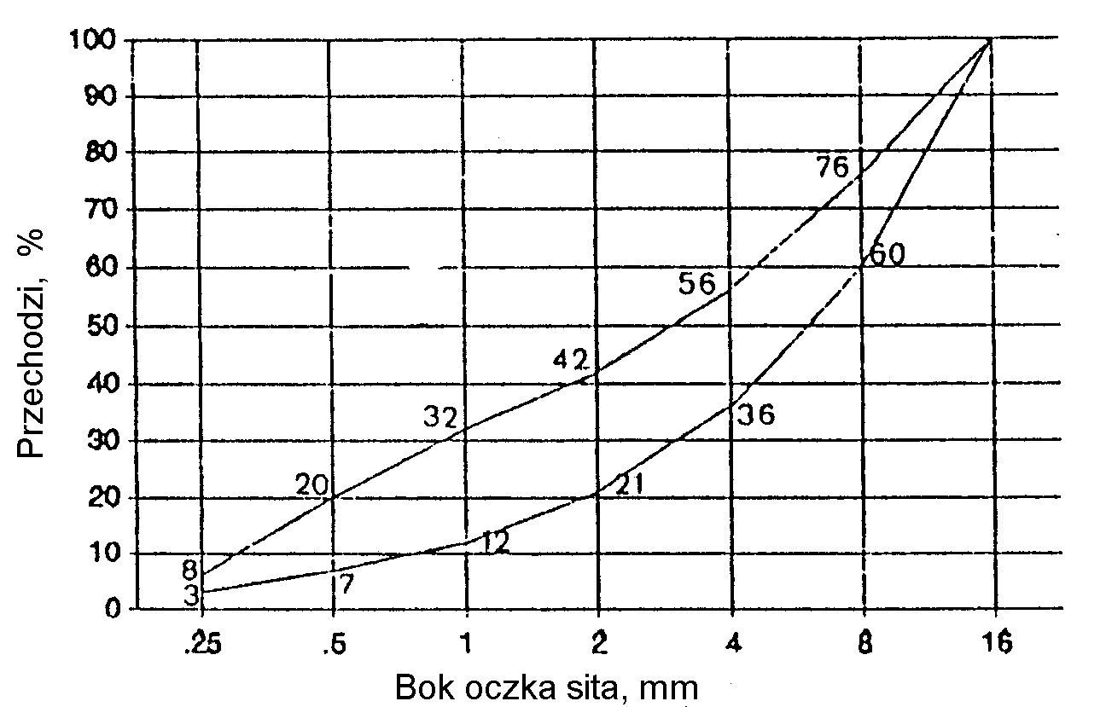
Rysunek 1. Krzywe graniczne uziarnienia kruszywa do betonu

2.3.3. Uziarnienie mieszanki mineralnej
Składniki mieszanki mineralnej dla betonu powinny być tak dobrane, aby krzywa uziarnienia mieszanki mineralnej mieściła się w krzywych granicznych pola dobrego uziarnienia, rys. 1.
2.3.4. Składowanie kruszywa
Kruszywo należy przechowywać w warunkach zabezpieczających je przed zanieczyszczeniem oraz zmieszaniem z innymi asortymentami kruszyw. Podłoże składowiska powinno być równe, utwardzone i dobrze odwodnione, aby nie dopuścić do zanieczyszczenia kruszywa w trakcie jego składowania i poboru.
Poszczególne kruszywa należy składować oddzielnie, w zasiekach uniemożliwiających wymieszanie się sąsiednich pryzm. Zaleca się, aby frakcje drobne kruszywa (poniżej 4 mm) były chronione przed opadami za pomocą plandek lub zadaszeń.
Warunki składowania oraz lokalizacja składowiska powinny być wcześniej uzgodnione z Inżynierem.
2.3.5. Cement
2.3.5.1. Wymagania
Cement stosowany do wyrobu betonowych elementów konstrukcji przepustów winien spełniać wymagania normy PN-B-19701 [21].
Należy stosować wyłącznie cement portlandzki (bez dodatków). Do betonu klas B 25, B 30 i B 40 należy stosować cement klasy 32,5 i 42,5.
Wymagania dla cementu zestawiono w tablicy 4.
Tablica 4. Wymagania ogólne dla cementu do betonowych elementów konstrukcji przepustów
Lp. | Wymagania |  | Marka cementu
 |  |  | 42,5 | 32,5
1 | Wytrzymałość na ściskanie,  MPa, nie mniej niż: | po 2 dniach | 10 | -
 |  | po 7 dniach | - | 16
 |  | po 28 dniach | 42,5 | 32,5
2 | Czas wiązania | początek wiązania, najwcześ-niej po upływie min. | 60 | 60
 |  | koniec wiązania najpóźniej, h | 12 | 12
3 | Stałość objętości, mm nie | więcej niż: | 10 | 10
4 | Zawartość SO₃, % masy cementu, nie więcej niż: |  | 3,5 | 3,5
5 | Zawartość chlorków, %, nie więcej niż: |  | 0,10 | 0,10
6 | Zawartość alkaliów, %, nie więcej niż: |  | 0,6 | 0,6
7 | Łączna zawartość dodatków specjalnych (przyśpieszających twardnienie, plastyfikujących, hydrofobizujących) i technologicznych, dopuszczonych do stosowania przez ITB, % masy cementu, nie więcej niż |  | 5,0 | 5,0

Cement powinien pochodzić z jednego źródła dla danego obiektu. Pochodzenie cementu i jego jakość określona atestem - musi być zatwierdzona przez Inżyniera.
2.3.5.2. Przechowywanie cementu
Warunki przechowywania cementu powinny odpowiadać wymaganiom normy BN-88/6731-08 [36].
Miejsca przechowywania cementu mogą być następujące:
a) dla cementu workowanego
składy otwarte (wydzielone miejsca zadaszone na otwartym terenie, zabezpieczone z boków przed opadami),
magazyny zamknięte (budynki lub pomieszczenia o szczelnym dachu i ścianach),
b) dla cementu luzem - zbiorniki stalowe, żelbetowe lub betonowe. W każdym ze zbiorników należy przechowywać cement jednego rodzaju i klasy, pochodzący od jednego dostawcy.
2.3.6. Stal zbrojeniowa
Stal stosowana do zbrojenia betonowych elementów konstrukcji przepustów musi odpowiadać wymaganiom PN-H-93215 [29].
Klasa, gatunek i średnica musi być zgodna z dokumentacją projektową lub SST.
Nie dopuszcza się zamiennego użycia innych stali i innych średnic bez zgody Inżyniera.
Stal zbrojeniowa powinna być składowana w sposób izolowany od podłoża gruntowego, zabezpieczona od wilgoci, chroniona przed odkształceniem i zanieczyszczeniem.
2.3.7. Woda
Woda do betonu powinna odpowiadać wymaganiom PN-B-32250 [24].
Bez badań laboratoryjnych można stosować wodociągową wodę pitną.
Woda pochodząca z wątpliwych źródeł nie może być użyta do momentu jej przebadania na zgodność z podaną normą.
2.3.8. Domieszki chemiczne
Domieszki chemiczne do betonu powinny być stosowane, jeśli przewiduje to dokumentacja projektowa i SST, przy czym w przypadku braku danych dotyczących rodzaju domieszek, ich dobór powinien być dokonany zgodnie z zaleceniami PN-B-06250 [8]. Domieszki powinny odpowiadać PN-B-23010 [22].
2.4. Materiały izolacyjne
Do izolowania drogowych przepustów betonowych i ścianek czołowych należy stosować materiały wskazane w dokumentacji projektowej lub SST posiadające aprobatę techniczną oraz atest producenta:
emulsja kationowa wg EmA-94. IBDiM [44],
roztwór asfaltowy do gruntowania wg PN-B-24622 [23],
lepik asfaltowy na gorąco bez wypełniaczy wg PN-C-96177 [25],
papa asfaltowa wg BN-79/6751-01 [38] oraz wg BN-88/6751-03 [39],
wszelkie inne i nowe materiały izolacyjne sprawdzone doświadczalnie i posiadające aprobaty techniczne - za zgodą Inżyniera.
2.5. Elementy deskowania konstrukcji betonowych i żelbetowych
Deskowanie powinno odpowiadać wymaganiom określonym w PN-B-06251 [9].
Deskowanie należy wykonać z materiałów odpowiadających następującym normom:
drewno iglaste tartaczne do robót ciesielskich wg PN-D-95017 [26],
tarcica iglasta do robót ciesielskich wg PN-B-06251 [9] i PN-D-96000 [27],
tarcica liściasta do drobnych elementów jak kliny, klocki itp. wg PN-D-96002 [28],
gwoździe wg BN-87/5028-12 [35],
śruby, wkręty do drewna i podkładki do śrub wg PN-M-82121 [31], PN-M-82503 [32], PN-M-82505 [33] i PN-M-82010 [30],
płyty pilśniowe z drewna wg BN-69/7122-11 [40] lub sklejka wodoodporna odpowiadająca wymaganiom określonym przez Wykonawcę i zaakceptowanym przez Inżyniera.
Dopuszcza się wykonanie deskowań z innych materiałów, pod warunkiem akceptacji Inżyniera.
2.6. Żelbetowe elementy prefabrykowane
Kształt i wymiary żelbetowych elementów prefabrykowanych do przepustów i ścianek czołowych powinny być zgodne z dokumentacją projektową. Odchyłki wymiarów prefabrykatów powinny odpowiadać PN-B-02356 [2].
Powierzchnie elementów powinny być gładkie i bez raków, pęknięć i rys. Dopuszcza się drobne pory jako pozostałości po pęcherzykach powietrza i wodzie do głębokości 5 mm.
Po wbudowaniu elementów dopuszcza się wyszczerbienia krawędzi o głębokości do 10 mm i długości do 50 mm w liczbie 2 sztuk na 1 m krawędzi elementu, przy czym na jednej krawędzi nie może być więcej niż 5 wyszczerbień.
Składowanie elementów powinno odbywać się na wyrównanym, utwardzonym i odwodnionym podłożu. Poszczególne rodzaje elementów powinny być składowane oddzielnie.
2.7. Materiały na ławy fundamentowe
Część przelotowa przepustu i skrzydełka mogą być posadowione na:
ławie fundamentowej z pospółki spełniającej wymagania normy PN-B-06712 [12],
ławie fundamentowej z gruntu stabilizowanego cementem, spełniającej wymagania OST D-04.05.01 „Podbudowa i ulepszone podłoża z gruntu lub kruszywa stabilizowanego cementem”,
fundamencie z płyt prefabrykowanych z betonu zbrojonego, spełniającym wymagania materiałowe podane w niniejszej OST,
fundamencie z płyty z betonu wylewanego spełniającym wymagania materiałowe podane w niniejszej OST.
2.8. Kamień łamany do ścianek czołowych
Można stosować na ścianki czołowe kamień łamany, o cechach fizycznych odpowiadających wymaganiom PN-B-01080 [1].
Cechy wytrzymałościowe i fizyczne kamienia powinny odpowiadać wymaganiom podanym w tablicy 5.
Tablica 5. Wymagania wytrzymałościowe i fizyczne kamienia łamanego
Lp. | Właściwości | Wymagania | Metoda badań wg
1 | Wytrzymałość na ściskanie, MPa, co najmniej, w stanie:  - powietrznosuchym  - nasycenia wodą  - po badaniu mrozoodporności | 61  51  46 | PN-B-04110 [5]
2 | Mrozoodporność. Liczba cykli zamrażania, po których występują uszkodzenia powierzchni, krawędzi lub naroży, co najmniej: | 21 | PN-B-04102 [4]
3 | Odporność na niszczące działanie atmosfery przemysłowej. Kamień nie powinien ulegać niszczeniu w środowisku agresywnym, w którym zawartość SO₂ w mg/m³ wynosi: | od 0,5 do 10 | PN-B-01080 [1]
4 | Ścieralność na tarczy Boehmego, mm, nie więcej niż, w stanie:  - powietrznosuchym  - nasycenia wodą | 2,5  5 | PN-B-04111 [6]
5 | Nasiąkliwość wodą, %, nie więcej niż: | 5 | PN-B-04101 [3]

Dopuszcza się następujące wady powierzchni licowej kamienia:
wgłębienia do 20 mm, o rozmiarach nie przekraczających 20 % powierzchni,
szczerby oraz uszkodzenia krawędzi i naroży o głębokości do 10 mm, przy łącznej długości uszkodzeń nie więcej niż 10 % długości każdej krawędzi.
Kamień łamany należy przechowywać w warunkach zabezpieczających przed zanieczyszczeniem i zmieszaniem poszczególnych jego rodzajów.
2.9. Zaprawa cementowa
Do kamiennej ścianki czołowej należy stosować zaprawy cementowe wg PN-B-14501 [20] marki nie niższej niż M 12.
Do zapraw należy stosować cement portlandzki lub hutniczy wg PN-B-19701 [21], piasek wg PN-B-06711 [7] i wodę wg PN-B-32250 [24].
3. SPRZĘT
3.1. Ogólne wymagania dotyczące sprzętu
Ogólne wymagania dotyczące sprzętu podano w OST D-M-00.00.00 „Wymagania ogólne” pkt 3.
3.2. Sprzęt do wykonywania przepustów
Wykonawca przystępujący do wykonania przepustu i ścianki czołowej powinien wykazać się możliwością korzystania z następującego sprzętu:
koparki do wykonywania wykopów głębokich,
sprzętu do ręcznego wykonywania płytkich wykopów szerokoprzestrzennych,
żurawi samochodowych,
betoniarek,
innego sprzętu do transportu pomocniczego.
4. TRANSPORT
4.1. Ogólne wymagania dotyczące transportu
Ogólne wymagania dotyczące transportu podano w OST D-M-00.00.00 „Wymagania ogólne” pkt 4.
4.2. Transport materiałów
4.2.1. Transport kruszywa
Kamień i kruszywo należy przewozić dowolnymi środkami transportu w warunkach zabezpieczających je przed zanieczyszczeniem, zmieszaniem z innymi kruszywami i nadmiernym zawilgoceniem.
Sposoby zabezpieczania wyrobów kamiennych podczas transportu powinny odpowiadać BN-67/6747-14 [37].
4.2.2. Transport cementu
Transport cementu powinien być zgodny z BN-88/6731-08 [36].
Przewóz cementu powinien odbywać się dostosowanymi do tego celu środkami transportu w warunkach zabezpieczających go przed opadami atmosferycznymi, zawilgoceniem, uszkodzeniem opakowania i zanieczyszczeniem.
4.2.3. Transport stali zbrojeniowej
Stal zbrojeniową można przewozić dowolnymi środkami transportu w warunkach zabezpieczających przed powstawaniem korozji i uszkodzeniami mechanicznymi.

4.2.4. Transport mieszanki betonowej
Transport mieszanki betonowej powinien odbywać się zgodnie z normą PN-B-06250 [8].
Czas transportu powinien spełniać wymóg zachowania dopuszczalnej zmiany konsystencji mieszanki uzyskanej po jej wytworzeniu.
4.2.5. Transport prefabrykatów
Transport wewnętrzny
Elementy przepustów wykonywane na budowie mogą być przenoszone po uzyskaniu przez beton wytrzymałości nie niższej niż 0,4 R (W).
Transport zewnętrzny
Elementy prefabrykowane mogą być przewożone dowolnymi środkami transportu w sposób zabezpieczający je przed uszkodzeniami.
Do transportu można przekazać elementy, w których beton osiągnął wytrzymałość co najmniej 0,75 R (W).
4.2.6. Transport drewna i elementów deskowania
Drewno i elementy deskowania należy przewozić w warunkach chroniących je przed przemieszczaniem, a elementy metalowe w warunkach zabezpieczających przed korozją i uszkodzeniami mechanicznymi.
5. WYKONANIE ROBÓT
5.1. Ogólne zasady wykonania robót
Ogólne zasady wykonania robót podano w OST D-M-00.00.00 „Wymagania ogólne” pkt 5.
5.2. Roboty przygotowawcze
Wykonawca zobowiązany jest do przygotowania terenu budowy w zakresie:
odwodnienia terenu budowy w zakresie i formie uzgodnionej z Inżynierem,
regulacji cieku na odcinku posadowienia przepustu według dokumentacji projektowej lub SST,
czasowego przełożenia koryta cieku do czasu wybudowania przepustu wg dokumentacji projektowej, SST lub wskazówek Inżyniera.
5.3. Roboty ziemne
5.3.1. Wykopy
Metoda wykonywania robót ziemnych powinna być zgodna z OST D-02.00.00 „Roboty ziemne”.
Ściany wykopów winny być zabezpieczone na czas robót wg dokumentacji projektowej, SST i zaleceń Inżyniera. W szczególności zabezpieczenie może polegać na:
stosowaniu bezpiecznego nachylenia skarp wykopów,
podparciu lub rozparciu ścian wykopów,
stosowaniu ścianek szczelnych.
Do podparcia lub rozparcia ścian wykopów można stosować drewno, elementy stalowe lub inne materiały zaakceptowane przez Inżyniera.
Stosowane ścianki szczelne mogą być drewniane albo stalowe wielokrotnego użytku. Typ ścianki oraz sposób jej zagłębienia w grunt musi być zgodny z dokumentacją projektową i zaleceniami Inżyniera.
Po wykonaniu robót ściankę szczelną należy usunąć, zaś powstałą szczelinę zasypać gruntem i zagęścić.
W uzasadnionych przypadkach, za zgodą Inżyniera, ścianki szczelne można pozostawić w gruncie.
Przy mechanicznym wykonywaniu wykopu powinna być pozostawiona niedobrana warstwa gruntu, o grubości co najmniej 20 cm od projektowanego dna wykopu. Warstwa ta powinna być usunięta ręcznie lub mechanicznie z zastosowaniem koparki z oprzyrządowaniem nie powodującym spulchnienia gruntu.
Odchyłki rzędnej wykonanego podłoża od rzędnej określonej w dokumentacji projektowej nie może przekraczać +1,0 cm i -3,0 cm.
5.3.2. Zasypka przepustu
Jako materiał zasypki przepustu należy stosować żwiry, pospółki i piaski co najmniej średnie.
Zasypkę nad przepustem należy układać jednocześnie z obu stron przepustu, warstwami jednakowej grubości z jednoczesnym zagęszczeniem według wymagań dokumentacji projektowej lub SST.
Wskaźniki zagęszczenia gruntu w wykopach i nasypach należy przyjmować wg PN-S-02205 [34].
5.4. Umocnienie wlotów i wylotów
Umocnienie wlotów i wylotów należy wykonać zgodnie z dokumentacją projektową lub SST. Umocnieniu podlega dno oraz skarpy wlotu i wylotu.
W zależności od rodzaju materiału użytego do umocnienia, wykonanie robót powinno być zgodne z wymaganiami podanymi w OST D-06.00.00 „Roboty wykończeniowe”.
5.5. Ławy fundamentowe pod przepustami
Ławy fundamentowe powinny być wykonane zgodnie z dokumentacją projektową i SST.
Dopuszczalne odchyłki dla ław fundamentowych przepustów wynoszą:
a) różnice wymiarów ławy fundamentowej w planie:
± 2 cm dla przepustów sklepionych,
± 5 cm dla przepustów pozostałych,
b) różnice rzędnych wierzchu ławy:
± 0,5 cm dla przepustów sklepionych,
± 2 cm dla przepustów pozostałych.
Różnice w niwelecie wynikające z odchyłek wymiarowych rzędnych ławy, nie mogą spowodować spiętrzenia wody w przepuście.
5.6. Roboty betonowe
5.6.1. Wykonanie mieszanki betonowej
Mieszanka betonowa dla betonowych elementów konstrukcji przepustów powinna odpowiadać wymaganiom PN-B-06250 [8].
Urabialność mieszanki betonowej powinna pozwolić na uzyskanie maksymalnej szczelności po zawibrowaniu bez wystąpienia pustek w masie betonu lub na powierzchni.
Urabialność powinna być dostosowana do warunków formowania, określonych przez:
kształt i wymiary elementu konstrukcji oraz ilość zbrojenia,
zakładaną gładkość i wygląd powierzchni betonu,
sposoby układania i zagęszczania mieszanki betonowej.
Konsystencja powinna być nie rzadsza od plastycznej, badana wg normy PN-B-06250 [8]. Nie może ona być osiągnięta przez większe zużycie wody niż to jest przewidziane w składzie mieszanki. Zaleca się sprawdzanie doświadczalne urabialności mieszanki betonowej przez próbę formowania w warunkach zbliżonych do rzeczywistych.
Zawartość powietrza w zagęszczonej mieszance betonowej nie może przekraczać: 2 % w przypadku niestosowania domieszek napowietrzających i od 4,5 do 6,5 % w przypadku stosowania domieszek napowietrzających.
Recepta mieszanki betonowej może być ustalona dowolną metodą doświadczalną lub obliczeniowo-doświadczalną zapewniającą uzyskanie betonu o wymaganych właściwościach.
Do celów produkcyjnych należy sporządzić receptę roboczą, uwzględniającą zawilgocenie kruszywa, pojemność urządzenia mieszającego i sposób dozowania.
Zmiana recepty roboczej musi być wykonana, gdy zajdzie co najmniej jeden z poniższych przypadków:
zmiana rodzaju składników,
zmiana uziarnienia kruszywa,
zmiana zawilgocenia wywołująca w stosunku do poprzedniej recepty roboczej zmiany w całkowitej ilości wody zarobowej w 1 m³ mieszanki betonowej przekraczającej ± 5 dcm³.
Wykonanie mieszanek betonowych musi odbywać się wyłącznie w betoniarkach przeciwbieżnych lub betonowniach. Składniki mieszanki wg recepty roboczej muszą być dozowane wagowo z dokładnością:
± 2 % dla cementu, wody, dodatków,
± 3 % dla kruszywa.
Objętość składników jednego zarobu betoniarki nie powinna być mniejsza niż 90 % i nie może być większa niż 100 % jej pojemności roboczej.
Czas mieszania zarobu musi być ustalony doświadczalnie, jednak nie powinien on być krótszy niż 2 minuty.
Konsystencja mieszanki betonowej nie może różnić się od konsystencji założonej (wg recepty roboczej) więcej niż ± 20 % wskaźnika Ve-Be. Przy temperaturze 0º C wykonywanie mieszanki betonowej należy przerwać, za wyjątkiem sytuacji szczególnych, w uzgodnieniu z Inżynierem.
5.6.2. Wykonanie zbrojenia
Zbrojenie powinno być wykonane wg dokumentacji projektowej, wymagań SST i zgodnie z postanowieniem PN-B-06251 [9].
Zbrojenie powinno być wykonane w zbrojarni stałej lub poligonowej.
Sposób wykonania szkieletu musi zapewnić niezmienność geometryczną szkieletu w czasie transportu na miejsce wbudowania. Do tego celu zaleca się łączenie węzłów na przecięciu prętów drutem wiązałkowym wyżarzonym o średnicy nie mniejszej niż 0,6 mm (wiązanie na podwójny krzyż) albo stosować spawanie. Zbrojenie musi zachować dokładne położenie w czasie betonowania. Należy stosować podkładki dystansowe prefabrykowane z zapraw cementowych albo z materiałów z tworzywa sztucznego. Niedopuszczalne jest stosowanie podkładek z prętów stalowych. Szkielet zbrojenia powinien być sprawdzony i zatwierdzony przez Inżyniera.
Sprawdzeniu podlegają:
średnice użytych prętów,
rozstaw prętów - różnice rozstawu prętów głównych w płytach nie powinny przekraczać 1 cm, a w innych elementach 0,5 cm,
rozstaw strzemion nie powinien różnić się od projektowanego o więcej niż ± 2 cm,
różnice długości prętów, położenie miejsc kończenia ich hakami, odcięcia - nie mogą odbiegać od dokumentacji projektowej o więcej niż ± 5 cm,
otuliny zewnętrzne utrzymane w granicach wymagań projektowych bez tolerancji ujemnych,
powiązanie zbrojenia w sposób stabilizujący jego położenie w czasie betonowania i zagęszczania.
5.6.3. Wykonanie deskowań
Przy wykonaniu deskowań należy stosować zalecenia PN-B-06251 [9] dla deskowań drewnianych i ew. BN-73/9081-02 [42] dla - stalowych.
Deskowanie powinno być wykonane zgodnie z dokumentacją projektową i powinno zapewnić sztywność i niezmienność układu oraz bezpieczeństwo konstrukcji. Deskowanie powinno być skonstruowane w sposób umożliwiający łatwy jego montaż i demontaż. Przed wypełnieniem mieszanką betonową, deskowanie powinno być sprawdzone, aby wykluczyć wyciek zaprawy i możliwość zniekształceń lub odchyleń w wymiarach betonowej konstrukcji. Deskowania nieimpregnowane przed wypełnieniem ich mieszanką betonową powinny być obficie zlewane wodą.
5.6.4. Betonowanie i pielęgnacja
Elementy przepustów z betonu powinny być wykonane zgodnie z dokumentacją projektową i SST oraz powinny odpowiadać wymaganiom:
PN-B-06250 [8] w zakresie wytrzymałości, nasiąkliwości i odporności na działanie mrozu,
PN-B-06251 [9] i PN-B-06250 [8] w zakresie składu betonu, mieszania, zagęszczania, dojrzewania, pielęgnacji i transportu.
Betonowanie konstrukcji należy wykonywać wyłącznie w temperaturach nie niższych niż + 5º C. W wyjątkowych przypadkach dopuszcza się betonowanie w temperaturze niższej niż 5º C, jednak wymaga to zgody Inżyniera oraz zapewnienia mieszance betonowej temperatury + 20º C w chwili jej układania i zabezpieczenia uformowanego elementu przed utratą ciepła w czasie co najmniej 7 dni.
Bezpośrednio po zakończeniu betonowania zaleca się przykrycie powierzchni betonu lekkimi osłonami wodoszczelnymi, zapobiegającymi odparowaniu wody z betonu i chroniącymi beton przed deszczem i inną wodą.
Woda stosowana do polewania betonu powinna spełniać wymagania normy PN-B-32250 [24].
Dopuszcza się inne rodzaje pielęgnacji po akceptacji Inżyniera.
Rozformowanie konstrukcji, jeżeli dokumentacja projektowa nie przewiduje inaczej, może nastąpić po osiągnięciu przez beton co najmniej 2/3 wytrzymałości projektowej.
5.7. Wykonanie betonowych elementów prefabrykowanych
W przypadku wykonywania prefabrykatów elementów przepustów na terenie budowy, kształt i ich wymiary powinny być zgodne z dokumentacją projektową. Dopuszcza się odchyłki wymiarów podane w punkcie 2.6.
Średnice prętów i usytuowanie zbrojenia powinny być zgodne z dokumentacją projektową. Otulenie prętów zbrojenia betonem od zewnątrz powinno wynosić co najmniej 30 mm dla przepustów rurowych i 40 mm dla przepustów skrzynkowych. Pręty zbrojenia powinny mieć kształt zgodny z dokumentacją projektową. Dopuszczalne odchylenie osi pręta w przekroju poprzecznym od wymiaru przewidzianego dokumentacją projektową może wynosić maksimum 5 mm.
5.8. Montaż betonowych elementów prefabrykowanych przepustu i ścianek czołowych
Elementy przepustu i ścianki czołowej z prefabrykowanych elementów powinny być ustawiane na przygotowanym podłożu zgodnie z dokumentacją projektową. Styki elementów powinny być wypełnione zaprawą cementową wg PN-B-14501 [20].
5.9. Wykonanie ścianki czołowej z kamienia łamanego
Ścianka czołowa z kamienia łamanego powinna być wykonana jako mur pełny na zaprawie cementowej i odpowiadać wymaganiom BN-74/8841-19 [41].
Roboty murowe z kamienia powinny być wykonane zgodnie z dokumentacją projektową i SST.
Kamień i zaprawa cementowa powinny odpowiadać wymaganiom pkt 2.
Przy wykonywaniu ścianki powinny być zachowane następujące zasady:
ściankę kamienną należy wykonywać przy temperaturze powietrza nie mniejszej niż 0º C, a zaleca się ją wykonywać w temperaturze + 5º C,
kamienie powinny być oczyszczone i zmoczone przed ułożeniem,
pojedyncze kamienie powinny być ułożone w taki sposób, aby ich powierzchnie wsporne były możliwie poziome, a sąsiadujące kamienie nie rozklinowywały się pod wpływem obciążenia pionowego; większe szczeliny między kamieniami powinny być wypełnione kamieniem drobnym,
spoiny pionowe w dwóch kolejnych warstwach kamienia powinny mijać się,
na każdą warstwę kamienia powinna być nałożona warstwa zaprawy w taki sposób, aby w murze nie było miejsc niezapełnionych zaprawą,
wygląd zewnętrzny ścianki powinien być utrzymany w jednolitym charakterze.
Ścianka z kamienia powinna być wykonana tak, aby jej powierzchnia licowa była zbliżona do płaszczyzn pionowych lub poziomych, a krawędzie przecięcia płaszczyzn były w przybliżeniu liniami prostymi.
5.10. Izolacja przepustów
Przed ułożeniem izolacji w miejscach wskazanych w dokumentacji projektowej, powierzchnie izolowane należy zagruntować np. przez:
dwukrotne smarowanie betonu emulsją kationową w przypadku powierzchni wilgotnych,
posmarowanie roztworem asfaltowym w przypadku powierzchni suchych,
lub innymi materiałami zaakceptowanymi przez Inżyniera.
Zagruntowaną powierzchnię bezpośrednio przed ułożeniem izolacji należy smarować lepikiem bitumicznym na gorąco i ułożyć izolację z papy asfaltowej.
Dopuszcza się stosowanie innych rodzajów izolacji po zaakceptowaniu przez Inżyniera. Elementy nie pokryte izolacją przed zasypaniem gruntem należy smarować dwukrotnie lepikiem bitumicznym na gorąco.
6. KONTROLA JAKOŚCI ROBÓT
6.1. Ogólne zasady kontroli jakości robót
Ogólne zasady kontroli jakości robót podano w OST D-M-00.00.00 „Wymagania ogólne” pkt 6.
6.2. Kontrola prawidłowości wykonania robót przygotowawczych i robót ziemnych
Kontrolę robót przygotowawczych i robót ziemnych należy przeprowadzić z uwzględnieniem wymagań podanych w punkcie 5.2 i 5.3.
6.3. Kontrola robót betonowych i żelbetowych
W czasie wykonywania robót należy przeprowadzać systematyczną kontrolę składników betonu, mieszanki betonowej i wykonanego betonu wg PN-B-06250 [8], zgodnie z tablicą 6.
Kontrola zbrojenia polega na sprawdzeniu średnic, ilości i rozmieszczenia zbrojenia w porównaniu z dokumentacją projektową oraz z wymaganiami PN-B-06251 [9].
Tablica 6. Zestawienie wymaganych badań betonu w czasie budowy według PN-B-06250 [8]
Lp. | Rodzaj badania | Metoda badania wg | Termin lub częstość badania
1 | Badania składników betonu  1.1. Badanie cementu  - czasu wiązania  - stałości objętości  - obecności grudek | PN-B-19701 [21] | bezpośrednio przed użyciem każdej dostarczonej partii
 | 1.2. Badanie kruszywa  - składu ziarnowego  - kształtu ziarn  - zawartość pyłów mineralnych  - zawartości zanieczyszczeń  obcych  - wilgotności | PN-B-06714-15[15]  PN-B-06714-16[16]  PN-B-06714-13[14]  PN-B-06714-12[13]  PN-B-06714-18[17] | każdej dostarczonej partii  każdej dostarczonej partii  każdej dostarczonej partii  każdej dostarczonej partii  bezpośrednio przed użyciem
 | 1.3. Badanie wody | PN-B-32250 [24] | przy rozpoczęciu robót oraz w przypadku stwierdzenia zanieczyszczeń
 | 1.4. Badanie dodatków  i domieszek | Instrukcja ITB 206/77 [43]
2 | Badania mieszanki betonowej  - urabialności  - konsystencji  - zawartości powietrza w  mieszance betonowej | PN-88/B-06250 [8] | przy rozpoczęciu robót  przy proj.recepty i 2 razy na  zmianę roboczą  przy ustalaniu recepty oraz 2 razy na zmianę roboczą
3 | Badania betonu  3.1. Badanie wytrzymałości  na ściskanie na próbkach | PN-88/B-06250 [8] | przy ustalaniu recepty oraz po wykonaniu każdej partii  betonu
 | 3.2. Badania nieniszczące  betonu w konstrukcji | PN-B-06261 [10]  PN-B-06262 [11] | w przypadkach technicznie uzasadnionych
 | 3.3. Badanie nasiąkliwości | PN-B-06250 [8] | przy ustalaniu recepty,3 razy w czasie wykonywania konstrukcji ale nie rzadziej niż raz na 5000m³ betonu
 | 3.4. Badanie odporności na  działanie mrozu | PN-B-06250 [8] | przy ustalaniu recepty 2 razy w czasie wykonywania konstrukcji, ale nie rzadziej niż raz na 5000 m³ betonu
 | 3.5. Badanie przepuszczalności  wody |  | przy ustalaniu recepty,3 razy w czasie wykonywania konstrukcji ale nie rzadziej niż raz na 5000 m³ betonu

6.4. Kontrola wykonania ścianki czołowej z kamienia łamanego
Przy wykonywaniu ścianki czołowej z kamienia należy przeprowadzić badania zgodnie z BN-74/8841-19 [41] obejmujące:
sprawdzenie prawidłowości ułożenia i wiązania kamieni w ściance - przez oględziny,
sprawdzenie grubości ścianki, z zastosowaniem dopuszczalnej odchyłki w grubości do ± 20 mm,
sprawdzenie grubości spoin, z zachowaniem dopuszczalnej odchyłki, dla:
- spoin pionowych: 12 mm + 8 mm lub - 4 mm,
- spoin poziomych: 10 mm + 10 mm lub - 5 mm,
sprawdzenie prawidłowości wykonania powierzchni i krawędzi ścianki:
zwichrowanie i skrzywienie powierzchni ścianki: co najwyżej 15 mm/m,
odchylenie krawędzi od linii prostej: co najwyżej 6 mm/m i najwyżej dwa odchylenia na 2 m,
odchylenia powierzchni i krawędzi od kierunku pionowego: co najwyżej 6 mm/m i 40 mm na całej wysokości,
odchylenia górnych powierzchni każdej warstwy kamieni od kierunku poziomego (jeśli mur ma podział na warstwy): co najwyżej 3 mm/m i nie więcej niż 30 mm na całej długości.
6.5. Kontrola wykonania umocnienia wlotów i wylotów
Umocnienie wlotów i wylotów należy kontrolować wizualnie, sprawdzając ich zgodność z dokumentacją projektową.
6.6. Kontrola wykonania ławy fundamentowej
Przy kontroli wykonania ławy fundamentowej należy sprawdzić:
rodzaj materiału użytego do wykonania ławy,
usytuowanie ławy w planie,
rzędne wysokościowe,
grubość ławy,
zgodność wykonania z dokumentacją projektową.
6.7. Kontrola wykonania elementów prefabrykowanych
Elementy prefabrykowane należy sprawdzać w zakresie:
kształtu i wymiarów (długość, wymiary wewnętrzne, grubość ścianki - wg dokumentacji projektowej),
wyglądu zewnętrznego (zgodnie z wymaganiami punktu 2.6),
wytrzymałości betonu na ściskanie (zgodnie z wymaganiami tablicy 6, pkt 3.1),
średnicy prętów i usytuowania zbrojenia (zgodnie z dokumentacją projektową i wymaganiami punktów 5.6.2 i 5.7).

6.8. Kontrola połączenia prefabrykatów
Połączenie prefabrykatów powinno być sprawdzone wizualnie w celu porównania zgodności zmontowanego przepustu z dokumentacją projektową oraz ustaleniami punktu 5.8.
6.9. Kontrola izolacji ścian przepustu
Izolacja ścian przepustu powinna być sprawdzona przez oględziny w zgodności z wymaganiami punktu 5.10.
7. OBMIAR ROBÓT
7.1. Ogólne zasady obmiaru robót
Ogólne zasady obmiaru robót podano w OST D-M-00.00.00 „Wymagania ogólne” pkt 7.
7.2. Jednostka obmiarowa
Jednostką obmiarową jest:
m (metr), przy kompletnym wykonaniu przepustu,
szt. (sztuka), przy samodzielnej realizacji ścianki czołowej.
8. ODBIÓR ROBÓT
8.1. Ogólne zasady odbioru robót
Ogólne zasady odbioru robót podano w OST D-M-00.00.00 „Wymagania ogólne” pkt 8.
Roboty uznaje się za wykonane zgodnie z dokumentacją projektową, SST i wymaganiami Inżyniera, jeżeli wszystkie pomiary i badania, z zachowaniem tolerancji wg pkt 6, dały wyniki pozytywne.
8.2. Odbiór robót zanikających i ulegających zakryciu
Odbiorowi robót zanikających i ulegających zakryciu podlegają:
wykonanie wykopu,
wykonanie ław fundamentowych,
wykonanie deskowania,
wykonanie izolacji przepustu.
9. PODSTAWA PŁATNOŚCI
9.1. Ogólne ustalenia dotyczące podstawy płatności
Ogólne ustalenia dotyczące podstawy płatności podano w OST D-M-00.00.00 „Wymagania ogólne” pkt 9.

9.2. Cena jednostki obmiarowej
Cena 1 m kompletnego przepustu obejmuje:
roboty pomiarowe i przygotowawcze,
wykonanie wykopu wraz z odwodnieniem,
dostarczenie materiałów,
wykonanie ław fundamentów i ich pielęgnację,
wykonanie deskowania,
montaż konstrukcji przepustu wraz ze ściankami czołowymi ¹⁾,
zbrojenie i zabetonowanie konstrukcji przepustu ²⁾,
rozebranie deskowania,
wykonanie izolacji przepustu,
wykonanie zasypki z zagęszczeniem warstwami, zgodnie z dokumentacją projektową,
umocnienie wlotów i wylotów,
uporządkowanie terenu,
wykonanie pomiarów i badań laboratoryjnych wymaganych w specyfikacji technicznej.
¹⁾ dla przepustów wykonywanych z elementów prefabrykowanych
²⁾ dla przepustów wykonywanych na mokro.
Cena 1 szt. ścianki czołowej, przy samodzielnej jej realizacji, obejmuje:
roboty pomiarowe i przygotowawcze,
wykonanie wykopów,
dostarczenie materiałów,
wykonanie ścianki czołowej:
w przypadku ścianki betonowej
ew. wykonanie deskowania i późniejsze jego rozebranie,
ew. zbrojenie elementów betonowych,
betonowanie konstrukcji fundamentu, ścianki i skrzydełek lub montaż elementów z prefabrykatów,
w przypadku ścianki z kamienia
roboty murowe z kamienia łamanego,
dla wszystkich rodzajów ścianek czołowych:
wykonanie izolacji przeciwwilgotnościowej,
zasypka ścianki czołowej,
ew. umocnienie wlotu i wylotu,
uporządkowanie terenu,
wykonanie pomiarów i badań laboratoryjnych wymaganych w specyfikacji technicznej.
10. PRZEPISY ZWIĄZANE
10.1. Normy
1. | PN-B-01080 | Kamień dla budownictwa i drogownictwa. Podział i zastosowanie wg własności fizyczno-mechanicznych
2. | PN-B-02356 | Tolerancja wymiarowa w budownictwie. Tolerancja wymiarów elementów budowlanych z betonu
3. | PN-B-04101 | Materiały kamienne. Oznaczenie nasiąkliwości wodą
4. | PN-B-04102 | Materiały kamienne. Oznaczenie mrozoodporności metodą bezpośrednią
5. | PN-B-04110 | Materiały kamienne. Oznaczenie wytrzymałości na ściskanie
6. | PN-B-04111 | Materiały kamienne. Oznaczenie ścieralności na tarczy Boehmego
7. | PN-B-06711 | Kruszywa mineralne. Piaski do zapraw budowlanych
8. | PN-B-06250 | Beton zwykły
9. | PN-B-06251 | Roboty betonowe i żelbetowe. Wymagania techniczne
10. | PN-B-06261 | Nieniszczące badania konstrukcji z betonu. Metoda ultradźwiękowa badania wytrzymałości betonu na ściskanie
11. | PN-B-06262 | Metoda sklerometryczna badania wytrzymałości betonu na ściskanie za pomocą młotka SCHMIDTA typu N
12. | PN-B-06712 | Kruszywa mineralne do betonu
13. | PN-B-06714-12 | Kruszywa mineralne. Badania. Oznaczenie zawartości zanieczyszczeń obcych
14. | PN-B-06714-13 | Kruszywa mineralne. Badania. Oznaczanie zawartości pyłów mineralnych
15. | PN-B-06714-15 | Kruszywa mineralne. Badania. Oznaczenie składu ziarnowego
16. | PN-B-06714-16 | Kruszywa mineralne. Badania. Oznaczenie kształtu ziarn
17. | PN-B-06714-18 | Kruszywa mineralne. Badania. Oznaczenie nasiąkliwości
18. | PN-B-06714-34 | Kruszywa mineralne. Badania. Oznaczenie reaktywności alkalicznej
19. | PN-B-11112 | Kruszywo mineralne. Kruszywa łamane do nawierzchni drogowych
20. | PN-B-14501 | Zaprawy budowlane zwykłe
21. | PN-B-19701 | Cement. Cement powszechnego użytku. Skład, wymagania i ocena zgodności
22. | PN-B-23010 | Domieszki do betonu. Klasyfikacja i określenia
23. | PN-B-24622 | Roztwór asfaltowy do gruntowania
24. | PN-B-32250 | Materiały budowlane. Woda do betonów i zapraw
25. | PN-C-96177 | Lepik asfaltowy bez wypełniaczy stosowany na gorąco
26. | PN-D-95017 | Surowiec drzewny. Drewno tartaczne iglaste
27. | PN-D-96000 | Tarcica iglasta ogólnego przeznaczenia
28. | PN-D-96002 | Tarcica liściasta ogólnego przeznaczenia
29. | PN-H-93215 | Walcówka i pręty stalowe do zbrojenia betonu
30. | PN-M-82010 | Podkładki kwadratowe w konstrukcjach drewnianych
31. | PN-M-82121 | Śruby ze łbem kwadratowym
32. | PN-M-82503 | Wkręty do drewna ze łbem stożkowym
33. | PN-M-82505 | Wkręty do drewna ze łbem kulistym
34. | PN-S-02205 | Drogi samochodowe. Roboty ziemne. Wymagania i badania
35. | BN-87/5028-12 |  | Gwoździe budowlane. Gwoździe z trzpieniem gładkim, okrągłym i kwadratowym
36. | BN-88/6731-08 |  | Cement. Transport i przechowywanie
37. | BN-67/6747-14 |  | Sposoby zabezpieczenia wyrobów kamiennych podczas transportu
38. | BN-79/6751-01 |  | Materiały izolacji przeciwwilgociowej. Papa asfaltowa na taśmie aluminiowej
39. | BN-88/6751-03 |  | Papa asfaltowa na welonie z włókien szklanych
40. | BN-69/7122-11 |  | Płyty pilśniowe z drewna
41. | BN-74/8841-19 |  | Roboty murowe. Mury z kamienia naturalnego. Wymagania i badania przy odbiorze
42. | BN-73/9081-02 |  | Formy stalowe do produkcji elementów budowlanych z betonu kruszywowego. Wymagania i badania
10.2. Inne dokumenty
Instrukcja ITB 206/77. Instrukcja stosowania pyłów lotnych do betonów kruszywowych.
Warunki techniczne. Drogowe kationowe emulsje asfaltowe. IBDiM - 1994 r.
Wymagania i zalecenia dotyczące wykonywania betonów do konstrukcji mostowych. GDDP, Warszawa, 1990 r.

D – 03.01.03a PRZEPUST POD KORONĄ DROGI Z RUR POLIETYLENOWYCH HDPE SPIRALNIE KARBOWANYCH
1. WSTĘP
1.1. Przedmiot OST
Przedmiotem niniejszej ogólnej specyfikacji technicznej (OST) są wymagania dotyczące wykonania i odbioru robót budowlanych przepustu z rur polietylenowych spiralnie karbowanych pod koroną drogi.
1.2. Zakres stosowania OST
Ogólna specyfikacja techniczna (OST) jest materiałem pomocniczym do opracowania specyfikacji technicznej wykonania i odbioru robót budowlanych (ST), stosowanej jako dokument przetargowy i kontraktowy przy zlecaniu i realizacji robót na drogach.
1.3. Zakres robót objętych OST
Ustalenia zawarte w niniejszej specyfikacji dotyczą zasad prowadzenia robót związanych z wykonaniem i odbiorem przepustu rurowego z polietylenu wysokiej gęstości (HDPE), z rur spiralnie karbowanych, budowanego pod koroną drogi.
1.4. Określenia podstawowe
1.4.1. Przepust – obiekt wybudowany w formie zamkniętej obudowy konstrukcyjnej, służący do przepływu małych cieków wodnych pod nasypem korpusu drogowego lub służący do ruchu kołowego i pieszego.
1.4.2. Przepust rurowy – przepust, którego konstrukcja nośna wykonana jest z rur.
1.4.3. Polietylen HDPE – wysokoudarowa odmiana polietylenu wysokiej gęstości, charakteryzująca się dobrą odpornością na działanie roztworu soli i olejów mineralnych oraz ograniczoną odpornością na benzynę.
1.4.4. Przepust z rur polietylenowych spiralnie karbowanych – przepust rurowy z polietylenu HDPE, którego zewnętrzna powierzchnia rur jest ukształtowana w formie spiralnego karbu o wielkości i skoku zwoju dostosowanego do średnicy rury.
1.4.5. Złączka do rur – element służący do połączenia dwóch odcinków rur, przy montażu przepustu.
1.4.6. Element zaciskowy – opaska zaciskowa lub śruba zaciskająca złączkę, przy łączeniu dwóch odcinków rur.
1.4.7. Pozostałe określenia podstawowe są zgodne z obowiązującymi, odpowiednimi polskimi normami i z definicjami podanymi w OST D-M-00.00.00 „Wymagania ogólne”[1] pkt 1.4.
1.5. Ogólne wymagania dotyczące robót
Ogólne wymagania dotyczące robót podano w OST D-M-00.00.00 „Wymagania ogólne” [1] pkt 1.5.
2. MATERIAŁY
2.1. Ogólne wymagania dotyczące materiałów
Ogólne wymagania dotyczące materiałów, ich pozyskiwania i składowania, podano w OST D-M-00.00.00 „Wymagania ogólne” [1] pkt 2.
2.2. Materiały do wykonania robót
2.2.1. Zgodność materiałów z dokumentacją projektową i aprobatą techniczną
Materiały do wykonania robót powinny być zgodne z ustaleniami dokumentacji projektowej lub ST oraz z aprobatą techniczną IBDiM.
2.2.2. Rodzaje materiałów
Materiałami stosowanymi przy wykonywaniu przepustu są:
– rury polietylenowe HDPE spiralnie karbowane oraz elementy łączące rury, jak złączki, paski zaciskowe lub śruby, odpowiadające wymaganiom aprobaty technicznej,
– materiał, stanowiący fundament pod rury i do zasypki przepustu, zgodny z dokumentacją projektową, np. mieszanka kruszywa naturalnego (pospółka) odpowiadająca wymaganiom PN-EN 13242:2004 [7], o uziarnieniu 0÷20 mm lub 0÷31,5 mm,
– ew. ława betonowa pod przepust lub jego część, zgodna z dokumentacją projektową, np. z betonu C 20/25 (B25) wg PN-EN 206-1:2003 [8],
– materiał do wykonania umocnienia skarp na wlocie i wylocie, zgodny z dokumentacją projektową, np. z:
a) brukowca, odpowiadającego wymaganiom OST D-06.01.01 [6],
b) betonowej kostki brukowej, odpowiadającej wymaganiom OST D-05.03.23a [5],
c) geosyntetyków (np. geowłóknin, geosiatek, geomat), odpowiadających wymaganiom aprobat technicznych i OST D-06.01.01 [6].
2.2.3. Składowanie materiałów
Rury polietylenowe oraz złączki i paski zaciskowe należy przechowywać tak, aby nie uległy mechanicznemu uszkodzeniu.
Podłoże, na którym składuje się rury, musi być równe, umożliwiające spoczywanie rury na karbach na całej długości rury. Rury można składować warstwowo do wysokości max 3,2 m. Rury układane swobodnie zaleca się układać warstwami prostopadłymi względem siebie. Układanie można wykonywać z podpórkami drewnianymi lub metalowymi zapobiegającymi przemieszczaniu rur. Kształt podpórek musi być taki, aby nie występował zbyt duży nacisk na sąsiednie warstwy rur, mogący spowodować ich uszkodzenie. Okres składowania na wolnym powietrzu nie powinien przekraczać 2 lat.
Składowanie innych materiałów powinno odpowiadać wymaganiom norm i OST wymienionych w punkcie 2.2.2.
3. SPRZĘT
3.1. Ogólne wymagania dotyczące sprzętu
Ogólne wymagania dotyczące sprzętu podano w OST D-M-00.00.00 „Wymagania ogólne” [1] pkt 3.
3.2. Sprzęt stosowany do wykonania robót
Przy wykonywaniu robót Wykonawca w zależności od potrzeb, powinien wykazać się możliwością korzystania ze sprzętu dostosowanego do przyjętej metody robót, jak np.:
– koparką chwytakową na podwoziu gąsienicowym o pojemności łyżki 0,4 m³,
– ubijakiem spalinowym, płytą wibracyjną, walcem lub innym sprzętem zagęszczającym,
– sprzętem transportowym,
– sprzętem do rozładunku rur, jak lekkim sprzętem dźwigowym, wózkami widłowymi (rozładunek może też być wykonywany ręcznie).
Uwaga: W czasie rozładunku rur należy zwracać uwagę, żeby nie uszkodzić karbów, np. przez zbyt energiczne wyciąganie rur, co powoduje tarcie karbów o podłoże.
Sprzęt powinien odpowiadać wymaganiom określonym w dokumentacji projektowej, ST, instrukcjach producentów lub propozycji Wykonawcy i powinien być zaakceptowany przez Inżyniera.
4. TRANSPORT
4.1. Ogólne wymagania dotyczące transportu
Ogólne wymagania dotyczące transportu podano w OST D-M-00.00.00 „Wymagania ogólne” [1] pkt 4.
4.2. Transport materiałów
Materiały sypkie i drobne przedmioty można przewozić dowolnymi środkami transportu, w warunkach zabezpieczających je przed zanieczyszczeniem, zmieszaniem z innymi materiałami i nadmiernym zawilgoceniem.
Rury należy ułożyć równomiernie na całej powierzchni ładunkowej obok siebie i zabezpieczyć przed możliwością przesuwania się podczas transportu. Nie należy dopuścić, aby więcej niż 1 m rury wystawało poza obrys środka transportowego.
Geosyntetyki należy zabezpieczyć przed nadmiernym zawilgoceniem, ogrzaniem, naświetleniem, chemikaliami, tłuszczami i przedmiotami mogącymi je przebić lub rozciąć.
Mieszankę betonową można przewozić mieszalnikami samochodowymi, z czasem transportu nie dłuższym niż 90 min przy temperaturze otoczenia +15°C, 70 min przy +20°C i 30 min przy +30°C.
5. WYKONANIE ROBÓT
5.1. Ogólne zasady wykonania robót
Ogólne zasady wykonania robót podano w OST D-M-00.00.00 „Wymagania ogólne” [1] pkt 5.
5.2. Zasady wykonywania robót
Sposób wykonania robót powinien być zgodny z dokumentacją projektową i ST. W przypadku braku wystarczających danych można korzystać z ustaleń podanych w niniejszej specyfikacji oraz z informacji podanych w załącznikach.
Podstawowe czynności przy wykonywaniu robót obejmują:
1. roboty przygotowawcze,
2. wykonanie wykopów, np. pod ławę lub w korpusie istniejącej drogi,
3. wykonanie fundamentu (ławy) pod rury, np. z mieszanki kruszywa naturalnego (pospółki), ew. z betonu pod przepustem lub jego częścią,
4. ułożenie rury na ławie w jednym odcinku lub w odcinkach, wymagających połączenia kolejnych dwóch rur złączką,
5. wykonanie zasypki przepustu,
6. umocnienie skarp przy wlocie i wylocie przepustu,
7. roboty wykończeniowe.
5.3. Roboty przygotowawcze
Przed przystąpieniem do robót należy, na podstawie dokumentacji projektowej, ST lub wskazań Inżyniera:
− ustalić lokalizację robót,
− ew. ustalić dane niezbędne do szczegółowego wytyczenia robót oraz ustalenia danych wysokościowych,
− usunąć przeszkody, np. drzewa, krzaki, obiekty, elementy dróg, ogrodzeń itd.,
− ew. odwodnić teren budowy w zakresie uzgodnionym z Inżynierem,
− ew. dokonać przełożenia koryta cieku do czasu wybudowania przepustu, wg osobnej dokumentacji projektowej.
Zaleca się korzystanie z ustaleń OST D-01.00.00 [2] w zakresie niezbędnym do wykonania robót przygotowawczych.
5.4. Wykonanie wykopów
Wykonanie wykopów powinno być zgodne z dokumentacją projektową. Dobór sprzętu i metody wykonania należy dostosować do rodzajów gruntu, objętości robót i odległości transportu.
Wykonanie wykopów powinno odpowiadać wymaganiom określonym w OST D-02.00.00 [3].
Dno wykopu powinno być wyrównane z dokładnością co najmniej ± 2 cm.
5.5. Ława pod przepustem
W przypadku układania przepustu bezpośrednio na gruncie (np. piaszczystym), kształt podłoża powinien być wyprofilowany stosownie do kształtu spodu rury.
Jeśli grunt podłoża wymaga rozłożenia nacisku, to rury przepustu powinny być układane na zagęszczonej warstwie podsypki (ławie) o grubości ustalonej w dokumentacji projektowej, z mieszanki kruszywa naturalnego o uziarnieniu np. 0÷20 mm, bez zanieczyszczeń. W przypadku wykonywania robót w zimie, gdy dno wykopu jest przemarznięte, zaleca się ułożyć podsypkę w sposób przedstawiony na rysunku 6.
Podsypkę należy zagęścić do 0,98 Proctora normalnego. Górna jej warstwa o grubości równej wysokości karbu powinna być luźna, aby karby rury mogły swobodnie się w niej zagłębić.
Jeśli dokumentacja projektowa przewiduje pod przepustem ławę betonową na całej długości lub na części (np. pod wlotem i wylotem), to powinna być wykonana z betonu C 20/25 i odpowiadać wymaganiom OST D-03.01.01 [4].
5.6. Ułożenie rur przepustu na ławie
Ułożenia rury na ławie należy dokonać po zaniwelowaniu poziomu dna i wytyczeniu osi przepustu.
Zaleca się układać rurę w jednym odcinku, jeśli możliwa jest dostawa rury o odpowiedniej długości, wynikająca z asortymentu produkcji i możliwości transportowych. W innych przypadkach, przepust złożony z dwóch lub większej liczby rur powinien mieć połączenia złączkami poszczególnych odcinków rur.
Łączenie dwóch odcinków rur polega na:
– ułożeniu na ławie złączki,
– położeniu na złączce dwóch sąsiednich końców rur,
– zamknięciu złączki,
– założeniu w złączce pasków lub śrub zaciskowych i zaciągnięcie ich.
Długość końcowego odcinka rury, mierzona w najkrótszym miejscu (patrz rys. 7) nie powinna być mniejsza od 1 m.
W przypadku gdy przepust ułożono na ławie, po uprzednim połączeniu odcinków rur poza ławą, należy sprawdzić skuteczność połączeń między rurami.
Rurę przepustu po ułożeniu należy ustabilizować w taki sposób, aby nie zmieniła swojego położenia w czasie zasypywania przepustu. Można dokonać tego podsypką wspierającą (patrz rys. 8).
Przycięcie skrajnych rur do płaszczyzny skarpy można wykonać przed montażem przepustu lub też na budowie po wykonaniu nasypu.
5.7. Zasypka przepustu
Zasypka przepustu do wysokości co najmniej 30 cm ponad górną krawędź przepustu (patrz rys. 8) powinna być wykonana mieszanką kruszywa naturalnego o frakcji 0 ÷ 31,5 mm o klasie niejednorodności D5 lub piaskiem gruboziarnistym.
Zasypka powinna być wykonywana:
– równomiernie i równocześnie z obu stron przepustu,
– warstwami o grubości maksimum 30 cm, zagęszczonymi do wskaźnika zagęszczenia ≥ 0,95 w strefie bezpośredniej przy rurze i ≥ 0,98 w pozostałej strefie,
– ze sprawdzaniem rzędnych posadowienia przepustu w celu niedopuszczenia do jego wypychania lub przemieszczania poziomego,
– ze zwróceniem uwagi, aby średnica ziaren kruszywa, układanego bezpośrednio na rurze, nie przekraczała wielkości skoku karbu zewnętrznego rury.
Jeśli grubość naziomu nad przepustem nie przekracza 1,0 m, to cały materiał zasypowy powinien odpowiadać wymaganiom określonym dla zasypki grubości 30 cm. Pozostałą część nasypu można wykonać z materiałów określonych w OST D-02.00.00 [3].
Szczególnie starannie należy wykonać podsypkę wspierającą przepust, umieszczoną w obszarze ograniczonym ćwiartką koła nad ławą (patrz rys. 9 i 10). Materiał na podsypkę wspierającą powinien odpowiadać wymaganiom mieszanki z kruszywa 0÷20 mm dla ławy.
5.8. Umocnienie skarp przy wlocie i wylocie przepustu
5.8.1. Rodzaje umocnień skarp
Umocnienie skarp przy wlocie i wylocie przepustu powinno odpowiadać ustaleniom dokumentacji projektowej.
Jeśli dokumentacja projektowa nie ustala inaczej, to umocnienie skarp można wykonać z:
– betonowej kostki brukowej,
– brukowca,
– geosyntetyku.
5.8.2. Umocnienie skarpy betonową kostką brukową
Betonowa kostka brukowa powinna odpowiadać wymaganiom OST D-05.03.23a [5], a sposób wykonania umocnienia powinien być zgodny z ustaleniami OST D-05.03.23a [5] i OST D-06.01.01 [6].
5.8.3. Umocnienie skarpy brukowcem
Brukowiec i sposób wykonania umocnienia powinien odpowiadać wymaganiom OST D-06.01.01 [6].
5.8.4. Umocnienie skarpy geosyntetykiem
Do umocnienia skarp geosyntetykami można stosować:
– geotekstylia, w tym przede wszystkim geowłókniny,
– geosiatki, płaskie lub komórkowe,
– geomaty, tj.siatki ze strukturą przestrzenną, w tym geomatę darniową z wcześniej wyhodowaną trawą do natychmiastowego utworzenia roślinnego pokrycia skarpy.
Ustalony geosyntetyk powinien odpowiadać wymaganiom i sposobowi wykonania umocnienia zgodnymi z OST D-06.01.01 [6].
5.9. Roboty wykończeniowe
Roboty wykończeniowe powinny być zgodne z dokumentacją projektową i ST. Do robót wykończeniowych należą prace związane z dostosowaniem wykonanych robót do istniejących warunków terenowych, takie jak:
− odtworzenie przeszkód czasowo usuniętych, np. parkanów, ogrodzeń nawierzchni, chodników, krawężników itp.,
− niezbędne uzupełnienia zniszczonej w czasie robót roślinności, tj. zatrawienia, krzewów, ew. drzew,
− roboty porządkujące otoczenie terenu robót.
6. KONTROLA JAKOŚCI ROBÓT
6.1. Ogólne zasady kontroli jakości robót
Ogólne zasady kontroli jakości robót podano w OST D-M-00.00.00 „Wymagania ogólne” [1] pkt 6.
6.2. Badania przed przystąpieniem do robót
Przed przystąpieniem do robót Wykonawca powinien:
– uzyskać wymagane dokumenty, dopuszczające wyroby budowlane do obrotu i powszechnego stosowania (aprobaty techniczne, certyfikaty zgodności, deklaracje zgodności, ew. badania materiałów wykonane przez dostawców itp.),
– ew. wykonać własne badania właściwości materiałów przeznaczonych do wykonania robót, określone w pkcie 2,
– sprawdzić cechy zewnętrzne gotowych materiałów z tworzyw i prefabrykowanych.
Wszystkie dokumenty oraz wyniki badań Wykonawca przedstawia Inżynierowi do akceptacji.
6.3. Badania w czasie robót
Częstotliwość oraz zakres badań i pomiarów, które należy wykonać w czasie robót podaje tablica 1.
Tablica 1. Częstotliwość oraz zakres badań i pomiarów w czasie robót
Lp. | Wyszczególnienie robót | Częstotliwość badań | Wartości dopuszczalne
1 | Lokalizacja i zgodność granic terenu robót z dokumentacją projektową | 1 raz | Wg pktu 5 i dokumentacji  projektowej
2 | Wykonanie wykopów | Bieżąco | Wg pktu 5
3 | Wykonanie fundamentu (ławy) przepustu | Bieżąco | Wg pktu 5
4 | Ułożenie rur przepustu na ławie | Bieżąco | Wg pktu 5
5 | Zasypka przepustu | Bieżąco | Wg pktu 5
6 | Umocnienie skarp przy wlocie i wylocie przepustu | Bieżąco | Wg pktu 5
7 | Wykonanie robót wykończeniowych | Ocena ciągła | Wg pktu 5
7. OBMIAR ROBÓT
7.1. Ogólne zasady obmiaru robót
Ogólne zasady obmiaru robót podano w OST D-M-00.00.00 „Wymagania ogólne” [1] pkt 7.
7.2. Jednostka obmiarowa
Jednostką obmiarową jest m (metr) kompletnego wykonania przepustu
8. ODBIÓR ROBÓT
8.1. Ogólne zasady odbioru robót
Ogólne zasady odbioru robót podano w OST D-M-00.00.00 „Wymagania ogólne” [1] pkt 8.
Roboty uznaje się za wykonane zgodnie z dokumentacją projektową, ST i wymaganiami Inżyniera, jeżeli wszystkie pomiary i badania z zachowaniem tolerancji wg pkt 6 dały wyniki pozytywne.
8.2. Odbiór robót zanikających i ulegających zakryciu
Odbiorowi robót zanikających i ulegających zakryciu podlegają:
– wykonanie wykopu,
– wykonanie ławy fundamentowej.
Odbiór tych robót powinien być zgodny z wymaganiami pktu 8.2 D-M-00.00.00 „Wymagania ogólne” [1] oraz niniejszej OST.
9. PODSTAWA PŁATNOŚCI
9.1. Ogólne ustalenia dotyczące podstawy płatności
Ogólne ustalenia dotyczące podstawy płatności podano w OST D-M-00.00.00 „Wymagania ogólne” [1] pkt 9.
9.2. Cena jednostki obmiarowej
Cena wykonania 1 m kompletnego przepustu obejmuje:
– prace pomiarowe i roboty przygotowawcze,
– oznakowanie robót,
– przygotowanie podłoża,
– dostarczenie materiałów i sprzętu,
– wykonanie przepustu z wykopem, ławą, ułożeniem rur, zasypką, umocnieniem skarp według wymagań dokumentacji projektowej, ST i specyfikacji technicznej,
– przeprowadzenie pomiarów i badań wymaganych w specyfikacji technicznej,
– odwiezienie sprzętu.
9.3. Sposób rozliczenia robót tymczasowych i prac towarzyszących
Cena wykonania robót określonych niniejszą OST obejmuje:
− roboty tymczasowe, które są potrzebne do wykonania robót podstawowych, ale nie są przekazywane Zamawiającemu i są usuwane po wykonaniu robót podstawowych,
− prace towarzyszące, które są niezbędne do wykonania robót podstawowych, niezaliczane do robót tymczasowych, jak geodezyjne wytyczenie robót itd.
10. PRZEPISY ZWIĄZANE
10.1. Ogólne specyfikacje techniczne (OST)
1. | D-M-00.00.00 | Wymagania ogólne
2. | D-01.00.00 | Roboty przygotowawcze
3. | D-02.00.00 | Roboty ziemne
4. | D-03.01.01 | Przepusty pod koroną drogi
5. | D-05.03.23a | Nawierzchnia z betonowej kostki brukowej dla dróg i ulic oraz placów i chodników
6. | D-06.01.01 | Umocnienie powierzchniowe skarp, rowów i ścieków
10.2. Normy
7. | PN-EN 13242:2004 | Kruszywa do niezwiązanych i związanych hydraulicznie materiałów stosowanych w obiektach budowlanych i budownictwie drogowym (W okresie przejściowym można stosować PN-B-11111:1996 Kruszywa mineralne. Kruszywa naturalne do nawierzchni drogowych. Żwir i mieszanka)
8. | PN-EN 206-1:2003 | Beton – Część 1: Wymagania, właściwości, produkcja i zgodność (W okresie przejściowym można stosować PN-B-06250:1988 Beton zwykły)

11. ZAŁĄCZNIKI

ZAŁĄCZNIK 1

RURY POLIETYLENOWE
Charakterystyka rur polietylenowych HDPE
Rury do przepustów wykonane są z wysokoudarowej odmiany polietylenu HDPE, wysokiej gęstości, charakteryzującego się dobrą odpornością na działanie roztworu soli i olejów mineralnych i ograniczoną odpornością na benzynę. Materiał jest palny, a zapłon następuje przy bezpośrednim, długotrwałym zetknięciu z otwartym ogniem. Skrót HDPE oznacza „high-density polyethylene”, tj. polietylen wysokiej gęstości.
Powierzchnia wewnętrzna rury jest gładka, a powierzchnia zewnętrzna jest wykształcona w formie spiralnego karbu o wielkości i skoku zwoju zależnego od średnicy rury, zwiększającego się ze wzrostem średnicy (rys. 1).
Karbowanie rury zaprojektowano w sposób umożliwiający uzyskanie jak największej wytrzymałości rur na ściskanie, w połączeniu z małą masą materiału. Spiralny kształt karbowania pozwala na optymalny rozkład naprężeń w rurze oraz umożliwia dobre wypełnienie cząstkami gruntu przestrzeni między karbami. Wytrzymałość na ściskanie rury, określona na podstawie metody naprężeń pierścieniowych wynosi zwykle minimum 8 kPa.
Rura, jako konstrukcja podatna, współpracując z otaczającą zasypką, wykorzystuje zjawisko przesklepienia obciążeń powodując, w zależności od wysokości naziomu, przenoszenie przez rurę około 30% obciążeń zewnętrznych, a pozostałą część obciążeń – przez otaczający grunt.
Długość wytwarzanych odcinków rur określa producent (zwykle 2÷12 m). Odcinki poszczególnych rur można łączyć za pomocą elementów w formie złączek i opasek zaciskowych lub śrub, z tym że istnieją różne rodzaje złączek: plastikowe z karbami, metalowe jednodzielne lub dwudzielne, w zależności od stosowanej średnicy rury (rys. 2).
Przykładowy asortyment produkowanych rur polietylenowych spiralnie karbowanych przedstawiono w tablicy 1.1, a najmniejsze średnice przepustów pod koroną drogi – w tablicy 1.2.

Tablica 1.1. Przykładowy asortyment produkowanych rur polietylenowych spiralnie karbowanych (wg danych producenta)
Lp. | Średnica rury, mm |  | Odstęp karbów, | Masa rury,
 | nominalna | zewnętrzna | mm | kg/m
1 | 400 | 485,8 | 70,0 | 9,6
2 | 500 | 621,0 | 87,5 | 15,8
3 | 600 | 728,4 | 105,0 | 21,3
4 | 800 | 970,4 | 140,0 | 36,9
5 | 1000 | 1222,7 | 175,0 | 57,5

Tablica 1.2. Najmniejsze średnice przepustów pod koroną drogi (Wg rozporządzenia MTiGM z 30.05.2000, Dz.U. nr 63, poz. 735)
Lp. | Klasa drogi | Najmniejsza średnica przepustu (wewnętrzna) w mm, przy długości przepustu
 |  | < 10 m | ≥ 10 m
1 | A, S | - | 1000
2 | GP, G, Z | 800 | 800
3 | L, D | 600 | 800
1.2. Zalety rur polietylenowych
Przepusty z rur polietylenowych HDPE mają następujące, pozytywne cechy:
– montaż rur przepustu może być dokonany ręcznie, bez użycia cięższego sprzętu mechanicznego,
– sposób montażu rur minimalizuje okres czasu potrzebny do budowy obiektu,
– rury polietylenowe nie wymagają ścianek czołowych przepustu, gdyż zwykle dostosowuje się je do pochylenia skarp nasypu, przez przycięcie,
– przepust z rur polietylenowych jest odporny na działanie agresywnych związków chemicznych; nie wymaga robót izolacyjnych,
– montaż przepustu można wykonywać w ujemnych temperaturach otoczenia,
– istnieje łatwość czyszczenia przepustu: wodą w okresie letnim lub parą wodną 105°C w okresie zimowym.

ZAŁĄCZNIK 2
ELEMENTY WYKONANIA PRZEPUSTU
2.1. Nadsypka nad przepustem
Grubość nadsypki nad przepustem uzależniona jest od średnicy rury i obciążenia. Minimalna grubość nadsypki, łącznie z warstwami konstrukcyjnymi nawierzchni, dla rur o średnicy 600 ÷ 1000 mm, powinna wynosić od 0,5 średnicy rury do max. 12 m. W przypadku gdy warstwy konstrukcyjne nawierzchni są grubsze niż zalecana minimalna nadsypka, to jej grubość nad rurą powinna wynosić minimum 0,10 ÷ 0,15 m, mierząc od karbu rury do spodu nawierzchni.
Inne maksymalne i minimalne grubości zasypki dopuszcza się pod warunkiem wykazania obliczeniowo, że nie zostanie przekroczona dopuszczalna deformacja rury.
2.2. Posadowienie przepustu
Przepust można wykonać na gruncie dowolnego typu, przy spełnieniu odpowiednich wymagań dostosowujących do nośności podłoża.
W przypadku posadowienia przepustu na plastycznym podłożu gliniastym lub namułach należy wykonać warstwę odcinającą, np. z geowłókniny o wytrzymałości na rozrywanie min. 7 kPa (rys. 5).
W przypadku gruntu wysadzinowego podsypkę wykonuje się z pospółki o maksymalnej średnicy ziaren 20 mm; grubość warstwy minimum 15 cm, a w miejscu spodziewanej złączki min. 10 cm. Zaleca się, aby podsypkę ułożyć wówczas w kierunku podłużnym i poprzecznym, zgodnie z rysunkiem 6. Podobną konstrukcję podsypki zaleca się wykonywać na przemarzniętym dnie wykopu w okresie zimowym.
Alternatywnie można wykonać na części (np. na obrukowanym wlocie i wylocie) przepustu lub pod całym przepustem ławę betonową (rys. 10).
2.3. Ułożenie przepustu z rur
Długość przepustu powinna być dostosowana do poziomu jego ułożenia, kąta przecięcia przepustu z osią drogi i zakończenia zależnego od ścięcia końca zgodnego z pochyleniem skarpy nasypu (ew. bez ścięcia).
Łączenie dwóch odcinków rur dokonuje się złączką zaciskową (rys. 2 i 3), której końce następnie dociska się paskami lub śrubami (rys. 4) zaciskowymi. Długość końcowego, skrajnego odcinka rury nie powinna być mniejsza od 1 m (rys. 7).
2.4. Zasypka przepustu
Przepust jednorurowy powinien mieć zasypkę z gruntu przepuszczalnego, wykonaną wg rysunku 8, a dwururowy wg rys. 9.
Pozostałą część nasypu nad przepustem należy wykonać według zasad określonych dla gruntów nasypowych.
2.5. Umocnienie skarp przy wlocie i wylocie
Ze względów wytrzymałościowych rur, wlot lub wylot przepustu nie wymaga specjalnych umocnień. Nie ma potrzeby wykonywania ścianek czołowych przy przepuście. Umocnienie wlotu lub wylotu można rozważać do ochrony skarp przed wodą, dla przepustów o średnicy większej od 30 cm, zwłaszcza przy wlocie zatopionym.
Przykładowy sposób umocnienia skarpy betonową kostką brukową lub elementami kamiennymi przedstawiono na rysunku 10.

ZAŁĄCZNIK 3

RYSUNKI
(wg producenta rur)

Rys. 1. Karby na rurze polietylenowej
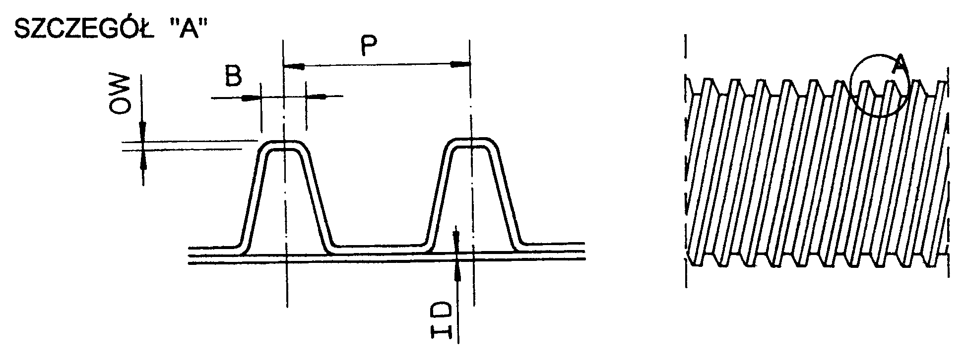

Rys. 2. Przykład złączki zaciskowej do połączenia dwóch rur polietylenowych
a) Widok górnej części złączki dwudzielnej, b) Przekrój poprzeczny złączki dwudzielnej,
c) Przekrój poprzeczny złączki jednodzielnej (Uwaga: Producent dostarcza również inne typy złączek)
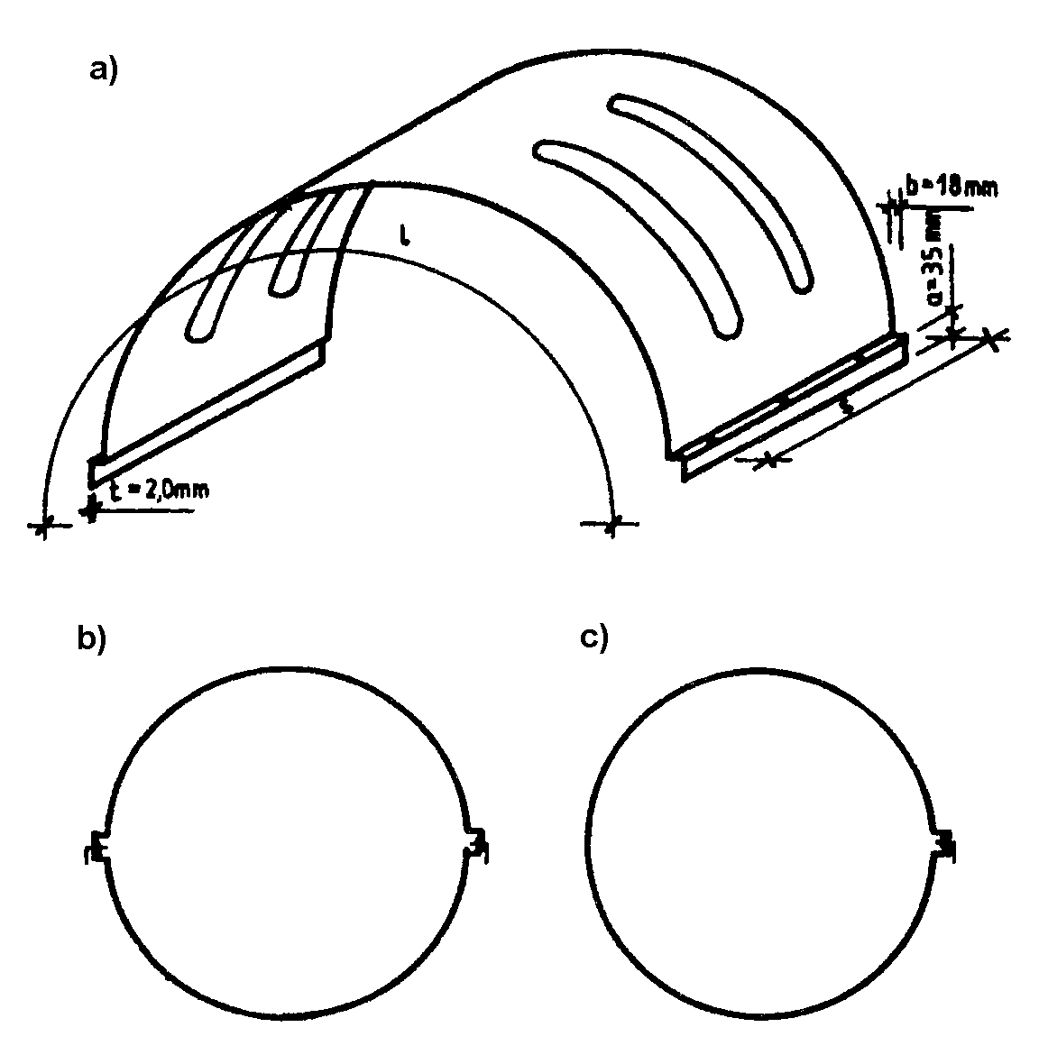

Rys. 3. Dwa odcinki rur połączone złączką zaciskową z blachy stalowej grubości 3 mm ocynkowanej galwanicznie (Istnieją również złączki plastikowe)
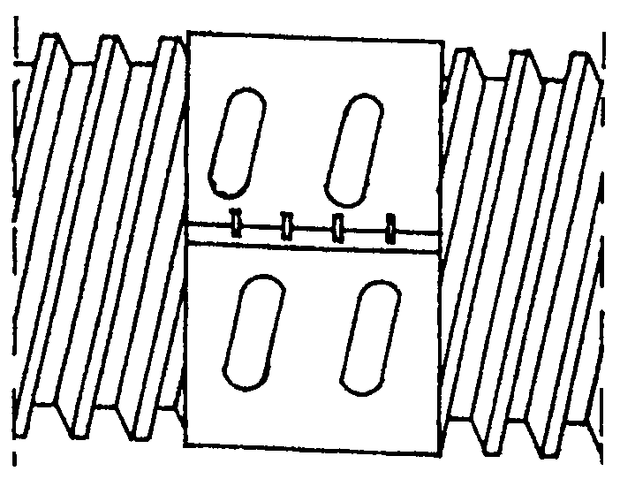

Rys. 4. Śruba zaciskowa na złączce metalowej łączącej dwa odcinki rur (Istnieją również złączki plastikowe)
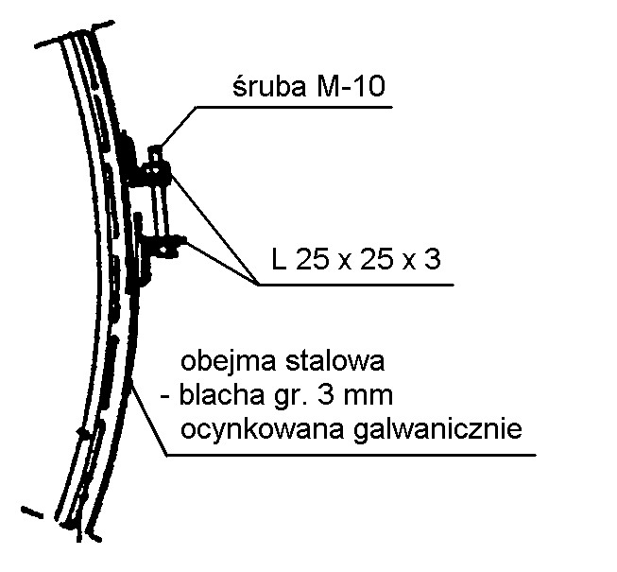

Rys. 5. Ułożenie rur przepustu na słabym gruncie
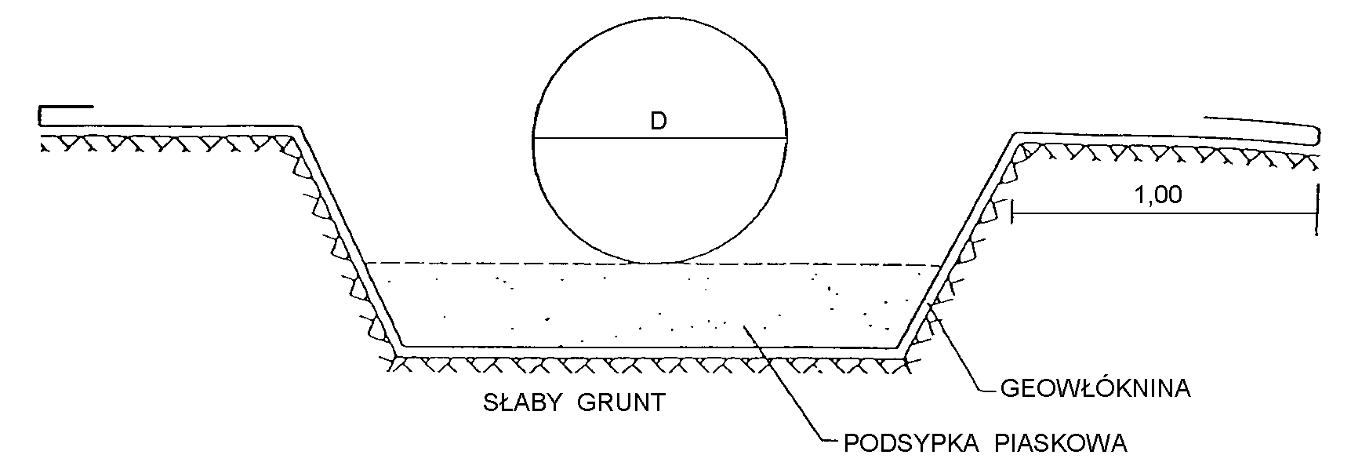

Rys. 6. Sposób wykonania podsypki pod przepustem, posadawianym na gruncie wysadzinowym
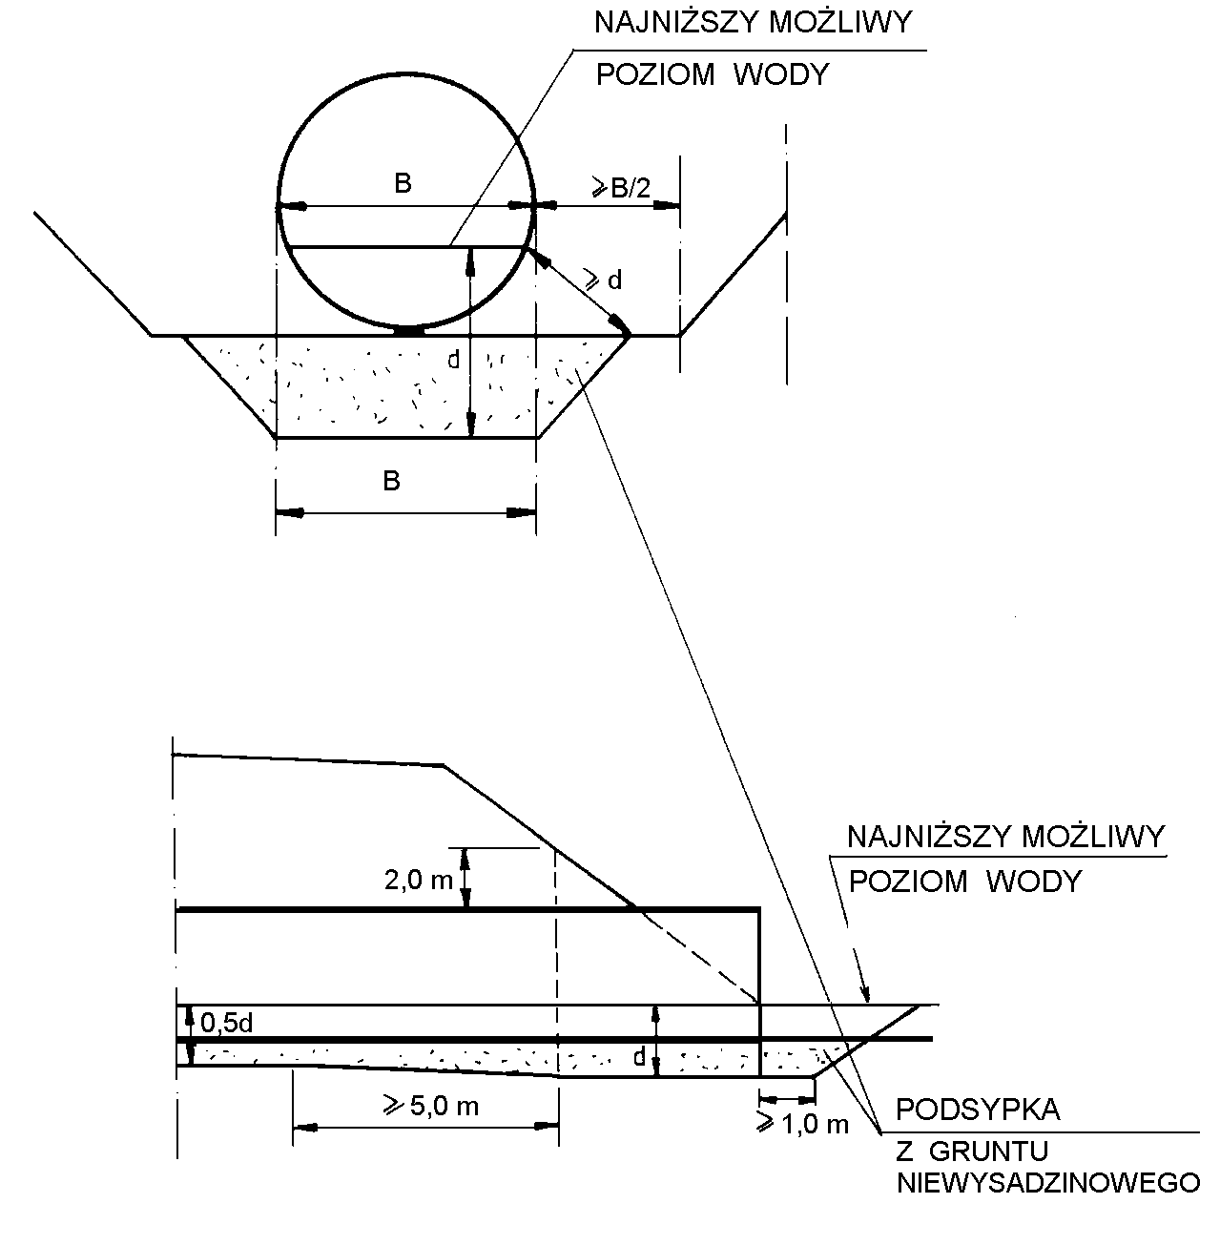

Rys. 7. Końcowy, skrajny odcinek rury nie powinien być krótszy od 1 m
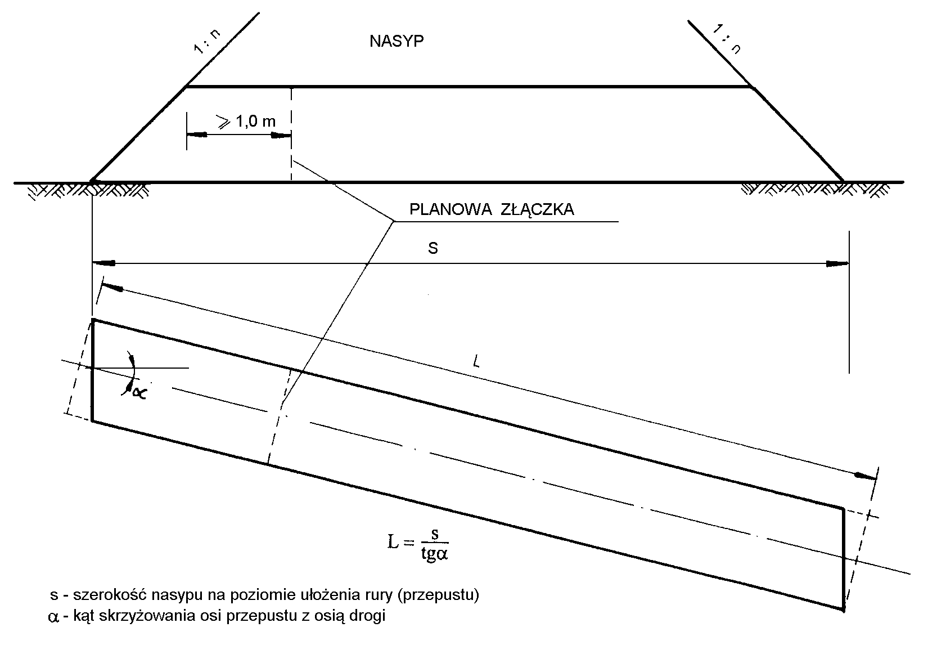

Rys. 8. Zasypka nad przepustem jednorurowym
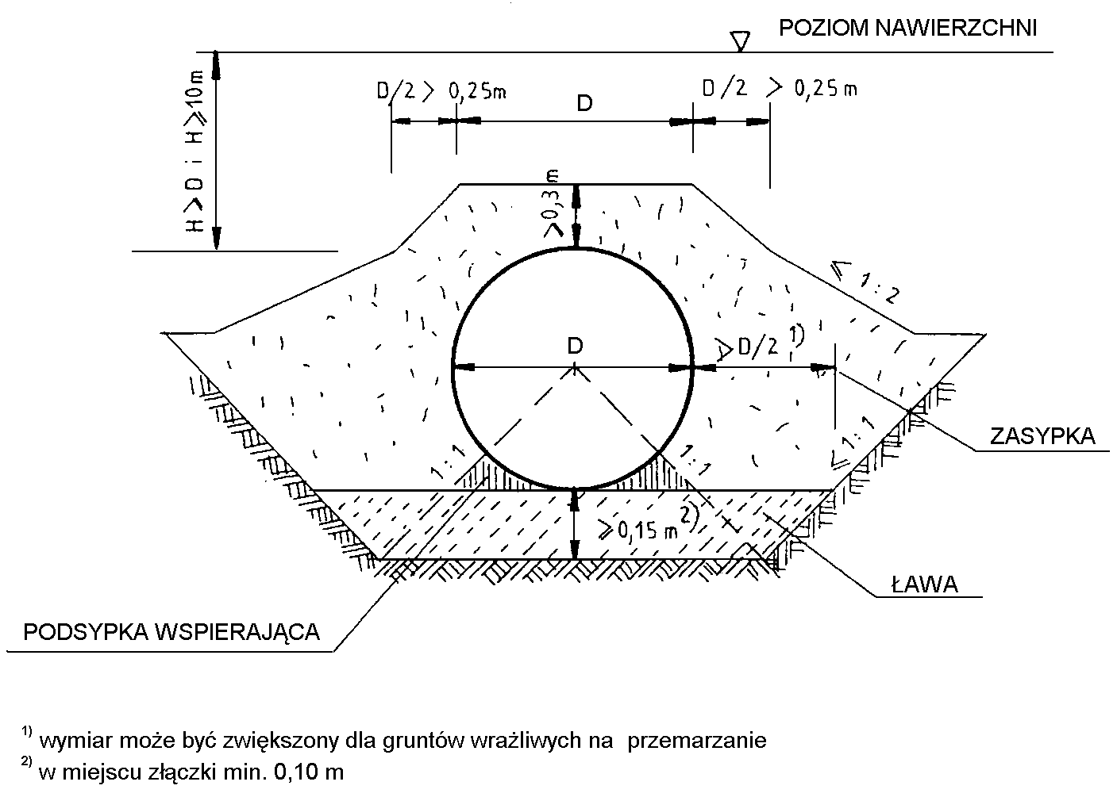

Rys. 9. Zasypka nad przepustem dwururowym
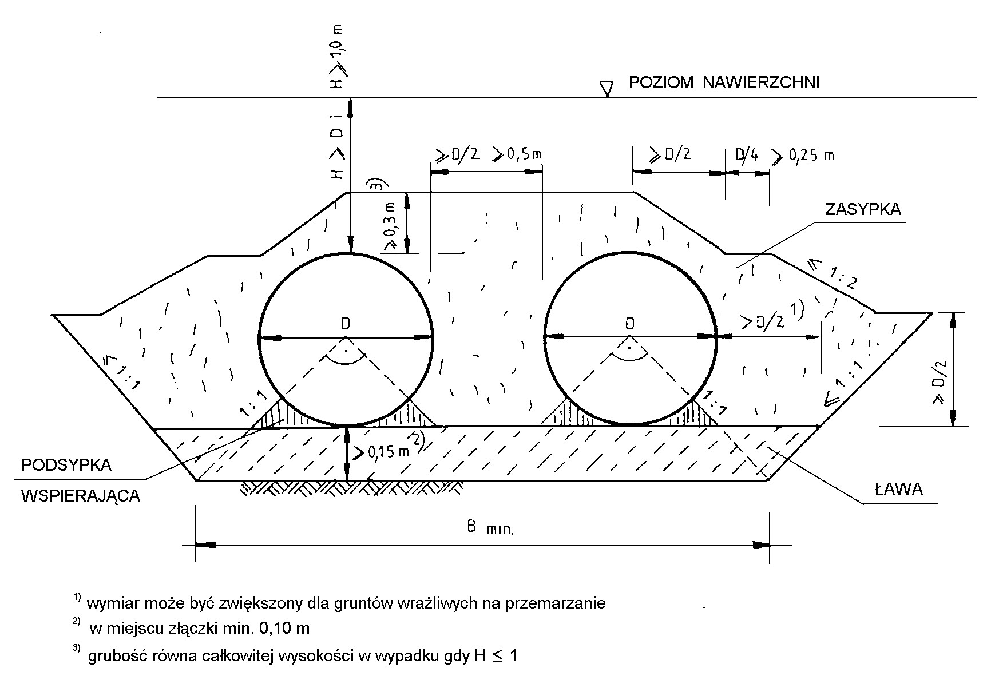

Rys. 10. Przykład umocnienia skarpy przy wlocie przepustu za pomocą drobnowymiarowych elementów z betonowej kostki brukowej lub kamienia
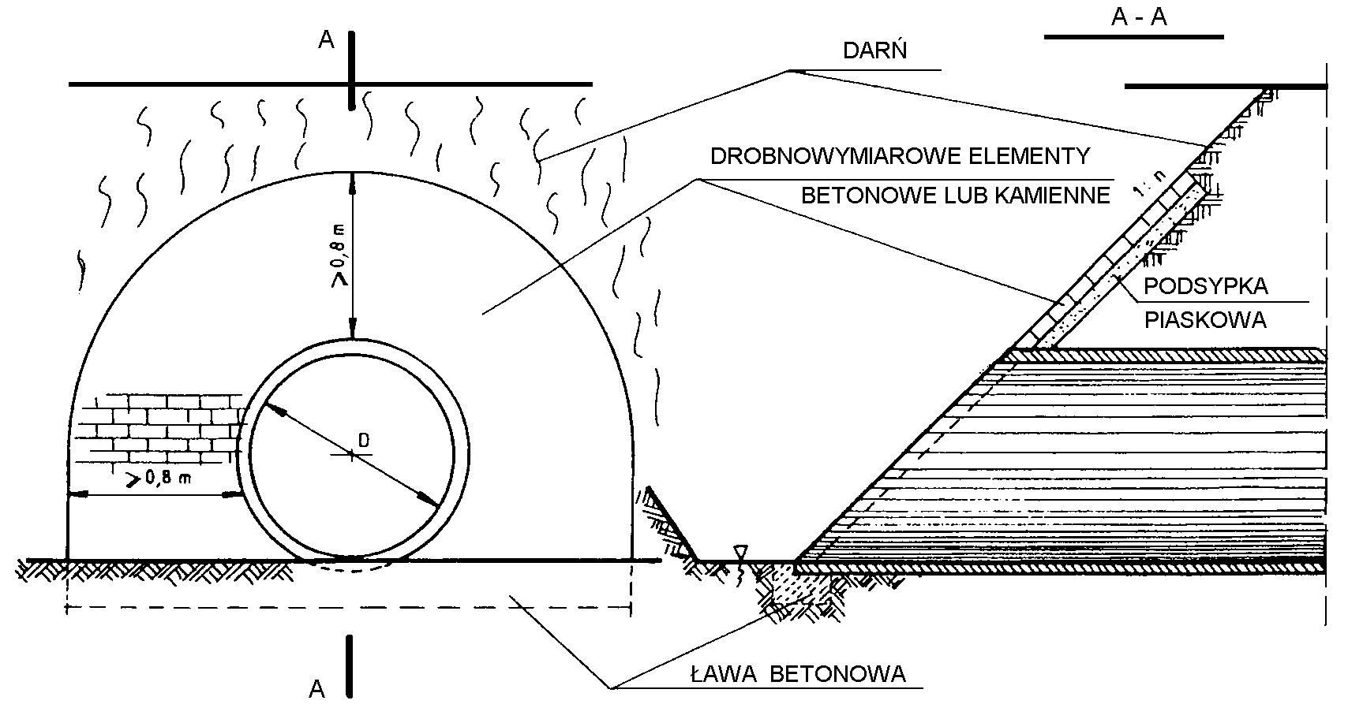

D - 02.03.01 WYKONANIE NASYPÓW
1. WSTĘP
1.1. Przedmiot OST
Przedmiotem niniejszej ogólnej specyfikacji technicznej (OST) są wymagania dotyczące wykonania i odbioru nasypów.
1.2. Zakres stosowania OST
Ogólna specyfikacja techniczna (OST) stanowi obowiązującą podstawę opracowania szczegółowej specyfikacji technicznej (SST) stosowanej jako dokument przetargowy i kontraktowy przy zlecaniu i realizacji robót na drogach krajowych.
Zaleca się wykorzystanie OST przy zlecaniu robót na drogach wojewódzkich, powiatowych i gminnych.
1.3. Zakres robót objętych OST
Ustalenia zawarte w niniejszej specyfikacji dotyczą zasad prowadzenia robót ziemnych w czasie budowy lub modernizacji dróg i obejmują wykonanie nasypów.
1.4. Określenia podstawowe
Podstawowe określenia zostały podane w OST D-02.00.01 pkt 1.4.
1.5. Ogólne wymagania dotyczące robót
Ogólne wymagania dotyczące robót podano w OST D-02.00.01 pkt 1.5.
2. materiały (grunty)
2.1. Ogólne wymagania dotyczące materiałów
Ogólne wymagania dotyczące materiałów, ich pozyskiwania i składowania, podano w OST D-02.00.01 pkt 2.
2.2. Grunty i materiały do nasypów
Grunty i materiały dopuszczone do budowy nasypów powinny spełniać wymagania określone w PN-S-02205 :1998 [4].
Grunty i materiały do budowy nasypów podaje tablica 1.

Tablica 1. Przydatność gruntów do wykonywania budowli ziemnych wg PN-S-02205 :1998 [4].
Przeznaczenie | Przydatne | Przydatne  z zastrzeżeniami | Treść  zastrzeżenia
Na dolne warstwy nasypów poniżej strefy przemarzania | 1. Rozdrobnione grunty skaliste twarde oraz grunty kamieniste, zwietrzelinowe, rumosze i otoczaki  2. Żwiry i pospółki, również gliniaste  3. Piaski grubo, średnio i drobnoziarniste, naturalne i łamane  4. Piaski gliniaste z domieszką frakcji żwirowo-kamienistej (morenowe) o wskaźniku różnoziarnistości U≥15  5. Żużle wielkopiecowe i inne metalurgiczne ze starych zwałów (powyżej 5 lat)  6. Łupki przywęgłowe przepalone  7. Wysiewki kamienne o zawartości frakcji iłowej poniżej 2% | 1. Rozdrobnione grunty skaliste miękkie | gdy pory w gruncie skalistym będą wypełnione gruntem lub materiałem drobnoziarnistym
 |  | 2. Zwietrzeliny i rumosze gliniaste  3. Piaski pylaste, piaski gliniaste, pyły piaszczyste i pyły | gdy będą wbudowane w miejsca suche lub zabezpieczone od wód gruntowych i powierzchniowych
 |  | 4. Piaski próchniczne, z wyjątkiem pylastych piasków próchnicznych | do nasypów nie wyższych niż 3 m, zabezpieczonych przed zawilgoceniem
 |  | 5. Gliny piaszczyste, gliny i gliny pylaste oraz inne o w_{L} < 35% | w miejscach suchych lub przejściowo zawilgoconych
 |  | 6. Gliny piaszczyste zwięzłe, gliny zwięzłe i gliny pylaste zwięzłe oraz inne grunty o granicy płynności w_{L} od 35 do 60% | do nasypów nie wyższych niż 3 m: zabezpieczonych przed zawilgoceniem lub po ulepszeniu spoiwami
 |  | 7. Wysiewki kamienne gliniaste o zawartości frakcji iłowej ponad 2% | gdy zwierciadło wody gruntowej znajduje się na głębokości większej od kapilarności biernej gruntu podłoża
 |  | 8. Żużle wielkopiecowe i inne metalurgiczne z nowego studzenia (do 5 lat) | o ograniczonej podatności na rozpad - łączne straty masy do 5%
 |  | 9. Iłołupki przywęglowe nieprzepalone | gdy wolne przestrzenie zostaną wypełnione materiałem drobnoziarnistym
 |  | 10. Popioły lotne i mieszaniny popiołowo-żużlowe | gdy zalegają w miejscach suchych lub są izolowane od wody
Na górne warstwy nasypów w strefie przemarzania | 1. Żwiry i pospółki  2. Piaski grubo i średnio-  ziarniste  3. Iłołupki przywęglowe przepalone zawierające mniej niż 15% ziarn mniej-  szych od 0,075 mm  4. Wysiewki kamienne o uziarnieniu odpowiadają-  cym pospółkom lub żwirom | 1. Żwiry i pospółki gliniaste  2. Piaski pylaste i gliniaste  3. Pyły piaszczyste i pyły  4. Gliny o granicy płynności mniejszej niż 35%  5. Mieszaniny popiołowo-żużlowe z węgla kamiennego  6. Wysiewki kamienne gliniaste o zawartości frakcji iłowej >2% | pod warunkiem ulepszenia tych gruntów spoiwami, takimi jak: cement, wapno, aktywne popioły itp.
 |  | 7. Żużle wielkopiecowe i inne metalurgiczne | drobnoziarniste i nierozpadowe: straty masy do 1%
 |  | 8. Piaski drobnoziarniste | o wskaźniku nośności w_{noś}≥10
W wykopach i miejscach zerowych do głębokości przemarzania | Grunty niewysadzinowe | Grunty wątpliwe i wysadzinowe | gdy są ulepszane spoiwami (cementem, wapnem, aktywnymi popiołami itp.)

3. sprzęt
3.1. Ogólne wymagania dotyczące sprzętu
Ogólne wymagania i ustalenia dotyczące sprzętu określono w OST D-02.00.01 pkt 3.
3.2. Dobór sprzętu zagęszczającego
W tablicy 2 podano, dla różnych rodzajów gruntów, orientacyjne dane przy doborze sprzętu zagęszczającego. Sprzęt do zagęszczania powinien być zatwierdzony przez Inżyniera.
Tablica 2. Orientacyjne dane przy doborze sprzętu zagęszczającego wg [13]
Rodzaje urządzeń zagęszczających | Rodzaje gruntu |  |  |  |  |  | Uwagi o przydatności maszyn
 | niespoiste: piaski, żwiry, pospółki |  | spoiste: pyły gliny, iły |  | gruboziarniste i kamieniste
 | grubość warstwy  [ m ] | liczba przejść  n *** | grubość warstwy  [ m ] | liczba przejść  n *** | grubość warstwy  [ m ] | liczba przejść  n ***
Walce statyczne gładkie * | 0,1 do 0,2 | 4 do 8 | 0,1 do 0,2 | 4 do 8 | 0,2 do 0,3 | 4 do 8 | 1)
Walce statyczne okołkowane * | - | - | 0,2 do 0,3 | 8 do 12 | 0,2 do 0,3 | 8 do 12 | 2)
Walce statyczne ogumione * | 0,2 do 0,5 | 6 do 8 | 0,2 do 0,4 | 6 do 10 | - | - | 3)
Walce wibracyjne gładkie ** | 0,4 do 0,7 | 4 do 8 | 0,2 do 0,4 | 3 do 4 | 0,3 do 0,6 | 3 do 5 | 4)
Walce wibracyjne okołkowane ** | 0,3 do 0,6 | 3 do 6 | 0,2 do 0,4 | 6 do 10 | 0,2 do 0,4 | 6 do 10 | 5)
Zagęszczarki wibracyjne ** | 0,3 do 0,5 | 4 do 8 | - | - | 0,2 do 0,5 | 4 do 8 | 6)
Ubijaki szybkouderzające | 0,2 do 0,4 | 2 do4 | 0,1 do 0,3 | 3 do 5 | 0,2 do 0,4 | 3 do 4 | 6)
Ubijaki o masie od 1 do 10 Mg zrzucane z wysokości od 5 do 10 m | 2,0 do 8,0 | 4 do 10 uderzeń w punkt | 1,0 do 4,0 | 3 do 6 uderzeń w punkt | 1,0 do 5,0 | 3 do 6 uderzeń w punkt
*) Walce statyczne są mało przydatne w gruntach kamienistych.
**) Wibracyjnie należy zagęszczać warstwy grubości ≥ 15 cm, cieńsze warstwy należy zagęszczać statycznie.
***) Wartości orientacyjne, właściwe należy ustalić na odcinku doświadczalnym.
Uwagi: 1) Do zagęszczania górnych warstw podłoża. Zalecane do codziennego wygładzania (przywałowania) gruntów spoistych w miejscu pobrania i w nasypie.
2) Nie nadają się do gruntów nawodnionych.
3) Mało przydatne w gruntach spoistych.
4) Do gruntów spoistych przydatne są walce średnie i ciężkie, do gruntów kamienistych - walce bardzo ciężkie.
5) Zalecane do piasków pylastych i gliniastych, pospółek gliniastych i glin piaszczystych.
6) Zalecane do zasypek wąskich przekopów

4. transport
Ogólne wymagania dotyczące transportu podano w OST D-02.00.01 pkt 4.
5. wykonanie robót
5.1. Ogólne zasady wykonania robót
Ogólne zasady wykonania robót podano w OST D-02.00.01 pkt 5.
5.2. Ukop i dokop
5.2.1. Miejsce ukopu lub dokopu
Miejsce ukopu lub dokopu powinno być wskazane w dokumentacji projektowej, w innych dokumentach kontraktowych lub przez Inżyniera. Jeżeli miejsce to zostało wybrane przez Wykonawcę, musi być ono zaakceptowane przez Inżyniera.
Miejsce ukopu lub dokopu powinno być tak dobrane, żeby zapewnić przewóz lub przemieszczanie gruntu na jak najkrótszych odległościach. O ile to możliwe, transport gruntu powinien odbywać się w poziomie lub zgodnie ze spadkiem terenu. Ukopy mogą mieć kształt poszerzonych rowów przyległych do korpusu. Ukopy powinny być wykonywane równolegle do osi drogi, po jednej lub obu jej stronach.
5.2.2. Zasady prowadzenia robót w ukopie i dokopie
Pozyskiwanie gruntu z ukopu lub dokopu może rozpocząć się dopiero po pobraniu próbek i zbadaniu przydatności zalegającego gruntu do budowy nasypów oraz po wydaniu zgody na piśmie przez Inżyniera. Głębokość na jaką należy ocenić przydatność gruntu powinna być dostosowana do zakresu prac.
Grunty nieprzydatne do budowy nasypów nie powinny być odspajane, chyba że wymaga tego dostęp do gruntu przeznaczonego do przewiezienia z dokopu w nasyp. Odspojone przez Wykonawcę grunty nieprzydatne powinny być wbudowane z powrotem w miejscu ich pozyskania, zgodnie ze wskazaniami Inżyniera. Roboty te będą włączone do obmiaru robót i opłacone przez Zamawiającego tylko wówczas, gdy odspojenie gruntów nieprzydatnych było konieczne i zostało potwierdzone przez Inżyniera.
Dno ukopu należy wykonać ze spadkiem od 2 do 3% w kierunku możliwego spływu wody. O ile to konieczne, ukop (dokop) należy odwodnić przez wykonanie rowu odpływowego.
Jeżeli ukop jest zlokalizowany na zboczu, nie może on naruszać stateczności zbocza.
Dno i skarpy ukopu po zakończeniu jego eksploatacji powinny być tak ukształtowane, aby harmonizowały z otaczającym terenem. Na dnie i skarpach ukopu należy przeprowadzić rekultywację według odrębnej dokumentacji projektowej.
5.3. Wykonanie nasypów
5.3.1. Przygotowanie podłoża w obrębie podstawy nasypu
Przed przystąpieniem do budowy nasypu należy w obrębie jego podstawy zakończyć roboty przygotowawcze, określone w OST D-01.00.00 „Roboty przygotowawcze”.
5.3.1.1. Wycięcie stopni w zboczu
Jeżeli pochylenie poprzeczne terenu w stosunku do osi nasypu jest większe niż 1:5 należy, dla zabezpieczenia przed zsuwaniem się nasypu, wykonać w zboczu stopnie o spadku górnej powierzchni, wynoszącym około 4% ± 1% i szerokości od 1,0 do 2,5 m.
5.3.1.2. Zagęszczenie gruntu i nośność w podłożu nasypu
Wykonawca powinien skontrolować wskaźnik zagęszczenia gruntów rodzimych, zalegających w strefie podłoża nasypu, do głębokości 0,5 m od powierzchni terenu. Jeżeli wartość wskaźnika zagęszczenia jest mniejsza niż określona w tablicy 3, Wykonawca powinien dogęścić podłoże tak, aby powyższe wymaganie zostało spełnione.
Jeżeli wartości wskaźnika zagęszczenia określone w tablicy 3 nie mogą być osiągnięte przez bezpośrednie zagęszczanie podłoża, to należy podjąć środki w celu ulepszenia gruntu podłoża, umożliwiające uzyskanie wymaganych wartości wskaźnika zagęszczenia.
Tablica 3. Minimalne wartości wskaźnika zagęszczenia dla podłoża nasypów do głębokości 0,5 m od powierzchni terenu
Nasypy  o wysokości,  m | Minimalna wartość I_{s} dla:
 | autostrad  i dróg  ekspresowych | innych dróg
 |  | kategoria ruchu  KR3-KR6 | kategoria ruchu  KR1-KR2
do 2 | 1,00 | 0,97 | 0,95
ponad 2 | 0,97 | 0,97 | 0,95

Dodatkowo można sprawdzić nośność warstwy gruntu podłoża nasypu na podstawie pomiaru wtórnego modułu odkształcenia E₂ zgodnie z PN-02205:1998 [4] rysunek 3.
5.3.1.3. Spulchnienie gruntów w podłożu nasypów
Jeżeli nasyp ma być budowany na powierzchni skały lub na innej gładkiej powierzchni, to przed przystąpieniem do budowy nasypu powinna ona być rozdrobniona lub spulchniona na głębokość co najmniej 15 cm, w celu poprawy jej powiązania z podstawą nasypu.
5.3.2. Wybór gruntów i materiałów do wykonania nasypów
Wybór gruntów i materiałów do wykonania nasypów powinien być dokonany z uwzględnieniem zasad podanych w pkcie 2.
5.3.3. Zasady wykonania nasypów
5.3.3.1. Ogólne zasady wykonywania nasypów
Nasypy powinny być wznoszone przy zachowaniu przekroju poprzecznego i profilu podłużnego, które określono w dokumentacji projektowej, z uwzględnieniem ewentualnych zmian wprowadzonych zawczasu przez Inżyniera.
W celu zapewnienia stateczności nasypu i jego równomiernego osiadania należy przestrzegać następujących zasad:
Nasypy należy wykonywać metodą warstwową, z gruntów przydatnych do budowy nasypów. Nasypy powinny być wznoszone równomiernie na całej szerokości.
Grubość warstwy w stanie luźnym powinna być odpowiednio dobrana w zależności od rodzaju gruntu i sprzętu używanego do zagęszczania. Przystąpienie do wbudowania kolejnej warstwy nasypu może nastąpić dopiero po stwierdzeniu przez Inżyniera prawidłowego wykonania warstwy poprzedniej.
Grunty o różnych właściwościach należy wbudowywać w oddzielnych warstwach, o jednakowej grubości na całej szerokości nasypu. Grunty spoiste należy wbudowywać w dolne, a grunty niespoiste w górne warstwy nasypu.
Warstwy gruntu przepuszczalnego należy wbudowywać poziomo, a warstwy gruntu mało przepuszczalnego (o współczynniku K₁₀10⁻⁵ m/s) ze spadkiem górnej powierzchni około 4% ± 1%. Kiedy nasyp jest budowany w terenie płaskim spadek powinien być obustronny, gdy nasyp jest budowany na zboczu spadek powinien być jednostronny, zgodny z jego pochyleniem. Ukształtowanie powierzchni warstwy powinno uniemożliwiać lokalne gromadzenie się wody.
Jeżeli w okresie zimowym następuje przerwa w wykonywaniu nasypu, a górna powierzchnia jest wykonana z gruntu spoistego, to jej spadki porzeczne powinny być ukształtowane ku osi nasypu, a woda odprowadzona poza nasyp z zastosowaniem ścieku. Takie ukształtowanie górnej powierzchni gruntu spoistego zapobiega powstaniu potencjalnych powierzchni poślizgu w gruncie tworzącym nasyp.
Górną warstwę nasypu, o grubości co najmniej 0,5 m należy wykonać z gruntów niewysadzinowych, o wskaźniku wodoprzepuszczalności K₁₀ ≥ 6 10 ^{–5} m/s i wskaźniku różnoziarnistości U ≥ 5. Jeżeli Wykonawca nie dysponuje gruntem o takich właściwościach, Inżynier może wyrazić zgodę na ulepszenie górnej warstwy nasypu poprzez stabilizację cementem, wapnem lub popiołami lotnymi. W takim przypadku jest konieczne sprawdzenie warunku nośności i mrozoodporności konstrukcji nawierzchni i wprowadzenie korekty, polegającej na rozbudowaniu podbudowy pomocniczej.
Na terenach o wysokim stanie wód gruntowych oraz na terenach zalewowych dolne warstwy nasypu, o grubości co najmniej 0,5 m powyżej najwyższego poziomu wody, należy wykonać z gruntu przepuszczalnego.
Przy wykonywaniu nasypów z popiołów lotnych, warstwę pod popiołami, grubości 0,3 do 0,5 m, należy wykonać z gruntu lub materiałów o dużej przepuszczalności. Górnej powierzchni warstwy popiołu należy nadać spadki poprzeczne 4% ±1% według poz. d).
Grunt przewieziony w miejsce wbudowania powinien być bezzwłocznie wbudowany w nasyp. Inżynier może dopuścić czasowe składowanie gruntu, pod warunkiem jego zabezpieczenia przed nadmiernym zawilgoceniem.
5.3.3.2. Wykonywanie nasypów z gruntów kamienistych lub gruboziarnistych odpadów przemysłowych
Wykonywanie nasypów z gruntów kamienistych lub gruboziarnistych odpadów przemysłowych powinno odbywać się według jednej z niżej podanych metod, jeśli nie zostało określone inaczej w dokumentacji projektowej, SST lub przez Inżyniera:
Wykonywanie nasypów z gruntów kamienistych lub gruboziarnistych odpadów przemysłowych z wypełnieniem wolnych przestrzeni
Każdą rozłożoną warstwę materiałów gruboziarnistych o grubości nie większej niż 0,3 m, należy przykryć warstwą żwiru, pospółki, piasku lub gruntu (materiału) drobnoziarnistego. Materiałem tym wskutek zagęszczania (najlepiej sprzętem wibracyjnym), wypełnia się wolne przestrzenie między grubymi ziarnami. Przy tym sposobie budowania nasypów można stosować skały oraz odpady przemysłowe, które są miękkie (zgodnie z charakterystyką podaną w tablicy 1).
Wykonywanie nasypów z gruntów kamienistych lub gruboziarnistych odpadów przemysłowych bez wypełnienia wolnych przestrzeni
Warstwy nasypu wykonane według tej metody powinny być zbudowane z materiałów mrozoodpornych. Warstwy te należy oddzielić od podłoża gruntowego pod nasypem oraz od górnej strefy nasypu około 10-centymetrową warstwą żwiru, pospółki lub nieodsianego kruszywa łamanego, zawierającego od 25 do 50% ziarn mniejszych od 2 mm i spełniających warunek:
4 d₈₅ ≥ D₁₅ ≥ 4 d₁₅
gdzie:
d₈₅ i d₁₅ - średnica oczek sita, przez które przechodzi 85% i 15% gruntu podłoża lub gruntu górnej warstwy nasypu (mm),
D₁₅ - średnica oczek sita, przez które przechodzi 15% materiału gruboziarnistego (mm).
Części nasypów wykonywane tą metodą nie mogą sięgać wyżej niż 1,2 m od projektowanej niwelety nasypu.
Warstwa oddzielająca z geotekstyliów przy wykonywaniu nasypów z gruntów kamienistych
Rolę warstw oddzielających mogą również pełnić warstwy geotekstyliów. Geotekstylia przewidziane do użycia w tym celu powinny posiadać aprobatę techniczną, wydaną przez uprawnioną jednostkę. W szczególności wymagana jest odpowiednia wytrzymałość mechaniczna geotekstyliów, uniemożliwiająca ich przebicie przez ziarna materiału gruboziarnistego oraz odpowiednie właściwości filtracyjne, dostosowane do uziarniania przyległych warstw.
5.3.3.3. Wykonywanie nasypów na dojazdach do obiektów mostowych
Do wykonywania nasypów na dojazdach do obiektów mostowych, na długości równej długości klina odłamu, zaleca się stosowanie gruntów stabilizowanych cementem.
Do wykonania nasypów na dojazdach do mostów i wiaduktów, bez ulepszania gruntów spoiwem, mogą być stosowane żwiry, pospółki, piaski średnioziarniste i gruboziarniste, owskaźniku różnoziarnistości U≥5 i współczynniku wodoprzepuszczalności k₁₀ > 10 ⁻⁵ m/s.
W czasie wykonywania nasypu na dojazdach należy spełnić wymagania ogólne, sformułowane w pkcie 5.3.3.1. Wskaźnik zagęszczenia gruntu I_{s} powinien być nie mniejszy niż 1,00 na całej wysokości nasypu (dla autostrad i dróg ekspresowych górne 0,2 m nasypu - 1,03 tablica 4).
5.3.3.4. Wykonanie nasypów nad przepustami
Nasypy w obrębie przepustów należy wykonywać jednocześnie z obu stron przepustu z jednakowych, dobrze zagęszczonych poziomych warstw gruntu. Dopuszcza się wykonanie przepustów z innych poprzecznych elementów odwodnienia w przekopach (wcinkach) wykonanych w poprzek uformowanego nasypu. W tym przypadku podczas wykonania nasypu w obrębie przekopu należy uwzględnić wymagania określone w pkcie 5.3.3.6.
5.3.3.5. Wykonywanie nasypów na zboczach
Przy budowie nasypu na zboczu o pochyłości od 1:5 do 1:2 należy zabezpieczyć nasyp przed zsuwaniem się przez:
wycięcie w zboczu stopni wg pktu 5.3.1.1,
wykonanie rowu stokowego powyżej nasypu.
Przy pochyłościach zbocza większych niż 1:2 wskazane jest zabezpieczenie stateczności nasypu przez podparcie go murem oporowym.
5.3.3.6. Poszerzenie nasypu
Przy poszerzeniu istniejącego nasypu należy wykonywać w jego skarpie stopnie o szerokości do 1,0 m. Spadek górnej powierzchni stopni powinien wynosić 4% ±1% w kierunku zgodnym z pochyleniem skarpy.
Wycięcie stopni obowiązuje zawsze przy wykonywaniu styku dwóch przyległych części nasypu, wykonanych z gruntów o różnych właściwościach lub w różnym czasie.
5.3.3.7. Wykonywanie nasypów na bagnach
Nasypy na bagnach powinny być wykonane według oddzielnych wymagań, opartych na:
wynikach badań głębokości, typu i warunków hydrologicznych bagna,
wynikach badań próbek gruntu bagiennego z uwzględnieniem określenia rodzaju gruntu wypełniającego bagno, współczynników filtracji, badań edometrycznych, wilgotności itp.,
obliczeniach stateczności nasypu,
obliczeniach wielkości i czasu osiadania,
uzasadnieniu ekonomicznym obranej metody budowy nasypu.
W czasie wznoszenia korpusu metodą warstwową obowiązują ogólne zasady określone w pkcie 5.3.3.1.
5.3.3.8. Wykonywanie nasypów w okresie deszczów
Wykonywanie nasypów należy przerwać, jeżeli wilgotność gruntu przekracza wartość dopuszczalną, to znaczy jest większa od wilgotności optymalnej o więcej niż 10% jej wartości.
Na warstwie gruntu nadmiernie zawilgoconego nie wolno układać następnej warstwy gruntu.
Osuszenie można przeprowadzić w sposób mechaniczny lub chemiczny, poprzez wymieszanie z wapnem palonym albo hydratyzowanym.
W celu zabezpieczenia nasypu przed nadmiernym zawilgoceniem, poszczególne jego warstwy oraz korona nasypu po zakończeniu robót ziemnych powinny być równe i mieć spadki potrzebne do prawidłowego odwodnienia, według pktu 5.3.3.1, poz. d).
W okresie deszczowym nie należy pozostawiać nie zagęszczonej warstwy do dnia następnego. Jeżeli warstwa gruntu niezagęszczonego uległa przewilgoceniu, a Wykonawca nie jest w stanie osuszyć jej i zagęścić w czasie zaakceptowanym przez Inżyniera, to może on nakazać Wykonawcy usunięcie wadliwej warstwy.
5.3.3.9. Wykonywanie nasypów w okresie mrozów
Niedopuszczalne jest wykonywanie nasypów w temperaturze przy której nie jest możliwe osiągnięcie w nasypie wymaganego wskaźnika zagęszczenia gruntów.
Nie dopuszcza się wbudowania w nasyp gruntów zamarzniętych lub gruntów przemieszanych ze śniegiem lub lodem.
W czasie dużych opadów śniegu wykonywanie nasypów powinno być przerwane. Przed wznowieniem prac należy usunąć śnieg z powierzchni wznoszonego nasypu.
Jeżeli warstwa niezagęszczonego gruntu zamarzła, to nie należy jej przed rozmarznięciem zagęszczać ani układać na niej następnych warstw.
5.3.4. Zagęszczenie gruntu
5.3.4.1. Ogólne zasady zagęszczania gruntu
Każda warstwa gruntu jak najszybciej po jej rozłożeniu, powinna być zagęszczona z zastosowaniem sprzętu odpowiedniego dla danego rodzaju gruntu oraz występujących warunków.
Rozłożone warstwy gruntu należy zagęszczać od krawędzi nasypu w kierunku jego osi.
5.3.4.2. Grubość warstwy
Grubość warstwy zagęszczonego gruntu oraz liczbę przejść maszyny zagęszczającej zaleca się określić doświadczalnie dla każdego rodzaju gruntu i typu maszyny, zgodnie z zasadami podanymi w pkcie 5.3.4.5.
Orientacyjne wartości, dotyczące grubości warstw różnych gruntów oraz liczby przejazdów różnych maszyn do zagęszczania podano w pkcie 3.
5.3.4.3. Wilgotność gruntu
Wilgotność gruntu w czasie zagęszczania powinna być równa wilgotności optymalnej, z tolerancją:
w gruntach niespoistych ±2 %
w gruntach mało i średnio spoistych +0 %, −2 %
w mieszaninach popiołowo-żużlowych +2 %, −4 %
Sprawdzenie wilgotności gruntu należy przeprowadzać laboratoryjnie, z częstotliwością określoną w pktach 6.3.2 i 6.3.3.
5.3.4.4. Wymagania dotyczące zagęszczania
W zależności od uziarnienia stosowanych materiałów, zagęszczenie warstwy należy określać za pomocą oznaczenia wskaźnika zagęszczenia lub porównania pierwotnego i wtórnego modułu odkształcenia.
Kontrolę zagęszczenia na podstawie porównania pierwotnego i wtórnego modułu odkształcenia, określonych zgodnie z normą PN-S-02205:1998 [4], należy stosować tylko dla gruntów gruboziarnistych, dla których nie jest możliwe określenie wskaźnika zagęszczenia I_{s}, według BN-77/8931-12 [9].
Wskaźnik zagęszczenia gruntów w nasypach, określony według normy BN-77/8931-12 [9], powinien na całej szerokości korpusu spełniać wymagania podane w tablicy 4.
Tablica 4. Minimalne wartości wskaźnika zagęszczenia gruntu w nasypach
Strefa  nasypu | Minimalna wartość I_{s} dla:
 | Autostrad i dróg ekspresowych | innych dróg
 |  | kategoria ruchu  KR3-KR6 | kategoria ruchu  KR1-KR2
Górna warstwa o grubości 20 cm | 1,03 | 1,00 | 1,00
Niżej leżące warstwy nasypu do głębokości  od powierzchni robót ziemnych:  - 0,2 do 2,0 m (autostrady)  - 0,2 do 1,2 m (inne drogi) | 1,00  - | -  1,00 | -  0,97
Warstwy nasypu na głębokości od powierzchni robót ziemnych poniżej:  - 2,0 m (autostrady)  - 1,2 m (inne drogi) | 0,97  - | -  0,97 | -  0,95

Jako zastępcze kryterium oceny wymaganego zagęszczenia gruntów dla których trudne jest pomierzenie wskaźnika zagęszczenia, przyjmuje się wartość wskaźnika odkształcenia I₀ określonego zgodnie z normą PN-S-02205:1998 [4].
Wskaźnik odkształcenia nie powinien być większy niż:
dla żwirów, pospółek i piasków
2,2 przy wymaganej wartości I_{s} ≥1,0,
2,5 przy wymaganej wartości I_{s} <1,0,
dla gruntów drobnoziarnistych o równomiernym uziarnieniu (pyłów, glin pylastych, glin zwięzłych, iłów – 2,0,
dla gruntów różnoziarnistych (żwirów gliniastych, pospółek gliniastych, pyłów piaszczystych, piasków gliniastych, glin piaszczystych, glin piaszczystych zwięzłych) – 3,0,
dla narzutów kamiennych, rumoszy – 4,
dla gruntów antropogenicznych – na podstawie badań poligonowych.
Jeżeli badania kontrolne wykażą, że zagęszczenie warstwy nie jest wystarczające, to Wykonawca powinien spulchnić warstwę, doprowadzić grunt do wilgotności optymalnej i powtórnie zagęścić. Jeżeli powtórne zagęszczenie nie spowoduje uzyskania wymaganego wskaźnika zagęszczenia, Wykonawca powinien usunąć warstwę i wbudować nowy materiał, o ile Inżynier nie zezwoli na ponowienie próby prawidłowego zagęszczenia warstwy.
5.3.4.5. Próbne zagęszczenie
Odcinek doświadczalny dla próbnego zagęszczenia gruntu o minimalnej powierzchni 300 m², powinien być wykonane na terenie oczyszczonym z gleby, na którym układa się grunt czterema pasmami o szerokości od 3,5 do 4,5 m każde. Poszczególne warstwy układanego gruntu powinny mieć w każdym pasie inną grubość z tym, że wszystkie muszą mieścić się w granicach właściwych dla danego sprzętu zagęszczającego. Wilgotność gruntu powinna być równa optymalnej z tolerancją podaną w pkcie 5.3.4.3. Grunt ułożony na poletku według podanej wyżej zasady powinien być następnie zagęszczony, a po każdej serii przejść maszyny należy określić wskaźniki zagęszczenia, dopuszczając stosowanie innych, szybkich metod pomiaru (sonda izotopowa, ugięciomierz udarowy po ich skalibrowaniu w warunkach terenowych).
Oznaczenie wskaźnika zagęszczenia należy wykonać co najmniej w 4 punktach, z których co najmniej 2 powinny umożliwić ustalenie wskaźnika zagęszczenia w dolnej części warstwy. Na podstawie porównania uzyskanych wyników zagęszczenia z wymaganiami podanymi w pkcie 5.3.4.4 dokonuje się wyboru sprzętu i ustala się potrzebną liczbę przejść oraz grubość warstwy rozkładanego gruntu.
5.4. Odkłady
5.4.1. Warunki ogólne wykonania odkładów
Roboty omówione w tym punkcie dotyczą postępowania z gruntami lub innymi materiałami, które zostały pozyskane w czasie wykonywania wykopów, a które nie będą wykorzystane do budowy nasypów oraz innych prac związanych z trasą drogową.
Grunty lub inne materiały powinny być przewiezione na odkład, jeżeli:
stanowią nadmiar objętości w stosunku do objętości gruntów przewidzianych do wbudowania,
są nieprzydatne do budowy nasypów oraz wykorzystania w innych pracach, związanych z budową trasy drogowej,
ze względu na harmonogram robót nie jest ekonomicznie uzasadnione oczekiwanie na wbudowanie materiałów pozyskiwanych z wykopu.
Wykonawca może przyjąć, że zachodzi jeden z podanych wyżej przypadków tylko wówczas, gdy zostało to jednoznacznie określone w dokumentacji projektowej, harmonogramie robót lub przez Inżyniera.
5.4.2. Lokalizacja odkładu
Jeżeli pozwalają na to właściwości materiałów przeznaczonych do przewiezienia na odkład, materiały te powinny być w razie możliwości wykorzystane do wyrównania terenu, zasypania dołów i sztucznych wyrobisk oraz do ewentualnego poszerzenia nasypów. Roboty te powinny być wykonane zgodnie z dokumentacją projektową i odpowiednimi zasadami, dotyczącymi wbudowania i zagęszczania gruntów oraz wskazówkami Inżyniera.
Jeżeli nie przewidziano zagospodarowania nadmiaru objętości w sposób określony powyżej, materiały te należy przewieźć na odkład.
Lokalizacja odkładu powinna być wskazana w dokumentacji projektowej lub przez Inżyniera. Jeżeli miejsce odkładu zostało wybrane przez Wykonawcę, musi być ono zaakceptowane przez Inżyniera. Niezależnie od tego, Wykonawca musi uzyskać zgodę właściciela terenu.
Jeżeli odkłady są zlokalizowane wzdłuż odcinka trasy przebiegającego w wykopie, to:
odkłady można wykonać z obu stron wykopu, jeżeli pochylenie poprzeczne terenu jest niewielkie, przy czym odległość podnóża skarpy odkładu od górnej krawędzi wykopu powinna wynosić:
nie mniej niż 3 m w gruntach przepuszczalnych,
nie mniej niż 5 m w gruntach nieprzepuszczalnych,
przy znacznym pochyleniu poprzecznym terenu, jednak mniejszym od 20%, odkład należy wykonać tylko od górnej strony wykopu, dla ochrony od wody stokowej,
przy pochyleniu poprzecznym terenu wynoszącym ponad 20%, odkład należy zlokalizować poniżej wykopu,
na odcinkach zagrożonych przez zasypywanie drogi śniegiem, odkład należy wykonać od strony najczęściej wiejących wiatrów, w odległości ponad 20 m od krawędzi wykopu.
Jeśli odkład zostanie wykonany w nie uzgodnionym miejscu lub niezgodnie z wymaganiami, to zostanie on usunięty przez Wykonawcę na jego koszt, według wskazań Inżyniera.
Konsekwencje finansowe i prawne, wynikające z ewentualnych uszkodzeń środowiska naturalnego wskutek prowadzenia prac w nie uzgodnionym do tego miejscu, obciążają Wykonawcę.
5.4.3. Zasady wykonania odkładów
Wykonanie odkładów, a w szczególności ich wysokość, pochylenie, zagęszczenie oraz odwodnienie powinny być zgodne z wymaganiami podanymi w dokumentacji projektowej lub SST. Jeżeli nie określono inaczej, należy przestrzegać ustaleń podanych w normie PN-S-02205:1998 [4] to znaczy odkład powinien być uformowany w pryzmę o wysokości do 1,5 m, pochyleniu skarp od 1do 1,5 i spadku korony od 2% do 5%.
Odkłady powinny być tak ukształtowane, aby harmonizowały z otaczającym terenem. Powierzchnie odkładów powinny być obsiane trawą, obsadzone krzewami lub drzewami albo przeznaczone na użytki rolne lub leśne, zgodnie z dokumentacją projektową.
Odspajanie materiału przewidzianego do przewiezienia na odkład powinno być przerwane, o ile warunki atmosferyczne lub inne przyczyny uniemożliwiają jego wbudowanie zgodnie z wymaganiami sformułowanymi w tym zakresie w dokumentacji projektowej, SST lub przez Inżyniera.
Przed przewiezieniem gruntu na odkład Wykonawca powinien upewnić się, że spełnione są warunki określone w pkcie 5.4.1. Jeżeli wskutek pochopnego przewiezienia gruntu na odkład przez Wykonawcę, zajdzie konieczność dowiezienia gruntu do wykonania nasypów z ukopu, to koszt tych czynności w całości obciąża Wykonawcę.
6. kontrola jakości robót
6.1. Ogólne zasady kontroli jakości robót
Ogólne zasady kontroli jakości robót podano w OST D-02.00.01 pkt 6.
6.2. Sprawdzenie wykonania ukopu i dokopu
Sprawdzenie wykonania ukopu i dokopu polega na kontrolowaniu zgodności z wymaganiami określonymi w pkcie 5.2 niniejszej specyfikacji oraz w dokumentacji projektowej i SST. W czasie kontroli należy zwrócić szczególną uwagę na sprawdzenie:
zgodności rodzaju gruntu z określonym w dokumentacji projektowej i SST,
zachowania kształtu zboczy, zapewniającego ich stateczność,
odwodnienia,
zagospodarowania (rekultywacji) terenu po zakończeniu eksploatacji ukopu.
6.3. Sprawdzenie jakości wykonania nasypów
6.3.1. Rodzaje badań i pomiarów
Sprawdzenie jakości wykonania nasypów polega na kontrolowaniu zgodności z wymaganiami określonymi w pktach 2,3 oraz 5.3 niniejszej specyfikacji, w dokumentacji projektowej i SST.
Szczególną uwagę należy zwrócić na:
badania przydatności gruntów do budowy nasypów,
badania prawidłowości wykonania poszczególnych warstw nasypu,
badania zagęszczenia nasypu,
pomiary kształtu nasypu.
odwodnienie nasypu
6.3.2. Badania przydatności gruntów do budowy nasypów
Badania przydatności gruntów do budowy nasypu powinny być przeprowadzone na próbkach pobranych z każdej partii przeznaczonej do wbudowania w korpus ziemny, pochodzącej z nowego źródła, jednak nie rzadziej niż jeden raz na 3000 m³. W każdym badaniu należy określić następujące właściwości:
skład granulometryczny, wg PN-B-04481 :1988 [1],
zawartość części organicznych, wg PN-B-04481:1988 [1],
wilgotność naturalną, wg PN-B-04481:1988 [1],
wilgotność optymalną i maksymalną gęstość objętościową szkieletu gruntowego, wg PN-B-04481:1988 [1],
granicę płynności, wg PN-B-04481:1988 [1],
kapilarność bierną, wg PN-B-04493:1960 [3],
wskaźnik piaskowy, wg BN-64/8931-01 [7].
6.3.3. Badania kontrolne prawidłowości wykonania poszczególnych warstw nasypu
Badania kontrolne prawidłowości wykonania poszczególnych warstw nasypu polegają na sprawdzeniu:
prawidłowości rozmieszczenia gruntów o różnych właściwościach w nasypie,
odwodnienia każdej warstwy,
grubości każdej warstwy i jej wilgotności przy zagęszczaniu; badania należy przeprowadzić nie rzadziej niż jeden raz na 500 m² warstwy,
nadania spadków warstwom z gruntów spoistych według pktu 5.3.3.1 poz. d),
przestrzegania ograniczeń określonych w pktach 5.3.3.8 i 5.3.3.9, dotyczących wbudowania gruntów w okresie deszczów i mrozów.
6.3.4. Sprawdzenie zagęszczenia nasypu oraz podłoża nasypu
Sprawdzenie zagęszczenia nasypu oraz podłoża nasypu polega na skontrolowaniu zgodności wartości wskaźnika zagęszczenia I_{s} lub stosunku modułów odkształcenia z wartościami określonymi w pktach 5.3.1.2 i 5.3.4.4. Do bieżącej kontroli zagęszczenia dopuszcza się aparaty izotopowe.
Oznaczenie wskaźnika zagęszczenia I_{s} powinno być przeprowadzone według normy BN-77/8931-12 [9], oznaczenie modułów odkształcenia według normy PN-S-02205:1998 [4].
Zagęszczenie każdej warstwy należy kontrolować nie rzadziej niż:
jeden raz w trzech punktach na 1000 m² warstwy, w przypadku określenia wartości I_{s},
jeden raz w trzech punktach na 2000 m² warstwy w przypadku określenia pierwotnego i wtórnego modułu odkształcenia.
Wyniki kontroli zagęszczenia robót Wykonawca powinien wpisywać do dokumentów laboratoryjnych. Prawidłowość zagęszczenia konkretnej warstwy nasypu lub podłoża pod nasypem powinna być potwierdzona przez Inżyniera wpisem w dzienniku budowy.
6.3.5. Pomiary kształtu nasypu
Pomiary kształtu nasypu obejmują kontrolę:
prawidłowości wykonania skarp,
szerokości korony korpusu.
Sprawdzenie prawidłowości wykonania skarp polega na skontrolowaniu zgodności z wymaganiami dotyczącymi pochyleń i dokładności wykonania skarp, określonymi w dokumentacji projektowej, SST oraz w pkcie 5.3.5 niniejszej specyfikacji.
Sprawdzenie szerokości korony korpusu polega na porównaniu szerokości korony korpusu na poziomie wykonywanej warstwy nasypu z szerokością wynikającą z wymiarów geometrycznych korpusu, określonych w dokumentacji projektowej.
6.4. Sprawdzenie jakości wykonania odkładu
Sprawdzenie wykonania odkładu polega na sprawdzeniu zgodności z wymaganiami określonymi w pktach 2 oraz 5.4 niniejszej specyfikacji, w dokumentacji projektowej i SST.
Szczególną uwagę należy zwrócić na:
prawidłowość usytuowania i kształt geometryczny odkładu,
odpowiednie wbudowanie gruntu,
właściwe zagospodarowanie (rekultywację) odkładu.
7. obmiar robót
7.1. Ogólne zasady obmiaru robót
Ogólne zasady obmiaru robót podano w OST D-02.00.01 pkt 7.
7.2. Jednostka obmiarowa
Jednostką obmiarową jest m³ (metr sześcienny).
Objętość ukopu i dokopu będzie ustalona w metrach sześciennych jako różnica ogólnej objętości nasypów i ogólnej objętości wykopów, pomniejszonej o objętość gruntów nieprzydatnych do budowy nasypów, z uwzględnieniem spulchnienia gruntu, tj. procentowego stosunku objętości gruntu w stanie rodzimym do objętości w nasypie.
Objętość nasypów będzie ustalona w metrach sześciennych na podstawie obliczeń z przekrojów poprzecznych, w oparciu o poziom gruntu rodzimego lub poziom gruntu po usunięciu warstw gruntów nieprzydatnych.
Objętość odkładu będzie określona w metrach sześciennych na podstawie obmiaru jako różnica objętości wykopów, powiększonej o objętość ukopów i objętości nasypów, z uwzględnieniem spulchnienia gruntu i zastrzeżeń sformułowanych w pkcie 5.4.
8. odbiór robót
Ogólne zasady odbioru podano w OST D-02.00.01 pkt 8.
9. podstawa płatności
9.1. Ogólne ustalenia dotyczące podstawy płatności
Ogólne ustalenia dotyczące podstawy płatności podano w OST D-02.00.01 pkt 9.
9.2. Cena jednostki obmiarowej
Cena wykonania 1 m³ nasypów obejmuje:
prace pomiarowe,
oznakowanie robót,
pozyskanie gruntu z ukopu lub/i dokopu, jego odspojenie i załadunek na środki transportowe,
transport urobku z ukopu lub/i dokopu na miejsce wbudowania,
wbudowanie dostarczonego gruntu w nasyp,
zagęszczenie gruntu,
profilowanie powierzchni nasypu, rowów i skarp,
wyprofilowanie skarp ukopu i dokopu,
rekultywację dokopu i terenu przyległego do drogi,
odwodnienie terenu robót,
wykonanie dróg dojazdowych na czas budowy, a następnie ich rozebranie,
przeprowadzenie pomiarów i badań laboratoryjnych wymaganych w specyfikacji technicznej.
10. przepisy związane
Spis przepisów związanych podano w OST D-02.00.01 pkt 10.

D-04.04.00 PODBUDOWA Z KRUSZYW. WYMAGANIA OGÓLNE
1. WSTĘP
1.1. Przedmiot OST
Przedmiotem niniejszej ogólnej specyfikacji technicznej (OST) są wymagania ogólne dotyczące wykonania i odbioru robót związanych z wykonywaniem podbudowy z kruszyw stabilizowanych mechanicznie.
1.2. Zakres stosowania OST
Ogólna specyfikacja techniczna (OST) stanowi obowiązującą podstawę opracowania szczegółowej specyfikacji technicznej (SST) stosowanej jako dokument przetargowy i kontraktowy przy zlecaniu i realizacji robót na drogach krajowych i wojewódzkich.
Zaleca się wykorzystanie OST przy zlecaniu robót na drogach miejskich i gminnych.
1.3. Zakres robót objętych OST
Ustalenia zawarte w niniejszej specyfikacji dotyczą zasad prowadzenia robót związanych z wykonywaniem podbudów z kruszyw stabilizowanych mechanicznie wg PN-S-06102 [21] i obejmują OST:
D-04.04.01 Podbudowa z kruszywa naturalnego stabilizowanego mechanicznie,
D-04.04.02 Podbudowa z kruszywa łamanego stabilizowanego mechanicznie,
D-04.04.03 Podbudowa z żużla wielkopiecowego stabilizowanego mechanicznie.
Podbudowę z kruszyw stabilizowanych mechanicznie wykonuje się, zgodnie z ustaleniami podanymi w dokumentacji projektowej, jako podbudowę pomocniczą i podbudowę zasadniczą wg Katalogu typowych konstrukcji nawierzchni podatnych i półsztywnych [31].
1.4. Określenia podstawowe
1.4.1. Stabilizacja mechaniczna - proces technologiczny, polegający na odpowiednim zagęszczeniu w optymalnej wilgotności kruszywa o właściwie dobranym uziarnieniu.
1.4.2. Pozostałe określenia podstawowe są zgodne z obowiązującymi, odpowiednimi polskimi normami oraz z definicjami podanymi w OST D-M-00.00.00 „Wymagania ogólne” pkt 1.4 oraz w OST dotyczących poszczególnych rodzajów podbudów z kruszyw stabilizowanych mechanicznie:
D-04.04.01 Podbudowa z kruszywa naturalnego stabilizowanego mechanicznie,
D-04.04.02 Podbudowa z kruszywa łamanego stabilizowanego mechanicznie,
D-04.04.03 Podbudowa z żużla wielkopiecowego stabilizowanego mechanicznie.
1.5. Ogólne wymagania dotyczące robót
Ogólne wymagania dotyczące robót podano w OST D-M-00.00.00 „Wymagania ogólne” pkt 1.5.
2. MATERIAŁY
2.1. Ogólne wymagania dotyczące materiałów
Ogólne wymagania dotyczące materiałów, ich pozyskiwania i składowania, podano w OST D-M-00.00.00 „Wymagania ogólne” pkt 2.
2.2. Rodzaje materiałów
Materiały stosowane do wykonania podbudów z kruszyw stabilizowanych mechanicznie podano w OST dotyczących poszczególnych rodzajów podbudów:
D-04.04.01 Podbudowa z kruszywa naturalnego stabilizowanego mechanicznie,
D-04.04.02 Podbudowa z kruszywa łamanego stabilizowanego mechanicznie,
D-04.04.03 Podbudowa z żużla wielkopiecowego stabilizowanego mechanicznie.
2.3. Wymagania dla materiałów
2.3.1. Uziarnienie kruszywa
Krzywa uziarnienia kruszywa, określona według PN-B-06714-15 [3] powinna leżeć między krzywymi granicznymi pól dobrego uziarnienia podanymi na rysunku 1.

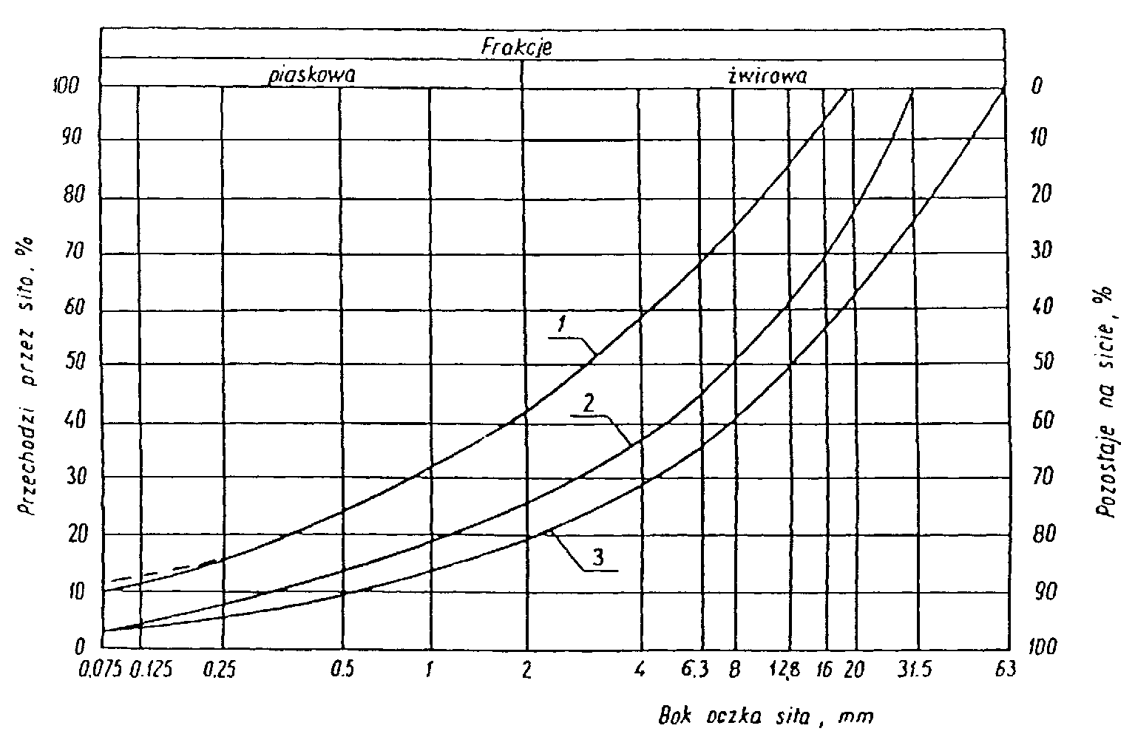
Rysunek 1. Pole dobrego uziarnienia kruszyw przeznaczonych na podbudowy wykonywane metodą stabilizacji mechanicznej
1-2 kruszywo na podbudowę zasadniczą (górną warstwę) lub podbudowę jednowarstwową
1-3 kruszywo na podbudowę pomocniczą (dolną warstwę)

Krzywa uziarnienia kruszywa powinna być ciągła i nie może przebiegać od dolnej krzywej granicznej uziarnienia do górnej krzywej granicznej uziarnienia na sąsiednich sitach. Wymiar największego ziarna kruszywa nie może przekraczać 2/3 grubości warstwy układanej jednorazowo.
2.3.2. Właściwości kruszywa
Kruszywa powinny spełniać wymagania określone w tablicy 1.

Tablica 1.
 |  | Wymagania
Lp. | Wyszczególnienie | Kruszywa naturalne |  | Kruszywa łamane |  | Żużel |  | Badania
 | właściwości | Podbudowa |  |  |  |  |  | według
 |  | zasad-nicza | pomoc-nicza | zasad-nicza | pomoc-nicza | zasad-nicza | pomoc-nicza
1 | Zawartość ziarn mniejszych niż 0,075 mm, % (m/m) | od 2 do 10 | od 2 do 12 | od 2 do 10 | od 2 do 12 | od 2 do 10 | od 2 do 12 | PN-B-06714  -15 [3]
2 | Zawartość nadziarna, % (m/m), nie więcej niż | 5 | 10 | 5 | 10 | 5 | 10 | PN-B-06714  -15 [3]
3 | Zawartość ziarn nieforemnych  %(m/m), nie więcej niż | 35 | 45 | 35 | 40 | - | - | PN-B-06714  -16 [4]
4 | Zawartość zanieczyszczeń organicznych, %(m/m), nie więcej niż | 1 | 1 | 1 | 1 | 1 | 1 | PN-B-04481 [1]
5 | Wskaźnik piaskowy po pięcio-krotnym zagęszczeniu metodą I lub II wg PN-B-04481, % | od 30 do 70 | od 30 do 70 | od 30 do 70 | od 30 do 70 | - | - | BN-64/8931  -01 [26]
6 | Ścieralność w bębnie Los Angeles  a) ścieralność całkowita po pełnej liczbie obrotów, nie więcej niż  b) ścieralność częściowa po 1/5 pełnej liczby obrotów, nie więcej niż | 35  30 | 45  40 | 35  30 | 50  35 | 40  30 | 50  35 | PN-B-06714  -42 [12]
7 | Nasiąkliwość, %(m/m), nie więcej niż | 2,5 | 4 | 3 | 5 | 6 | 8 | PN-B-06714  -18 [6]
8 | Mrozoodporność, ubytek masy po 25 cyklach zamraża-  nia, %(m/m), nie więcej niż | 5 | 10 | 5 | 10 | 5 | 10 | PN-B-06714  -19 [7]
9 | Rozpad krzemianowy i żela-  zawy łącznie, % (m/m), nie więcej niż | - | - | - | - | 1 | 3 | PN-B-06714  -37 [10]  PN-B-06714  -39 [11]
10 | Zawartość związków siarki w przeliczeniu na SO₃, %(m/m), nie więcej niż | 1 | 1 | 1 | 1 | 2 | 4 | PN-B-06714  -28 [9]
11 | Wskaźnik nośności w_{noś} mieszanki kruszywa, %, nie mniejszy niż:  a) przy zagęszczeniu I_{S} ≥ 1,00  b) przy zagęszczeniu I_{S} ≥ 1,03 | 80  120 | 60  - | 80  120 | 60  - | 80  120 | 60  - | PN-S-06102  [21]

2.3.3. Materiał na warstwę odsączającą
Na warstwę odsączającą stosuje się:
żwir i mieszankę wg PN-B-11111 [14],
piasek wg PN-B-11113 [16].
2.3.4. Materiał na warstwę odcinającą
Na warstwę odcinającą stosuje się:
piasek wg PN-B-11113 [16],
miał wg PN-B-11112 [15],
geowłókninę o masie powierzchniowej powyżej 200 g/m wg aprobaty technicznej.
2.3.5. Materiały do ulepszania właściwości kruszyw
Do ulepszania właściwości kruszyw stosuje się:
cement portlandzki wg PN-B-19701 [17],
wapno wg PN-B-30020 [19],
popioły lotne wg PN-S-96035 [23],
żużel granulowany wg PN-B-23006 [18].
Dopuszcza się stosowanie innych spoiw pod warunkiem uzyskania równorzędnych efektów ulepszania kruszywa i po zaakceptowaniu przez Inżyniera.
Rodzaj i ilość dodatku ulepszającego należy przyjmować zgodnie z PN-S-06102 [21].
2.3.6. Woda
Należy stosować wodę wg PN-B-32250 [20].
3. SPRZĘT
3.1. Ogólne wymagania dotyczące sprzętu
Ogólne wymagania dotyczące sprzętu podano w OST D-M-00.00.00 „Wymagania ogólne” pkt 3.
3.2. Sprzęt do wykonania robót
Wykonawca przystępujący do wykonania podbudowy z kruszyw stabilizowanych mechanicznie powinien wykazać się możliwością korzystania z następującego sprzętu:
mieszarek do wytwarzania mieszanki, wyposażonych w urządzenia dozujące wodę. Mieszarki powinny zapewnić wytworzenie jednorodnej mieszanki o wilgotności optymalnej,
równiarek albo układarek do rozkładania mieszanki,
walców ogumionych i stalowych wibracyjnych lub statycznych do zagęszczania. W miejscach trudno dostępnych powinny być stosowane zagęszczarki płytowe, ubijaki mechaniczne lub małe walce wibracyjne.
4. TRANSPORT
4.1. Ogólne wymagania dotyczące transportu
Ogólne wymagania dotyczące transportu podano w OST D-M-00.00.00 „Wymagania ogólne” pkt 4.
4.2. Transport materiałów
Kruszywa można przewozić dowolnymi środkami transportu w warunkach zabezpieczających je przed zanieczyszczeniem, zmieszaniem z innymi materiałami, nadmiernym wysuszeniem i zawilgoceniem.
Transport cementu powinien odbywać się zgodnie z BN-88/6731-08 [24].
Transport pozostałych materiałów powinien odbywać się zgodnie z wymaganiami norm przedmiotowych.
5. WYKONANIE ROBÓT
5.1. Ogólne zasady wykonania robót
Ogólne zasady wykonania robót podano w OST D-M-00.00.00 „Wymagania ogólne” pkt 5.
5.2. Przygotowanie podłoża
Podłoże pod podbudowę powinno spełniać wymagania określone w OST D-04.01.01 „Koryto wraz z profilowaniem i zagęszczeniem podłoża” i OST D-02.00.00 „Roboty ziemne”.
Podbudowa powinna być ułożona na podłożu zapewniającym nieprzenikanie drobnych cząstek gruntu do podbudowy. Warunek nieprzenikania należy sprawdzić wzorem:
≤ 5 (1)
w którym:
D₁₅ - wymiar boku oczka sita, przez które przechodzi 15% ziarn warstwy podbudowy lub warstwy odsączającej, w milimetrach,
d₈₅ - wymiar boku oczka sita, przez które przechodzi 85% ziarn gruntu podłoża, w milimetrach.
Jeżeli warunek (1) nie może być spełniony, należy na podłożu ułożyć warstwę odcinającą lub odpowiednio dobraną geowłókninę. Ochronne właściwości geowłókniny, przeciw przenikaniu drobnych cząstek gruntu, wyznacza się z warunku:
≤ 1,2 (2)
w którym:
d₅₀ - wymiar boku oczka sita, przez które przechodzi 50 % ziarn gruntu podłoża, w milimetrach,
O₉₀ - umowna średnica porów geowłókniny odpowiadająca wymiarom frakcji gruntu zatrzymująca się na geowłókninie w ilości 90% (m/m); wartość parametru 0₉₀ powinna być podawana przez producenta geowłókniny.
Paliki lub szpilki do prawidłowego ukształtowania podbudowy powinny być wcześniej przygotowane.
Paliki lub szpilki powinny być ustawione w osi drogi i w rzędach równoległych do osi drogi, lub w inny sposób zaakceptowany przez Inżyniera.
Rozmieszczenie palików lub szpilek powinno umożliwiać naciągnięcie sznurków lub linek do wytyczenia robót w odstępach nie większych niż co 10 m.
5.3. Wytwarzanie mieszanki kruszywa
Mieszankę kruszywa o ściśle określonym uziarnieniu i wilgotności optymalnej należy wytwarzać w mieszarkach gwarantujących otrzymanie jednorodnej mieszanki. Ze względu na konieczność zapewnienia jednorodności nie dopuszcza się wytwarzania mieszanki przez mieszanie poszczególnych frakcji na drodze. Mieszanka po wyprodukowaniu powinna być od razu transportowana na miejsce wbudowania w taki sposób, aby nie uległa rozsegregowaniu i wysychaniu.
5.4. Wbudowywanie i zagęszczanie mieszanki
Mieszanka kruszywa powinna być rozkładana w warstwie o jednakowej grubości, takiej, aby jej ostateczna grubość po zagęszczeniu była równa grubości projektowanej. Grubość pojedynczo układanej warstwy nie może przekraczać 20 cm po zagęszczeniu. Warstwa podbudowy powinna być rozłożona w sposób zapewniający osiągnięcie wymaganych spadków i rzędnych wysokościowych. Jeżeli podbudowa składa się z więcej niż jednej warstwy kruszywa, to każda warstwa powinna być wyprofilowana i zagęszczona z zachowaniem wymaganych spadków i rzędnych wysokościowych. Rozpoczęcie budowy każdej następnej warstwy może nastąpić po odbiorze poprzedniej warstwy przez Inżyniera.
Wilgotność mieszanki kruszywa podczas zagęszczania powinna odpowiadać wilgotności optymalnej, określonej według próby Proctora, zgodnie z PN-B-04481 [1] (metoda II). Materiał nadmiernie nawilgocony, powinien zostać osuszony przez mieszanie i napowietrzanie. Jeżeli wilgotność mieszanki kruszywa jest niższa od optymalnej o 20% jej wartości, mieszanka powinna być zwilżona określoną ilością wody i równomiernie wymieszana. W przypadku, gdy wilgotność mieszanki kruszywa jest wyższa od optymalnej o 10% jej wartości, mieszankę należy osuszyć.
Wskaźnik zagęszczenia podbudowy wg BN-77/8931-12 [29] powinien odpowiadać przyjętemu poziomowi wskaźnika nośności podbudowy wg tablicy 1, lp. 11.
5.5. Odcinek próbny
Jeżeli w SST przewidziano konieczność wykonania odcinka próbnego, to co najmniej na 3 dni przed rozpoczęciem robót, Wykonawca powinien wykonać odcinek próbny w celu:
stwierdzenia czy sprzęt budowlany do mieszania, rozkładania i zagęszczania kruszywa jest właściwy,
określenia grubości warstwy materiału w stanie luźnym, koniecznej do uzyskania wymaganej grubości warstwy po zagęszczeniu,
określenia liczby przejść sprzętu zagęszczającego, potrzebnej do uzyskania wymaganego wskaźnika zagęszczenia.
Na odcinku próbnym Wykonawca powinien użyć takich materiałów oraz sprzętu do mieszania, rozkładania i zagęszczania, jakie będą stosowane do wykonywania podbudowy.
Powierzchnia odcinka próbnego powinna wynosić od 400 do 800 m².
Odcinek próbny powinien być zlokalizowany w miejscu wskazanym przez Inżyniera.
Wykonawca może przystąpić do wykonywania podbudowy po zaakceptowaniu odcinka próbnego przez Inżyniera.
5.6. Utrzymanie podbudowy
Podbudowa po wykonaniu, a przed ułożeniem następnej warstwy, powinna być utrzymywana w dobrym stanie. Jeżeli Wykonawca będzie wykorzystywał, za zgodą Inżyniera, gotową podbudowę do ruchu budowlanego, to jest obowiązany naprawić wszelkie uszkodzenia podbudowy, spowodowane przez ten ruch. Koszt napraw wynikłych z niewłaściwego utrzymania podbudowy obciąża Wykonawcę robót.
6. kontrola jakości robót
6.1. Ogólne zasady kontroli jakości robót
Ogólne zasady kontroli jakości robót podano w OST D-M-00.00.00 „Wymagania ogólne” pkt 6.
6.2. Badania przed przystąpieniem do robót
Przed przystąpieniem do robót Wykonawca powinien wykonać badania kruszyw przeznaczonych do wykonania robót i przedstawić wyniki tych badań Inżynierowi w celu akceptacji materiałów. Badania te powinny obejmować wszystkie właściwości określone w pkt 2.3 niniejszej OST.
6.3. Badania w czasie robót
6.3.1. Częstotliwość oraz zakres badań i pomiarów
Częstotliwość oraz zakres badań podano w tablicy 2.

Tablica 2. Częstotliwość ora zakres badań przy budowie podbudowy z kruszyw stabilizowanych mechanicznie
 |  | Częstotliwość badań
Lp. | Wyszczególnienie badań | Minimalna liczba badań na dziennej działce roboczej | Maksymalna powierzchnia podbudowy przy-padająca na jedno badanie (m²)
1 | Uziarnienie mieszanki
2 | Wilgotność mieszanki | 2 | 600
3 | Zagęszczenie warstwy | 10 próbek | na 10000 m²
4 | Badanie właściwości kruszywa wg tab. 1, pkt 2.3.2 | dla każdej partii kruszywa i przy każdej zmianie kruszywa

6.3.2. Uziarnienie mieszanki
Uziarnienie mieszanki powinno być zgodne z wymaganiami podanymi w pkt 2.3. Próbki należy pobierać w sposób losowy, z rozłożonej warstwy, przed jej zagęszczeniem. Wyniki badań powinny być na bieżąco przekazywane Inżynierowi.
6.3.3. Wilgotność mieszanki
Wilgotność mieszanki powinna odpowiadać wilgotności optymalnej, określonej według próby Proctora, zgodnie z PN-B-04481 [1] (metoda II), z tolerancją +10% -20%.
Wilgotność należy określić według PN-B-06714-17 [5].
6.3.4. Zagęszczenie podbudowy
Zagęszczenie każdej warstwy powinno odbywać się aż do osiągnięcia wymaganego wskaźnika zagęszczenia.
Zagęszczenie podbudowy należy sprawdzać według BN-77/8931-12 [30]. W przypadku, gdy przeprowadzenie badania jest niemożliwe ze względu na gruboziarniste kruszywo, kontrolę zagęszczenia należy oprzeć na metodzie obciążeń płytowych, wg BN-64/8931-02 [27] i nie rzadziej niż raz na 5000 m², lub według zaleceń Inżyniera.
Zagęszczenie podbudowy stabilizowanej mechanicznie należy uznać za prawidłowe, gdy stosunek wtórnego modułu E₂ do pierwotnego modułu odkształcenia E₁ jest nie większy od 2,2 dla każdej warstwy konstrukcyjnej podbudowy.
≤ 2,2

6.3.5. Właściwości kruszywa
Badania kruszywa powinny obejmować ocenę wszystkich właściwości określonych w pkt 2.3.2.
Próbki do badań pełnych powinny być pobierane przez Wykonawcę w sposób losowy w obecności Inżyniera.
6.4. Wymagania dotyczące cech geometrycznych podbudowy
6.4.1. Częstotliwość oraz zakres pomiarów
Częstotliwość oraz zakres pomiarów dotyczących cech geometrycznych podbudowy podano w tablicy 3.

Tablica 3. Częstotliwość oraz zakres pomiarów wykonanej podbudowy z kruszywa stabilizowanego mechanicznie
Lp. | Wyszczególnienie badań i pomiarów | Minimalna częstotliwość pomiarów
1 | Szerokość podbudowy | 10 razy na 1 km
2 | Równość podłużna | w sposób ciągły planografem albo co 20 m łatą na każdym pasie ruchu
3 | Równość poprzeczna | 10 razy na 1 km
4 | Spadki poprzeczne*⁾ | 10 razy na 1 km
5 | Rzędne wysokościowe | co 100 m
6 | Ukształtowanie osi w planie*⁾ | co 100 m
7 | Grubość podbudowy | Podczas budowy:  w 3 punktach na każdej działce roboczej, lecz nie rzadziej niż raz na 400 m²  Przed odbiorem:  w 3 punktach, lecz nie rzadziej niż raz na 2000 m²
8 | Nośność podbudowy:  - moduł odkształcenia  - ugięcie sprężyste | co najmniej w dwóch przekrojach na każde 1000 m  co najmniej w 20 punktach na każde 1000 m
*) Dodatkowe pomiary spadków poprzecznych i ukształtowania osi w planie należy wykonać w punktach głównych łuków poziomych.

6.4.2. Szerokość podbudowy
Szerokość podbudowy nie może różnić się od szerokości projektowanej o więcej niż +10 cm, -5 cm.
Na jezdniach bez krawężników szerokość podbudowy powinna być większa od szerokości warstwy wyżej leżącej o co najmniej 25 cm lub o wartość wskazaną w dokumentacji projektowej.
6.4.3. Równość podbudowy
Nierówności podłużne podbudowy należy mierzyć 4-metrową łatą lub planografem, zgodnie z BN-68/8931-04 [28].
Nierówności poprzeczne podbudowy należy mierzyć 4-metrową łatą.
Nierówności podbudowy nie mogą przekraczać:
- 10 mm dla podbudowy zasadniczej,
- 20 mm dla podbudowy pomocniczej.
6.4.4. Spadki poprzeczne podbudowy
Spadki poprzeczne podbudowy na prostych i łukach powinny być zgodne z dokumentacją projektową, z tolerancją ± 0,5 %.
6.4.5. Rzędne wysokościowe podbudowy
Różnice pomiędzy rzędnymi wysokościowymi podbudowy i rzędnymi projektowanymi nie powinny przekraczać + 1 cm, -2 cm.
6.4.6. Ukształtowanie osi podbudowy i ulepszonego podłoża
Oś podbudowy w planie nie może być przesunięta w stosunku do osi projektowanej o więcej niż ± 5 cm.
6.4.7. Grubość podbudowy i ulepszonego podłoża
Grubość podbudowy nie może się różnić od grubości projektowanej o więcej niż:
- dla podbudowy zasadniczej ± 10%,
- dla podbudowy pomocniczej +10%, -15%.
6.4.8. Nośność podbudowy
moduł odkształcenia wg BN-64/8931-02 [27] powinien być zgodny z podanym w tablicy 4,
ugięcie sprężyste wg BN-70/8931-06 [29] powinno być zgodne z podanym w tablicy 4.
Tablica 4. Cechy podbudowy
 | Wymagane cechy podbudowy
Podbudowa  z kruszywa o wskaźniku w_{noś} nie mniejszym | Wskaźnik zagęszczenia I_{S} nie  mniejszy niż | Maksymalne ugięcie sprężyste pod kołem, mm |  | Minimalny moduł odkształ-cenia mierzony płytą o średnicy 30 cm, MPa
niż, % |  | 40 kN | 50 kN | od pierwszego obciążenia E₁ | od drugiego obciążenia E₂
60  80  120 | 1,0  1,0  1,03 | 1,40  1,25  1,10 | 1,60  1,40  1,20 | 60  80  100 | 120  140  180

6.5. Zasady postępowania z wadliwie wykonanymi odcinkami podbudowy
6.5.1. Niewłaściwe cechy geometryczne podbudowy
Wszystkie powierzchnie podbudowy, które wykazują większe odchylenia od określonych w punkcie 6.4 powinny być naprawione przez spulchnienie lub zerwanie do głębokości co najmniej 10 cm, wyrównane i powtórnie zagęszczone. Dodanie nowego materiału bez spulchnienia wykonanej warstwy jest niedopuszczalne.
Jeżeli szerokość podbudowy jest mniejsza od szerokości projektowanej o więcej niż 5 cm i nie zapewnia podparcia warstwom wyżej leżącym, to Wykonawca powinien na własny koszt poszerzyć podbudowę przez spulchnienie warstwy na pełną grubość do połowy szerokości pasa ruchu, dołożenie materiału i powtórne zagęszczenie.
6.5.2. Niewłaściwa grubość podbudowy
Na wszystkich powierzchniach wadliwych pod względem grubości, Wykonawca wykona naprawę podbudowy. Powierzchnie powinny być naprawione przez spulchnienie lub wybranie warstwy na odpowiednią głębokość, zgodnie z decyzją Inżyniera, uzupełnione nowym materiałem o odpowiednich właściwościach, wyrównane i ponownie zagęszczone.
Roboty te Wykonawca wykona na własny koszt. Po wykonaniu tych robót nastąpi ponowny pomiar i ocena grubości warstwy, według wyżej podanych zasad, na koszt Wykonawcy.
6.5.3. Niewłaściwa nośność podbudowy
Jeżeli nośność podbudowy będzie mniejsza od wymaganej, to Wykonawca wykona wszelkie roboty niezbędne do zapewnienia wymaganej nośności, zalecone przez Inżyniera.
Koszty tych dodatkowych robót poniesie Wykonawca podbudowy tylko wtedy, gdy zaniżenie nośności podbudowy wynikło z niewłaściwego wykonania robót przez Wykonawcę podbudowy.
7. OBMIAR ROBÓT
7.1. Ogólne zasady obmiaru robót
Ogólne zasady obmiaru robót podano w OST D-M-00.00.00 „Wymagania ogólne” pkt 7.
7.2. Jednostka obmiarowa
Jednostką obmiarową jest m² (metr kwadratowy) podbudowy z kruszywa stabilizowanego mechanicznie.
8. ODBIÓR ROBÓT
Ogólne zasady odbioru robót podano w OST D-M-00.00.00 „Wymagania ogólne” pkt 8.
Roboty uznaje się za zgodne z dokumentacją projektową, SST i wymaganiami Inżyniera, jeżeli wszystkie pomiary i badania z zachowaniem tolerancji wg pkt 6 dały wyniki pozytywne.
9. PODSTAWA PŁATNOŚCI
9.1. Ogólne ustalenia dotyczące podstawy płatności
Ogólne ustalenia dotyczące podstawy płatności podano w OST D-M-00.00.00 „Wymagania ogólne” pkt 9.
9.2. Cena jednostki obmiarowej
Zakres czynności objętych ceną jednostkową 1 m² podbudowy z kruszywa stabilizowanego mechanicznie, podano w OST:
D-04.04.01 Podbudowa z kruszywa naturalnego stabilizowanego mechanicznie,
D-04.04.02 Podbudowa z kruszywa łamanego stabilizowanego mechanicznie,
D-04.04.03 Podbudowa z żużla wielkopiecowego stabilizowanego mechanicznie.
10. przepisy związane
10.1. Normy
1. | PN-B-04481 | Grunty budowlane. Badania próbek gruntu
2. | PN-B-06714-12 | Kruszywa mineralne. Badania. Oznaczanie zawartości zanieczyszczeń obcych
3. | PN-B-06714-15 | Kruszywa mineralne. Badania. Oznaczanie składu ziarnowego
4. | PN-B-06714-16 | Kruszywa mineralne. Badania. Oznaczanie kształtu ziarn
5. | PN-B-06714-17 | Kruszywa mineralne. Badania. Oznaczanie wilgotności
6. | PN-B-06714-18 | Kruszywa mineralne. Badania. Oznaczanie nasiąkliwości
7. | PN-B-06714-19 | Kruszywa mineralne. Badania. Oznaczanie mrozoodporności metodą bezpośrednią
8. | PN-B-06714-26 | Kruszywa mineralne. Badania. Oznaczanie zawartości zanieczyszczeń organicznych
9. | PN-B-06714-28 | Kruszywa mineralne. Badania. Oznaczanie zawartości siarki metodą bromową
10. | PN-B-06714-37 | Kruszywa mineralne. Badania. Oznaczanie rozpadu krzemianowego
11. | PN-B-06714-39 | Kruszywa mineralne. Badania. Oznaczanie rozpadu żelazawego
12. | PN-B-06714-42 | Kruszywa mineralne. Badania. Oznaczanie ścieralności w bębnie Los Angeles
13. | PN-B-06731 | Żużel wielkopiecowy kawałkowy. Kruszywo budowlane i drogowe. Badania techniczne
14. | PN-B-11111 | Kruszywa mineralne. Kruszywa naturalne do nawierzchni drogowych. Żwir i mieszanka
15. | PN-B-11112 | Kruszywa mineralne. Kruszywa łamane do nawierzchni drogowych
16. | PN-B-11113 | Kruszywa mineralne. Kruszywa naturalne do nawierzchni drogowych. Piasek
17. | PN-B-19701 | Cement. Cement powszechnego użytku. Skład, wymagania i ocena zgodności
18. | PN-B-23006 | Kruszywo do betonu lekkiego
19. | PN-B-30020 | Wapno
20. | PN-B-32250 | Materiały budowlane. Woda do betonu i zapraw
21. | PN-S-06102 | Drogi samochodowe. Podbudowy z kruszyw stabilizowanych mechanicznie
22. | PN-S-96023 | Konstrukcje drogowe. Podbudowa i nawierzchnia z tłucznia kamiennego
23. | PN-S-96035 | Popioły lotne
24. | BN-88/6731-08 | Cement. Transport i przechowywanie
25. | BN-84/6774-02 | Kruszywo mineralne. Kruszywo kamienne łamane do nawierzchni drogowych
26. | BN-64/8931-01 | Drogi samochodowe. Oznaczanie wskaźnika piaskowego
27. | BN-64/8931-02 | Drogi samochodowe. Oznaczanie modułu odkształcenia nawierzchni podatnych i podłoża przez obciążenie płytą
28. | BN-68/8931-04 | Drogi samochodowe. Pomiar równości nawierzchni planografem i łatą
29. | BN-70/8931-06 | Drogi samochodowe. Pomiar ugięć podatnych ugięciomierzem belkowym
30. | BN-77/8931-12 | Oznaczanie wskaźnika zagęszczenia gruntu
10.2. Inne dokumenty
Katalog typowych konstrukcji nawierzchni podatnych i półsztywnych, IBDiM - Warszawa 1997.

D-04.04.02 PODBUDOWA Z KRUSZYWA ŁAMANEGO STABILIZOWANEGO MECHANICZNIE
1. WSTĘP
1.1. Przedmiot OST
Przedmiotem niniejszej ogólnej specyfikacji technicznej (OST) są wymagania ogólne dotyczące wykonania i odbioru robót związanych z wykonywaniem podbudowy z kruszywa łamanego stabilizowanego mechanicznie.
1.2. Zakres stosowania OST
Ogólna specyfikacja techniczna (OST) stanowi obowiązującą podstawę opracowania szczegółowej specyfikacji technicznej (SST) stosowanej jako dokument przetargowy i kontraktowy przy zlecaniu i realizacji robót na drogach krajowych i wojewódzkich.
Zaleca się wykorzystanie OST przy zlecaniu robót na drogach miejskich i gminnych.
1.3. Zakres robót objętych OST
Ustalenia zawarte w niniejszej specyfikacji dotyczą zasad prowadzenia robót związanych z wykonywaniem podbudowy z kruszywa łamanego stabilizowanego mechanicznie.
Ustalenia zawarte są w OST D-04.04.00 „Podbudowa z kruszyw. Wymagania ogólne” pkt 1.3.
1.4. Określenia podstawowe
1.4.1. Podbudowa z kruszywa łamanego stabilizowanego mechanicznie - jedna lub więcej warstw zagęszczonej mieszanki, która stanowi warstwę nośną nawierzchni drogowej.
1.4.2. Pozostałe określenia podstawowe są zgodne z obowiązującymi, odpowiednimi polskimi normami oraz z definicjami podanymi w OST D-04.04.00 „Podbudowa z kruszyw. Wymagania ogólne” pkt 1.4.
1.5. Ogólne wymagania dotyczące robót
Ogólne wymagania dotyczące robót podano w OST D-04.04.00 „Podbudowa z kruszyw. Wymagania ogólne” pkt 1.5.
2. materiały
2.1. Ogólne wymagania dotyczące materiałów
Ogólne wymagania dotyczące materiałów, ich pozyskiwania i składowania, podano w OST D-04.04.00 „Podbudowa z kruszyw. Wymagania ogólne” pkt 2.
2.2. Rodzaje materiałów
Materiałem do wykonania podbudowy z kruszyw łamanych stabilizowanych mechanicznie powinno być kruszywo łamane, uzyskane w wyniku przekruszenia surowca skalnego lub kamieni narzutowych i otoczaków albo ziarn żwiru większych od 8 mm.
Kruszywo powinno być jednorodne bez zanieczyszczeń obcych i bez domieszek gliny.
2.3. Wymagania dla materiałów
2.3.1. Uziarnienie kruszywa
Uziarnienie kruszywa powinno być zgodne z wymaganiami podanymi w OST D-04.04.00 „Podbudowa z kruszyw. Wymagania ogólne” pkt 2.3.1.
2.3.2. Właściwości kruszywa
Kruszywo powinno spełniać wymagania określone w OST D-04.04.00 „Podbudowa z kruszyw. Wymagania ogólne” pkt 2.3.2.
3. sprzęt
Wymagania dotyczące sprzętu podano w OST D-04.04.00 „Podbudowa z kruszyw. Wymagania ogólne” pkt 3.
4. transport
Wymagania dotyczące transportu podano w OST D-04.04.00 „Podbudowa z kruszyw. Wymagania ogólne” pkt 4.
5. wykonanie robót
Ogólne zasady wykonania robót podano w OST D-04.04.00 „Podbudowa z kruszyw. Wymagania ogólne” pkt 5.
5.2. Przygotowanie podłoża
Przygotowanie podłoża powinno odpowiadać wymaganiom określonym w OST D-04.04.00 „Podbudowa z kruszyw. Wymagania ogólne” pkt 5.2.
5.3. Wytwarzanie mieszanki kruszywa
Mieszankę kruszywa należy wytwarzać zgodnie z ustaleniami podanymi w OST D-04.04.00 „Podbudowa z kruszyw. Wymagania ogólne” pkt 5.3.
Jeśli dokumentacja projektowa przewiduje ulepszanie kruszyw cementem, wapnem lub popiołami przy WP od 20 do 30% lub powyżej 70%, szczegółowe warunki i wymagania dla takiej podbudowy określi SST, zgodnie z PN-S-06102 [21].
5.4. Wbudowywanie i zagęszczanie mieszanki kruszywa
Ustalenia dotyczące rozkładania i zagęszczania mieszanki podano w OST D-04.04.00 „Podbudowa z kruszyw. Wymagania ogólne” pkt 5.4.
5.5. Odcinek próbny
O ile przewidziano to w SST, Wykonawca powinien wykonać odcinki próbne, zgodnie z zasadami określonymi w OST D-04.04.00 „Podbudowa z kruszyw. Wymagania ogólne” pkt 5.5.
5.6. Utrzymanie podbudowy
Utrzymanie podbudowy powinno odpowiadać wymaganiom określonym w OST D-04.04.00 „Podbudowa z kruszyw. Wymagania ogólne” pkt 5.6.
6. kontrola jakości robót
6.1. Ogólne zasady kontroli jakości robót
Ogólne zasady kontroli jakości robót podano w OST D-04.04.00 „Podbudowa z kruszyw. Wymagania ogólne” pkt 6.
6.2. Badania przed przystąpieniem do robót
Przed przystąpieniem do robót Wykonawca powinien wykonać badania kruszyw, zgodnie z ustaleniami OST D-04.04.00 „Podbudowa z kruszyw. Wymagania ogólne” pkt 6.2.
6.3. Badania w czasie robót
Częstotliwość oraz zakres badań i pomiarów kontrolnych w czasie robót podano w OST D-04.04.00 „Podbudowa z kruszyw. Wymagania ogólne” pkt 6.3.
6.4. Wymagania dotyczące cech geometrycznych podbudowy
Częstotliwość oraz zakres pomiarów podano w OST D-04.04.00 „Podbudowa z kruszyw. Wymagania ogólne” pkt 6.4.
6.5. Zasady postępowania z wadliwie wykonanymi odcinkami podbudowy
Zasady postępowania z wadliwie wykonanymi odcinkami podbudowy podano w OST D-04.04.00 „Podbudowa z kruszyw. Wymagania ogólne” pkt 6.5.
7. obmiar robót
7.1. Ogólne zasady obmiaru robót
Ogólne zasady obmiaru robót podano w OST D-04.04.00 „Podbudowa z kruszyw. Wymagania ogólne” pkt 7.
7.2. Jednostka obmiarowa
Jednostką obmiarową jest m² (metr kwadratowy) wykonanej i odebranej podbudowy z kruszywa łamanego stabilizowanego mechanicznie.
8. odbiór robót
Ogólne zasady odbioru robót podano w OST D-04.04.00 „Podbudowa z kruszyw. Wymagania ogólne” pkt 8.
9. podstawa płatności
9.1. Ogólne ustalenia dotyczące podstawy płatności
Ogólne ustalenia dotyczące podstawy płatności podano w OST D-04.04.00 „Podbudowa z kruszyw. Wymagania ogólne” pkt 9.
9.2. Cena jednostki obmiarowej
Cena wykonania 1 m² podbudowy obejmuje:
prace pomiarowe i roboty przygotowawcze,
oznakowanie robót,
sprawdzenie i ewentualną naprawę podłoża,
przygotowanie mieszanki z kruszywa, zgodnie z receptą,
dostarczenie mieszanki na miejsce wbudowania,
rozłożenie mieszanki,
zagęszczenie rozłożonej mieszanki,
przeprowadzenie pomiarów i badań laboratoryjnych określonych w specyfikacji technicznej,
utrzymanie podbudowy w czasie robót.
10. przepisy związane
Normy i przepisy związane podano w OST D-04.04.00 „Podbudowa z kruszyw. Wymagania ogólne” pkt 10.

1. WSTĘP
1.1. Przedmiot OST
Przedmiotem niniejszej ogólnej specyfikacji technicznej są wymagania dotyczące wykonania i odbioru robót związanych z umocnieniem brzegów cieków wodnych pod obiektami inżynierskimi.
1.2. Zakres stosowania OST
Ogólna specyfikacja techniczna (OST) jest materiałem pomocniczym do opracowania specyfikacji technicznej wykonania i odbioru robót budowlanych (ST) stosowanej jako dokument przetargowy i kontraktowy przy zlecaniu i realizacji robót na drogowych obiektach inżynierskich.
1.3. Zakres robót objętych OST
Ustalenia zawarte w niniejszej specyfikacji dotyczą zasad prowadzenia robót związanych z wykonaniem i odbiorem umocnienia brzegów rzek i potoków pod obiektami mostowymi faszyną i elementami kamiennymi..
1.4. Określenia podstawowe
1.4.1. Kiszka faszynowa – elastyczny element wykonany z faszyny wiklinowej odpowiednio ułożonej wzdłuż osi kiszki oraz usztywnionej przez powiązanie drutem stalowym.
1.4.2. Brzegosłon – rodzaj budowli regulacyjnej wykonany ze świeżej wikliny oraz materiałów służących przymocowaniu wikliny do powierzchni gruntu.
1.4.3. Brzegosłon płaski – brzegosłon, w którym wiklinę układa się prostopadle lub pod kątem 45° do kierunku nurtu cieku wodnego, a umocowanie wykonywane jest równolegle do linii brzegowej.
1.4.4. Narzut kamienny – bloki kamienne ułożone, co najmniej w dwóch warstwach, z wypełnieniem przestrzeni pomiędzy blokami materiałem miejscowym zdolnym do porostu.
1.4.5. Brukonarzut – narzut kamienny jednowarstwowy o stałej grubości na całej długości ubezpieczanego brzegu.
1.4.6. Bruk w płotkach – warstwa kamieni ułożona w płotkach z kiszek faszynowych Ø 15 cm w rozstawie 1,0 × 1,0 m.
1.4.7. Faszynada – warstwy faszyny, połączone ze sobą kiszkami przybitymi kołkami faszynowymi i przesypane gruntem.
1.4.8. Humusowanie – zespół czynności przygotowujących powierzchnię gruntu do obudowy rośliny, obejmujący dogęszczenie gruntu, rowkowanie, naniesienie ziemi urodzajnej z jej grabieniem (bronowaniem) i dogęszczeniem.
1.4.9. Ziemia urodzajna – roślinna ziemia posiadająca właściwości zapewniające roślinom prawidłowy rozwój.
1.4.10. Moletowanie – proces umożliwiający dogęszczanie ziemi urodzajnej i wytworzenie bruzd, przeprowadzany np. za pomocą walca o odpowiednio ukształtowanej powierzchni.
1.4.11. Hydrosiew – proces obejmujący nanoszenie hydromechanicznie mieszanek siewnych, środków użyźniających, wypełniaczy, hydrożelu, stymulantów wzrostu i substancji klejących w celu biologicznego utrwalania powierzchni gruntu.
1.4.12. Określenia podstawowe są zgodne z odpowiednimi polskimi normami i z definicjami podanymi w OST D-M-00.00.00 „Wymagania ogólne” [1] pkt 1.4.
1.5. Ogólne wymagania dotyczące robót
Ogólne wymagania dotyczące robót podano w OST D-M-00.00.00 „Wymagania ogólne” [1], pkt 1.5.
2. MATERIAŁY
2.1. Ogólne wymagania dotyczące materiałów
Ogólne wymagania dotyczące materiałów, ich pozyskiwania i składowania, podano w OST D-M-00.00.00 „Wymagania ogólne” [1] pkt 2.
Za sprawdzenie przydatności materiałów oraz jakość wbudowania odpowiada Wykonawca.
2.2. Materiały do wykonania robót
2.2.1. Faszyna
Należy stosować faszynę wiklinową spełniającą wymagania BN-69/8952-30 [6]. Faszyna może być pozyskana z wierzby wiciowej białej, iwy migdałowej, purpurowej, ostrolistnej lub innej, jeśli zostanie zaakceptowana przez Inżyniera.
Grubość faszyny wiklinowej w odziomku nie powinna przekraczać 3 cm. Pędy faszyny wiklinowej stosowane do robót wodnomelioracyjnych powinny mieć długość co najmniej 3,0 m, a do robót wodno-śródlądowych 1,5 m.
Do wad dopuszczalnych faszyny wiklinowej zalicza się: zapleśnienie do 30% (jeżeli faszyna przeznaczona jest na kiszki faszynowe), nieliczne otwory nie dochodzące do rdzenia, rozwarstwienie podeszwy pędu, nieprawidłowości ścięcia podeszwy pędu.
Niedopuszczalną wadą jest przeschnięcie pędów do stanu kruchości.
2.2.2. Kołki faszynowe
Do wykonania wyściółki faszynowej i opaski z kiszek faszynowych należy stosować kołki spełniające wymagania BN-78/92224/04 [7].
Można stosować kołki wegetatywne (kołek wierzbowy zdolny do zakorzenienia się i wzrostu) oraz kołki zwykłe. Kołki wegetatywne powinny być wykonane z drewna wierzby żywej w korze. Kołki zwykłe mogą być wykonane z drewna iglastego lub liściastego z wyjątkiem osiki, kruszyny i topoli.
Wymiary kołków faszynowych stosowanych w melioracjach podano w tablicy 1.
Tablica 1. Wymiary kołków faszynowych, w cm
Rodzaj kołków | Średnica bez kory tuż przy zaostrzonej części kołka | Długość | Dopuszczalna odchyłka długości
Wegetatywne | 3-4 | 100 | ±5
 | 5-6 | 100 | ±5
Zwykłe | 4-6 | 50-100/co 10 | ±5
 | 7-9 | 80-200/co 10 | ±5
 | 10-12 | 100-200/co 10 | ±5

Drewno na paliki nie powinno zawierać suchych sęków. Dopuszcza się sęki wrośnięte w odległościach nie mniejszych niż 25 cm. Nie dopuszcza się kołków wykonanych z drewna spróchniałego, zbutwiałego, porażonego szkodnikami, spleśniałego.
2.2.3. Kiszki faszynowe
Zastosowane kiszki faszynowe powinny spełniać wymaganie podane w BN-69/8952-27 [8]. Należy stosować kiszki faszynowe wykonane ze świeżej wikliny powiązanej odpowiednio drutem.
Średnica kiszek powinna być zgodna z ST i dokumentacją projektową i może wynosić od 10 do 30 cm. Długość kiszek może wynosić od 5 do 20 m i więcej, zależnie od tego czy kiszka będzie transportowana czy też wykonana i wbudowana na miejscu. Kiszka powinna mieć 3 wiązania na 1 m drutem wypalonym o średnicy 1,8÷2,2 mm i jednakową średnicę na całej długości.
2.2.4. Narzut kamienny
Do wykonania narzutu należy stosować kamień naturalny spełniający wymagania PN-EN 13383-1:2003 [4]. Jeżeli dokumentacja projektowa nie przewiduje inaczej, do robót regulacyjnych można stosować kamień ze skał magmowych albo przeobrażonych.
Skład ziarnowy kamienia powinien być zgodny z dokumentacją projektową i powinien być określony zgodnie z PN-EN 13383-1:2003 [4].
Gęstość ziarn określona zgodnie z PN-EN 13383-1:2003 [4] dla skał magmowych i przeobrażonych powinna wynosić od 2,4 do 3,0 kN/m³.
Wytrzymałość na ściskanie zgodnie z PN-EN 1926:2001 [5] powinna być kategorii CS_{80.}
Odporność na ścieranie określona wg PN-EN 1097-1:2000 [9] powinna być przyjmowana w zależności od rodzaju środowiska, w którym kamień pracuje zgodnie z tablicą 2.
Tablica 2. Wymagane kategorie odporności na ścieranie kamienia w zależności od środowiska
Środowisko | Kategoria odporności na ścieranie
Umiarkowane ścieranie, np:  sporadycznie znacząca fala lub bieżące oddziaływanie zawiesiny mułu | M_{DE}30
Duże ścieranie, np.:  dynamiczne oddziaływanie na kamień, uderzenia grubym żwirem, potok górski | M_{DE}20
Wyjątkowo duże ścieranie, np.:  dynamiczne oddziaływania na kamień potężnych fal, uderzenia grubym żwirem, potok górski | M_{DE}10

Nasiąkliwość kamienia określana zgodnie z PN-EN 13383-1:2003 [4] powinna wynosić ≤0,5%. Jeżeli kamień spełnia powyższe wymaganie uznaje się, że kamień jest mrozoodporny i odporny na krystalizację soli.
Kamień nie powinien zawierać obcych wtrąceń w ilości mogącej spowodować uszkodzenie umocnienia brzegu cieku lub zanieczyszczenie środowiska. Kamień nie może mieć nieciągłości, takich jak spękania, żyły, stylofity, laminacje, płaszczyzny foliacji, kliważ styku bloków oraz innych wad mogących przyczynić się do jego zniszczenia w czasie załadunku, wyładunku lub wbudowywania.
2.2.5. Materiały do robót ziemnych
Materiały do robót ziemnych powinny być zgodne z OST D-02.00.00 [2], pkt 2.
2.3. Rodzaje umocnienia
Rodzaj zastosowanego umocnienia należy dobierać w zależności od:
– rodzaju gruntu, w którym uformowane jest koryto,
– prędkości wody w korycie w warunkach różnych stanów,
– częstości występowania stanów wysokich i czasu ich trwania,
– zmiany poziomu wód gruntowych w stosunku do poziomu zwierciadła wody w cieku,
– prędkości dopływu wód gruntowych, zależnej od warunków geologicznych,
– zjawisk atmosferycznych (opadów, suszy, zjawisk lodowych),
– możliwości uszkodzeń mechanicznych oraz oddziaływania wód zanieczyszczonych chemicznie.
Niniejsza specyfikacja obejmuje wykonanie umocnienia z elementów o konstrukcji faszynowo-kamiennej, tj.:
– narzut kamienny na podściółce z faszynady,
– koronka z bruku,
– brzegosłon faszynowy.
2.4. Faszynada
Materiałami do wykonania koszy faszynady są:
– faszyna wiklinowa wg pktu 2.2.1,
– kiszki faszynowe – wg pktu 2.2.3,
– kołki faszynowe Ø 4-7 cm, L-1,0 m, wg pktu 2.2.2,
– ziemia do zasypu z materiału miejscowego.
2.5. Narzut kamienny
Do wykonania narzutu należy stosować kamień wg pktu 2.2.4.
2.6. Koronka z bruku kamiennego w płotkach
Materiałami do wykonania koronki z bruku kamiennego w płotkach są:
– piasek na podsypkę wg PN-EN 13043:2004 [3],
– faszyna wiklinowa wg wg pktu 2.2.1,
– kiszki faszynowe wg pktu 2.2.3,
– kołki faszynowe Ø 4-7 cm, L=1,0 m wg pktu 2.2.2,
– kamień łamany ciężki o średnicy 15-50 cm, wg pktu 2.2.4.
2.7. Brzegosłon faszynowy
Materiałami do wykonania brzegosłonu faszynowego są:
– faszyna wiklinowa wg pktu 2.2.1,
– kiszki faszynowe wg pktu 2.2.3,
– kołki faszynowe Ø 4-7 cm, L=1,0 m wg pktu 2.2.2,
– ziemia urodzajna i nasiona traw.
2.7.1.1. Ziemia urodzajna
Do wykonania robót można stosować zakupioną ziemię urodzajną lub wykorzystać humus zdjęty z pasa robót, jeżeli spełnia wymagania ST i dokumentacji projektowej. Ziemia urodzajna powinna posiadać aktualne badania przydatności do uprawy roślin.
Jeżeli ST, ani dokumentacja projektowa nie przewidują inaczej można stosować humus o właściwościach jak niżej.
Ziemia urodzajna powinna zawierać co najmniej 2% części organicznych, być wilgotna oraz wolna od zanieczyszczeń obcych. Nie może być przerośnięta korzeniami i chwastami, zasolona lub zanieczyszczona chemicznie.
Humus powinien spełniać wymagania:
a) optymalny skład granulometryczny:
− frakcja ilasta (d< 0,002 mm) 12 – 18%,
− frakcja pylasta (0,002 do 0,05 mm) 20 – 30%,
− frakcja piaszczysta (0,05 do 2,0 mm) 45 – 70%,
b) zawartość azotu 50 – 100 mg/dm³,
c) zawartość fosforu 40 - 80 mg/dm³,
d) zawartość potasu 125 – 200 mg/dm³,
e) zawartość magnezu 60 – 120 mg/ dm³,
f) zawartość wapnia <2000 mg/ dm³,
g) zawartość chloru <100 mg/ dm³,
h) kwasowość pH 6,0 – 7,5,
i) zasolenie <1 g/dm³.
Zdjęty humus należy składować w regularnych pryzmach. Wysokość pryzm nie może przekraczać 3,0 m. Humus nie powinien być narażony na najeżdżanie przez pojazdy, poddany obciążeniu ani zagęszczaniu zarówno przed zdjęciem, jak i po złożeniu w pryzmy, powinien być chroniony przed zanieczyszczeniem. Zgromadzony w pryzmach humus nie może zawierać korzeni, kamieni i nieorganicznych materiałów. Wykonawca powinien chronić humus przez działaniem czynników atmosferycznych, aby nie dopuścić do jego degradacji. Nie należy zdejmować humusu w czasie intensywnych opadów i bezpośrednio po nich, aby uniknąć zanieczyszczenia gliną lub innym gruntem nieorganicznym. Należy przewidzieć odchwaszczenie humusu przy zastosowaniu herbicydów.
2.7.1.2. Mieszanka traw do umocnienia skarp rzecznych (stanowisk mokrych)
Do umocnienia stanowisk mokrych zaleca się zastosowanie mieszanki traw o składzie:

Agrostis alba | − mietlica biaława | − 10 %
Festuca arundinacea | − kostrzewa trzcinowa | − 40 %
Festuca rubra | − kostrzewa czerwona | − 20 %
Lolium perenne | − życica trwała | − 20 %
Poa pratensis | − wiechlina łąkowa | − 10 %

W przypadku braku możliwości zakupienia gotowej mieszanki traw o wyżej określonym składzie, należy wykonać mieszankę na zamówienie lub zakupić mieszankę o składzie najbardziej zbliżonym do zalecanego. Zestaw roślin powinien obejmować gatunki wieloletnie. Mieszanka powinna być wolna od nasion chwastów.
Gotowa mieszanka powinna mieć oznaczony procentowy skład gatunkowy, klasę, numer normy, wg której została wyprodukowana, zdolność kiełkowania.
Poszczególne gatunki traw do wykonania mieszanki powinny mieć określone: klasę, zdolność kiełkowania.
Wykonawca może zaproponować inną mieszankę traw. Wybór gatunków traw należy dostosować do lokalnych warunków klimatycznych, rodzaju gleby, stopnia jej zawilgocenia i ekspozycji słonecznej. Warunkiem jest uzyskanie prawidłowego i trwałego zadarnienia.
Skład mieszanki traw winien zostać zatwierdzony przez Inżyniera i inspektora nadzoru terenów zieleni.
2.7.1.3. Materiały do hydrosiewu
W skład materiałów do hydrosiewu wchodzą:
– woda: ze źródeł niebudzących wątpliwości;
– substancje klejące: zwiększają przyczepność do podłoża mieszanki hydrosiewu. Jednocześnie czynią śliskimi składniki mieszane w zbiorniku siewnika, co polepsza wydajność siewu zapobiegając blokowaniu się materiału;
– mulcz (wypełniacz): biodegradowalny materiał naturalny, produkowany z wtórnie przerobionego papieru lub drewna, stosowany podczas hydrosiewu w celu redukcji nadmiernego parowania dla uzyskania optymalnych warunków do kiełkowania roślin. Należy pamiętać, że przy hydrosiewie, w okresie wczesnowiosennym i późnojesiennym, zbyt gruba warstwa mulczu, nie dopuszczając odpowiedniej dawki ciepła słonecznego, redukuje zdolność kiełkowania traw;
– nawóz startowy: zastosowane preparaty powinny być w oryginalnym opakowaniu, z podanym składem chemicznym (zawartość azotu, fosforu, potasu [N.P.K.]) i udziałem procentowym składników. W czasie transportu i przechowywania nawozy należy zabezpieczyć przed zawilgoceniem i zbryleniem. Zaleca się stosowanie nawozów wieloskładnikowych zawierających azot, fosfor i potas. Ilość oraz rodzaj mieszanki nawozowej uzależnione są od zasobności zastosowanej ziemi urodzajnej i winny zostać zatwierdzone przez Inżyniera i inspektora nadzoru terenów zieleni;
– w przypadku hydrosiewu na wysokich skarpach można zastosować nawozy ze zwiększoną dawką potasu;
– podczas hydrosiewu nie powinno używać się żadnych środków chwastobójczych;
– hydrożel: odżywka zwiększająca zdolność gleby do magazynowania wody i składników odżywczych, poprawiająca napowietrzenie i strukturę podłoża oraz wpływająca na rozwój systemu korzeniowego i przyrost masy zielonej;
– biostymulant wzrostu: mieszanka składników wzmagających początkowe stadia rozwoju roślin zawierające zintegrowaną mieszankę hormonów wzrostu i witamin. Stymulują one kiełkowanie nasion oraz wzrost korzeni.
Wszystkie składniki hydrosiewu muszą posiadać dopuszczenie do stosowania w agrotechnice.
Do wykonania hydrosiewu należy zastosować mieszankę o następującym składzie:
– mulcz 155 - 200 g/m²,
– substancje klejące 25 - 30 g/m²,
– nasiona traw 35 - 40 g/m²,
– nawóz startowy 35 - 50 g/m²,
– hydrożel 1,1 g/m²,
– biostymulant wzrostu 4 - 5 ml/m²,
– woda 2,5 - 3 l/m².
3. SPRZĘT
3.1. Ogólne wymagania dotyczące sprzętu
Ogólne wymagania dotyczące sprzętu podano w OST D-M-00.00.00 „Wymagania ogólne”[1], pkt 3.
3.2. Sprzęt do wykonania robót
Do wykonania robót Wykonawca powinien dysponować sprzętem:
− koparka min. 0,6 m³,
− ładowarka,
− ciągnik rolniczy z przyczepą samowyładowczą,
− ubijaki o ręcznym prowadzeniu,
− wibratory samobieżne,
− płyty ubijające,
− zagęszczarki wibracyjne,
− drobny sprzęt (łopaty, miotły, łomy, szufle).
Materiały do hydrosiewu:
− hydrosiewniki,
− osprzęt do agrouprawy,
− kosiarki mechaniczne,
− cysterny z wodą pod ciśnieniem oraz węże do podlewania,
− drobny sprzęt ręczny (np. łopaty, grabie, siekierki, młotki, taczki, drabiny, liny).
Układanie faszyny i przybijanie kiszek faszynowych kołkami powinno być wykonywane ręcznie.
4. TRANSPORT
4.1. Ogólne wymagania dotyczące transportu
Ogólne wymagania dotyczące transportu podano w OST D-M-00.00.00 „Wymagania ogólne”[1], pkt 4.
Wykonawca jest zobowiązany do stosowania jedynie takich środków transportu, które nie wpłyną niekorzystnie na jakość wykonywanych robót i właściwości przewożonych materiałów. Wykonawca będzie usuwać na bieżąco, na własny koszt, wszelkie zanieczyszczenia spowodowane jego pojazdami poruszającymi się po drogach publicznych oraz dojazdach do terenu budowy.
Transport mas ziemnych – wg OST D-02.00.00 [2], pkt 4.
Partia faszyny powinna być zmagazynowana w stertach w terminie do 4 tygodni od daty odbioru. Sterty należy ustawić na równym terenie. Kubatura sterty nie powinna przekraczać 2000 mp. Faszyna w stercie powinna być ustawiona pionowo; wiązki ustawione wierzchołkami ku górze nie mogą się ze sobą krzyżować. Wolna przestrzeń między stertami powinna wynosić nie mniej niż 20 m.
Transport ziemi urodzajnej może być wykonany dowolnymi środkami transportu wybranymi przez Wykonawcę. W trakcie załadunku materiałów Wykonawca powinien usunąć z ziemi urodzajnej zanieczyszczenia obce - korzenie, kamienie itp.
Transport materiałów do hydrosiewu może być dowolny pod warunkiem, że nie uszkodzi, ani też nie pogorszy ich jakości. Podczas transportu materiały powinny być chronione przed zawilgoceniem, a nawozy dodatkowo przed zbryleniem.
5. WYKONANIE ROBÓT
5.1. Ogólne zasady wykonywania robót
Ogólne zasady wykonywania robót podano w OST D-M-00.00.00 „Wymagania ogólne”[1], pkt 5.
Jeżeli dokumentacja projektowa ani ST nie przewidują inaczej, umocnienie brzegów cieku można wykonać jak poniżej.
5.2. Wykonanie faszynady
Roboty ziemne w zakresie niezbędnym do wykonania faszynady należy wykonać zgodnie z OST D.02.00.00 [2].
Na płyciznach faszynadę wykonuje się sposobem ściółkowym. W wykonanym wykopie należy rozścielać faszynę wg pktu 2.2.1 zaczynając od góry, kierując odziomki faszyny do dołu pod kątem 45°. Końce odziomków należy kierować w górę rzeki. Faszynę w warstwach należy układać postępując w górę rzeki tak, aby wierzchołki układanej faszyny pokrywały odziomki faszyny już ułożonej. Po ułożeniu warstwy faszyny grubości 20÷25 cm należy przybić kiszki faszynowe gr. 15 cm (wykonane zgodnie z pktem 2.2.3) w rozstawie co 1 m równolegle do dolnej krawędzi skarpy. Na skraju należy umieścić dwie kiszki, jedna przy drugiej, wewnątrz pojedyncze kiszki. Kiszki faszynowe należy mocować kołkami faszynowymi (wg pktu 2.2.2) w odstępach co 33 cm pomiędzy przewiązaniami kiszki drutem stalowym. Kołki po wbiciu powinny wystawać 10÷15 cm ponad kiszkami. Po przybiciu kiszek należy wykonać zasypkę przestrzeni między kiszkami materiałem miejscowym do wysokości skrajnych kiszek. Po lekkim zagęszczeniu zasypki należy wykonywać kolejną warstwę faszyny, do osiągnięcia założonej w dokumentacji projektowej wysokości budowli regulacyjnej.
W wodzie głębszej, w części podwodnej, faszynadę wykonuje się sposobem wyrzutowym. Wyrzutkę czyli pakunki faszynowe, należy układać wachlarzowo w kierunku od brzegu ku wodzie, z początku pływające, a potem zatapiane przez obciążenie zasypką i przez kolejne wachlarze.
5.3. Wykonanie narzutu kamiennego
Przed wykonaniem narzutu należy skarpę wyprofilować zgodnie z dokumentacją projektową. Następnie należy uformować pryzmę kamienia koparką. Narzut z kamienia wg pktu 2.2.4 należy wykonywać z lądu, a materiał dowieźć w pobliże koparki. Jeżeli ST ani dokumentacja projektowa nie podają inaczej, narzut należy wykonywać warstwami grubości 0,5 m. Zewnętrzna skarpa narzutu powinna mieć nachylenie dostosowane do nachylenia istniejącego brzegu w miejscu prowadzonych robót. Kamienie w zewnętrznej warstwie, w miarę możliwości, należy dopasować tak, aby tworzyły płaszczyznę. Większe przestrzenie pomiędzy poszczególnymi blokami należy ręcznie zaklinować kamieniem drobniejszym, jednak o wymiarach nie mniejszych niż 30 cm.
5.4. Koronka z bruku w płotkach
Roboty ziemne w zakresie koniecznym do wykonania koronki należy wykonać zgodnie z OST D-02.00.00 [2].
Następnie należy wykonać podsypkę z piasku wg PN-EN 13043:2004 [3] grubości 15 cm. Warstwę należy zagęścić do Is≥0,97. Na podsypce należy ułożyć kraty z kiszek faszynowych Ø 15 cm (wykonanych zgodnie z pktem 2.2.3), w rozstawie 1,0 × 1,0 m. Kiszki należy przybić kołkami faszynowymi (wg pktu 2.2.2) Ø 4-7 cm, L=1,0 m w odstępach co 0,33 m.
Powierzchnie krat należy wypełnić kamieniem wg pktu 2.2.4 o średnicy 15÷50 cm. Powierzchnię narzutu należy wyrównać ręcznie.
5.5. Brzegosłon faszynowy płaski
5.5.1. Wykonanie konstrukcji brzegosłonu
Roboty ziemne związane z wykonaniem brzegosłonu faszynowego, w tym uzupełnienie ewentualnych ubytków gruntowych, należy wykonać zgodnie z pktem 5 OST D-02.00.00 [2].
Brzegosłon płaski należy wykonywać na wyrównanej i splantowanej skarpie. Fragmenty skarpy, na których występowało uzupełnienie ubytków, należy zagęścić do uzyskania wskaźnika zagęszczenia Is≥0,95.
Wykonanie brzegosłonu płaskiego należy rozpocząć od góry skarpy, układając warstwę ścieli faszynowej z faszyny wiklinowej wg pktu 2.2.1 tak, aby gałązki tworzyły z linią największego spadku skarpy kąt 45÷50° i były pochylone z biegiem rzeki (odziomki wikliny skierowane w górę rzeki). Po ułożeniu pierwszej warstwy należy ułożyć kolejno drugą, trzecią itd. (cofając się zawsze od 1/3÷2/3 długości gałązek faszyny w dół skarpy) w taki sposób, żeby odziomki warstwy wyżej leżącej pokryte były wierzchołkami warstwy następnej. Grubość warstwy ściółki faszynowej w miejscu przybicia kiszki powinna wynosić 15 cm. Kiszki Ø 15 cm pkt 2.2.3 powinny mocować ściel w odległościach co 60 cm. Na dolnym końcu brzegosłonu opartego o umocnienie stopy skarpy podwójną kiszką faszynową Ø 20 cm należy ułożyć dwie kiszki. Kiszki należy przybić kołkami Ø 4÷7 cm i długości 100 cm (wg pktu 2.2.2) w odstępach co 33 cm (w środku między wiązaniami). Cały brzegosłon do wysokości grzbietu kiszek należy pokryć warstwą ziemi urodzajnej wg pktu 2.4.1.1. Ziemia urodzajna powinna być rozścielona równą warstwą, starannie wyrównana i lekko zagęszczona przez ubicie ręczne. Następnie ziemię urodzajną należy obsiać np. przez hydrosiew, mieszanką wg pktu 2.4.1.2 i 2.4.1.3.
5.5.2. Hydrosiew
Hydrosiew może być wykonywany wyłącznie przez firmy posiadające doświadczenie w stosowaniu tej technologii. Wymagania dotyczące wykonania robót związanych z hydrosiewem są następujące:
− należy przygotować warstwę ziemi urodzajnej pod hydrosiew zgodnie z pktem 5.5.1,
− hydrosiew powinien być wykonywany w możliwie jak najkrótszym czasie po zakończeniu robót ziemnych, w okresie od 1 kwietnia do 15 października. W razie potrzeby istnieje możliwość wykonania hydrosiewu tuż po pierwszych jesiennych przymrozkach – w terminie zaakceptowanym przez Inżyniera,
− w zbiorniku hydrosiewnika należy zmieszać składniki mieszanki,
− zawiesinę należy równomiernie rozpylać na glebę za pomocą działka wodnego bądź dyszy zamocowanej na elastycznym wężu,
− hydrosiew nie wymaga podlewania podczas kiełkowania nasion i w początkowym okresie wzrostu roślin. Podlewanie może być potrzebne w okresie długotrwałej suszy.
5.5.3. Pielęgnacja miejsc zaprawionych w okresie gwarancyjnym
Pielęgnacja dotyczy powierzchni trawników wykonanych przez hydrosiew w okresie gwarancyjnym. Ustala się okres gwarancji minimum 1,5 roku z odbiorem po dwóch sezonach zimowych w miesiącu maju.
Zabiegi należy przeprowadzać w miarę potrzeb wynikających z konieczności utrzymania terenów zieleni. Podstawowym zabiegiem w pielęgnacji trawników jest koszenie, podlewanie, nawożenie i odchwaszczanie:
− w okresie 6 – 12 tygodni od zakończenia robót miejsca, na których widoczny jest brak porostu trawy należy ponownie obsiać,
− w przypadku żółknięcia traw po ich wzejściu, konieczne jest uzupełnienie gleby składnikami pokarmowymi poprzez nawożenie powierzchni nawozami mineralnymi,
− pierwsze koszenie należy przeprowadzić, gdy trawa osiągnie wysokość około 10 cm,
− następne koszenia przez cały okres gwarancyjny należy wykonywać w takich odstępach czasu, aby wysokość trawy przed kolejnym koszeniem nie przekraczała 10 ÷ 15 cm,
− ostatnie przedzimowe koszenie trawników powinno być wykonane w pierwszej połowie października (około 1 miesiąca przed spodziewanym nastaniem mrozów),
− wysokość trawy po skoszeniu nie może przekraczać 5 cm,
− skoszoną trawę należy usuwać z powierzchni skarp,
− chwasty trwałe w pierwszym okresie należy usuwać ręcznie, środki chwastobójcze o selektywnym działaniu należy stosować z dużą ostrożnością i dopiero po okresie 6 miesięcy od założenia trawnika,
− wszelkie nierówności, kępy, kretowiska powinny zostać usunięte,
− konieczne jest utrzymywanie odpowiedniej wilgotności gleby – należy przewidzieć, w zależności od warunków atmosferycznych, podlewanie trawników.
Wykonawca powinien zastosować wszelkie dostępne środki pielęgnacyjne w celu zapewnienia stworzenia równomiernej i zwartej szaty roślinnej.
Trawniki wykonane hydrosiewem wymagają nawożenia mineralnego w dawce nie wyższej niż 3 kg NPK na 100 m² w ciągu roku. Dawkę nawozów należy dostosować do bieżących potrzeb nawozowych.
Mieszanki nawozów należy przygotować tak, aby trawom zapewnić składniki wymagane w poszczególnych porach roku:
− wiosną trawnik wymaga mieszanki z przewagą azotu,
− od połowy lata należy ograniczyć azot, zwiększając dawki potasu i fosforu,
− ostatnie nawożenie nie powinno zawierać azotu, lecz tylko fosfor i potas.
Należy wykonać dosiewy uzupełniające dla trawników w przypadku braku wzrostów.
6. KONTROLA JAKOŚCI ROBÓT
6.1. Ogólne zasady kontroli jakości robót
Ogólne zasady kontroli jakości robót podano w OST D-M-00.00.00 „Wymagania ogólne” [1], pkt 6.
Jeżeli dokumentacja projektowa ani ST nie wymagają inaczej, dopuszcza się odchyłki dla wykonanych robót podane w pkcie 6.3.

6.2. Badania przed przystąpieniem do robót
Przed przystąpieniem do robót Wykonawca powinien:
− uzyskać wymagane dokumenty, dopuszczające wyroby budowlane do obrotu i powszechnego stosowania (certyfikaty zgodności, deklaracje zgodności, aprobaty techniczne, ew. badania materiałów wykonane przez dostawców itp.), potwierdzające zgodność materiałów z wymaganiami pktu 2 niniejszej specyfikacji,
− ew. wykonać własne badania właściwości materiałów przeznaczonych do wykonania robót, określone w pkcie 2 lub przez Inżyniera.
Wszystkie dokumenty oraz wyniki badań Wykonawca przedstawi Inżynierowi do akceptacji.
6.3. Kontrola wykonania robót
6.3.1. Faszynada
Kontrola polega na sprawdzeniu wykonanych robót na zgodność z dokumentacją projektową i pktem 5.2 niniejszej OST.
Dopuszczalne odchylenia dla rzędnych faszynady wynoszą ±10 cm. Dopuszczalne odchyłki dla odległości między kołkami wynoszą ±5 cm. Dopuszczalne odchyłki dla rzędnych górnych powierzchni kołków wynoszą ±5 cm. Kołki powinny być wbite pionowo.
6.3.2. Narzut kamienny
Kontrola robót polega na sprawdzeniu wykonanych robót na zgodność z dokumentacją projektową i pktem 5.3 niniejszej OST.
Dopuszczalne odchyłki dla wykonanego narzutu:
- dla rzędnych: ± 15 cm,
- dla nachylenia: ±10%.
6.3.3. Koronka z bruku kamiennego w płotkach
Kontrola polega na sprawdzeniu wykonanych robót na zgodność z dokumentacją projektową i pktem 5.4 niniejszej OST.
Dopuszczalne odchylenia dla rzędnych koronki z bruku wynoszą ±10 cm. Dopuszczalne odchyłki dla odległości między kołkami wynoszą ±5 cm. Dopuszczalne odchyłki dla rzędnych górnych powierzchni kołków wynoszą ±5 cm. Kołki powinny być wbite pionowo.
6.3.4. Brzegosłon płaski
Kontrola polega na sprawdzeniu wykonanych robót na zgodność z dokumentacją projektową i pktem 5.5 niniejszej OST.
Dopuszczalne odchylenia dla rzędnych brzegosłonu płaskiego wynoszą ±10 cm. Dopuszczalne odchyłki dla odległości między kołkami wynoszą ±5 cm. Dopuszczalne odchyłki dla rzędnych górnych powierzchni kołków wynoszą ±5 cm. Kołki powinny być wbite pionowo.
Kontrola wypełnienia ziemią urodzajną i hydrosiewu polega na sprawdzeniu:
− grubości warstwy rozścielonej ziemi urodzajnej i jej jakości,
− prawidłowego zagęszczenia warstwy ziemi urodzajnej,
− daty ważności i świadectwa wartości siewnej mieszanki nasion traw,
− zgodności składu mieszanki traw z ustaleniami dokumentacji projektowej,
− równomierności rozpylenia mieszanki do hydrosiewu,
− prawidłowej częstotliwości koszenia miejsc zaprawionych i ich odchwaszczania,
− okresów podlewania, zwłaszcza podczas suszy,
− dosiewania nasion traw na płaszczyznach zaprawionych o zbyt małej gęstości wykiełkowanych ździebeł trawy.
Kontrola robót przy odbiorze powierzchni humusowanych i zatrawionych dotyczy:
− prawidłowości gęstości trawy,
− obecności gatunków niewysiewanych oraz chwastów.
Przed wykonaniem robót Wykonawca powinien przedstawi Inżynierowi wyniki badań składników mieszaniny do hydrosiewu z gruntem lub wyniki z wykonanego odcinka próbnego.
Ocenę udania się zasiewu należy przeprowadzić, gdy trawy są w fazie co najmniej trzech lub czterech listków. Wówczas zasiana roślinność powinna być rozmieszczona równomiernie na powierzchni gruntu, pokrywając go nie mniej niż 60% na skarpach o pochyleniu 1:2 oraz 80% na skarpach o pochyleniu 1:1,5 i bardziej stromych.
W przypadku trudności z określeniem gęstości porostu przez oględziny, należy przeprowadzić badania z zastosowaniem ramki Webera w dziesięciu losowo wybranych miejscach. Na zarośniętej powierzchni nie mogą występować wyżłobienia erozyjne ani lokalne zsuwy.
W okresie gwarancyjnym Wykonawca zapewnia wykonanie poprawek powierzchni trawników, które zostały zakwalifikowane jako nieudane na koszt własny. Sprawdzenie jakości trawników nastąpi po upływie dwóch zim w maju. Na roboty poprawkowe wykonane w okresie gwarancyjnym również obowiązuje w/w gwarancja.
7. OBMIAR ROBÓT
7.1. Ogólne zasady obmiaru robót
Ogólne zasady obmiaru robót podano w OST D-M-00.00.00 „Wymagania ogólne” [1], pkt 7.
7.2. Jednostka obmiarowa
Jednostkami obmiarowymi są:
- 1 m³ (metr sześcienny) faszynady,
- 1 m³ (metr sześcienny) narzutu kamiennego,
- 1 m² (metr kwadratowy) powierzchni koronki bruku w płotkach,
- 1 m² (metr kwadratowy) powierzchni brzegosłonu płaskiego.
8. ODBIÓR ROBÓT
8.1. Ogólne zasady odbioru robót
Ogólne zasady odbioru robót podano w OST D-M-00.00.00 „Wymagania ogólne” [1], pkt. 8.
Odbiór robót polega na sprawdzeniu ilości i zgodności wykonanych robót z dokumentacją projektową i wymaganiami określonymi w niniejszej OST, sprawdzeniu dokumentów wykonanych badań oraz wizualnej ocenie wykonanych robót.
Roboty uznaje się za wykonane zgodnie z dokumentacją projektową, OST i wymaganiami Inżyniera, jeżeli wszystkie pomiary i badania z zachowaniem tolerancji wg punktu 6 dały wyniki pozytywne.
9. PODSTAWA PŁATNOŚCI
9.1. Ogólne ustalenia dotyczące podstawy płatności
Ogólne ustalenia dotyczące podstawy płatności podano w OST D-M-00.00.00 „Wymagania ogólne” [1], pkt 9.
9.2. Cena jednostki obmiarowej
Cena jednostki obmiarowej wykonania faszynady obejmuje:
− roboty przygotowawcze i pomiarowe,
− oczyszczenie terenu ze starych umocnień brzegów, drzew i krzewów,
− dostarczenie materiałów oraz wszelkich innych środków produkcji potrzebnych do wykonania robót,
− odwodnienie wykopu (w tym niezbędne pompowanie wody dla ewentualnego osuszenia wykopu),
− wykonanie koniecznych robót ziemnych wg OST D-02.00.00,
− wykonanie faszynady wg pktu 5.2 niniejszej OST,
− wykonanie badań,
− uporządkowanie miejsca robót.
Cena jednostki obmiarowej wykonania narzutu kamiennego obejmuje:
− roboty przygotowawcze i pomiarowe,
− dostarczenie materiałów oraz wszelkich innych środków produkcji potrzebnych do wykonania robót,
− wykonanie niezbędnych robót ziemnych wg OST D-02.00.00,
− przygotowanie podłoża do ułożenia narzutu – wyprofilowanie i zagęszczenie skarpy,
− ułożenie i zagęszczenie narzutu wg pktu 5.3,
− wykonanie badań,
− uporządkowanie miejsca robót.
Cena jednostki obmiarowej wykonania koronki z bruku w płotkach obejmuje:
− roboty przygotowawcze i pomiarowe,
− dostarczenie materiałów oraz wszelkich innych środków produkcji potrzebnych do wykonania robót,
− wykonanie koniecznych robót ziemnych wg OST D-02.00.00,
− przygotowanie podłoża do wykonania koronki – wyprofilowanie i zagęszczenie skarpy,
− wykonanie koronki wg pktu 5.4 niniejszej OST,
− wykonanie badań,
− uporządkowanie miejsca robót.
Cena jednostki obmiarowej wykonania brzegosłonu płaskiego obejmuje:
− roboty przygotowawcze i pomiarowe,
− dostarczenie materiałów oraz wszelkich innych środków produkcji potrzebnych do wykonania robót,
− wykonanie niezbędnych robót ziemnych wg OST D-02.00.00,
− przygotowanie podłoża do wykonania brzegosłonu – wyprofilowanie i zagęszczenie skarpy,
− wykonanie brzegosłonu wg pktu 5.5 niniejszej OST, w tym wykonanie hydrosiewu,
− wykonanie badań,
− uporządkowanie miejsca robót.
9.3. Sposób rozliczenia robót tymczasowych i prac towarzyszących
Cena wykonania robót określonych niniejszą OST obejmuje również:
− roboty tymczasowe, które są potrzebne do wykonania robót podstawowych, ale nie są przekazywane Zamawiającemu i są usuwane po wykonaniu robót podstawowych,
− prace towarzyszące, które są niezbędne do wykonania robót podstawowych, niezaliczane do robót tymczasowych.
10. PRZEPISY ZWIĄZANE
10.1. Ogólne specyfikacje techniczne
1. | D-M-00.00.00 | Wymagania ogólne
2. | D-02.00.00 | Roboty ziemne

10.2. Normy
3. | PN-EN 13043:2004 | Kruszywa do mieszanek bitumicznych i powierzchniowych utrwaleń stosowanych na drogach, lotniskach i innych powierzchniach przeznaczonych do ruchu
4. | PN-EN 13383-1:2003 | Kamień do robót hydrotechnicznych - Część 1: Wymagania
5. | PN-EN 1926:2001 | Metody badań kamienia naturalnego - Oznaczanie wytrzymałości na ściskanie
6. | BN-69/8952-30 | Faszyna wiklinowa
7. | BN-78/92224/04 | Faszyna i kołki faszynowe
8. | BN-69/8952-27 | Kiszka faszynowa
9. | PN-EN 1097-1:2000 | Badania mechanicznych i fizycznych właściwości kruszyw - Oznaczanie odporności na ścieranie (mikro-Deval)

D - 07.05.01 BARIERY OCHRONNE STALOWE
1. WSTĘP
1.1. Przedmiot OST
Przedmiotem niniejszej ogólnej specyfikacji technicznej (OST) są wymagania dotyczące wykonania i odbioru robót związanych z realizacją na drogach barier ochronnych stalowych.
1.2. Zakres stosowania OST
Ogólna specyfikacja techniczna (OST) stanowi obowiązującą podstawę opracowania szczegółowej specyfikacji technicznej (SST) stosowanej jako dokument przetargowy i kontraktowy przy zlecaniu i realizacji robót na drogach krajowych i wojewódzkich.
Zaleca się wykorzystanie OST przy zlecaniu robót na drogach miejskich i gminnych.
1.3. Zakres robót objętych OST
Ustalenia zawarte w niniejszej specyfikacji dotyczą zasad prowadzenia robót związanych z wykonywaniem barier ochronnych, stalowych z prowadnicą z profilowanej taśmy stalowej typu A i B na słupkach stalowych, realizowanych na odcinkach dróg, z wyłączeniem barier na obiektach mostowych.
1.4. Określenia podstawowe
Dla celów niniejszej OST przyjmuje się następujące określenia podstawowe:
1.4.1. Bariera ochronna - urządzenie bezpieczeństwa ruchu drogowego, stosowane w celu fizycznego zapobieżenia zjechaniu pojazdu z drogi w miejscach, gdzie to jest niebezpieczne, wyjechaniu pojazdu poza koronę drogi, przejechaniu pojazdu na jezdnię przeznaczoną dla przeciwnego kierunku ruchu lub niedopuszczenia do powstania kolizji pojazdu z obiektami lub przeszkodami stałymi znajdującymi się w pobliżu jezdni.
1.4.2. Bariera ochronna stalowa - bariera ochronna, której podstawowym elementem jest prowadnica wykonana z profilowanej taśmy stalowej (zał. 11.1).
1.4.3. Bariera skrajna - bariera ochronna umieszczona przy krawędzi jezdni lub korony drogi, przeciwdziałająca niebezpiecznym następstwom zjechania z drogi lub je ograniczająca (zał. 11.1 i 11.2).
1.4.4. Bariera dzieląca - bariera ochronna umieszczona na pasie dzielącym drogi dwujezdniowej lub bocznym pasie dzielącym, przeciwdziałająca przejechaniu pojazdu na drugą jezdnię (zał. 11.1).
1.4.5. Bariera osłonowa - bariera ochronna umieszczona między jezdnią a obiektami lub przeszkodami stałymi znajdującymi się w pobliżu jezdni.
1.4.6. Bariera wysięgnikowa - bariera, w której prowadnica zamocowana jest do słupków za pośrednictwem wysięgników zapewniających odstęp między słupkiem a prowadnicą co najmniej 250 mm (zał. 11.1 i 11.2 c).
1.4.7. Bariera przekładkowa - bariera, w której prowadnica zamocowana jest do słupków za pośrednictwem przekładek zapewniających odstęp między prowadnicą a słupkiem od 100 mm do 180 mm (zał. 11.2 b).
1.4.8. Bariera bezprzekładkowa - bariera, w której prowadnica zamocowana jest bezpośrednio do słupków (zał. 11.2 a).
1.4.9. Prowadnica bariery - podstawowy element bariery wykonany z profilowanej taśmy stalowej, mający za zadanie umożliwienie płynnego wzdłużnego przemieszczenia pojazdu w czasie kolizji, w czasie którego prowadnica powinna odkształcać się stopniowo i w sposób plastyczny.
Odróżnia się dwa typy profilowanej taśmy stalowej: typ A i typ B, różniące się kształtem przetłoczeń (zał. 11.4).
1.4.10. Przekładka - element bariery, wykonany zwykle z rury (okrągłej, prostokątnej) lub kształtownika stalowego (np. z ceownika, dwuteownika) o szerokości od 100 do 140 mm, umieszczony pomiędzy prowadnicą a słupkiem, którego zadaniem jest nadanie barierze korzystniejszych właściwości kolizyjnych (niż w barierze bezprzekładkowej), powodujących, że prowadnica bariery w pierwszej fazie odkształcania lub przemieszczania słupków nie jest odginana do dołu, lecz unoszona ku górze.
1.4.11.Wysięgnik - element bariery, wykonany zwykle z odpowiednio wygiętej blachy stalowej lub z kształtownika stalowego, umieszczony pomiędzy prowadnicą a słupkiem, którego zadaniem jest utrzymanie prowadnicy w określonej odległości od słupka, zwykle około 0,3 do 0,4 m, co zapewnia dużą podatność prowadnicy bariery w pierwszej fazie kolizji oraz dość łagodnie obciąża słupki siłami od nadjeżdżającego pojazdu.
1.4.12. Typy barier zależne od poprzecznego odkształcenia bariery w czasie kolizji:
typ I : bariera podatna, z odkształceniem dochodzącym od 1,8 do 2,0 m,
typ II : bariera o ograniczonej podatności (wzmocniona), z odkształceniem do 0,85 m,
typ III : bariera niepodatna (sztywna), z odkształceniem równym lub bliskim zeru.
1.4.13. Pozostałe określenia podstawowe są zgodne z obowiązującymi, odpowiednimi polskimi normami i z definicjami podanymi w OST D-M-00.00.00 „Wymagania ogólne” pkt 1.4.
1.5. Ogólne wymagania dotyczące robót
Ogólne wymagania dotyczące robót podano w OST D-M-00.00.00 „Wymagania ogólne” pkt 1.5.
2. MATERIAŁY
2.1. Ogólne wymagania dotyczące materiałów
Ogólne wymagania dotyczące materiałów, ich pozyskiwania i składowania, podano w OST D-M-00.00.00 „Wymagania ogólne” pkt 2.
2.2. Materiały do wykonania barier ochronnych stalowych
Dopuszcza się do stosowania tylko takie konstrukcje drogowych barier ochronnych, na które wydano aprobatę techniczną.
Elementy do wykonania barier ochronnych stalowych określone są poprzez typ bariery podany w dokumentacji projektowej, nawiązujący do ustaleń producenta barier. Do elementów tych należą:
prowadnica,
słupki,
pas profilowy,
wysięgniki,
przekładki, wsporniki, śruby, podkładki, światła odblaskowe,
łączniki ukośne,
obejmy słupka, itp.
Ponadto przy ustawianiu barier ochronnych stalowych mogą wystąpić materiały do wykonania elementów betonowych jak fundamenty, kotwy wraz z ich deskowaniem.
2.3. Elementy do wykonania barier ochronnych stalowych
2.3.1. Prowadnica
Typ prowadnicy z profilowanej taśmy stalowej powinien być określony w dokumentacji projektowej, przy czym:
typ A powinien odpowiadać ustaleniom producenta barier,
typ B powinien odpowiadać PN-H-93461-15 [18]
Wymiary oraz odchyłki od wymiarów prowadnicy typu A i B podano w załączniku 11.4.
Otwory w prowadnicy i zakończenia odcinków montażowych prowadnicy powinny być zgodne z ofertą producenta.
Powierzchnia prowadnicy powinna być gładka i wolna od widocznych wad, bez ubytków powłoki antykorozyjnej.
Prowadnice mogą być dostarczane luzem lub w wiązkach.
2.3.2. Słupki
Słupki bariery powinny być zgodne z ustaleniami dokumentacji projektowej.
Słupki wykonuje się zwykle z kształtowników stalowych o przekroju poprzecznym: dwuteowym, ceowym, zetowym lub sigma. Wysokość środnika kształtownika wynosi zwykle od 100 do 140 mm. Wymiary najczęściej stosowanych słupków stalowych przedstawiono w załączniku 11.8.
Kształtowniki powinny odpowiadać wymaganiom PN-H-93010 [12]. Powierzchnia kształtownika walcowanego powinna być charakterystyczna dla procesu walcowania i wolna od wad, jak widoczne łuski, pęknięcia, zawalcowania i naderwania. Dopuszczalne są usunięte wady przez szlifowanie lub dłutowanie z tym, że obrobiona powierzchnia powinna mieć łagodne wycięcia i zaokrąglone brzegi, a grubość kształtownika nie może zmniejszyć się poza dopuszczalną dolną odchyłkę wymiarową dla kształtownika.
Kształtowniki powinny być obcięte prostopadle do osi wzdłużnej kształtownika. Powierzchnia końców kształtownika nie powinna wykazywać rzadzizn, rozwarstwień, pęknięć i śladów jamy skurczowej widocznych nie uzbrojonym okiem.
Kształtowniki powinny być ze stali St3W lub St4W oraz mieć własności mechaniczne według PN-H-84020 [11] - tablica 1 lub innej uzgodnionej stali i normy.
Tablica 1. Podstawowe własności kształtowników, według PN-H-84020 [11]
Stal | Granica plastyczności,  minimum dla słupków, MPa | Wytrzymałość na rozciąganie  dla słupków, MPa
St3W  St4W | 195  225 | od 340 do 490  od 400 do 550

Kształtowniki mogą być dostarczone luzem lub w wiązkach.
2.3.3. Inne elementy bariery
Jeśli dokumentacja projektowa przewiduje stosowanie pasa profilowego, to powinien on odpowiadać PN-H-93461-28 [20] w zakresie wymiarów, masy, wielkości statycznych i odchyłek wymiarów przekroju poprzecznego.
Inne elementy bariery, jak wysięgniki, łączniki ukośne, obejmy słupka, wsporniki, podkładki, przekładki (zał. 11.9), śruby, światła odblaskowe itp. powinny odpowiadać wymaganiom dokumentacji projektowej i być zgodne z ofertą producenta barier w zakresie wymiarów, odchyłek wymiarów, rozmieszczenia otworów, rodzaju materiału, ew. zabezpieczenia antykorozyjnego itp.
Wszystkie ocynkowane elementy i łączniki przewidziane do mocowania między sobą elementów bariery powinny być czyste, gładkie, bez pęknięć, naderwań, rozwarstwień i wypukłych karbów.
Dostawa większych wymiarowo elementów bariery może być dokonana luzem lub w wiązkach. Śruby, podkładki i drobniejsze elementy łącznikowe mogą być dostarczone w pudełkach tekturowych, pojemnikach blaszanych lub paletach, w zależności od wielkości
i masy wyrobów.
Elementy bariery powinny być przechowywane w pomieszczeniach suchych, z dala od materiałów działających korodująco i w warunkach zabezpieczających przed uszkodzeniem.
2.3.4. Zabezpieczenie metalowych elementów bariery przed korozją
Sposób zabezpieczenia antykorozyjnego elementów bariery ustala producent w taki sposób, aby zapewnić trwałość powłoki antykorozyjnej przez okres 5 do 10 lat w warunkach normalnych, do co najmniej 3 do 5 lat w środowisku o zwiększonej korozyjności. W przypadku braku wystarczających danych minimalna grubość powłoki cynkowej powinna wynosić 60 μm.
2.4. Materiały do wykonania elementów betonowych
2.4.1. Fundamenty i kotwy wykonane na miejscu budowy
2.4.1.1. Deskowanie
Materiały i sposób wykonania deskowania powinny być zgodne z ustaleniami dokumentacji projektowej, SST lub określone przez Wykonawcę i przedstawione do akceptacji Inżyniera. Deskowanie może być wykonane z drewna, z częściowym użyciem materiałów drewnopochodnych lub metalowych, względnie z gotowych elementów o możliwości wielokrotnego użycia i wykonania powtarzalnych układów konstrukcji jako deskowanie przestawne, ślizgowe lub przesuwne, zgodnie z wymaganiami PN-B-06251 [3].
Deskowanie należy wykonać z materiałów odpowiadających następującym normom:
drewno iglaste tartaczne i tarcica iglasta do robót ciesielskich wg PN-D-95017 [8] , PN-B-06251 [3], PN-D-96000 [9] oraz do drobnych elementów jak kliny, klocki itp. wg PN-D-96002 [10],
gwoździe wg BN-87/5028-12 [27],
śruby, wkręty do drewna i podkładki do śrub wg PN-M-82101 [22], PN-M-82121 [23], PN-M-82503 [24], PN-M-82505 [25] i PN-M-82010 [21],
formy z blachy stalowej wg BN-73/9081-02 [31],
płyty pilśniowe z drewna wg BN-69/7122-11 [30],
sklejka wodoodporna zgodna z wymaganiami określonymi przez Wykonawcę i zaakceptowanymi przez Inżyniera.
Dopuszcza się wykonanie deskowań z innych materiałów, pod warunkiem akceptacji Inżyniera.
2.4.1.2. Beton i jego składniki
Właściwości betonu do wykonania betonowych fundamentów lub kotew powinny być zgodne z dokumentacją projektową z tym, że klasa betonu nie powinna być niższa niż klasa B 15, nasiąkliwość powinna być nie większa niż 5%, stopień wodoszczelności - co najmniej W 2, a stopień mrozoodporności - co najmniej F 50, zgodnie z wymaganiami PN- B-06250 [2].
Cement stosowany do betonu powinien być cementem portlandzkim klasy co najmniej „32,5” i powinien spełniać wymagania PN-B-19701 [5].
Kruszywo do betonu (piasek, grys, żwir, mieszanka z kruszywa naturalnego sortowanego, kruszywo łamane) powinny spełniać wymagania PN-B-06712 [4]. Woda powinna być odmiany „1” i spełniać wymagania PN-B-32250 [7]. Bez badań laboratoryjnych można stosować wodę pitną.
Domieszki chemiczne do betonu powinny być stosowane, jeśli przewidują to dokumentacja projektowa, SST lub wskazania Inżyniera, przy czym w przypadku braku danych dotyczących rodzaju domieszek, ich dobór powinien być dokonany zgodnie z zaleceniami PN-B-06250 [2]. Domieszki powinny spełniać wymagania PN-B-23010 [6].
Pręty zbrojenia mogą być stosowane, jeśli przewiduje je dokumentacja projektowa lub SST. Pręty zbrojenia powinny odpowiadać PN-B-06251 [3]. Stal dostarczona na budowę powinna być zaopatrzona w zaświadczenie (atest) stwierdzające jej gatunek. Właściwości mechaniczne stali używanej do zbrojenia betonu powinny odpowiadać PN-B-03264 [1].
Jeśli dokumentacja projektowa lub SST przewiduje zbrojenie betonu rozproszonymi włóknami (drucikami) stalowymi, włóknami z tworzyw sztucznych lub innymi elementami, to materiał taki powinien posiadać aprobatę techniczną.
2.4.2. Elementy prefabrykowane z betonu
Kształt i wymiary przekroju poprzecznego betonowych elementów prefabrykowanych (fundamentów, kotew) powinny być zgodne z dokumentacją projektową.
Powierzchnie elementów powinny być bez rys, pęknięć i ubytków betonu. Krawędzie elementów powinny być równe i proste.
Dopuszczalne wady oraz uszkodzenia powierzchni i krawędzi elementów nie powinny przekraczać wartości podanych w BN-80/6775-03.01 [29].
2.5. Składowanie materiałów
Elementy dłuższe barier mogą być składowane pod zadaszeniem lub na otwartej przestrzeni, na podłożu wyrównanym i odwodnionym, przy czym elementy poszczególnych typów należy układać oddzielnie z ewentualnym zastosowaniem podkładek. Elementy montażowe i połączeniowe można składować w pojemnikach handlowych producenta.
Składowanie kruszywa powinno odbywać się w warunkach zabezpieczających je przed zanieczyszczeniem i zmieszaniem z innymi asortymentami kruszywa lub jego frakcjami. Zaleca się, aby drobne frakcje kruszywa były chronione za pomocą plandek lub zadaszeń. Podłoże składowiska musi być równe, utwardzone i dobrze odwodnione, aby nie dopuścić do zanieczyszczenia kruszywa w trakcie składowania.
Przechowywanie cementu powinno być zgodne z ustaleniami BN-88/6731-08 [28].
Inne materiały należy przechowywać w sposób zgodny z zaleceniami producenta.
3. sprzęt
3.1. Ogólne wymagania dotyczące sprzętu
Ogólne wymagania dotyczące sprzętu podano w OST D-M-00.00.00 „Wymagania ogólne” pkt 3.
3.2. Sprzęt do wykonania barier
Wykonawca przystępujący do wykonania barier ochronnych stalowych powinien wykazać się możliwością korzystania z następującego sprzętu:
zestawu sprzętu specjalistycznego do montażu barier,
żurawi samochodowych o udźwigu do 4 t,
wiertnic do wykonywania otworów pod słupki,
koparek kołowych,
urządzeń wbijających lub wibromłotów do pogrążania słupków w grunt,
betoniarki przewoźnej,
wibratorów do betonu,
przewoźnego zbiornika na wodę,
ładowarki, itp.
4. transport
4.1. Ogólne wymagania dotyczące transportu
Ogólne wymagania dotyczące transportu podano w OST D-M-00.00.00 „Wymagania ogólne” pkt 4.
4.2. Transport elementów barier stalowych
Transport elementów barier może odbywać się dowolnym środkiem transportu. Elementy konstrukcyjne barier nie powinny wystawać poza gabaryt środka transportu. Elementy dłuższe (np. profilowaną taśmę stalową, pasy profilowe) należy przewozić w opakowaniach producenta. Elementy montażowe i połączeniowe zaleca się przewozić w pojemnikach handlowych producenta.
Załadunek i wyładunek elementów konstrukcji barier można dokonywać za pomocą żurawi lub ręcznie. Przy załadunku i wyładunku, należy zabezpieczyć elementy konstrukcji przed pomieszaniem. Elementy barier należy przewozić w warunkach zabezpieczających wyroby przed korozją i uszkodzeniami mechanicznymi.
4.3. Transport materiałów do wykonania elementów betonowych
Kruszywo do betonu można przewozić dowolnym środkiem transportu w warunkach zabezpieczających je przed zanieczyszczeniem i zmieszaniem z innymi materiałami. Podczas transportu kruszywa powinny być zabezpieczone przed wysypaniem, a kruszywo drobne - przed rozpyleniem.
Elementy prefabrykowane fundamentów mogą być przewożone dowolnymi środkami transportowymi w liczbie sztuk nie przekraczającej dopuszczalnego obciążenia zastosowanego środka transportu. Rozmieszczenie elementów na środku transportu powinno być symetryczne. Elementy należy układać na podkładach drewnianych.
Drewno i elementy deskowania należy przewozić w warunkach chroniących je przed przemieszczaniem, a elementy metalowe w warunkach zabezpieczających przed korozją i uszkodzeniami mechanicznymi.
Cement należy przewozić zgodnie z postanowieniami BN-88/6731-08 [28].
Mieszankę betonową należy przewozić zgodnie z postanowieniami PN-B-06251 [3].
Stal zbrojeniową można przewozić dowolnym środkiem transportu, luzem lub w wiązkach, w warunkach chroniących ją przed pomieszaniem i przed korozją.
5. wykonanie robót
5.1. Ogólne zasady wykonania robót
Ogólne zasady wykonania robót podano w OST D-M-00.00.00 „Wymagania ogólne” pkt 5.
5.2. Roboty przygotowawcze
Przed wykonaniem właściwych robót należy, na podstawie dokumentacji projektowej, SST lub wskazań Inżyniera:
wytyczyć trasę bariery,
ustalić lokalizację słupków (zał. 11.6),
określić wysokość prowadnicy bariery (zał. 11.3),
określić miejsca odcinków początkowych i końcowych bariery,
ustalić ew. miejsca przerw, przejść i przejazdów w barierze, itp.
5.3. Osadzenie słupków
5.3.1. Słupki osadzane w otworach uprzednio wykonanych w gruncie
5.3.1.1. Wykonanie dołów pod słupki
Jeśli dokumentacja projektowa, SST lub Inżynier nie ustali inaczej, to doły (otwory) pod słupki powinny mieć wymiary:
przy wykonywaniu otworów wiertnicą - średnica otworu powinna być większa o około 20 cm od największego wymiaru poprzecznego słupka, a głębokość otworu od 1,25 do 1,35 m w zależności od typu bariery,
przy ręcznym wykonaniu dołu pod fundament betonowy - wymiary przekroju poprzecznego mogą wynosić 30 x 30 cm, a głębokość otworu co najmniej 0,75 m przy wypełnianiu betonem otworu gruntowego lub wymiary powinny być ustalone indywidualnie w przypadku stosowania prefabrykowanego fundamentu betonowego.
5.3.1.2. Osadzenia słupków w otworach wypełnionych gruntem
Jeśli dokumentacja projektowa, SST lub Inżynier nie ustali inaczej, to osadzenie słupków w wykonanych uprzednio otworach (dołach) powinno uwzględniać:
zachowanie prawidłowego położenia i pełnej równoległości słupków, najlepiej przy zastosowaniu odpowiednich szablonów,
wzmocnienie dna otworu warstwą tłucznia (ew. żwiru) o grubości warstwy min. 5 cm,
wypełnienie otworu piaskiem stabilizowanym cementem (od 40 do 50 kg cementu na 1 m³ piasku) lub zagęszczonym gruntem rodzimym, przy czym wskaźnik zagęszczenia nie powinien być mniejszy niż 0,95 według normalnej metody Proctora.
5.3.1.3. Osadzenie słupków w fundamencie betonowym
Jeśli dokumentacja projektowa, SST lub Inżynier nie ustali inaczej, to osadzenie słupków w otworze, w gruncie wypełnionym betonem lub w prefabrykowanym fundamencie betonowym powinno uwzględniać:
ew. wykonanie zbrojenia, zgodnego z dokumentacją projektową, a w przypadku braku wskazań - zgodnego z zaleceniem producenta barier,
wypełnienie otworu mieszanką betonową klasy B15, odpowiadającą wymaganiom PN-B-06250 [2]. Do czasu stwardnienia betonu słupek zaleca się podeprzeć. Zaleca się wykonywać montaż bariery na słupkach co najmniej po 7 dniach od ustawienia słupka w betonie.
5.3.2. Słupki wbijane lub wwibrowywane bezpośrednio w grunt
Jeśli dokumentacja projektowa, SST lub Inżynier na wniosek Wykonawcy ustali bezpośrednie wbijanie lub wwibrowywanie słupków w grunt, to Wykonawca przedstawi do akceptacji Inżyniera:
sposób wykonania, zapewniający zachowanie osi słupka w pionie i nie powodujący odkształceń lub uszkodzeń słupka,
rodzaj sprzętu, wraz z jego charakterystyką techniczną, dotyczący urządzeń wbijających (np. młotów, bab, kafarów) ręcznych lub mechanicznych względnie wibromłotów pogrążających słupki w gruncie poprzez wibrację i działanie udarowe.
5.3.3. Tolerancje osadzenia słupków
Dopuszczalna technologicznie odchyłka odległości między słupkami, wynikająca z wymiarów wydłużonych otworów w prowadnicy, służących do zamocowania słupków, wynosi ± 11 mm.
Dopuszczalna różnica wysokości słupków, decydująca czy prowadnica będzie zamocowana równolegle do nawierzchni jezdni, jest wyznaczona kształtem i wymiarami otworów w słupkach do mocowania wysięgników lub przekładek i wynosi ± 6 mm.
5.4. Montaż bariery
Sposób montażu bariery zaproponuje Wykonawca i przedstawi do akceptacji Inżyniera.
Bariera powinna być montowana zgodnie z instrukcją montażową lub zgodnie z zasadami konstrukcyjnymi ustalonymi przez producenta bariery.
Montaż bariery, w ramach dopuszczalnych odchyłek umożliwionych wielkością otworów w elementach bariery, powinien doprowadzić do zapewnienia równej i płynnej linii prowadnic bariery w planie i profilu.
Przy montażu bariery niedopuszczalne jest wykonywanie jakichkolwiek otworów lub cięć, naruszających powłokę cynkową poszczególnych elementów bariery.
Przy montażu prowadnicy typu B należy łączyć sąsiednie odcinki taśmy profilowej, nakładając następny odcinek na wytłoczenie odcinka poprzedniego, zgodnie z kierunkiem ruchu pojazdów, tak aby końce odcinków taśmy przylegały płasko do siebie i pojazd przesuwający się po barierze, nie zaczepiał o krawędzie złączy. Sąsiednie odcinki taśmy są łączone ze sobą zwykle przy użyciu śrub noskowych specjalnych, zwykle po sześć na każde połączenie.
Montaż wysięgników i przekładek ze słupkami i prowadnicą powinien być wykonany ściśle według zaleceń producenta bariery z zastosowaniem przewidzianych do tego celu elementów (obejm, wsporników itp.) oraz właściwych śrub i podkładek.
Przy montażu barier należy zwracać uwagę na poprawne wykonanie, zgodne z dokumentacją projektową i wytycznymi producenta barier:
odcinków początkowych i końcowych bariery, o właściwej długości odcinka (np. 4 m, 8 m, 12 m, 16 m), z zastosowaniem łączników ukośnych w miejscach niezbędnych przy połączeniu poziomego odcinka prowadnicy z odcinkiem nachylonym, z odchyleniem odcinka w planie w miejscach przewidzianych dla barier skrajnych, z ewentualną kotwą betonową w przypadkach przewidzianych w dokumentacji projektowej,
odcinków barier osłonowych o właściwej długości odcinka bariery: a) przyległego do obiektu lub przeszkody, b) przed i za obiektem, c) ukośnego początkowego, d) ukośnego końcowego, e) wzmocnionego,
odcinków przejściowych pomiędzy różnymi typami i odmianami barier, w tym m.in. na dojazdach do mostu z zastosowaniem właściwej długości odcinka ukośnego w planie, jak również połączenia z barierami betonowymi pełnymi i ew. poręczami betonowymi,
przerw, przejść i przejazdów w barierze w celu np. dojścia do kolumn alarmowych lub innych urządzeń, przejścia pieszych z pobocza drogi za barierę w tym na chodnik mostu, na skrzyżowaniu z drogami, przejścia przez pas dzielący, przejazdu poprzecznego przez pas dzielący,
dodatkowych urządzeń, jak np. dodatkowej prowadnicy bariery, osłony słupków bariery, itp. (np. wg zał. 11.5).
Na barierze powinny być umieszczone elementy odblaskowe:
czerwone - po prawej stronie jezdni,
białe - po lewej stronie jezdni.
Odległości pomiędzy kolejnymi elementami odblaskowymi powinny być zgodne z ustaleniami WSDBO [32].
Elementy odblaskowe należy umocować do bariery w sposób trwały, zgodny z wytycznymi producenta barier.
5.5. Roboty betonowe
Elementy betonowe fundamentów i kotew powinny być wykonane zgodnie z dokumentacją projektową lub SST oraz powinny odpowiadać wymaganiom:
PN-B-06250 [2] w zakresie wytrzymałości, nasiąkliwości i odporności na działanie mrozu,
PN-B-06251 [3] i PN-B-06250 [2] w zakresie składu betonu, mieszania, zagęszczania, dojrzewania, pielęgnacji i transportu,
punktu 2 niniejszej specyfikacji w zakresie postanowień dotyczących betonu i jego składników.
Deskowanie powinno odpowiadać wymaganiom PN-B-06251 [3], zapewniając sztywność i niezmienność układu oraz bezpieczeństwo konstrukcji. Przed wypełnieniem mieszanką betonową, deskowanie powinno być sprawdzone, aby wykluczało wyciek zaprawy z mieszanki betonowej. Termin rozbiórki deskowania powinien być zgodny z wymaganiami PN-B-06251 [3].
Skład mieszanki betonowej powinien, przy najmniejszej ilości wody, zapewnić szczelne ułożenie mieszanki w wyniku zagęszczenia przez wibrowanie. Wartość stosunku wodno-cementowego W/C nie powinna być większa niż 0,5. Konsystencja mieszanki nie powinna być rzadsza od plastycznej.
Mieszankę betonową zaleca się układać warstwami o grubości do 40 cm bezpośrednio z pojemnika, rurociągu pompy lub za pośrednictwem rynny i zagęszczać wibratorami wgłębnymi.
Po zakończeniu betonowania, przy temperaturze otoczenia wyższej od +5ºC, należy prowadzić pielęgnację wilgotnościową co najmniej przez 7 dni. Woda do polewania betonu powinna spełniać wymagania PN-B-32250 [7]. W czasie dojrzewania betonu elementy powinny być chronione przed uderzeniami i drganiami.
6. KONTROLA JAKOŚCI ROBÓT
6.1. Ogólne zasady kontroli jakości robót
Ogólne zasady kontroli jakości robót podano w OST D-M-00.00.00 „Wymagania ogólne” pkt 6.
6.2. Badania przed przystąpieniem do robót
Przed przystąpieniem do robót Wykonawca powinien przedstawić Inżynierowi:
atest na konstrukcję drogowej bariery ochronnej akceptowany przez zarządzającego drogą, według wymagania punktu 2.2,
zaświadczenia o jakości (atesty) na materiały, do których wydania producenci są zobowiązani przez właściwe normy PN i BN, jak kształtowniki stalowe, pręty zbrojeniowe, cement.
Do materiałów, których badania powinien przeprowadzić Wykonawca należą materiały do wykonania fundamentów betonowych i ew. kotew „na mokro”. Uwzględniając nieskomplikowany charakter robót betonowych, na wniosek Wykonawcy, Inżynier może zwolnić go z potrzeby wykonania badań materiałów dla tych robót.
6.3. Badania w czasie wykonywania robót
6.3.1. Badania materiałów w czasie wykonywania robót
Wszystkie materiały dostarczone na budowę z zaświadczeniem o jakości (atestem) producenta powinny być sprawdzone w zakresie powierzchni wyrobu i jego wymiarów.
Częstotliwość badań i ocena ich wyników powinna być zgodna z zaleceniami tablicy 2.
W przypadkach budzących wątpliwości można zlecić uprawnionej jednostce zbadanie właściwości dostarczonych wyrobów i materiałów w zakresie wymagań podanych w punkcie 2.

Tablica 2. Częstotliwość badań przy sprawdzeniu powierzchni i wymiarów wyrobów dostarczonych przez producenta
Lp. | Rodzaj badania | Liczba badań | Opis badań | Ocena wyników badań
1 | Sprawdzenie powierzchni | 5 do 10 badań z wybranych losowo elementów w każ- dej dostarczanej partii wyrobów liczącej do 1000 elementów | Powierzchnię zbadać nie uzbrojonym okiem. Do ew. sprawdzenia głębokości wad użyć dostępnych narzędzi (np. liniałów z czujnikiem, suwmiarek, mikrometrów itp.) | Wyniki powinny być zgodne z wymaganiami punktu 2 i katalogiem (informacją) producenta barier
2 | Sprawdzenie wymiarów |  | Przeprowadzić uniwersalnymi przyrządami pomiarowymi lub sprawdzianami

6.3.2. Kontrola w czasie wykonywania robót
W czasie wykonywania robót należy zbadać:
zgodność wykonania bariery ochronnej z dokumentacją projektową (lokalizacja, wymiary, wysokość prowadnicy nad terenem),
zachowanie dopuszczalnych odchyłek wymiarów, zgodnie z punktem 2 i katalogiem (informacją) producenta barier,
prawidłowość wykonania dołów pod słupki, zgodnie z punktem 5,
poprawność wykonania fundamentów pod słupki, zgodnie z punktem 5,
poprawność ustawienia słupków, zgodnie z punktem 5,
prawidłowość montażu bariery ochronnej stalowej, zgodnie z punktem 5,
poprawność wykonania ew. robót betonowych, zgodnie z punktem 5,
poprawność umieszczenia elementów odblaskowych, zgodnie z punktem 5 i w odległościach ustalonych w WSDBO [32].
7. OBMIAR ROBÓT
7.1. Ogólne zasady obmiaru robót
Ogólne zasady obmiaru robót podano w OST D-M-00.00.00 „Wymagania ogólne” pkt 7.
7.2. Jednostka obmiarowa
Jednostką obmiarową jest m (metr) wykonanej bariery ochronnej stalowej.
8. ODBIÓR ROBÓT
Ogólne zasady odbioru robót podano w OST D-M-00.00.00 „Wymagania ogólne” pkt 8.
Roboty uznaje się za wykonane zgodnie z dokumentacją projektową, SST i wymaganiami Inżyniera, jeżeli wszystkie pomiary i badania z zachowaniem tolerancji wg pkt 6 dały wyniki pozytywne.
9. PODSTAWA PŁATNOŚCI
9.1. Ogólne ustalenia dotyczące podstawy płatności
Ogólne ustalenia dotyczące podstawy płatności podano w OST D-M-00.00.00 „Wymagania ogólne” pkt 9.
9.2. Cena jednostki obmiarowej
Cena wykonania 1 m bariery ochronnej stalowej obejmuje:
prace pomiarowe i roboty przygotowawcze,
oznakowanie robót,
dostarczenie materiałów,
osadzenie słupków bariery (z ew. wykonaniem dołów i fundamentów betonowych, lub bezpośrednie wbicie wzgl. wwibrowanie w grunt),
montaż bariery (prowadnicy, wysięgników, przekładek, obejm, wsporników itp. z pomocą właściwych śrub i podkładek) z wykonaniem niezbędnych odcinków początkowych i końcowych, ew. barier osłonowych, odcinków przejściowych pomiędzy różnymi typami barier, przerw, przejść i przejazdów w barierze, umocowaniem elementów odblaskowych itp.,
przeprowadzenie badań i pomiarów wymaganych w specyfikacji technicznej,
uporządkowanie terenu.
10. przepisy związane
10.1. Normy
1. | PN-B-03264 | Konstrukcje betonowe żelbetowe i sprężone. Obliczenia statyczne i projektowanie
2. | PN-B-06250 | Beton zwykły
3. | PN-B-06251 | Roboty betonowe i żelbetowe. Wymagania techniczne
4. | PN-B-06712 | Kruszywa mineralne do betonu
5. | PN-B-19701 | Cement. Cement powszechnego użytku. Skład, wymagania i ocena zgodności
6. | PN-B-23010 | Domieszki do betonu. Klasyfikacja i określenia
7. | PN-B-32250 | Materiały budowlane. Woda do betonów i zapraw
8. | PN-D-95017 | Surowiec drzewny. Drewno wielkowymiarowe iglaste. Wspólne wymagania i badania
9. | PN-D-96000 | Tarcica iglasta ogólnego przeznaczenia
10. | PN-D-96002 | Tarcica liściasta ogólnego przeznaczenia
11. | PN-H-84020 | Stal niestopowa konstrukcyjna ogólnego przeznaczenia. Gatunki
12. | PN-H-93010 | Stal. Kształtowniki walcowane na gorąco
13. | PN-H-93403 | Stal. Ceowniki walcowane. Wymiary
14. | PN-H-93407 | Stal. Dwuteowniki walcowane na gorąco
15. | PN-H-93419 | Stal. Dwuteowniki równoległościenne IPE walcowane na gorąco
16. | PN-H-93460-03 | Kształtowniki stalowe gięte na zimno otwarte. Ceowniki równoramienne ze stali węglowej zwykłej jakości o R_{m} do 490 MPa
17. | PN-H-93460-07 | Kształtowniki stalowe gięte na zimno otwarte. Zetowniki ze stali węglowej zwykłej jakości o R_{m} do 490 MPa
18. | PN-H-93461-15 | Kształtowniki stalowe gięte na zimno otwarte, określonego przeznaczenia. Kształtownik na poręcz drogową, typ B
19. | PN-H-93461-18 | Kształtowniki stalowe gięte na zimno otwarte, określonego przeznaczenia. Ceowniki półzamknięte prostokątne
20. | PN-H-93461-28 | Kształtowniki stalowe gięte na zimno otwarte, określonego przeznaczenia. Pas profilowy na drogowe bariery ochronne
21. | PN-M-82010 | Podkładki kwadratowe w konstrukcjach drewnianych
22. | PN-M-82101 | Śruby ze łbem sześciokątnym
23. | PN-M-82121 | Śruby ze łbem kwadratowym
24. | PN-M-82503 | Wkręty do drewna ze łbem stożkowym
25. | PN-M-82505 | Wkręty do drewna ze łbem kulistym
26. | BN-73/0658-01 | Rury stalowe profilowe ciągnione na zimno. Wymiary
27. | BN-87/5028-12 | Gwoździe budowlane. Gwoździe z trzpieniem gładkim, okrągłym i kwadratowym
28. | BN-88/6731-08 | Cement. Transport i przechowywanie
29. | BN-80/6775-03.01 | Prefabrykaty budowlane z betonu. Elementy nawierzchni dróg, ulic, parkingów i torowisk tramwajowych. Wspólne wymagania i badania
30. | BN-69/7122-11 | Płyty pilśniowe z drewna
31. | BN-73/9081-02 | Formy stalowe do produkcji elementów budowlanych z betonu kruszywowego. Wymagania i badania
10.2. Inne dokumenty
32. Wytyczne stosowania drogowych barier ochronnych, GDDP, maj 1994.

11. załączniki
PRZYKŁADOWE ROZWIĄZANIA
STOSOWANE PRZY WYKONYWANIU
BARIER OCHRONNYCH STALOWYCH

Załącznik 11.1 Podstawowe rodzaje, typy i odmiany barier ochronnych, według [32]

Typ | Oznaczenie bariery  z prowadnicą |  | Odległość | Rodzaj bariery |  | Zalecane
 | A | B | słupków |  |  | zastosowanie
 | SP-11 | SP-01 | 2,0 m  1,33 m  1,0 m | wysięgnikowa | 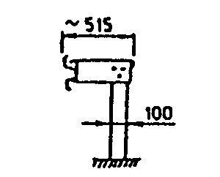 | na autostradach  i drogach  ekspresowych
 | SP-19 | SP-09 | 4,0 m  2,0 m  1,33 m  1,0 m | przekładkowa | 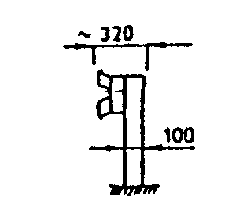 | na drogach krajo-  wych i wojewódz-  kich innych niż  autostrady
 | SP-16 | SP-06 | 4,0 m  2,0 m  1,33 m  1,0 m | przekładkowa |  | na drogach krajo-  wych i wojewódz-  kich gdy zachodzi konieczność  wzmocnienia bariery
 | SP-15 | SP-05 | 4,0 m  2,0 m  1,33 m  1,0 m | bezprzekładkowa | 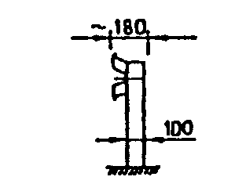 | na drogach  ogólnodostępnych
 | SP-14 | SP-04 | 4,0 m  2,0 m  1,33 m  1,0 m | bezprzekładkowa | 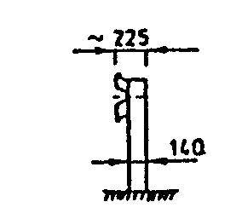 | na drogach  ogólnodostępnych gdy zachodzi konieczność wzmocnienia bariery
 | SP-17 | SP-07 | 4,0 m  2,0 m  1,33 m  1,0 m | wysięgnikowa dwustronna | 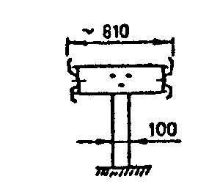 | na autostradach i drogach ekspresowych
 | SP-20 | SP-10 | 2,0 m  1,33 m  1,0 m | przekładkowa dwustronna | 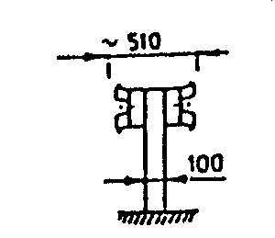 | na drogach krajo-  wych i wojewódz-  kich innych niż autostrady
 | SP-21  # 2,5 mm | SP-22  # 2,5 mm | 4,0 m  wyjątkowo  2,0 m | bezprzekładkowa | 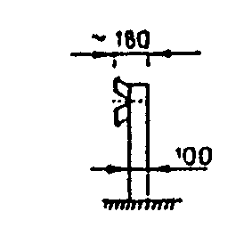 | na drogach  o V < 60 km/h  i małym zagrożeniu  wypadkowym

Załącznik 11.2 Bariery ochronne stalowe skrajne z prowadnicą z profilowanej taśmy stalowej stosowane na odcinkach dróg, według [32]
a) bezprzekładkowa b) przekładkowa c) wysięgnikowa
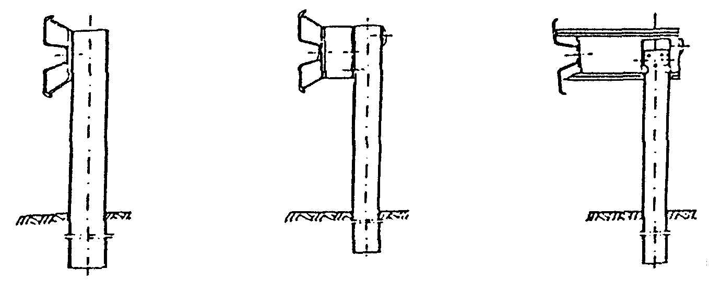

Załącznik 11.3. Zasady określania wysokości prowadnicy bariery nad poziomem terenu, wg [32]
a) bariera na drodze zamiejskiej, b) bariera przy krawężniku ulicy, gdy prowadnica bariery znajduje się w płaszczyźnie krawędzi jezdni, c) bariera przy krawężniku ulicy, gdy prowadnica bariery jest odsunięta od płaszczyzny krawędzi jezdni
a) b) c)
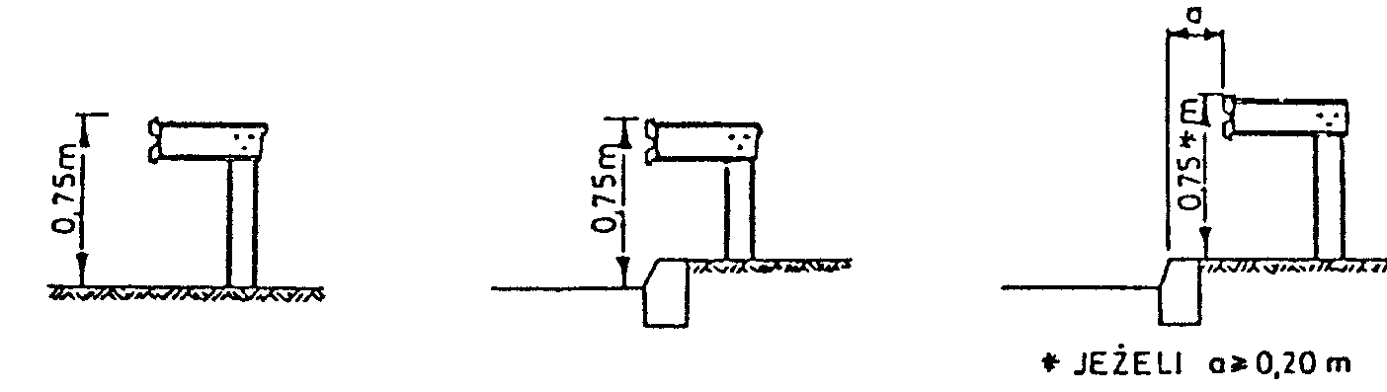
Załącznik 11.4. Profilowana taśma stalowa typu A i B, wg L. Mikołajków: Drogowe bariery ochronne, WKiŁ, 1983

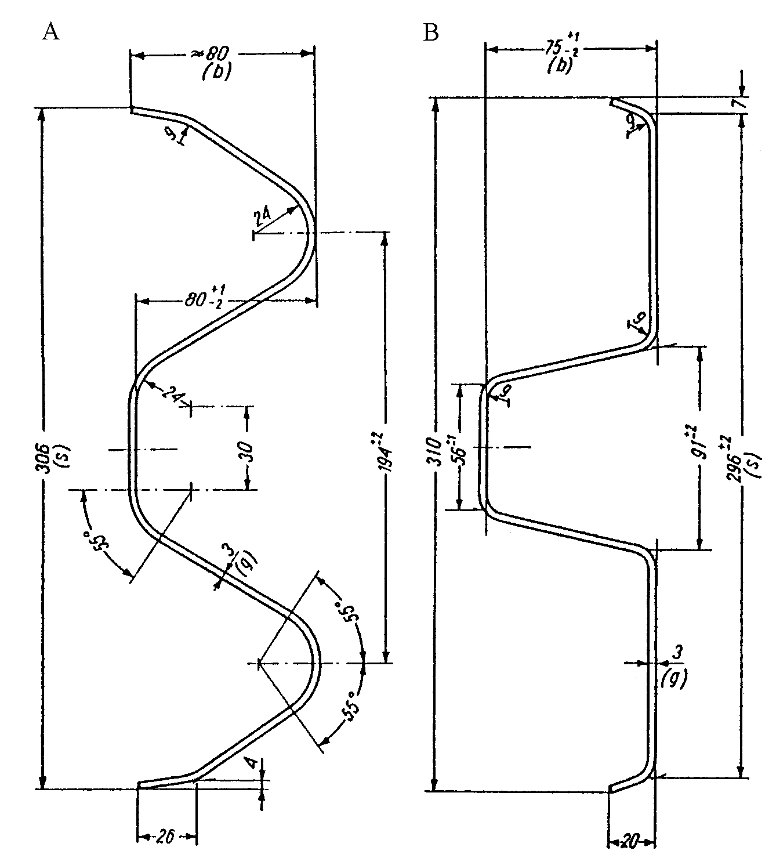

Omówienie różnic taśm stalowych typu A i B
Profil taśmy typu A ma zaokrąglone krawędzie przetłoczeń taśmy, profil B ma spłaszczone krawędzie przetłoczeń.
Między obu rodzajami prowadnic nie występują wyraźne różnice w ich zachowaniu podczas kolizji - chociaż niektóre źródła stwierdzają, że profil B jest nieco korzystniejszy od profilu A.
Różnice technologiczne: Dla prowadnic o profilu B jest konieczne odpowiednie ukształtowanie jednego z końców taśmy, tak aby końce odcinków taśmy przylegały płasko do siebie. Przetłoczenia takie nie są konieczne w profilu A, który wykazuje większą sprężystość w przekroju poprzecznym.
Masa prowadnic przy grubości taśmy 3,0 mm wynosi dla profilu A około 12 kg/m, a dla profilu B około 11 kg/m.
Przy profilu B potrzebna jest mniejsza liczba śrub łączących odcinki taśmy niż przy profilu A.
Załącznik 11.5. Dodatkowe urządzenia zabezpieczające użytkowników pojazdów jednośladowych na łukach drogi, wg [32]
1 - dodatkowa prowadnica bariery 2 - osłony słupków bariery
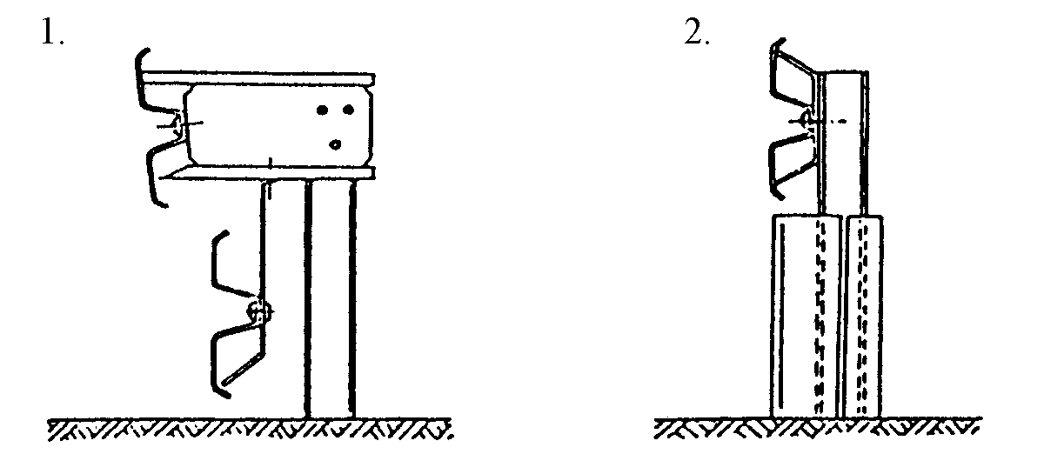
Załącznik 11.6. Sposoby lokalizowania barier w przekroju poprzecznym drogi, wg [32]

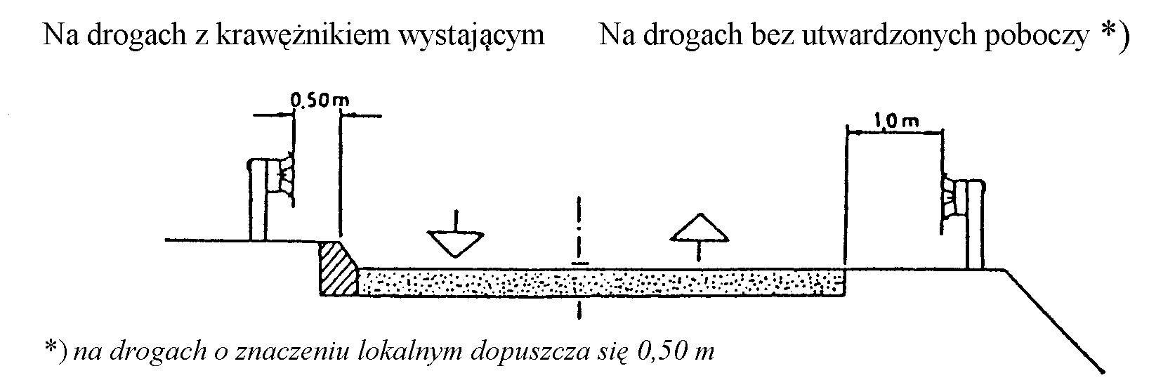
Na drogach z pasami awaryjnymi (utwardzonymi)
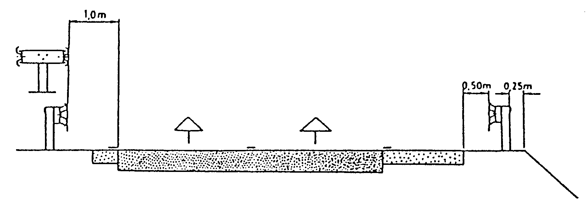
Załącznik 11.7. Zasady stosowania barier ochronnych stalowych na odcinkach dróg (wyciąg z WSDBO [32])
1. Dopuszczone do stosowania konstrukcje barier
Stosowane mogą być tylko takie konstrukcje (typy i odmiany) drogowych barier ochronnych, które uprzednio były sprawdzone przy zastosowaniu odpowiednich metod doświadczalnych, określonych w punkcie 1.4 WSDBO.
Typ bariery i sposób osadzenia jej słupków należy ustalać w zależności od możliwości poprzecznego odkształcenia bariery podczas kolizji. Zaleca się stosowanie barier podatnych (typu I). Pozostałe typy barier stosuje się w przypadkach, gdy warunki terenowe uniemożliwiają odpowiednie odkształcenie bariery.
2. Wysokość barier ochronnych stalowych
Wysokość stalowych barier ochronnych, mierzona od powierzchni, na której podczas kolizji znajduje się koło pojazdu samochodowego, do górnej krawędzi prowadnicy bariery, wynosi 0,75 m (zgodnie z zasadami podanymi w załączniku 11.3).
3. Dodatkowe urządzenia na słupkach barier
W przypadkach, gdy na drodze występuje znaczący ruch motocykli lub innych pojazdów jednośladowych, odbywający się z dużą prędkością - zaleca się zastosowanie dodatkowych urządzeń, zabezpieczających ich użytkowników przy przewróceniu się pojazdu przed bezpośrednim uderzeniem w słupki bariery ochronnej. Zalecane jest stosowanie np. dodatkowej, niżej umieszczonej prowadnicy bariery lub elastycznych osłon słupków bariery itp., zwłaszcza na wyjazdowych drogach łącznikowych o małych promieniach łuków na autostradach i drogach ekspresowych oraz na innych podobnych odcinkach dróg ogólnodostępnych (patrz załącznik 11.5).
4. Lokalizacja barier wzdłuż drogi
Lokalizacja barier wzdłuż drogi jest ustalana w dokumentacji projektowej na podstawie kryteriów określonych w WSDBO pkt 2.2.
5. Podatność barier
Jeśli producent nie podaje inaczej, to zalicza się do barier:
podatnych (typu I) - wszystkie typy i odmiany barier wysięgnikowych oraz odmiany barier pozostałych ze słupkami I, IPE, [ i ∑ 100 mm oraz rozstawem słupków 4,0 m i 2,0 m,
o ograniczonej podatności (typu II) - bariery pozostałych typów i odmian ze słupkami 100 mm i 140 mm z rozstawem co 1,33 m i 1,0 m,
sztywnych (typu III) - bariery o specjalnej konstrukcji (np. stalowe bariery rurowe) z wzmocnionymi i odpowiednio osadzonymi słupkami.
6. Zasady stosowania barier ochronnych stalowych
W barierach stalowych stosowane są prowadnice typu A lub B (zał. 11.4). Dopuszczone jest stosowanie prowadnic o innych przekrojach, pod warunkiem uprzedniego sprawdzenia konstrukcji, zgodnie z ustaleniem punktu 1.4 WSDBO.
Należy stosować profilowaną taśmę stalową o czynnej długości 4,0 m (długości przed montażem 4,3 m). Odcinki taśmy o czynnej długości 2,0 m, 1,33 m i 1,0 m należy stosować tylko wyjątkowo, np. gdy całkowita długość odcinka bariery nie jest podzielona przez 4 m. Analogiczne długości należy przyjmować dla pasa profilowego.
W barierach bezprzekładkowych pas profilowy można stosować, gdy za barierą występuje ruch pieszy.
Bariery stalowe ze słupkami 140 mm, poza obiektami mostowymi, należy stosować tylko w przypadkach, gdy za barierą występują obiekty lub przeszkody, wymagające szczególnego zabezpieczenia (słupy wysokiego napięcia, podpory wiaduktów itp.). Poza przypadkami wyjątkowymi - barier tych nie należy stosować na nasypach dróg.
Bariery stalowe na słupkach co 1,0 m stosuje się tylko wyjątkowo - gdy występuje konieczność szczególnego wzmocnienia bariery.
7. Lokalizacja barier w przekroju poprzecznym drogi
Najmniejsze odległości prowadnicy bariery wynoszą (zał. 11.6):
od krawędzi pasa awaryjnego (utwardzonego pobocza) - 0,5 m,
od krawędzi pasa ruchu, gdy brak utwardzonego pobocza - 1,0 m,
od krawężnika o wysokości co najmniej 0,14 m - 0,5 m
(warunku tego nie stosuje się, gdy spełniony jest warunek b).
8. Inne ustalenia
Lokalizację oraz długość i sposób konstruowania odcinków przejściowych, początkowych i końcowych ustala dokumentacja projektowa na podstawie ustaleń określonych w WSDBO.
Załącznik 11.8. Wymiary najczęściej stosowanych słupków stalowych w barierach ochronnych stalowych (wg katalogów producentów barier)
Lp. | Przekrój poprzeczny | Wymiary przekroju poprzecznego, mm |  |  | Przekrój | Dopuszczalna odchyłka, mm
 | wg normy | wysokość | szerokość | grubość | cm² | wys. | szer. | grub.
1 | Dwuteowy  PN-H-93407 [14] | 100  120  140 | 50  58  66 | 4,5  5,1  5,7 | 10,6  14,2  18,3 | ± 2  ± 2  ± 2 | ± 1,5  ± 1,5  ± 1,5 | ± 0,5  ± 0,5  ± 0,5
2 | Dwuteowy, równo-ległościenny, IPE  PN-H-93419 [15] | 100  120  140 | 55  64  73 | 4,1  4,4  4,7 | 10,3  13,2  16,4 | ± 2  ± 2  +3,-2 | ± 2  ± 2  +3,-2 | ± 0,5  ± 0,5  ±0,75
3 | Ceowy (walcowany)  PN-H-93403 [13] | 100  120  140 | 50  55  60 | 6,0  7,0  7,0 | 13,5  17,0  20,4 | ± 2  ± 2  ± 2 | ± 2  ± 2  ± 2 | +0,4  -1,0  jw.  jw.
4 | Ceowy (gięty na  zimno) PN-H-93460-03 [16] | 100  120  140 | 50, 60  50,60,80  50,60,80 | od 4 do 6  od 4 do 6  od 4 do 6 | od7,33 do 11,67  od8,13 do 15,27  od9,73 do 16,47 | ± 2  ± 2  ± 2 | ± 2,5  ± 2,5  ± 2,5 | -  -  -
5 | Ceownik półzamk-  nięty prostokątny  PN-H-93461-18  [19] | 120 | 40 | 3,0 | 6,33 | ± 1,5 | ± 1 | -
6 | Zetownik  PN-H-93460-07  [17] | 100  120 | 60, 80  60, 80 | od 4 do 6  od 4 do 6 | od8,13 do 14,07  od8,93 do 15,27 | ± 2,5  ± 2,5 | ± 3  ± 3 | -  -
7 | Sigma(brak normy) | 100 | 55 | 4,0 | 9,0 | +2, -1 | +2, -1 | ± 0,18

Załącznik 11.9. Najczęściej stosowane przekładki w barierach ochronnych stalowych (wg katalogów producentów barier)
Przekrój poprzeczny | Wysokość, mm | Szerokość (stopki), mm | Norma
Ceownik  Ceownik  Dwuteownik  Prostokątny | 100  120  120  100 | 50  55  64  60 | PN-H-93403 [13]  PN-H-93403 [13]  PN-H-93419 [15]  BN-73/0658-01 [26]

D – 10.10.01 p ZABEZPIECZENIE I OZNAKOWANIE ROBÓT PROWADZONYCH W PASIE DROGOWYM

1. WSTĘP
1.1. Przedmiot OST
Przedmiotem niniejszej ogólnej specyfikacji technicznej (OST) są wymagania dotyczące wykonania i odbioru robót związanych z zabezpieczeniem i oznakowaniem robót prowadzonych w pasie drogowym.
1.2. Zakres stosowania OST
Ogólna specyfikacja techniczna (OST) jest materiałem pomocniczym do opracowania specyfikacji technicznej wykonania i odbioru robót budowlanych (ST) stosowanej jako dokument przetargowy i kontraktowy przy zlecaniu i realizacji robót na drogach i ulicach.
1.3. Zakres robót objętych OST
Ustalenia zawarte w niniejszej specyfikacji dotyczą prowadzenia czynności związanych z wykonaniem i odbiorem zabezpieczenia i oznakowania robót prowadzonych w pasie drogowym. Czynności te powinny być dostosowane do rodzaju robót, stwarzających specyficzne utrudnienia na drodze. Zabezpieczenie i oznakowanie robót ma zapewnić bezpieczeństwo uczestnikom ruchu drogowego oraz pracownikom wykonującym roboty drogowe.
1.4. Określenia podstawowe
1.4.1. Oznakowanie drogi – wyposażenie drogi w znaki drogowe pionowe oraz poziome, których celem jest ułatwienie ruchu drogowego oraz zapewnienie jego porządku i bezpieczeństwa.
1.4.2. Zabezpieczenie i oznakowanie robót prowadzonych w pasie drogowym – czynności dostosowane do występujących utrudnień na drodze, zapewniające bezpieczeństwo uczestnikom ruchu oraz osobom wykonującym roboty drogowe.
1.4.3. Pozostałe określenia podstawowe są zgodne z obowiązującymi, odpowiednimi polskimi normami i z definicjami podanymi w OST D-M-00.00.00 „Wymagania ogólne” [1] pkt 1.4.
1.5. Ogólne wymagania dotyczące robót
Ogólne wymagania dotyczące robót podano w OST D-M-00.00.00 „Wymagania ogólne” [1] pkt 1.5.
2. MATERIAŁY
2.1. Ogólne wymagania dotyczące materiałów
Ogólne wymagania dotyczące materiałów, ich pozyskiwania i składowania, podano w OST D-M-00.00.00 „Wymagania ogólne” [1] pkt 2.
2.2. Materiały do wykonania robót
2.2.1. Zgodność materiałów z dokumentacją projektową
Materiały do wykonania robót powinny być zgodne z ustaleniami dokumentacji projektowej lub ST.
2.2.2. Postanowienia ogólne obowiązujące materiały do oznakowania robót
Producent materiałów do oznakowania robót powinien zapewnić, że odpowiadają one wymaganiom ustalonym w dokumentacji projektowej oraz mają wymagane dokumenty dopuszczające je do stosowania.
Urządzenia bezpieczeństwa ruchu używane do zabezpieczenia i oznakowania miejsca robót na drodze powinny umożliwiać dobrą widoczność zarówno w dzień jak i w nocy.
Urządzenia bezpieczeństwa ruchu powinny być wykonane w barwach: białej, czerwonej, żółtej i czarnej zgodnie z ustaleniami szczegółowych warunków technicznych [2]. Jeśli urządzenia te zawierają elementy odblaskowe, to powinny być one w kształcie koła lub prostokąta i widoczne w okresie od zmroku do świtu z odległości co najmniej 150 m przy oświetleniu ich światłem drogowym.
Konstrukcje wsporcze, na których umieszcza się urządzenia bezpieczeństwa ruchu drogowego, powinny mieć konstrukcje zapewniające stabilność urządzeniom oraz gwarantujące prawidłowe ich ustawienie w pasie drogowym.
Przy składowaniu materiałów do oznakowania robót należy przestrzegać zaleceń producenta lub dostawcy. Znaki powinny być przechowywane w pomieszczeniach suchych, z dala od materiałów działających korodująco i w warunkach zabezpieczających przed uszkodzeniami.
2.2.3. Wymagania dla materiałów do zabezpieczenia i oznakowania robót
Do zabezpieczenia i oznakowania robót przewiduje się stosowanie następujących urządzeń:
a) zapory drogowe, stosowane do wygradzania miejsc robót. Zapory muszą być wykonane z materiału niestanowiącego zagrożenia dla osób i mienia. Zaleca się stosowanie zapór wykonywanych z tworzyw sztucznych. Zapory powinny być pokryte po obu stronach pasami białymi i czerwonymi na przemian. Zapory mogą mieć lica wykonane z folii odblaskowej i mogą być wyposażone w elementy odblaskowe oraz lampy ostrzegawcze,
b) tablice kierujące, przeznaczone do oznaczania krawędzi zawężonego pasa ruchu, zajętego lub zaniżonego wzgl. zawyżonego pobocza, pasa awaryjnego lub dzielącego oraz pasa ruchu z załamaniami w planie. Tablice mogą być pokryte materiałem odblaskowym lub zawierać elementy odblaskowe,
c) taśmy ostrzegawcze szerokości 80 mm, stosowane do wygradzania miejsc robót poza jezdnią,
d) pachołki drogowe, stosowane do wyznaczania skosów, toru jazdy, doraźnego oznakowania miejsc niebezpiecznych itp. Pachołki powinny być wykonane z materiału elastycznego (tworzywo sztuczne, guma itp.). Konstrukcja powinna umożliwiać obciążanie ich wewnątrz u podstawy np. piaskiem lub wodą. Pachołki powinny być w kolorze czerwonym lub pomarańczowym,
e) tablice uchylne, stosowane dla uzupełnienia linii dzielących pasy ruchu. Tablice muszą mieć konstrukcję podatną, zginającą się wskutek najechania pojazdu,
f) separatory ruchu, przeznaczone do rozdzielania pasów ruchu, wyznaczania toru jazdy, krawędzi jezdni itp. Separatory mogą być ciągłe lub punktowe. Mogą być barwy białej lub żółtej. Separatory powinny być wykonane z wysokoudarowego tworzywa sztucznego lub betonu. Separatory powinny posiadać otwory umożliwiające mocowanie do nich tablic kierujących,
g) tablice ostrzegawcze umocowane zwykle na pojeździe lub maszynie roboczej. Tablica ma barwę białą z ukośnymi pasami barwy czerwonej. Lico tablicy powinno być wykonane z folii odblaskowej lub z folii pryzmatycznej,
h) tablice zamykające, stosowane do zamykania pasa ruchu, mocowane do pojazdów. Lico tablicy oraz jej znaków wykonane jest z folii odblaskowej lub z folii pryzmatycznej. Na tablicy instaluje się strzały świetlne i lampy wczesnego ostrzegania,
i) kładki dla pieszych na przejściach nad wykopami.
2.2.4. Inne materiały
Do innych materiałów stosowanych przy robotach należą:
– piasek lub woda do wypełniania pachołków,
– piasek do tworzenia pryzm przy zaporach drogowych,
– ew. lampy ostrzegawcze.
3. SPRZĘT
3.1. Ogólne wymagania dotyczące sprzętu
Ogólne wymagania dotyczące sprzętu podano w OST D-M-00.00.00 „Wymagania ogólne” [1] pkt 3.
3.2. Sprzęt stosowany do wykonania robót
Przy wykonywaniu robót Wykonawca w zależności od potrzeb, powinien wykazać się możliwością korzystania z:
– drobnego sprzętu pomocniczego stosowanego przy ręcznych robotach montażowych,
– pojazdów wykorzystywanych przy robotach.
Pojazd wykorzystywany przy robotach prowadzonych w pasie drogowym powinien być wyposażony w ostrzegawczy sygnał świetlny błyskowy barwy żółtej, widoczny ze wszystkich stron z odległości co najmniej 500 m, przy dobrej przejrzystości powietrza. Pojazd powinien być oznakowany pasami na przemian barwy białej i czerwonej o wymiarach 250 × 250 mm, na całej szerokości pojazdu albo tablicą ostrzegawczą lub tablicą zamykającą. Wystające poza obrys pojazdu części urządzeń lub ładunku powinny być oznakowane taśmą ostrzegawczą U-22.
4. TRANSPORT
4.1. Ogólne wymagania dotyczące transportu
Ogólne wymagania dotyczące transportu podano w OST D-M-00.00.00 „Wymagania ogólne” [1], pkt 4.
4.2. Transport materiałów
Materiały sypkie można przewozić dowolnymi środkami transportu, w warunkach zabezpieczających je przed zanieczyszczeniem, zmieszaniem z innymi materiałami i nadmiernym zawilgoceniem.
Materiały do oznakowania i zabezpieczenia robót należy w czasie transportu odpowiednio zabezpieczyć, tak aby nie ulegały przemieszczaniu i uszkodzeniom.
5. WYKONANIE ROBÓT
5.1. Ogólne zasady wykonania robót
Ogólne zasady wykonania robót podano w OST D-M-00.00.00 „Wymagania ogólne” [1], pkt 5.
5.2. Zasady wykonywania robót
Sposób wykonania robót powinien być zgodny z dokumentacją projektową i ST. W przypadku braku wystarczających danych można korzystać z ustaleń podanych w niniejszej specyfikacji oraz z informacji podanych w załącznikach.
Podstawowe czynności przy wykonywaniu robót obejmują:
1. roboty przygotowawcze,
2. zabezpieczenie i oznakowanie robót prowadzonych w pasie drogowym,
3. roboty wykończeniowe.
5.3. Roboty przygotowawcze
Przed przystąpieniem do robót należy, na podstawie dokumentacji projektowej, ST lub wskazań Inżyniera:
– ustalić lokalizację robót,
– usunąć przeszkody, utrudniające wykonanie robót,
– zgromadzić materiały potrzebne do rozpoczęcia robót.
5.4. Zabezpieczenie i oznakowanie robót
5.4.1. Zasady ogólne
Zabezpieczenie i oznakowanie robót prowadzonych w pasie drogowym powinno być dostosowane do występujących utrudnień na drodze, a także zapewniać bezpieczeństwo uczestnikom ruchu oraz osobom wykonującym te roboty.
Urządzenia bezpieczeństwa ruchu użyte do zabezpieczenia i oznakowania miejsca robót na drodze powinny być dobrze widoczne zarówno w dzień jak i w nocy oraz utrzymane w należytym stanie przez okres trwania robót. Urządzenia bezpieczeństwa ruchu powinny być zgodne z ustaleniami obowiązujących przepisów [2].
Dla urządzeń bezpieczeństwa ruchu stosuje się odpowiednio barwy: białą, czerwoną, żółtą i czarną. Jeżeli urządzenia te zawierają elementy odblaskowe, powinny być one w kształcie koła lub prostokąta i widoczne w okresie od zmroku do świtu z odległości co najmniej 150 m przy oświetleniu ich światłami drogowymi.
Pojazdy wykorzystywane przy robotach powinny być wyposażone w sygnały oraz oznakowania zgodnie z punktem 3.2.
Konstrukcje wsporcze do urządzeń bezpieczeństwa ruchu drogowego powinny zapewniać stabilność.
Osoby wykonujące czynności związane z robotami w pasie drogowym powinny być ubrane w odzież ostrzegawczą o barwie pomarańczowej lub żółtej i wyposażone w elementy odblaskowe.
5.4.2. Roboty bez zamykania drogi dla ruchu
Roboty drobne, krótkotrwałe nie wymagające ograniczania ruchu, powinny być sygnalizowane przez ustawienie znaku A-14 „Roboty na drodze”.
Roboty należy prowadzić na połowie jezdni posuwając się w kierunku przeciwnym do ruchu pojazdów. Pracujący na jezdni są zwróceni twarzą do kierunku, z którego na tej połowie jezdni nadjeżdżają pojazdy.
Roboty wykonywane na drodze bez zamykania jej dla ruchu należy kończyć przed zmierzchem, a znaki drogowe usuwać.
5.4.3. Roboty na drodze częściowo zamkniętej dla ruchu
Roboty przy naprawie lub przebudowie drogi, np. połączone z rozbieraniem nawierzchni na połowie jezdni można przeprowadzić przy częściowym tylko zajęciu jezdni.
Jeżeli wolna od robót część jezdni jest szeroka, to można skierować na nią cały ruch w obu kierunkach. Jeżeli natomiast wolna dla ruchu część jezdni (nawet z poboczem) jest zbyt wąska, to należy zorganizować jednokierunkowy ruch wahadłowy.
Część jezdni, na której prowadzone są roboty, zamyka się przez ustawienie w poprzek zapór U-20, a nad nimi ustawienie znaku C-1 lub C-3 „Nakaz jazdy w prawo (lewo) przed znakiem”. Przed zaporą powinien stać znak A-14 „Roboty na drodze”.
W porze nocnej znaki obowiązującego kierunku ruchu nad zaporą na obszarze niezabudowanym oraz inne stosowane w tych przypadkach znaki ostrzegawcze należy oświetlać.
W przypadku prowadzenia robót pośrodku jezdni na drodze z poboczami, po których można dopuścić ruch, znaki i zapory należy ustawić i oświetlić w sposób podany poprzednio, przy czym dla obu kierunków jazdy znaki obowiązującego kierunku jazdy oraz strzałki powinny kierować nadjeżdżające pojazdy na prawe pobocze.
Jeśli niezajęta przez roboty część jezdni jest wąska i pozwala tylko na ruch wahadłowy, można go przy dostatecznej widoczności regulować przez ustawienie na jednym końcu odcinka znaku B-31 „Pierwszeństwo dla nadjeżdżających z przeciwka”, a na drugim końcu – znaku D-5 „Pierwszeństwo na zwężonym odcinku drogi”. Przy dłuższych odcinkach robót i niewidocznych ich punktów początkowych i końcowych niezbędna jest stała obsługa osób wyposażonych w sprzęt sygnalizacyjny lub sygnalizacja świetlna.
Przy robotach przesuwających się na jednym pasie ruchu można stosować tablice mocowane do pojazdów. Pojazd, na którym umieszczona jest tablica zamykająca U-26, znajduje się na początku odcinka wyłączonego z ruchu od strony nadjeżdżających pojazdów. Przykład odcinka zamkniętego dla ruchu na lewym pasie przedstawia rys. 20.
5.4.4. Roboty na drodze całkowicie zamkniętej dla ruchu
Ruch na drodze, której odcinek jest zamknięty na całej szerokości, może odbywać się na objeździe tymczasowym poza jej koroną lub może być skierowany na objazd innymi drogami.
Na końcach zamkniętego odcinka drogi ustawia się zapory oraz znak C-1 lub C-3, a także znak B-1 „Zakaz ruchu w obu kierunkach”. Przed zaporami stawia się znak A-14 „Roboty na drodze”. W porze nocnej znak zakazu ruchu należy oświetlić.
Na skrzyżowaniach, od których obowiązuje objazd, ustawia się tablice informacyjne określające trasę objazdu (np. F-8, F-9).
Niewykorzystywane przez kierownictwo robót drogi, prowadzące na teren budowy, powinny być zamknięte na okres robót zaporami stałymi. Zapory powinny być wyposażone w znak zakazu ruchu i znak obowiązującego kierunku ruchu.
5.5. Urządzenia bezpieczeństwa ruchu drogowego
5.5.1. Rodzaje urządzeń
Do urządzeń bezpieczeństwa ruchu drogowego stosowanych przy zabezpieczeniu i oznakowaniu robót prowadzonych w pasie drogowym należą: zapory drogowe, tablice kierujące, taśmy ostrzegawcze, pachołki drogowe, tablice uchylne z elementami odblaskowymi, separatory ruchu, tablice ostrzegawcze, tablice zamykające oraz kładki dla pieszych.
Zasady dotyczące konstrukcji urządzeń bezpieczeństwa, sposobu ich lokalizowania i stosowania podano w dalszym ciągu (wg [2]).
5.5.2. Zapory drogowe
Zapory drogowe pojedyncze U-20a (rys. 1) i U-20b (rys. 2) stosuje się do wygradzania miejsc robót prowadzonych w pasie drogowym. Do wygradzania wzdłuż jezdni stosuje się zapory U-20a, a do wygrodzeń poprzecznych U-20b, z wyjątkiem przypadków, w których stosuje się tablice prowadzące ciągłe U-3c (rys. 3) lub U-3d. Przy wygrodzeniach wzdłuż jezdni nie dopuszcza się występowania przerw w ciągu zapór.
W przypadkach wygradzania miejsc robót prowadzonych na chodnikach, ciągach pieszych, pieszo-rowerowych lub ścieżkach rowerowych wygrodzenie powinno być wykonane zaporami drogowymi podwójnymi U-20c (rys. 4), w których dolna krawędź dolnego pasa zapory powinna się znajdować na wysokości około 0,3 m nad poziomem nawierzchni.
Do wygradzania poprzecznego jezdni dopuszcza się zapory drogowe pojedyncze szerokie U-20b. Dla poprawy bezpieczeństwa pieszych, szczególnie w miejscach zwiększonego natężenia ruchu dzieci, np. w pobliżu szkół podstawowych, przedszkoli itp. zaleca się stosowanie zapory drogowej potrójnej U-20d (rys. 5), w której dolna krawędź dolnego pasa zapory powinna znajdować się na wysokości około 15 cm nad poziomem nawierzchni.
Zapory drogowe zabezpieczające miejsce robót należy umieszczać na wysokości od 0,9 m do 1,1 m, mierząc od poziomu nawierzchni drogi do górnej krawędzi zapór. W terenie zabudowanym należy zwrócić uwagę, aby zapora drogowa umieszczona bezpośrednio na skrzyżowaniu dróg nie ograniczała kierującym widoczności innych uczestników ruchu. W takich sytuacjach dopuszcza się umieszczanie zapory na wysokości poniżej 0,9 m. Jeżeli zachodzi potrzeba umieszczenia znaku drogowego na zaporze, to dolna krawędź znaku nie może znajdować się poniżej górnej krawędzi zapory.
Zapory drogowe U-20 ustawiane równolegle do kierunku ruchu należy ustawiać z zachowaniem warunków jak na rysunku 6.
Zapory drogowe U-20 zastosowane do wygradzania części jezdni powinny mieć lica wykonane z folii odblaskowej i mogą być wyposażone w elementy odblaskowe oraz lampy ostrzegawcze.
W przypadku wykopów w jezdni głębszych niż 0,5 m lub pozostawienia na jezdni maszyn drogowych, za zaporami drogowymi ustawionymi prostopadle do osi jezdni należy stosować osłony energochłonne lub pryzmy piasku. Zapory drogowe U-20 zastosowane do wygradzania części jezdni powinny być zawsze wyposażone w elementy odblaskowe i lampy ostrzegawcze.
Zapory drogowe powinny być pokryte po obu stronach pasami białymi i czerwonymi na przemian. Wszystkie zapory rozpoczynają się i kończą polem czerwonym. Dopuszczalne długości zapór drogowych L wynoszą: 750, 1250, 1750, 2250, i 2750 mm. Zapory drogowe muszą być wykonane z materiału niestanowiącego zagrożenia dla osób i mienia. Zapory drogowe powinny mieć naroża wyokrąglone promieniem R_{min.} = 30 mm. Zaleca się stosowanie zapór drogowych wykonywanych z tworzyw sztucznych.
5.5.3. Tablice kierujące
Tablice kierujące według wzorów i wymiarów pokazanych na rys. 7 przeznaczone są do oznaczania krawędzi:
– zawężonego pasa ruchu,
– zajętego lub zaniżonego (zawyżonego) pobocza, pasa awaryjnego lub dzielącego w przypadku zawężenia pasa bezpieczeństwa,
– pasa ruchu z załamaniami w planie.
Tablice kierujące ze skośnymi paskami mają być ustawione tak, by paski opadały w kierunku używanej części drogi. Do oznaczania ograniczonej skrajni z prawej strony jezdni należy używać tablic U-21b, a z lewej strony jezdni U-21a. Dopuszcza się stosowanie tablic kierujących U-21a i U-21b zespolonych ze światłami ostrzegawczymi U-35 umieszczonymi nad tablicami. Dopuszcza się do stosowania aktywne tablice kierujące U-21 z wbudowanym wzdłuż krawędzi białej i czerwonej pulsującym światłem żółtym.
Tablice kierujące wysokie U-21c, U-21d, U-21e i U-21f są stosowane na początku wygrodzenia od strony nadjeżdżających pojazdów, gdy przy dużym nasileniu ruchu (tworzenie się kolumn) albo z innych powodów powstaje niebezpieczeństwo, że wygrodzenie tablicami U-21a lub U-21b nie zostanie dostrzeżone w odpowiednim czasie. Na tablicach kierujących U-21c, U-21d, U-21e i U-21f dopuszcza się umieszczanie lamp ostrzegawczych.
Tablice do oznaczania ograniczonej skrajni powinny być pokryte materiałem odblaskowym lub zawierać elementy odblaskowe o barwie zgodnej z barwą tła, na którym zostały umieszczone. Tablice należy ustawiać prostopadle do osi drogi w odstępach nie większych niż 10 m w obszarze zabudowanym i 20 m poza obszarem zabudowanym. Dolna krawędź tablicy powinna znajdować się na wysokości do 0,25 m, mierząc od poziomu jezdni. Sposób zamocowania tablic powinien uniemożliwiać ich obrót wokół osi pionowej.
5.5.4. Taśmy ostrzegawcze
Taśmy ostrzegawcze U-22 według wzorów przedstawionych na rysunku 8 mogą być stosowane jedynie do wygradzania miejsc robót znajdujących się poza jezdnią w miejscach nieprzeznaczonych do ruchu lub postoju pojazdów oraz ruchu pieszych.
Wygrodzenia taśmami ostrzegawczymi powinny znajdować się w odległości nie mniejszej niż 1,0 m od tych miejsc. Taśmy powinny być rozwieszane na wysokości od 0,9 m do 1,2 m mierząc od poziomu terenu do dolnej krawędzi taśmy, w taki sposób, aby strzałka ugięcia między punktami mocowania wynosiła nie więcej niż 0,3 m.
Wygrodzenie taśmą ostrzegawczą jest dopuszczalne tylko przy wykopach do głębokości 0,5 m przy zachowaniu powyższych warunków.
5.5.5. Pachołki drogowe
Pachołki drogowe U-23 według wzorów (rys. 9) i wymiarów przedstawionych w tabeli i na rysunku 10 należy stosować do:
– wyznaczania skosów, tzn. stopniowego zwężania jezdni,
– wyznaczania toru jazdy pojazdów,
– prowadzenia robót krótkotrwałych lub szybko postępujących,
– awaryjnego, doraźnego oznakowania miejsca niebezpiecznego,
– oznaczania podłużnego uskoku (progu) przy wykonywaniu nakładek bitumicznych,
– wygrodzeń wzdłuż jezdni powierzchni wyłączonych z ruchu, z wyjątkiem powierzchni zajętych pod roboty drogowe,
– zabezpieczenia świeżo malowanych linii oznakowania poziomego wzdłuż jezdni,
– zabezpieczenia świeżo wykonanych remontów cząstkowych nawierzchni jezdni o powierzchni nie większej niż 1 m² i szerokości do 1,5 m,
– wygrodzeń wzdłuż jezdni powierzchni wyłączonych z ruchu dla potrzeb wykonywanych nakładek bitumicznych oraz powierzchniowych utrwaleń i regeneracji nawierzchni.
Na drogach, gdzie dozwolona jest wyższa prędkość, np. na autostradach i drogach ekspresowych należy stosować pachołki drogowe o wysokości minimum 0,75 m, a masa po obciążeniu pachołka musi gwarantować ich stabilność.
Pachołki drogowe powinny być wykonane z materiału elastycznego (tworzywo sztuczne, guma itp.). Zaleca się, aby kształt górnej części pachołka umożliwiał zamocowanie na nim świateł ostrzegawczych. Konstrukcja pachołków powinna umożliwić obciążanie ich wewnątrz u podstawy (np. piaskiem lub wodą) po ustawieniu na drodze. Dopuszczalne minimalne masy ustawionych na drodze pachołków zamieszczono w tabeli przy rys. 10.
Rysunek 9 pokazuje zastosowanie światła ostrzegawczego o średnicy soczewki 200 mm na pachołku drogowym U-23b. Zestaw z lampą można montować w następującej postaci:
– świateł błyskowych żółtych,
– świateł pulsujących żółtych,
– fali świetlnej,
– świateł stałych czerwonych.
Odległości między pachołkami drogowymi nie powinny być większe niż:
– 3 m przy wyznaczaniu skosów,
– 10 m przy oznaczaniu podłużnego uskoku,
– 5 do 10 m przy wygrodzeniu wzdłuż jezdni powierzchni wyłączonych z ruchu,
– 12 m przy zabezpieczeniu świeżo malowanych linii,
– 0,5 m przy zabezpieczeniu świeżo wykonanych remontów cząstkowych.
Pachołki drogowe powinny być w kolorze czerwonym lub pomarańczowym. Dla zapewnienia wyróżniania się pachołków z otoczenia zalecany jest kolor pomarańczowy fluorescencyjny. Jeżeli pachołki ustawione na drodze mają na niej pozostawać w okresie od zmierzchu do świtu, wówczas białe poprzeczne pasy powinny być wykonane z materiałów odblaskowych, w formie naklejanych pasów z folii odblaskowej lub nakładanych płaszczy odblaskowych. Ponadto pierwszy i ostatni pachołek ustawiony w szeregu powinny być wyposażone w światło ostrzegawcze. Zaleca się stosowanie pachołków o wymiarach większych od standardowych (500 mm).
5.5.6. Tablice uchylne z elementami odblaskowymi
Tablice uchylne U-24 wyposażone w punktowe elementy odblaskowe stosuje się do tymczasowej organizacji ruchu dla uzupełnienia:
– linii dzielących pasy ruchu przeciwbieżnego,
– linii dzielących współbieżne pasy ruchu.
Tablice uchylne (rys. 11) muszą mieć konstrukcję podatną w celu zabezpieczenia przed zniszczeniem wskutek najechania pojazdu. Elementy te nie powinny podczas zgięcia załamywać się ani tak odkształcać trwale, by odbłyśnik był trwale zasłonięty, choćby częściowo.
Odbłyśniki barwy żółtej i korpusy barwy żółtej lub żółto-zielonej fluorescencyjnej punktowych elementów odblaskowych dla ruchu tymczasowego powinny spełniać wymagania określone w załączniku nr 2 do rozporządzenia [2] w tabelach 6.3 i 6.4, w których umieszczono współrzędne punktów narożnych obszarów chromatyczności promieniowania odbitego od odbłyśników i korpusów punktowych elementów odblaskowych.
5.5.7. Separatory ruchu
Separatory ruchu U-25 przeznaczone są do optycznego i mechanicznego:
– rozdzielenia pasów o przeciwnych kierunkach ruchu,
– rozdzielenia pasów ruchu dla pojazdów komunikacji zbiorowej,
– wyznaczenia toru jazdy pojazdów,
– wyznaczenia zawężonych pasów ruchu,
– wyznaczenia krawędzi jezdni
oraz (lub) przeciwdziałania niepożądanemu (niekontrolowanemu) przejeżdżaniu na powierzchnie wyłączone z ruchu, ciągi piesze i rowerowe.
Separatory należy stosować w szczególności tam, gdzie wyznaczenie pasów ruchu za pomocą znaków poziomych jest niewystarczające dla zapewnienia bezpieczeństwa i płynności ruchu w związku z prowadzonymi robotami w pasie drogowym jak również jako stałe urządzenia bezpieczeństwa.
Separatory mogą być stosowane jako:
– ciągłe U-25a (rys. 12),
– punktowe U-25b (rys. 13).
Dopuszcza się układanie separatorów U-25a barwy białej do oddzielenia pasa ruchu przeznaczonego wyłącznie dla pojazdów komunikacji publicznej, np. torowiska tramwajowego lub pasa autobusowego.
Do rozdzielania pasów o przeciwnych kierunkach ruchu pojazdów, w związku z robotami prowadzonymi w pasie drogowym, należy stosować separatory U-25a barwy żółtej, układane na jezdni liniowo i tworzące na jezdni ciąg w formie pasa. Wzdłuż tak oznakowanego rozdzielenia pasów ruchu dodatkowo należy umieścić tablice kierujące U-21. Na prostych odcinkach wygrodzenia dopuszcza się także stosowanie separatorów U-25b układanych punktowo wraz z tablicami kierującymi U-21.
Wymiary gabarytowe separatorów U-25
Maksymalna wysokość  h | Długość  l | Maksymalna szerokość  w
200 | 700 ÷ 800 | 400
100 | 400 ÷ 500 | 280
70 | 150 ÷ 200 | 150
Separatory U-25 powinny być wykonane z wysokoudarowego tworzywa sztucznego lub betonu. Muszą być odpowiednio przymocowane do nawierzchni jezdni w sposób zapobiegający przemieszczaniu.
Separatory U-25 powinny posiadać otwory umożliwiające mocowanie do nich tablic kierujących U-21.
5.5.8. Tablica ostrzegawcza
Tablica ostrzegawcza U-26 (rys. 14) ma tło barwy białej i ukośne pasy barwy czerwonej. Lico tablicy powinno być wykonane z folii odblaskowej typu 2 lub z folii pryzmatycznej. Wewnątrz tablicy umieszcza się znak ostrzegawczy A-14 „roboty na drodze”.
W przypadku kolumny pojazdów wykonujących szybko postępujące roboty drogowe na danym pasie ruchu, na tablicy U-26 umieszczonej na pojeździe lub maszynie roboczej umieszcza się odpowiedni znak C-9, C-10 lub C-11.
5.5.9. Tablice zamykające
Do zamykania pasa ruchu, w szczególności z powodu prowadzenia robót drogowych, stosuje się tablice zamykające mocowane do pojazdów. Pojazd, na którym mocowana jest tablica, znajduje się na początku odcinka wyłączonego z ruchu od strony nadjeżdżających pojazdów.
Lico tablicy oraz znaków umieszczanych na tablicy zamykającej wykonane jest z folii odblaskowej typu 2 lub z folii pryzmatycznej; tło barwy białej, ukośne pasy – barwy czerwonej. Na tablicy zamykającej pas ruchu umieszczane są znaki C-9, C-10 lub C-11. Na tablicy instaluje się strzały świetlne wykonane z lamp ostrzegawczych, nadające sygnały nakazu opuszczenia pasa ruchu zgodnie ze znakiem nakazu. W górnej części tablicy znajdują się dwie lampy wczesnego ostrzegania o średnicy soczewek 300 mm.
Rozróżnia się dwie odmiany tablic zamykających:
– duża – stosowana na drogach krajowych,
– mała – stosowana na pozostałych drogach.
Migający sygnał ostrzegawczy w kształcie żółtej strzały skierowanej odpowiednio do znaku nakazu, powinien być nadawany z częstotliwością 2,0 ± 0,25 Hz, przy czym czas wyświetlania sygnału do czasu braku sygnału powinien być jak 0,6 : 0,4. Wszystkie lampy ostrzegawcze w polu strzały w kształcie jak na rysunku 19 i wymiarach podanych w tabeli powinny być włączane i wyłączane równocześnie.
Lampy wczesnego ostrzegania o średnicy 300 mm, umieszczone w górnych narożach tablic, powinny nadawać jednocześnie sygnał świetlny w postaci błysków z częstotliwością 30 ± 5 błysków na minutę, a czas trwania błysku i natężenie światła tak dobrane, aby sygnał był widoczny zarówno w dzień jak i w nocy z odległości 1000 m w przypadku tablic dużych, a 500 m w przypadku tablic małych.
Tablica zamykająca duża U-26a z przestawnym znakiem nakazu C-9 na C-10 i odwrotnie przedstawiona została na rys. 15. Przestawianie pozycji znaku nakazu powinno być sterowane z kabiny kierowcy pojazdu. Znak musi być zabezpieczony przed niekontrolowanym przestawieniem lub przekręceniem.
Tablica zamykająca duża U-26b ze znakiem nakazu C-11 według wzoru przedstawionego na rys. 16 stosowana jest w przypadku, gdy zachodzi potrzeba zamknięcia pasa ruchu, a występuje możliwość ruchu zgodnie ze znakiem (omijanie lub wyprzedzanie pojazdu z tablicą U-26b z prawej lub lewej strony).
Tablica zamykająca mała U-26c z przestawnym znakiem nakazu C-9 na C-10 i odwrotnie przedstawiona została na rys. 17. Na rysunku przedstawiono minimalne wymiary gabarytowe tablicy U-26c. Przestawianie pozycji znaku nakazu powinno być sterowane z kabiny kierowcy pojazdu. Znak musi być zabezpieczony przed niekontrolowanym przestawieniem lub przekręceniem.
Tablica zamykająca mała U-26d ze znakiem nakazu C-11 według wzoru przedstawionego na rys. 18 stosowana jest w przypadku, gdy zachodzi potrzeba zamknięcia pasa ruchu, a występuje możliwość ruchu zgodnie ze znakiem (omijanie lub wyprzedzanie pojazdu z tablicą U-26d z prawej lub lewej strony). Na rysunku przedstawiono minimalne wymiary gabarytowe tablicy U-26d.
5.5.10. Tablica wcześnie ostrzegająca
Tablica wcześnie ostrzegająca U-27 (rys. 21) służy do ostrzegania kierujących pojazdami o zbliżaniu się do niebezpiecznego miejsca. Ustawiana jest w odległości 400 m przed miejscem niebezpiecznym. Stosowana jest wyłącznie na drogach szybkiego ruchu.
Tablica U-27 ma wymiary gabarytowe 2500 × 1500 mm. Lico tablicy wykonane jest z folii pryzmatycznej odblaskowo-fluorescencyjnej żółto-zielonej. Obie lampy wczesnego ostrzegania o średnicy 300 mm, umieszczone w górnych narożach tablicy U-27, powinny nadawać jednocześnie sygnał świetlny w postaci błysków z częstotliwością 30 ± 5 błysków na minutę, a czas trwania błysku i natężenie światła tak dobrane, aby sygnał był widoczny z odległości 1000 m zarówno w dzień jak i w nocy.
Na tablicach U-27 dopuszcza się zestawianie dwóch lub trzech znaków drogowych pionowych. Przykład zastosowania tablic U-27, U-26 i U-26a przedstawiono na rysunku 20.
5.5.11. Kładki dla pieszych
W przypadku konieczności udostępnienia pieszym przejścia nad wykopami przy pracach drogowych należy stosować w tym celu kładki dla pieszych U-28 przedstawione na rys. 22. Zasadnicze wymiary kładek dla pieszych zestawiono poniżej.
Wymiary kładek dla pieszych U-28
Wysokość  h | Długość  l | Szerokość  w | Wysokość listew bocznych  b | Szerokość pasów biało-czerwonych  d
1100 | 1500 | min. 1000 | 250 | 250
 | 2000
 | 2500
5.6. Roboty wykończeniowe
Roboty wykończeniowe, zgodne z dokumentacją projektową, ST lub wskazaniami Inżyniera dotyczą prac związanych z dostosowaniem robót zabezpieczających do istniejących warunków terenowych, takie jak:
− roboty porządkujące otoczenie terenu robót,
− usunięcie oznakowania drogi wprowadzonego na okres robót.
6. KONTROLA JAKOŚCI ROBÓT
6.1. Ogólne zasady kontroli jakości robót
Ogólne zasady kontroli jakości robót podano w OST D-M-00.00.00 „Wymagania ogólne” [1] pkt 6.
6.2. Badania przed przystąpieniem do robót
Przed przystąpieniem do robót Wykonawca powinien:
− uzyskać wymagane dokumenty, dopuszczające wyroby budowlane do obrotu i powszechnego stosowania (np. stwierdzenie o oznakowaniu materiału znakiem CE lub znakiem budowlanym B, certyfikat zgodności, deklarację zgodności, aprobatę techniczną, ew. badania materiałów wykonane przez dostawców itp.),
− ew. wykonać własne badania właściwości materiałów przeznaczonych do wykonania robót, określone przez Inżyniera,
− sprawdzić cechy zewnętrzne gotowych materiałów z tworzyw i prefabrykowanych.
Wszystkie dokumenty oraz wyniki badań Wykonawca przedstawia Inżynierowi do akceptacji.
6.3. Badania w czasie robót
Częstotliwość oraz zakres badań i pomiarów, które należy wykonać w czasie robót podaje tablica 1.
Tablica 1. Częstotliwość oraz zakres badań i pomiarów w czasie robót
Lp. | Wyszczególnienie robót | Częstotliwość badań | Wartości dopuszczalne
1 | Lokalizacja i zgodność granic terenu robót z dokumentacją projektową | 1 raz | Wg pktu 5 i dokumentacji projektowej
2 | Zabezpieczenie i oznakowanie robót prowadzonych w pasie drogowym | Praca ciągła | Wg pktu 5.4 i 5.5
3 | Wykonanie robót wykończeniowych | Ocena ciągła | Wg pktu 5.6
7. OBMIAR ROBÓT
7.1. Ogólne zasady obmiaru robót
Ogólne zasady obmiaru robót podano w OST D-M-00.00.00 „Wymagania ogólne” [1] pkt 7.
7.2. Jednostka obmiarowa
Jednostką obmiarową jest m (metr) wykonanego zabezpieczenia i oznakowania robót.
8. ODBIÓR ROBÓT
Ogólne zasady odbioru robót podano w OST D-M-00.00.00 „Wymagania ogólne” [1] pkt 8.
Roboty uznaje się za wykonane zgodnie z dokumentacją projektową, ST i wymaganiami Inżyniera, jeżeli wszystkie pomiary i badania z zachowaniem tolerancji według pktu 6 dały wyniki pozytywne.
9. PODSTAWA PŁATNOŚCI
9.1. Ogólne ustalenia dotyczące podstawy płatności
Ogólne ustalenia dotyczące podstawy płatności podano w OST D-M-00.00.00 „Wymagania ogólne” [1] pkt 9.
9.2. Cena jednostki obmiarowej
Cena wykonania 1 m zabezpieczenia i oznakowania robót obejmuje:
− prace pomiarowe i roboty przygotowawcze,
− dostarczenie materiałów i sprzętu,
− wykonanie zabezpieczenia i oznakowania robót według wymagań dokumentacji projektowej, ST i specyfikacji technicznej,
− odwiezienie sprzętu.
9.3. Sposób rozliczenia robót tymczasowych i prac towarzyszących
Cena wykonania robót określonych niniejszą OST obejmuje:
− roboty tymczasowe, które są potrzebne do wykonania robót podstawowych, ale nie są przekazywane Zamawiającemu i są usuwane po wykonaniu robót podstawowych,
− prace towarzyszące, które są niezbędne do wykonania robót podstawowych, niezaliczane do robót tymczasowych, jak geodezyjne wytyczenie robót itd.
10. PRZEPISY ZWIĄZANE
10.1. Ogólne specyfikacje techniczne (OST)
1. D-M-00.00.00 Wymagania ogólne
10.2. Inne dokumenty
2. Szczegółowe warunki techniczne dla znaków i sygnałów drogowych oraz urządzeń bezpieczeństwa ruchu drogowego i warunki ich umieszczania na drogach. Załączniki do rozporządzenia Ministra Infrastruktury z dnia 3 lipca 2003 r. (Dz.U. nr 220, poz. 2181)
3. Rozporządzenie Ministra Finansów oraz Spraw Wewnętrznych i Administracji z dnia 31 lipca 2002 r. w sprawie znaków i sygnałów drogowych (Dz.U. nr 170, poz. 1393 z późniejszymi zmianami

11. ZAŁĄCZNIKI
ZAŁĄCZNIK 1
WYKAZ ZNAKÓW DROGOWYCH WYSTĘPUJĄCYCH PRZY ZABEZPIECZENIU I OZNAKOWANIU ROBÓT
(wg [2] I [3])

1. A-1 „Roboty na drodze”
2. B-1 „Zakaz ruchu w obu kierunkach”
3. B-31 „Pierwszeństwo dla nadjeżdżających z przeciwka”
4. C-1 „ Nakaz jazdy w prawo przed znakiem”
5. C-3 „ Nakaz jazdy w lewo przed znakiem”
6. C-9 „ Nakaz jazdy z prawej strony znaku”
7. C-10 „ Nakaz jazdy z lewej strony znaku”
8. C-11 „ Nakaz jazdy z prawej lub lewej strony znaku”
9. D-5 „Pierwszeństwo na zwężonym odcinku jezdni”
10. F-8 „Objazd w związku z zamknięciem drogi”
11. F-9 „Znak prowadzący na drodze objazdowej”
12. U-3c „Tablica prowadząca ciągła w prawo”
13. U-3d „Tablica prowadząca ciągła w lewo”
14. U-20 „Zapora drogowa”
15. U-20a „Zapora drogowa pojedyncza”
16. U-20b „Zapora drogowa pojedyncza szeroka”
17. U-20c „Zapora drogowa podwójna”
18. U-20d „Zapora drogowa potrójna”
19. U-21 „Tablica kierująca”
20. U-22 „Taśma ostrzegawcza”
21. U-23 „Pachołek drogowy”
22. U-24 „Tablica uchylna”
23. U-25 „Separator ruchu”
24. U-25a „Separator ruchu ciągły”
25. U-25b „Separator ruchu punktowy”
26. U-26 „Tablica ostrzegawcza”
27. U-26a ÷U-26d „Tablica zamykająca”
28. U-27 „Tablica wcześnie ostrzegająca”
29. U-28 „Kładka dla pieszych”

ZAŁĄCZNIK 2
URZĄDZENIA BEZPIECZEŃSTWA RUCHU DROGOWEGO (wg [2])
(Uwaga: Przy wydruku OST w postaci czarno-białej pola zaczernione na rysunkach odpowiadają barwie czerwonej na urządzeniach bezpieczeństwa ruchu drogowego)

Rys. 1. Zapora drogowa pojedyncza U-20a
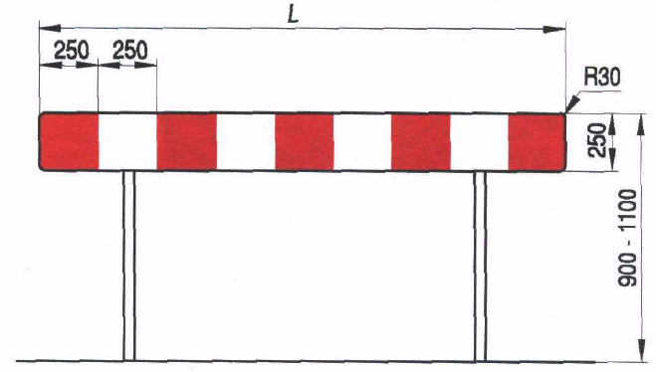

Rys. 2. Zapora pojedyncza szeroka U-20b
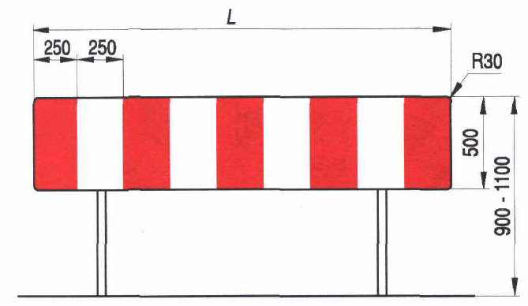

Rys. 3. Tablica prowadząca ciągła w prawo U-3c
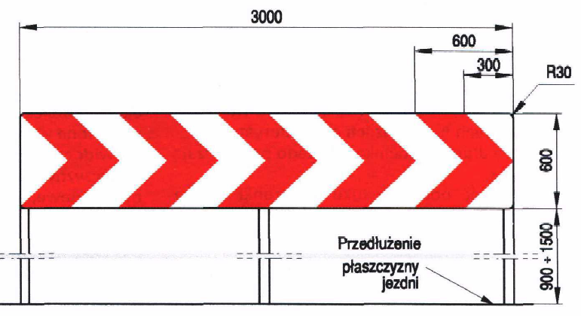

Rys. 4. Zapora drogowa podwójna U-20c  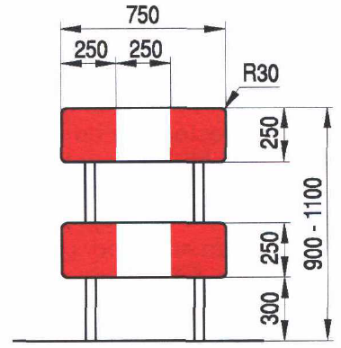 | Rys. 5. Zapora drogowa potrójna U-20d  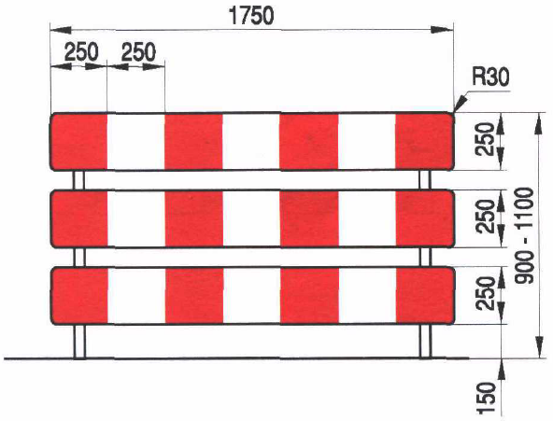

Rys. 6. Ustawienie zapory drogowej U-20
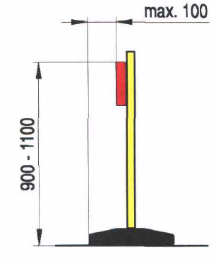

Rys. 7. Tablice kierujące U-21
a) U-21a b) U-21b  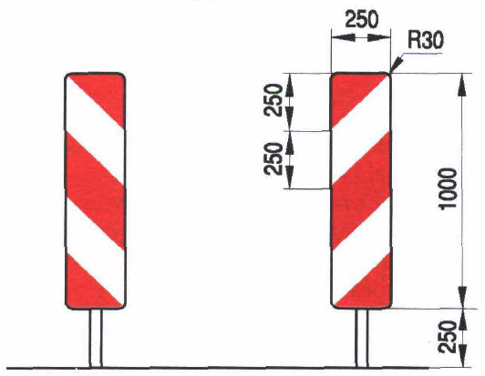 | c) U-21c d) U-21d  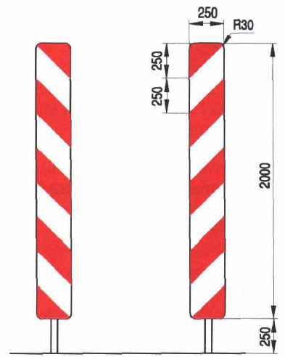

e) U-21e f) U-21f
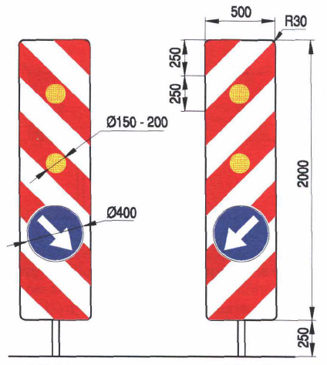

Rys. 8. Przykłady taśm ostrzegawczych U-22
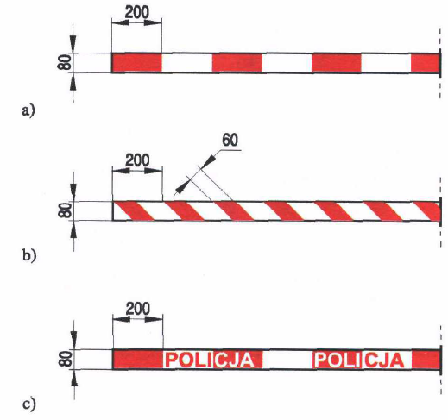

Rys. 9. Wzory pachołków drogowych U-23
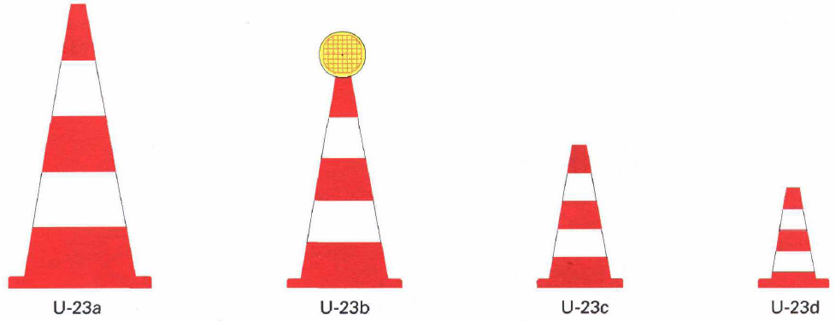

Rys. 10. Konstrukcja pachołka U-23 z wymiarami konstrukcyjnymi
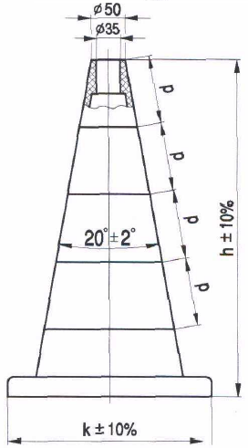

1. Tolerancja wysokości h = ± 10%
2. Tolerancje wymiarów podstawy k = ± 10%
3. Pachołek pomocniczy U-23d o wysokości 300mm może nie posiadać otworu na lampę ostrzegawczą

Wymiary konstrukcyjne pachołków
Odmiana pachołka | Wysokość pachołka | Wymiary podstawy | Szerokość pasa | Minimalna masa po obciążeniu pachołka
 | h | k | p
 | mm | mm | mm | kg
U-23a | 1000 | 500 × 500 | 200 | 6
U-23b | 750 | 400 × 400 | 150 | 4
U-23c | 500 | 300 × 300 | 100 | 2
U-23d | 300 | 200 × 200 | 75 | -

Rys. 11. Tablica uchylna z elementami odblaskowymi U-24
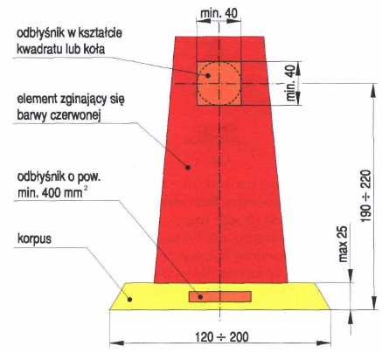 | 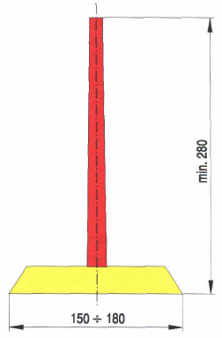

Rys. 12. Przykład separatora ruchu ciągłego U-25a barwy żółtej  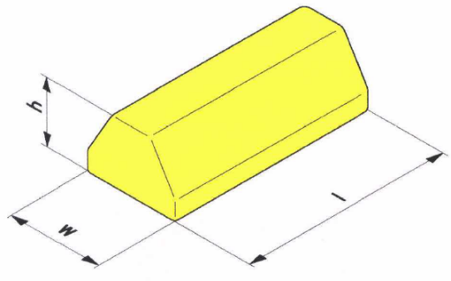 | Rys. 13. Przykład separatora ruchu punktowego U-25b  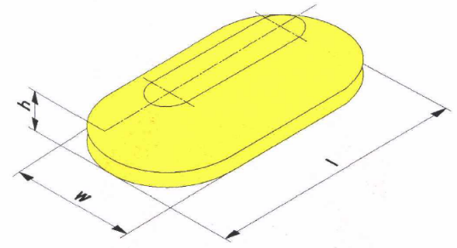

Rys. 14. Tablica ostrzegawcza U-26 ze znakiem A-14  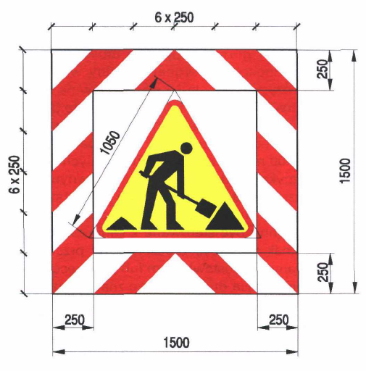 | Rys. 15. Wzór tablicy zamykającej U-26a  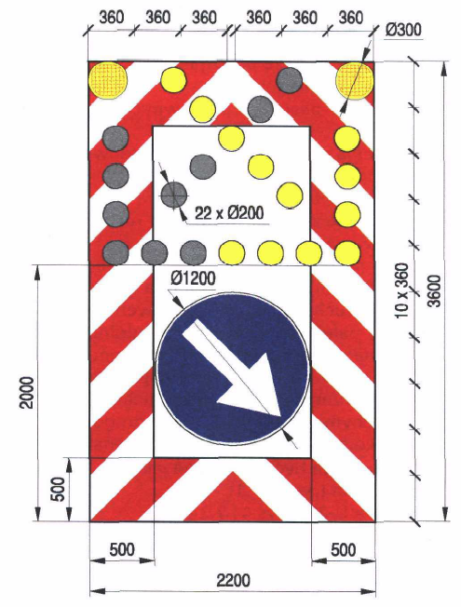

Rys. 16. Wzór tablicy zamykającej U-26b  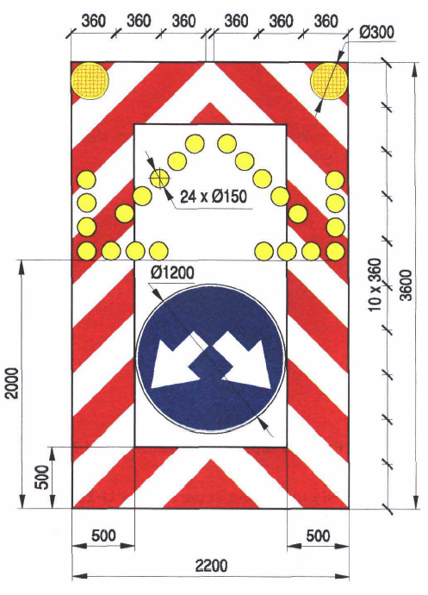 |  | Rys. 17. Tablica zamykająca U-26c  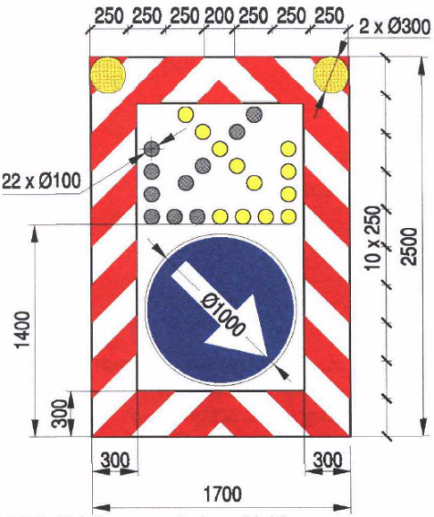
Rys. 18. Tablica zamykająca U-26d  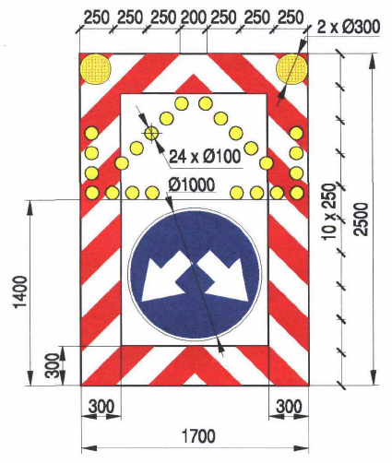 | Rys. 19. Geometria strzały świetlnej na tablicy zamykającej U-26  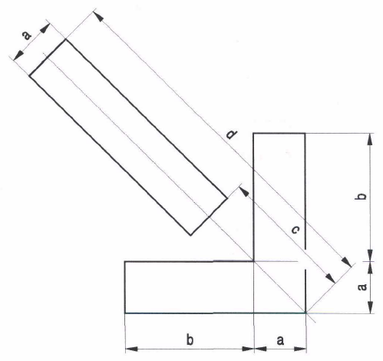

Wymiary strzał świetlnych mocowanych na tablicach zamykających
Tablica zamykająca | a | b | c | d
U-26a | 200 | 900 | 650 | 2150
U-26b | 150 | 600 | 440 | 1400
U-26c/U-26d | 100 | 450 | 325 | 1075

Rys. 20. Przykład oznakowania miejsca krótkotrwałych robót na lewym pasie jezdni jednokierunkowej
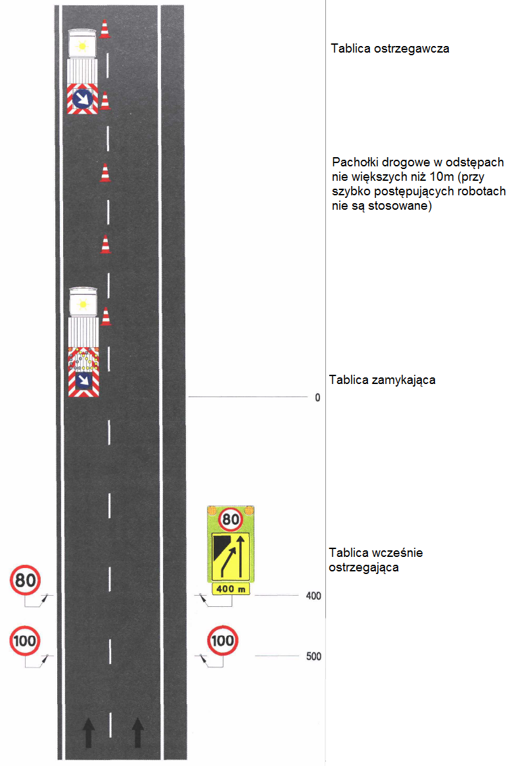

Rys. 21. Tablica wcześnie ostrzegająca U-27
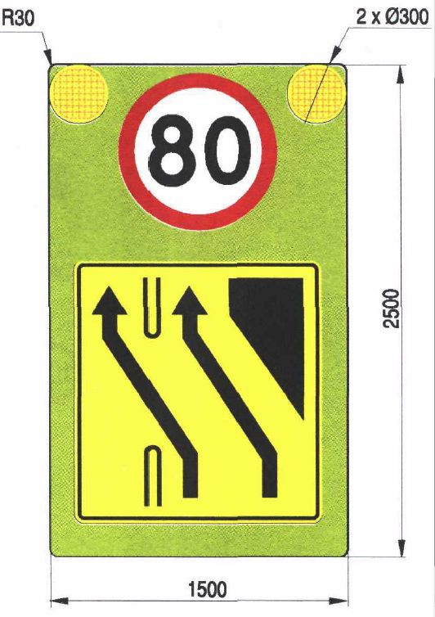

Rys. 22. Kładka dla pieszych U-28
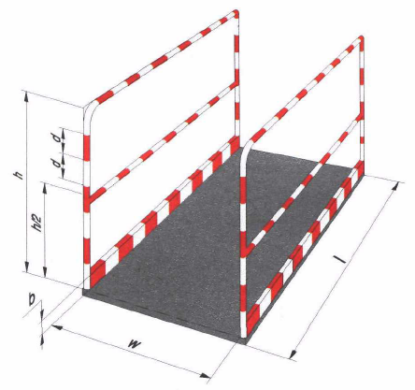

D - 06.01.01

UMOCNIENIE POWIERZCHNIOWE SKARP,

ROWÓW I ŚCIEKÓW

1. WSTĘP

1.1. Przedmiot OST
Przedmiotem niniejszej ogólnej specyfikacji technicznej (OST) są wymagania dotyczące wykonania i odbioru robót związanych z przeciwerozyjnym umocnieniem powierzchniowym skarp, rowów i ścieków.

1.2. Zakres stosowania OST
Ogólna specyfikacja techniczna (OST) stanowi obowiązującą podstawę opracowania szczegółowej specyfikacji technicznej (SST) stosowanej jako dokument przetargowy i kontraktowy przy zlecaniu i realizacji robót na drogach krajowych.
Zaleca się wykorzystanie OST przy zlecaniu robót na drogach wojewódzkich, powiatowych i gminnych.

1.3. Zakres robót objętych OST
Ustalenia zawarte w niniejszej specyfikacji dotyczą zasad prowadzenia robót związanych z trwałym powierzchniowym umocnieniem skarp, rowów i ścieków następującymi sposobami:
- humusowaniem, obsianiem, darniowaniem;
- brukowaniem;
- zastosowaniem elementów prefabrykowanych;
- umocnieniem biowłókniną;
- umocnieniem geosyntetykami;
- wykonaniem hydroobsiewu.
Ustalenia OST nie dotyczą umocnienia zboczy skalnych (z ochroną przed obwałami kamieni), skarp wymagających zbrojenia lub obudowy oraz skarp okresowo lub trwale omywanych wodą.

1.4. Określenia podstawowe
1.4.1. Rów - otwarty wykop, który zbiera i odprowadza wodę.
1.4.2. Darnina - płat lub pasmo wierzchniej warstwy gleby, przerośniętej i związanej korzeniami roślinności trawiastej.
1.4.3. Darniowanie - pokrycie darniną powierzchni korpusu drogowego w taki sposób, aby darnina w sposób trwały związała się z podłożem systemem korzeniowym. Darniowanie kożuchowe wykonuje się na płask, pasami poziomymi, układanymi w rzędach równoległych z przewiązaniem szczelin pomiędzy poszczególnymi płatami. Darniowanie w kratę (krzyżowe) wykonuje się w postaci pasów darniny układanych pod kątem 45º, ograniczających powierzchnie skarpy o bokach np. 1,0 x 1,0 m, które wypełnia się ziemią roślinną i zasiewa trawą.
1.4.4. Ziemia urodzajna (humus) - ziemia roślinna zawierająca co najmniej 2% części organicznych.
- Humusowanie - zespół czynności przygotowujących powierzchnię gruntu do obudowy roślinnej, obejmujący dogęszczenie gruntu, rowkowanie, naniesienie ziemi urodzajnej z jej grabieniem (bronowaniem) i dogęszczeniem.
- Moletowanie - proces umożliwiający dogęszczenie ziemi urodzajnej i wytworzenie bruzd, przeprowadzany np. za pomocą walca o odpowiednio ukształtowanej powierzchni.
- Hydroobsiew - proces obejmujący nanoszenie hydromechaniczne mieszanek siewnych, środków użyźniających i emulsji przeciwerozyjnych w celu umocnienia biologicznego powierzchni gruntu.
1.4.8. Brukowiec - kamień narzutowy nieobrobiony (otoczak) lub obrobiony w kształcie nieregularnym i zaokrąglonych krawędziach.
1.4.9. Prefabrykat - element wykonany w zakładzie przemysłowym, który po zmontowaniu na budowie stanowi umocnienie rowu lub ścieku.
1.4.10. Biowłóknina - mata z włókna bawełnianego lub bawełnopodobnego, wykonana techniką włókninową z równomiernie rozmieszczonymi w czasie produkcji nasionami traw i roślin motylkowatych, służąca do umacniania i zadarniania powierzchni.
1.4.11. Geosyntetyki - geotekstylia (przepuszczalne, polimerowe materiały, wytworzone techniką tkacką, dziewiarską lub włókninową, w tym geotkaniny i geowłókniny) i pokrewne wyroby jak: georuszty (płaskie struktury w postaci regularnej otwartej siatki wewnętrznie połączonych elementów), geomembrany (folie z polimerów syntetycznych), geokompozyty (materiały złożone z różnych wyrobów geotekstylnych), geokontenery (gabiony z tworzywa sztucznego), geosieci (płaskie struktury w postaci siatki z otworami znacznie większymi niż elementy składowe, z oczkami połączonymi węzłami), geomaty z siatki (siatki ze strukturą przestrzenną), geosiatki komórkowe (z taśm tworzących przestrzenną strukturę zbliżoną do plastra miodu).
1.4.12. Mulczowanie - naniesienie na powierzchnię gruntu ściółki (np. sieczki, stróżyn, trocin, torfu) z lepiszczem w celu ochrony przed wysychaniem i erozją.
1.4.13. Hydromulczowanie - sposób hydromechanicznego nanoszenia mieszaniny (o podobnych parametrach jak używanych do hydroobsiewu), w składzie której nie ma nasion traw i roślin motylkowatych.
1.4.14. Tymczasowa warstwa przeciwerozyjna - warstwa na powierzchni skarp, wykonana z płynnych osadów ściekowych, emulsji bitumicznych lub lateksowych, biowłókniny i geosyntetyków, doraźnie zabezpieczająca przed erozją powierzchniową do czasu przejęcia tej funkcji przez okrywę roślinną.
1.4.15. Ramka Webera - ramka o boku 50 cm, podzielona drutem lub żyłką na 100 kwadratów, każdy o powierzchni 25 cm², do określania procentowego udziału gatunków roślin, po obsianiu.
1.4.16. Pozostałe określenia podstawowe są zgodne z odpowiednimi polskimi normami i z definicjami podanymi w OST D-M-00.00.00 „Wymagania ogólne” pkt 1.4.

1.5. Ogólne wymagania dotyczące robót
Ogólne wymagania dotyczące robót podano w OST D-M-00.00.00 „Wymagania ogólne” pkt 1.5.

2. MATERIAŁY

2.1. Ogólne wymagania dotyczące materiałów
Ogólne wymagania dotyczące materiałów, ich pozyskiwania i składowania, podano w OST D-M-00.00.00 „Wymagania ogólne” pkt 2.

2.2. Rodzaje materiałów
Materiałami stosowanymi przy umacnianiu skarp, rowów i ścieków objętymi niniejszą OST są:
- darnina,
- ziemia urodzajna,
- nasiona traw oraz roślin motylkowatych,
- brukowiec,
- mech, szpilki, paliki i pale,
- kruszywo,
- cement,
- zaprawa cementowa,
- elementy prefabrykowane,
- biowłóknina i materiały do jej przytwierdzania,
- geosyntetyki i materiały do ich przytwierdzania,
- mieszaniny do mulczowania, hydromulczowania, hydroobsiewu oraz do zabiegów konserwacyjnych,
- osady ściekowe.

2.3. Darnina
Darninę należy wycinać z obszarów położonych najbliżej miejsca wbudowania. Cięcie należy przeprowadzać przy użyciu specjalnych pługów i krojów. Płaty lub pasma wyciętej darniny, w zależności od gruntu na jakim będą układane, powinny mieć szerokość od 25 do 50 cm i grubość od 6 do 10 cm.
Wycięta darnina powinna być w krótkim czasie wbudowana.
Darninę, jeżeli nie jest od razu wbudowana, należy układać warstwami w stosy, stroną porostu do siebie, na wysokość nie większą niż 1 m. Ułożone stosy winny być utrzymywane w stanie wilgotnym w warunkach zabezpieczających darninę przed zanieczyszczeniem, najwyżej przez 30 dni.

2.4. Ziemia urodzajna (humus)
Ziemia urodzajna powinna zawierać co najmniej 2% części organicznych. Ziemia urodzajna powinna być wilgotna i pozbawiona kamieni większych od 5 cm oraz wolna od zanieczyszczeń obcych.
W przypadkach wątpliwych Inżynier może zlecić wykonanie badań w celu stwierdzenia, że ziemia urodzajna odpowiada następującym kryteriom:
- optymalny skład granulometryczny:
- frakcja ilasta (d < 0,002 mm) 12 - 18%,
- frakcja pylasta (0,002 do 0,05mm) 20 - 30%,
- frakcja piaszczysta (0,05 do 2,0 mm) 45 - 70%,
- zawartość fosforu (P₂O₅) > 20 mg/m²,
- zawartość potasu (K₂O) > 30 mg/m²,
- kwasowość pH ≥ 5,5.

2.5. Nasiona traw
Wybór gatunków traw należy dostosować do rodzaju gleby i stopnia jej zawilgocenia. Zaleca się stosować mieszanki traw o drobnym, gęstym ukorzenieniu, spełniające wymagania PN-R-65023:1999 [9] i PN-B-12074:1998 [4].

2.6. Brukowiec
Brukowiec powinien odpowiadać wymaganiom PN-B-11104:1960 [1].

2.7. Mech
Mech używany przy brukowaniu powinien być wysuszony, posiadać długie włókna - nie zanieczyszczone trawą, liśćmi i ziemią.
Składowanie mchu polega na układaniu go w stosy lub pryzmy. Wysokość stosu nie powinna przekraczać 1 m.

2.8. Szpilki do przybijania darniny
Szpilki do przybijania darniny powinny być wykonane z gałęzi, żerdzi lub drewna szczapowego. Szpilki powinny być proste, ostro zaciosane. Grubość szpilek powinna wynosić od 1,5 do 2,5 cm, a długość od 20 do 30 cm.

2.9. Kruszywo
Żwir i mieszanka powinny odpowiadać wymaganiom PN-B-11111:1996 [2].
Piasek powinien odpowiadać wymaganiom PN-B-11113:1996 [3].

2.10. Cement
Cement portlandzki powinien odpowiadać wymaganiom PN-B-19701:1997 [7].
Cement hutniczy powinien odpowiadać wymaganiom PN-B-19701:1997 [7].
Składowanie cementu powinno być zgodne z BN-88/6731-08 [12].

2.11. Zaprawa cementowa
Przy wykonywaniu umocnień rowów i ścieków należy stosować zaprawy cementowe zgodne z wymaganiami PN-B-14501:1990 [6].

2.12. Elementy prefabrykowane
Wytrzymałość, kształt i wymiary elementów powinny być zgodne z dokumentacją projektową i SST.
Krawężniki betonowe powinny odpowiadać wymaganiom BN-80/6775-03/04 [13].

2.13. Biowłóknina
Biowłóknina oraz szpilki i kołki do jej przytwierdzania powinny odpowiadać wymaganiom PN-B-12074:1998 [4]. Biowłóknina powinna zawierać mieszankę nasion zaleconą przez PN-B-12074:1998 [4] dla typu siedliska i rodzaju gruntu znajdującego się na umacnianej powierzchni.
Biowłóknina powinna być składowana i przechowywana w belach owiniętych folią, w suchym i przewiewnym pomieszczeniu, zgodnie z zaleceniami producenta. Pomieszczenie to powinno być niedostępne dla gryzoni.
Szpilki i kołki powinny być wykonane z gałęzi, żerdzi, obrzynków lub drzewa szczapowego. Grubość szpilek powinna wynosić od 1,5 cm do 2,5 cm, a długość od 25 do 35 cm. Grubość kołków powinna wynosić od 4 cm do 6 m, a długość od 50 cm do 60 cm. W górnym końcu kołki powinny mieć nacięcia do nawinięcia sznurka.
Sznurek polipropylenowy do przytwierdzania biowłókniny powinien spełniać wymagania PN-P-85012:1992 [8].

2.14. Geosyntetyki
Do powierzchniowego umocnienia przeciwerozyjnego skarp należy stosować geosyntetyki określone w dokumentacji projektowej, np.:
- geotekstylia, w tym geotkaniny (wytwarzane przez przeplatanie przędzy, włókien, filamentów, taśm) i geowłókniny (warstwa runa lub włóknin połączonych siłami tarcia lub kohezji albo adhezji),
- gęste geosiatki bezwęzełkowe, tj. płaskie struktury w postaci siatki o małym oczku,
- geokompozyty przepuszczalne, tj. materiały złożone z różnych geosyntetyków,
- geosiatki komórkowe, tj. przestrzenne struktury zbliżone wyglądem do plastra miodu,
- geomaty z siatki, tj. materiały geosyntetyczne w postaci siatki ze strukturą przestrzenną (odmianą jest geomata darniowa z wcześniej wyhodowaną trawą do natychmiastowego utworzenia roślinnego pokrycia skarpy).
Każdy zastosowany geosyntetyk powinien posiadać aprobatę techniczną, wydaną przez uprawnioną jednostkę.
Geosyntetyk do umocnienia przeciwerozyjnego skarp powinien mieć charakterystykę zgodną z aprobatą techniczną oraz wymaganiami dokumentacji projektowej i SST. Zaleca się, aby geosyntetyki były odporne na działanie wilgoci, promieniowanie słoneczne, starzenie się, bez rozdarć, dziur i przerw ciągłości, z odpowiednią wytrzymałością na rozciąganie i rozerwanie i odpornością na działanie mikroorganizmów występujących w ziemi.
Geosyntetyki, dostarczane w rolkach opakowanych w folie, mogą być składowane bez specjalnego zabezpieczenia. Geosyntetyki nieopakowane należy chronić przed zamoczeniem wodą, zapyleniem i przed działaniem słońca. Przy składowaniu geosyntetyków należy przestrzegać zaleceń producentów.
Rolki mogą być wyładowane ręcznie lub za pomocą żurawi i ładowarek.

2.15. Mieszanina do hydroobsiewu
Mieszanina do hydroobsiewu powinna składać się z:
- przefermentowanych osadów ściekowych,
- kompozycji nasion traw i roślin motylkowatych,
- ściółki, tj. substancji poprawiających strukturę podłoża i osłaniających kiełkujące nasiona oraz siewki (np. sieczki, trocin, strużyn, konfetti),
- popiołów lotnych, spełniających rolę nawozów o wydłużonym działaniu oraz odkwaszania,
- nawozów mineralnych, np. gdy osady ściekowe mają małą wartość nawozową.
Dopuszcza się, po zaakceptowaniu przez Inżyniera, stosowanie mieszaniny, w której zamiast osadów ściekowych i popiołów lotnych znajduje się woda i substancje zabezpieczające podłoże przed wysychaniem i erozją (np. emulsja asfaltowa i lateksowa).
Osady ściekowe powinny pochodzić z oczyszczalni komunalnych i powinny być przefermentowane lub kompostowane, a zawartość metali ciężkich nie może przekroczyć na 1 kg suchej masy: 1500 mg ołowiu, 50 mg kadmu, 25 mg rtęci, 500 mg niklu oraz 2500 mg chromu.
Skład mieszanek traw, uzależniony od rodzaju gruntu, może być przyjmowany według PN-B-12074:1998 [4]. Nasiona roślin powinny spełniać wymagania PN-R-65023:1999 [9].
Emulsja asfaltowa powinna odpowiadać wymaganiom wytycznych technicznych [15], a popioły lotne PN-S-96035:1997 [11].
Ramowy skład mieszaniny na 1 m² hydroobsiewu powinien być następujący:
- przefermentowane osady ściekowe od 12 do 30 dm³ (o 4-10% suchej masy),
- kompozycje (mieszanki) nasion traw
i roślin motylkowatych od 0,018 do 0,03 kg,
- ściółka (sieczka, strużyny, substrat torfowy) od 0,06 do 0,10 kg,
- popioły lotne od 0,08 do 0,14 kg,
- nawozy mineralne (NPK) od 0,02 do 0,05 kg.
Wykonawca przedstawi Inżynierowi do akceptacji szczegółowy skład mieszaniny na podstawie:
- orzeczenia wydanego po badaniach składników mieszaniny z gruntem w specjalistycznym instytucie naukowo-badawczym, stacji rolniczo-chemicznej lub innej uprawnionej jednostce, względnie,
- wyników prób dokonanych na odcinku próbnym (poletku doświadczalnym) utworzonym na umacnianej powierzchni.

3. SPRZĘT

3.1. Ogólne wymagania dotyczące sprzętu
Ogólne wymagania dotyczące sprzętu podano w OST D-M-00.00.00 „Wymagania ogólne” pkt 3.

3.2. Sprzęt do wykonania robót
Wykonawca przystępujący do wykonania umocnienia techniczno-biologicznego powinien wykazać się możliwością korzystania z następującego sprzętu:
- równiarek,
- ew. walców gładkich, żebrowanych lub ryflowanych,
- ubijaków o ręcznym prowadzeniu,
- wibratorów samobieżnych,
- płyt ubijających,
- ew. sprzętu do podwieszania i podciągania,
- hydrosiewnika z ciągnikiem oraz osprzętu do agrouprawy (np. włóki obręczowo-pierścieniowej, brony chwastownika - zgrzebła, wałowłóki),
- cysterny z wodą pod ciśnieniem (do zraszania) oraz węży do podlewania (miejsc niedostępnych).

4. TRANSPORT

4.1. Ogólne wymagania dotyczące transportu
Ogólne wymagania dotyczące transportu podano w OST D-M-00.00.00 „Wymagania ogólne” pkt 4.

4.2. Transport materiałów
4.2.1. Transport darniny
Darninę można przewozić dowolnymi środkami transportu w warunkach zabezpieczających przed obsypaniem się ziemi roślinnej i odkryciem korzonków trawy oraz przed innymi uszkodzeniami.
4.2.2. Transport nasion traw
Nasiona traw można przewozić dowolnymi środkami transportu w warunkach zabezpieczających je przed zawilgoceniem.
4.2.3. Transport brukowca
Brukowiec można przewozić dowolnymi środkami transportu.
4.2.4. Transport mchu
Mech można przewozić dowolnymi środkami transportu w warunkach zabezpieczających go przed zawilgoceniem i zanieczyszczeniem.
4.2.5. Transport materiałów z drewna
Szpilki, paliki i pale można przewozić dowolnymi środkami transportu w warunkach zabezpieczających je przed uszkodzeniami.
4.2.6. Transport kruszywa
Kruszywo można przewozić dowolnymi środkami transportu w warunkach zabezpieczających je przed zanieczyszczeniem, zmieszaniem z innymi kruszywami i nadmiernym zawilgoceniem.
4.2.7. Transport cementu
Cement należy przewozić zgodnie z wymaganiami BN-88/6731-08 [12].
- Transport biowłókniny
Biowłókninę można przewozić dowolnymi środkami transportowymi w warunkach zabezpieczających przed zawilgoceniem.
- Transport geosyntetyków
Geosyntetyki można przewozić dowolnymi środkami transportowymi w warunkach zabezpieczających przed nadmiernym zawilgoceniem, ogrzaniem i naświetleniem, uszkodzeniami podczas przemieszczania się w środku transportowym, chemikaliami lub tłuszczami oraz przedmiotami mogącymi przebić, rozciąć lub je zanieczyścić, z uwzględnieniem zaleceń producenta.
4.2.10. Transport elementów prefabrykowanych
Elementy prefabrykowane można przewozić dowolnymi środkami transportu w warunkach zabezpieczających je przed uszkodzeniami.
Do transportu można przekazać elementy, w których beton osiągnął wytrzymałość co najmniej 0,75 R_{G}.
4.2.11. Transport mieszanki do hydroobsiewu
Osady pobierane z oczyszczalni ścieków można transportować do miejsca obsiewu:
- komunalnymi wozami asenizacyjnymi, o pojemności do 10,0 m³,
- rolniczymi wozami asenizacyjnymi, wyposażonymi w pompy próżniowe (na odległości do około 5 km),
- w specjalnych zbiornikach.

5. WYKONANIE ROBÓT

5.1. Ogólne zasady wykonania robót
Ogólne zasady wykonania robót podano w OST D-M-00.00.00 „Wymagania ogólne” pkt 5.

5.2. Humusowanie
Humusowanie powinno być wykonywane od górnej krawędzi skarpy do jej dolnej krawędzi. Warstwa ziemi urodzajnej powinna sięgać poza górną krawędź skarpy i poza podnóże skarpy nasypu od 15 do 25 cm.
Grubość pokrycia ziemią urodzajną powinna wynosić od 10 do 15 cm po moletowaniu i zagęszczeniu, w zależności od gruntu występującego na powierzchni skarpy.
W celu lepszego powiązania warstwy ziemi urodzajnej z gruntem, na powierzchni skarpy należy wykonywać rowki poziome lub pod kątem 30º do 45º o głębokości od 3 do 5 cm, w odstępach co 0,5 do 1,0 m. Ułożoną warstwę ziemi urodzajnej należy zagrabić (pobronować) i lekko zagęścić przez ubicie ręczne lub mechaniczne.

5.3. Umocnienie skarp przez obsianie trawą i roślinami motylkowatymi
Proces umocnienia powierzchni skarp i rowów poprzez obsianie nasionami traw i roślin motylkowatych polega na:
- wytworzeniu na skarpie warstwy ziemi urodzajnej przez:
- humusowanie (patrz pkt 5.2), lub,
- wymieszanie gruntu skarpy z naniesionymi osadami ściekowymi za pomocą osprzętu agrouprawowego, aby uzyskać zawartość części organicznych warstwy co najmniej 1%,
- obsianiu warstwy ziemi urodzajnej kompozycjami nasion traw, roślin motylkowatych i bylin w ilości od 18 g/m² do 30 g/m², dobranych odpowiednio do warunków siedliskowych (rodzaju podłoża, wystawy oraz pochylenia skarp),
- naniesieniu na obsianą powierzchnię tymczasowej warstwy przeciwerozyjnej (patrz pkt 5.4) metodą mulczowania lub hydromulczowania.
W okresach posusznych należy systematycznie zraszać wodą obsiane powierzchnie.

5.4. Tymczasowa warstwa przeciwerozyjna
Tymczasowa warstwa przeciwerozyjna doraźnie zabezpiecza przed erozją powierzchniową do czasu przejęcia tej funkcji przez okrywę roślinną.
Tymczasowa warstwa przeciwerozyjna może być wykonana z biowłókniny, geosyntetyków, z płynnych osadów ściekowych, emulsji bitumicznych lub lateksowych np. metodą mulczowania lub hydromulczowania.
Mulczowanie polega na naniesieniu na powierzchnię gruntu ściółki (np. sieczki, stróżyn, trocin, substratu torfu) z lepiszczem (np. emulsją asfaltową) w celu ochrony przed wysychaniem i erozją, w ilości od 0,03 do 0,05 kg/m².
Zaleca się wykonanie tymczasowej warstwy przeciwerozyjnej na wyprofilowanych skarpach, które jeszcze w stanie surowym powinny być niezwłocznie zabezpieczone przed erozją. Właściwe umocnienie skarp, przewidziane w dokumentacji projektowej, powinno być wykonywane w optymalnych terminach agrotechnicznych.

5.5. Darniowanie
Darniowanie należy wykonywać wczesną wiosną do końca maja oraz we wrześniu, a w razie konieczności w październiku.
Powierzchnia przeznaczona do darniowania powinna być dokładnie wyrównana, a w uzasadnionych przypadkach pokryta warstwą ziemi urodzajnej.
W okresach suchych powierzchnie darniowane należy polewać wodą w godzinach popołudniowych przez okres od 2 do 3 tygodni. Można stosować inne zabiegi chroniące darń przed wysychaniem, zaakceptowane przez Inżyniera.
5.5.1. Darniowanie kożuchowe
Darń układa się pasami poziomymi, rozpoczynając od dołu skarpy. Pas dolny powinien być oparty o element zabezpieczający podstawę skarpy. W przypadku braku zabezpieczenia podstawy skarpy, dolny pas darniny powinien być zagłębiony w dno rowu lub teren na głębokość od 5 do 8 cm. Pasy darniny należy układać tak, aby ściśle przylegały do siebie, ale nie zachodziły na siebie. Powstałe szpary należy wypełnić odpowiednio przyciętymi kawałkami darniny. Ułożoną darninę należy uklepać drewnianym ubijakiem tak, aby darnina od strony korzeni przylegała ściśle do podłoża.
Wykonując darniowanie pod koniec okresu wegetacji oraz na skarpach o nachyleniu bardzo stromym, płaty darniny należy przybić szpilkami, w ilości nie mniejszej niż 16 szt./m³ i nie mniej niż 2 szt. na płat.
5.5.2. Darniowanie w kratę
Umocnienie skarp przez darniowanie w kratę wykonuje się na wysokich nasypach (powyżej 3,5 m). Darniowanie w kratę należy wykonywać pasami nachylonymi do podstawy skarpy pod kątem 45º, krzyżującymi się w taki sposób, aby tworzyły nie pokryte darniną kwadraty (okienka), o wymiarach zgodnych z dokumentacją projektową i SST. Ułożone w kratę płaty darniny należy uklepać ubijakiem i przybić do podłoża szpilkami.
Pola okienek powinny być obsiane mieszanką traw spełniającą wymagania PN-R-65023:1999 [9].

5.6. Brukowanie
Umocnienie brukowcem stosuje się przy nachyleniu skarp wyższym od 1:1,5 oraz w celu zabezpieczenia przed silnym działaniem strumieni przepływającej wody.
5.6.1. Przygotowanie podłoża
Podłoże pod brukowiec należy przygotować zgodnie z PN-S-02205:1998 [10].
5.6.2. Podkład
Podkład pod brukowiec stanowi warstwa kruszywa o grubości od 10 cm do 15 cm. Podkład z grubszego kruszywa należy układać „pod sznur”, natomiast z drobniejszego kruszywa, dającego się wyrównywać przeciąganiem łaty, „pod łatę”. Po ułożeniu podkładu należy go lekko uklepać, ale nie ubijać.
Przy umocnieniu rowów i ścieków na warstwie podkładu z kruszywa można ułożyć warstwę zaprawy cementowo-piaskowej w stosunku 1:4 i grubości od 3 cm do 5 cm.
5.6.3. Krawężniki betonowe
Krawężniki betonowe stosuje się do umocnienia podstawy skarpy. Krawężniki układa się „pod sznur” tak, aby ich górne krawędzie wystawały ponad projektowany poziom dna lub skarpy. Krawężniki układa się bezpośrednio na wyrównanym podłożu lub na podkładzie z kruszywa.
5.6.4. Palisada
Palisadę (obramowanie powierzchni brukowanej) stosuje się na gruntach słabych, plastycznych, ustępujących pod naciskiem skrajnych brukowców lub krawężników.
Pale należy wbijać „pod sznur” równo z poziomem górnej warstwy bruku. Szerokość szczelin między palami nie powinna przekraczać 1 cm.
5.6.5. Układanie brukowca
Brukowiec należy układać na przygotowanym podkładzie wg pktu 5.6.2. Brukowiec układa się „pod sznur” naciągnięty na palikach na wysokość od 2 cm do 4 cm nad projektowany poziom powierzchni. Układanie brukowca należy rozpocząć od uprzednio wykonanych oporów-krawężników. W przypadku gdy dokumentacja projektowa takich oporów nie przewiduje, należy w pierwszej kolejności, po linii obwodu umocnienia, ułożyć brukowce największe. Brukowiec należy układać tak, aby szczeliny między sąsiednimi warstwami mijały się i nie przekraczały 3 cm, a największy wymiar brukowca był skierowany w podkład.
Po ułożeniu brukowca szczeliny należy wypełnić kruszywem i powierzchnię ubić do osiągnięcia wymaganego poziomu. W przypadku układania brukowca na podkładzie z kruszywa i mchu, szczeliny należy dokładanie wypełnić mchem, a następnie kruszywem i powierzchnię ubić do osiągnięcia wymaganego poziomu.
W przypadku układania brukowca na zaprawie cementowo-piaskowej rozłożonej na podkładzie z kruszywa, szczeliny należy wypełnić zaprawą cementowo-piaskową o stosunku 1:2. W okresie wiązania zaprawy cementowo-piaskowej powierzchnię bruku należy osłonić matami lub warstwą piasku i utrzymywać w stanie wilgotnym przez co najmniej 7 dni.

5.7. Układanie elementów prefabrykowanych
Typowymi elementami prefabrykowanymi stosowanymi dla umocnienia skarp i rowów są:
- płyty ściekowe betonowe - typ korytkowy wg KPED-01.03 [14],
- płyty ściekowe betonowe - typ trójkątny wg KPED-01.05 [14],
- prefabrykaty ścieku skarpowego - typ trapezowy wg KPED-01.25 [14].
Podłoże, na którym układane będą elementy prefabrykowane, powinno być zagęszczone do wskaźnika I_{s} 1,0. Na przygotowanym podłożu należy ułożyć podsypkę cementowo-piaskową o stosunku 1:4 i zagęścić do wskaźnika I_{s} 1,0. Elementy prefabrykowane należy układać z zachowaniem spadku podłużnego i rzędnych ścieku zgodnie z dokumentacją projektową lub SST.
Spoiny pomiędzy płytami należy wypełnić zaprawą cementowo-piaskową o stosunku 1:2 i utrzymywać w stanie wilgotnym przez co najmniej 7 dni.

5.8. Umacnianie powierzchni biowłókniną
5.8.1. Zasady ogólne
Umacnianie powierzchni biowłókniną powinno odpowiadać wymaganiom PN-B-12074:1998 [4].
5.8.2. Przygotowanie powierzchni
Przygotowana powierzchnia powinna być wyrównana i oczyszczona z kamieni, korzeni, z rozkruszonymi bryłami gruntu; gleby o odczynie kwasowości pH > 5,5 powinny być potraktowane wapnem, a nieurodzajne grunty powinny być przykryte warstwą ziemi urodzajnej 5 cm lub 8 cm w zależności od rodzaju gruntu.
5.8.3. Układanie biowłókniny na skarpach wykopów
Na skarpach wykopów biowłóknina powinna być rozwijana z beli równolegle do dolnej skarpy i przymocowywana do podłoża szpilkami na jej brzegu w zasadzie w odstępach od 0,8 m do 1,0 m, a na skarpach o nachyleniu większym od 1:2 i przy szerokości włókniny większej niż 1,0 m należy przymocowywać szpilkami w odstępach od 1 m do 1,5 m także środek pasa. Brzegi pasów biowłókniny powinny być układane na zakładkę szerokości 0,1 m. Wierzchołki wbitych szpilek nie powinny wystawać ponad biowłókninę więcej niż 2 cm. Biowłókninę należy rozwijać i układać luźno, zostawiając około 5% zapasu długości na kurczenie się po jej zamoczeniu. Przy umacnianiu skarp wykopów pasem o szerokości większej niż 1,0 m, należy formować w biowłókninie poziome fałdy, ułatwiające zatrzymywanie się ziemi po jej przysypaniu. W przypadku szerokości skarpy większej niż 3 m, zaleca się układanie biowłókniny pasami pionowymi (jak na skarpach nasypów).
5.8.4. Układanie biowłókniny na skarpach nasypów
Na skarpach nasypów wyrównaną powierzchnię skarpy należy pokryć warstwą ziemi urodzajnej minimum 5 cm. Biowłókninę należy układać prostopadle do górnej krawędzi skarpy, wykonując w odstępach 1 m poziome fałdy biowłókniny szerokości 3 cm, zabezpieczające przed zsuwaniem się ziemi pokrywającej włókninę i umożliwiające kurczenie się biowłókniny po zamoczeniu. U podstawy oraz na koronie nasypu należy pozostawić zapas biowłókniny długości 0,5 m. Zapas ten należy wykorzystać do zakotwiczenia biowłókniny w rowkach głębokości 0,2 m. W przypadku układania biowłókniny na całej powierzchni nasypu kotwiczenie jej na koronie jest zbędne. Biowłókninę zaleca się układać i mocować na skarpie z drabiny o długości równej szerokości skarpy ułożonej na kołkach, listwach lub żerdziach, co zapobiega naruszeniu wyrównanej powierzchni. Nie dopuszcza się chodzenia po wyrównanej powierzchni skarpy przed ułożeniem biowłókniny, ani po jej ułożeniu. Sąsiednie pasy biowłókniny powinny zachodzić na siebie pasem szerokości 0,1 m. W pas ten należy wbić szpilki mocujące biowłókninę w odstępach od 0,8 m do 1,0 m. Wierzchołki wbitych szpilek nie powinny wystawać ponad biowłókninę więcej niż 2 cm. W przypadku gdy nachylenie skarpy jest większe niż 1:2, a jej szerokość większa niż 3 m, oprócz szpilek zaleca się użyć kołków usytuowanych w poziomych rzędach, w środku pasów biowłókniny. Kołki należy częściowo wbić, pozostawiając 0,1 m jego długości. Na zacięcia należy nawinąć sznurek polipropylenowy i wbić kołki równo z terenem, dociskając włókninę do skarpy. Bezpośrednio po ułożeniu i umocowaniu pasa biowłókniny należy przysypać ją, z drabiny, warstwą ziemi urodzajnej o miąższości od 1 cm do 2 cm.
5.8.5. Zabiegi pielęgnacyjne
Pielęgnacja polega na utrzymaniu w stanie wilgotnym skarp umacnianych biowłókniną przez 30 dni, a przy braku opadów do sześciu tygodni. Zraszanie należy wykonywać zraszaczami deszczownianymi lub ogrodniczymi. Niedopuszczalne jest polewanie z węża bez urządzeń rozpryskujących wodę. Do czasu powstania zwartego zadarnienia, umocnione powierzchnie nie powinny być zalewane dłużej niż 3 dni. W przypadku żółknięcia traw po ich wzejściu, konieczne jest uzupełnienie gleby przez nawożenie powierzchni umocnionej nawozami mineralnymi. W trakcie sezonu wegetacyjnego należy wykonywać koszenie pielęgnacyjne, po wyrośnięciu traw do wysokości 20 cm, a skoszoną trawę usuwać z powierzchni umocnionych.

5.9. Umocnienie powierzchni geosyntetykami
Umocnienie skarp geosyntetykami powinno odpowiadać ustaleniom dokumentacji projektowej.
Ułożenie geosyntetyków na skarpie powinno być zgodne z zaleceniami producenta i aprobaty technicznej, a w przypadku ich braku lub niepełnych danych - zgodne ze wskazaniami podanymi w dalszym ciągu.
Folię, w którą są zapakowane rolki geosyntetyków, zaleca się zdejmować bezpośrednio przed układaniem. W celu uzyskania mniejszej szerokości rolki można ją przeciąć piłą.
Z powierzchni skarpy należy usunąć przedmioty mogące spowodować uszkodzenie geosyntetyków, np. gałęzie, korzenie, gruz, ostre ziarna tłucznia, grudy, bryły gruntu spoistego itp. Powierzchnia skarpy powinna być wyrównana, zwłaszcza należy wypełnić zagłębienia i wyrwy powstałe po rozmyciu przez deszcz.
Rozpakowanie rulonów powinno następować pojedynczo, bezpośrednio przed ich układaniem na przygotowanym podłożu gruntowym. Przy większym zakresie robót zaleca się wykonanie projektu (rysunku), ilustrującego sposób układania i łączenia rulonów, ew. szerokości zakładek, mocowania do podłoża itp.
Geosyntetyki na skarpach można układać ręcznie, za pomocą żurawia lub przez rozwijanie ze szpuli. Po ułożeniu, jak również przy silnym wietrze w czasie układania, geosyntetyki należy chronić przed podrywaniem, przytwierdzając je za pomocą kołków mocujących lub obciążając punktowo materiałem, który ma być na nich ułożony lub w inny sposób, np. woreczkami z piaskiem. Gdy potrzebne jest stałe mocowanie geosyntetyków do gruntu, można tego dokonać np. szpilkami (stalowymi, z tworzywa sztucznego), klamrami lub gwoździami wbijanymi przez podkładkę w paliki uprzednio umieszczone w gruncie.
Układanie geosyntetyków na skarpie można wykonywać, w zależności od zaleceń producenta:
- równolegle do krawędzi skarpy, rozpoczynając od dołu skarpy ku górze, zwracając uwagę, aby pasmo leżące wyżej przykrywało pasmo leżące niżej,
- od góry ku dołowi, rozwijając rulony po linii największego spadku z odpowiednimi zakładkami, zwykle kotwiąc je u góry i dołu skarpy w rowach kotwiących, wypełnionych zagęszczonym gruntem.
Przy układaniu geosyntetyków należy unikać jakichkolwiek przeciągań lub przesunięć rozwiniętej beli, mogących spowodować uszkodzenie materiału.
Połączenia rozwiniętych rulonów powinny być wykonane zgodnie z zaleceniami producenta geotekstylii, w postaci: luźnego zakładu o ustalonej jego szerokości lub zszycia, zgrzewania, sklejenia, klamrowania, szpilkowania itp.
Zależnie od rodzaju materiału, geosyntetyk układa się, zgodnie z instrukcją producenta, przed lub po naniesieniu humusu i obsiewie wykonanymi według punktów 5.2 i 5.3, lub hydroobsiewie według punktu 5.10.

5.10. Wykonanie hydroobsiewu
Hydroobsiew może być wykonywany wyłącznie przez przedsiębiorstwa posiadające doświadczenie w tej technologii umacniania skarp i rowów.
Materiały używane do hydroobsiewu powinny odpowiadać wymaganiom pktu 2, a sprzęt - pktu 3.
Jeśli zaistnieje potrzeba wykonania odcinka próbnego (poletka doświadczalnego) to co najmniej na 40-60 dni przed rozpoczęciem robót (w zależności od rodzaju gruntu, siedliska, temperatury powietrza, możliwości polewania) Wykonawca wykona taki odcinek w celu stwierdzenia prawidłowości przyjętego składu mieszaniny do hydroobsiewu i równomierności pokrycia umacnianej powierzchni trawą. Do próby Wykonawca powinien użyć materiałów i sprzętu takich, jakie będą stosowane w czasie robót umacniających. Odcinek próbny powinien składać się co najmniej z dwóch poletek o powierzchniach min. 100 m², zlokalizowanych na zacienionej (np. północnej) i niezacienionej (np. południowej) skarpie.
Hydroobsiewu przy użyciu osadów ściekowych nie można wykonywać w strefach ujęć wody oraz w odległości mniejszej niż 20 m od budynków i kąpielisk.
Hydroobsiew powinien być wykonany możliwie w najkrótszym czasie po zakończeniu robót ziemnych, w okresie od 1 kwietnia do 15 października oraz, w razie potrzeby, tuż po pierwszych jesiennych przymrozkach.
Hydroobsiew należy wykonywać przy obsiewie:
- gruntów humusowanych i żyznych - z zastosowaniem uwodnionej dawki osadów ściekowych (min. 12 l/m²) o zawartości 4-6% suchej masy, z dodatkiem ściółki i nasion (min. 0,03 kg/m² suchej masy),
- gruntów ubogich i bezglebowych, z dawką odwodnionych osadów ściekowych zwiększoną do 30 l/m² przy zawartości 5-10% suchej masy.
Hydroobsiew w zasadzie nie wymaga podlewania w czasie kiełkowania nasion i w okresie początkowego rozwoju roślin. Podlewanie może być potrzebne podczas długotrwałej suszy oraz ewentualnie, gdy wymagany jest szybki efekt porostu traw.
Do zabiegów pielęgnacyjnych (pratotechnicznych) należy: koszenie (po wschodach), użyźnianie (np. nawozami azotowymi do 100 kg/ha) oraz ścinanie nierówności, kęp oraz kretowisk oraz nawadnianie w okresach suszy.

6. KONTROLA JAKOŚCI ROBÓT

6.1. Ogólne zasady kontroli jakości robót
Ogólne zasady kontroli jakości robót podano w OST D-M-00.00.00 „Wymagania ogólne” pkt 6.

6.2. Kontrola jakości humusowania i obsiania
Kontrola polega na ocenie wizualnej jakości wykonanych robót i ich zgodności z SST, oraz na sprawdzeniu daty ważności świadectwa wartości siewnej wysianej mieszanki nasion traw.
Po wzejściu roślin, łączna powierzchnia nie porośniętych miejsc nie powinna być większa niż 2% powierzchni obsianej skarpy, a maksymalny wymiar pojedynczych nie zatrawionych miejsc nie powinien przekraczać 0,2 m². Na zarośniętej powierzchni nie mogą występować wyżłobienia erozyjne ani lokalne zsuwy.

6.3. Kontrola jakości darniowania
Kontrola polega na sprawdzeniu czy powierzchnia darniowana jest równa i nie ma widocznych szczelin i obsunięć, czy poszczególne płaty darniny nie wyróżniają się barwą charakteryzującą jej nieprzydatność oraz czy szpilki nie wystają ponad powierzchnię.
Na powierzchni ok. 1 m² należy sprawdzić dokładność przylegania poszczególnych płatów darniny do siebie i do powierzchni gruntu.

6.4. Kontrola jakości brukowania
Kontrola polega na rozebraniu ok. 1 m² powierzchni zabrukowanej i ponownym zabrukowaniu tym samym brukowcem. Ścisłość ułożenia uważa się za dostateczną, jeśli przy ponownym zabrukowaniu rozebranej powierzchni zostanie nie więcej niż 4% powierzchni niezabrukowanej.

6.5. Kontrola jakości umocnień elementami prefabrykowanymi
Kontrola polega na sprawdzeniu:
- wskaźnika zagęszczenia gruntu w korycie - zgodnego z pktem 5.7,
- szerokości dna koryta - dopuszczalna odchyłka ± 2 cm,
- odchylenia linii ścieku w planie od linii projektowanej - na 100 m dopuszczalne ± 1 cm,
- równości górnej powierzchni ścieku - na 100 m dopuszczalny prześwit mierzony łatą 2 m - 1 cm,
- dokładności wypełnienia szczelin między prefabrykatami - pełna głębokość.

6.6. Kontrola jakości umocnienia powierzchni biowłókniną
Przed wykonaniem robót Wykonawca powinien przedstawić Inżynierowi atest wyrobu, stwierdzający charakterystykę, skład mieszanki nasion roślin i typ siedliska, dla którego przeznaczona jest biowłóknina.
Kontrola umocnionej powierzchni polega na wykonaniu oględzin zewnętrznych i badaniach zgodnych z wymaganiami PN-B-12074:1998 [4].

6.7. Kontrola jakości umocnienia powierzchni geosyntetykami
Przed wykonaniem robót Wykonawca powinien przedstawić Inżynierowi dokumenty dopuszczające wyroby budowlane (geosyntetyk) do obrotu i powszechnego stosowania (dotyczy aprobaty technicznej, certyfikatu, deklaracji zgodności).
Wszystkie nadesłane materiały geotekstylne należy sprawdzić w zakresie widocznych wad technologicznych i uszkodzeń mechanicznych, decydując o ich ewentualnym zastosowaniu po usunięciu wad (np. przez nałożenie lub naszycie łat z zakładem).
W czasie wykonywania robót należy sprawdzać:
- wyrównanie podłoża i usunięcie z niego przedmiotów mogących uszkadzać geosyntetyki,
- poprawność rozwijania i mocowania rulonów geosyntetyków oraz ich układania i łączenia, zgodnie z ew. projektem (rysunkiem) układania,
- naniesienie humusu i obsianie trawą lub wykonanie hydroobsiewu,
- równomierność zadarnienia i równość powierzchni umocnionej.
Jakość wykonanego umocnienia powinna odpowiadać wymaganiom punktów 2 i 5 specyfikacji, instrukcji producenta i aprobaty technicznej.

6.8. Kontrola jakości wykonania hydroobsiewu
Przed wykonaniem robót Wykonawca powinien przedstawić Inżynierowi wyniki badań składników mieszaniny do hydroobsiewu z gruntem lub wyniki z wykonanego odcinka próbnego.
Kontrola wykonanego hydroobsiewu powinna odpowiadać wymaganiom określonym w PN-B-12099:1997 [5], z tym że ocenę udania się zasiewu należy przeprowadzić, gdy trawy są w fazie co najmniej trzech lub czterech listków. Wówczas zasiana roślinność powinna być rozmieszczona równomiernie na powierzchni gruntu, pokrywając go nie mniej niż 60% na skarpach o pochyleniu 1:2 oraz 80% na skarpach o pochyleniu 1:1,5 i bardziej stromych.
W przypadku trudności z określeniem gęstości porostu przez oględziny, należy przeprowadzać badania z zastosowaniem ramki Webera w dziesięciu losowo wybranych miejscach.

7. OBMIAR ROBÓT

7.1. Ogólne zasady obmiaru robót
Ogólne zasady obmiaru robót podano w OST D-M-00.00.00 „Wymagania ogólne” pkt 7.

7.2. Jednostka obmiarowa
Jednostką obmiarową jest:
- m² (metr kwadratowy) powierzchni skarp i rowów umocnionych przez humusowanie, obsianie, darniowanie, brukowanie, hydroobsiew oraz umocnienie biowłókniną i geosyntetykami,
- m (metr) ułożonego ścieku z elementów prefabrykowanych.

8. ODBIÓR ROBÓT
Ogólne zasady odbioru robót podano w OST D-M-00.00.00 „Wymagania ogólne” pkt 8.
Roboty uznaje się za wykonane zgodnie z dokumentacją projektową, SST i wymaganiami Inżyniera, jeżeli wszystkie pomiary i badania z zachowaniem tolerancji wg pktu 6 dały wyniki pozytywne.

9. PODSTAWA PŁATNOŚCI

9.1. Ogólne ustalenia dotyczące podstawy płatności
Ogólne ustalenia dotyczące podstawy płatności podano w OST D-M-00.00.00 „Wymagania ogólne” pkt 9.

9.2. Cena jednostki obmiarowej
Cena wykonania 1m² umocnienia skarp i rowów przez humusowanie, obsianie, brukowanie, hydroobsiew oraz umocnienie biowłókniną i geosyntetykami obejmuje:
- roboty pomiarowe i przygotowawcze,
- dostarczenie i wbudowanie materiałów,
- ew. pielęgnacja spoin,
- uporządkowanie terenu,
- przeprowadzenie badań i pomiarów wymaganych w specyfikacji technicznej.
Cena 1 m ułożonego ścieku z elementów prefabrykowanych obejmuje:
- roboty pomiarowe i przygotowawcze,
- ew. wykonanie koryta,
- dostarczenie i wbudowanie materiałów,
- ułożenie prefabrykatów,
- pielęgnacja spoin,
- uporządkowanie terenu,
- przeprowadzenie badań i pomiarów wymaganych w specyfikacji technicznej.

10. PRZEPISY ZWIĄZANE

10.1. Normy
1. PN-B-11104:1960 | Materiały kamienne. Brukowiec
2. PN-B-11111:1996 | Kruszywa mineralne. Kruszywo naturalne do nawierzchni drogowych. Żwir i mieszanka
3. PN-B-11113:1996 | Kruszywa mineralne. Kruszywa naturalne do nawierzchni drogowych. Piasek
4. PN-B-12074:1998 | Urządzenia wodno-melioracyjne. Umacnianie i zadarnianie powierzchni biowłókniną. Wymagania i badania przy odbiorze
5. PN-B-12099:1997 | Zagospodarowanie pomelioracyjne. Wymagania i metody badań
6. PN-B-14501:1990 | Zaprawy budowlane zwykłe
7. PN-B-19701:1997 | Cement. Cement powszechnego użytku. Skład, wymagania i ocena zgodności
8. PN-P-85012:1992 | Wyroby powroźnicze. Sznurek polipropylenowy do maszyn rolniczych
9. PN-R-65023:1999 | Materiał siewny. Nasiona roślin rolniczych
10. PN-S-02205:1998 | Drogi samochodowe. Roboty ziemne. Wymagania i badania
11. PN-S-96035:1997 | Drogi samochodowe. Popioły lotne
12. BN-88/6731-08 | Cement. Transport i przechowywanie
13. BN-80/6775-03/04 | Prefabrykaty budowlane z betonu. Elementy nawierzchni dróg, ulic, parkingów i torowisk tramwajowych. Krawężniki i obrzeża chodnikowe

10.2. Inne materiały
- Katalog powtarzalnych elementów drogowych (KPED), Transprojekt-Warszawa, 1979.
- Warunki techniczne. Drogowe kationowe emulsje asfaltowe EmA-99. Informacje, instrukcje - zeszyt 60, IBDiM, Warszawa, 1999.

